正本

**投 标 文 件**

**项目名称：天津港保税区消防救援支队消防装备管理系统项目**

**项目编号：ZXGP-2022-H-113**

**供应商名称：天津擎宏科技有限公司**

**供应商地址：天津自贸试验区（空港经济区）天保国际商务园东区E8号楼B区B-01**

**法定代表人：周津生**

**供应商代表：周津生**

**投标日期：2022年11月7日**

目录

一、 投标书8

二、供应商资格要求证明文件10

1、营业执照10

2、2021年度审计报告 11

3、2022年8月依法缴纳税收和社会保险费凭证27

4、 投标保证金29

三、法定代表人资格证明书30

四、无重大违法记录声明函31

五、开标一览表32

六、报价分项一览表34

七、投标产品配置清单39

八、商务要求点对点应答表53

九、技术要求点对点应答表62

十、主要相关业绩一览表86

十一、项目服务方案149

第一章 项目实施方案及系统介绍149

第二章 项目进度安排及人力物力投入计划197

第三章 产品整体性能204

第四章 培训方案223

第五章 售后服务及服务保障237

十二、政府采购政策情况表253

十三、中小微企业声明函254

十四、真诚投标承诺书256

十五、非联合体投标声明函257

十六、供应商认为需要提供的其他资料258

**评分因素及评标标准页码检索**

|  |  |  |  |  |
| --- | --- | --- | --- | --- |
| 序号 | 项目 | 评分标准 | 分值 | 页码 |
| 第一部分 价格因素（30分） | | | | |
| 1 | 价格 | 1.投标报价超过采购预算的，投标无效，未超过采购预算的投标报价按以下公式进行计算。  2.投标报价得分=（评标基准价/投标报价）×30  注：满足招标文件要求且投标报价最低的投标报价为评标基准价。 | 30 | P32-P38 |
| 第二部分 商务因素（6分） | | | | |
| 1 | 供应商实施能力 | 投标人提供与本项目内容相当且已完成的2019年1月1日至今的成功案例，按照以下要求提供的证明材料均不得遮挡涂黑，否则不予认定加分：（提供一个计2分，最多6分）  （1）合同复印件。包括合同金额、合同清单、买卖双方名称及盖章。  （2）验收报告复印件。  （3）用户出具的成功履行合同的相关证明材料。  （4）第（2）、（3）项可提供任意一项。 | 6 | P86-P148 |
| 第三部分 技术因素（64分） | | | | |
| 1 | 非“★”技术参数评价 | 所提供的产品满足招标文件的技术需求。  无负偏离：16分  非“★”项技术参数低于招标文件要求的，每条扣1分，最低0分。 | 16 | P62-P85 |
| 2 | 提供针对本项目的实施方案评价 | 实施方案详细全面，针对性、可行性强，规范化及标准化，内容无瑕疵：8分；  实施方案全面，可行性强，但内容存在1处瑕疵：6分；  实施方案详细有可行性，但内容存在2处瑕疵：4分；  内容存在3处及以上瑕疵：0分。 | 8 | P149-P196 |
| 3 | 项目进度安排计划及其保障措施评价 | 进度计划安排完善，并且有科学、详细的保证措施，内容无瑕疵：8分；  进度计划安排完善，具备一定的保证措施，但内容存在1处瑕疵：6分；  进度计划安排合理，能满足施工需要，但内容存在2处瑕疵：4分；  内容存在3处及以上瑕疵：0分。 | 8 | P197-P198 |
| 4 | 人力物力投入计划评价 | 人力物力投入计划合理，与进度计划呼应，有详细的保证措施，内容无瑕疵：8分；  人力物力投入计划合理，有较为详细的保证措施，但内容存在1处瑕疵：6分；  人力物力投入计划与进度计划匹配度一般，基本满足施工需要，并且有一定的保证措施，但内容存在2处瑕疵：4分；  内容存在3处及以上瑕疵：0分。 | 8 | P199-P203 |
| 5 | 产品整体性能评价 | 所投产品，从关键部件的品质先进、稳定、安全、耐用进行综合比较：  产品先进、稳定、安全、耐用性高，推广使用广泛，技术支持材料详细全面，内容无瑕疵：8分；  产品稳定、安全、耐用性高，技术支持材料比较全面，但内容存在1处瑕疵：6分；  产品稳定、安全、耐用性高，可提供技术支持材料，但内容存在2处瑕疵：4分；  内容存在3处及以上瑕疵：0分。 | 8 | P204-P222 |
| 6 | 售后服务方案评价 | 投标人提供针对本项目的售后服务方案。按照方案的合理性及完善程度分档计分（售后服务应包含但不限于以下内容：质保期、服务响应时间、服务方式、服务团队、服务内容、服务计划、）：  售后服务方案先进、科学、完整、可行，内容无瑕疵：8分；  售后服务方案科学、完整，但内容存在1处瑕疵：6分；  售后服务方案可行，但内容存在2处瑕疵：4分；  内容存在3处及以上瑕疵：0分。 | 8 | P237-P252 |
| 7 | 培训服务方案评价 | 培训服务方案制定十分周全，时间、地点安排合理且灵活，对于未能按时参加培训的人员，能提供备选方式，使其快速上手使用设备，内容无瑕疵：8分；  培训服务方案制定合理，时间、地点安排合理，对于未能按时参加培训的人员，能提供备选方式学习设备使用，但内容存在1处瑕疵：6分；  有培训方案，时间地点基本满足需求，对于未能按时参加培训的人员，也可通过其他途径学习设备使用，但内容存在2出瑕疵：4分；  内容存在3处及以上瑕疵：0分。 | 8 | P223-P236 |
| 注：本项所称“瑕疵”是指内容缺项、不完整或缺少关键点；非专门针对本项目或不适用本项目特性、套用其他项目内容；对同一问题前后表述矛盾；存在逻辑漏洞、科学原理或常识错误；不利于本项目目标的实现、现有技术条件下不可能出现的情形等任意一种情形。 | | | | |
| 合计 | | | 100分 | |

1. 投标书

致：天津众信招标咨询有限公司

根据贵方为 天津港保税区消防救援支队消防装备管理系统项目 项目（项目编号：ZXGP-2022-H-113）的投标邀请，签字代表（周津生/总经理）经正式授权并代表我公司（天津擎宏科技有限公司、天津自贸试验区（空港经济区）天保国际商务园东区E8号楼B区B-01）提交投标文件正本一份（含office文档电子U盘）、副本四份。

据此函，签字代表宣布同意如下：

1. 所附投标报价表中规定的应提供和交付的货物投标总价为：

￥ 790000 元（人民币），大写 柒拾玖万元整 。

2.我公司将按招标文件的规定履行合同责任和义务。

3.我公司已详细审查全部招标文件，包括更正公告以及全部参考资料和所有附件。我们认为全部招标文件（包括更正公告以及全部参考资料和所有附件）公平公正，无倾向性和排他性，我们完全理解并同意放弃对这方面有不明及误解的权利。

4.我公司的投标有效期为开标之日起60天。

5.我公司同意按照招标方要求提供的与投标有关的一切数据或资料，并声明投标文件及所提供的一切资料均真实有效。由于我公司提供资料不实而造成的责任和后果由我公司自行承担。

6. 我公司保证所投产品来自合法的供货渠道，若中标，则有义务向采购人提供其需要的有效书面证明材料。如果提供非法渠道的商品，视为欺诈，并承担相关责任。

7. 我公司承诺完全符合《政府采购法》、《政府采购法实施条例》等法律法规规定，并随时接受采购人、采购代理机构的检查验证。在整个招标过程中，我公司若有违规行为，我公司完全接受贵司依照相关法律法规和招标文件的规定给予处罚。

8、我公司承诺未列入“信用中国”网站（www.creditchina.gov.cn）失信被执行人、重大税收违法案件当事人名单，也未列入中国政府采购网（www.ccgp.gov.cn）政府采购严重违法失信行为记录名单，符合《中华人民共和国政府采购法》第二十二条规定的各项条件，投标截止日前3年在经营活动中没有重大违法记录。

9.我公司若中标，本承诺将成为合同不可分割的一部分，与合同具有同等的法律效力。

10. 如违反上述承诺，我公司投标无效且接受相关部门依法作出的处罚，并承担通过“中国政府采购网”等相关媒体予以公布的任何风险和责任。

11.与本投标有关的一切正式往来通讯请寄：

地址：天津自贸试验区（空港经济区）天保国际商务园东区E8号楼B区B-01

邮政编码：300000

电话：022-84949999

传真：022-84949999

供应商代表姓名、职务：周津生/总经理

供应商名称（公章）：天津擎宏科技有限公司

日期：2022 年 11月 7日

供应商代表签字：

二、供应商资格要求证明文件

1、营业执照

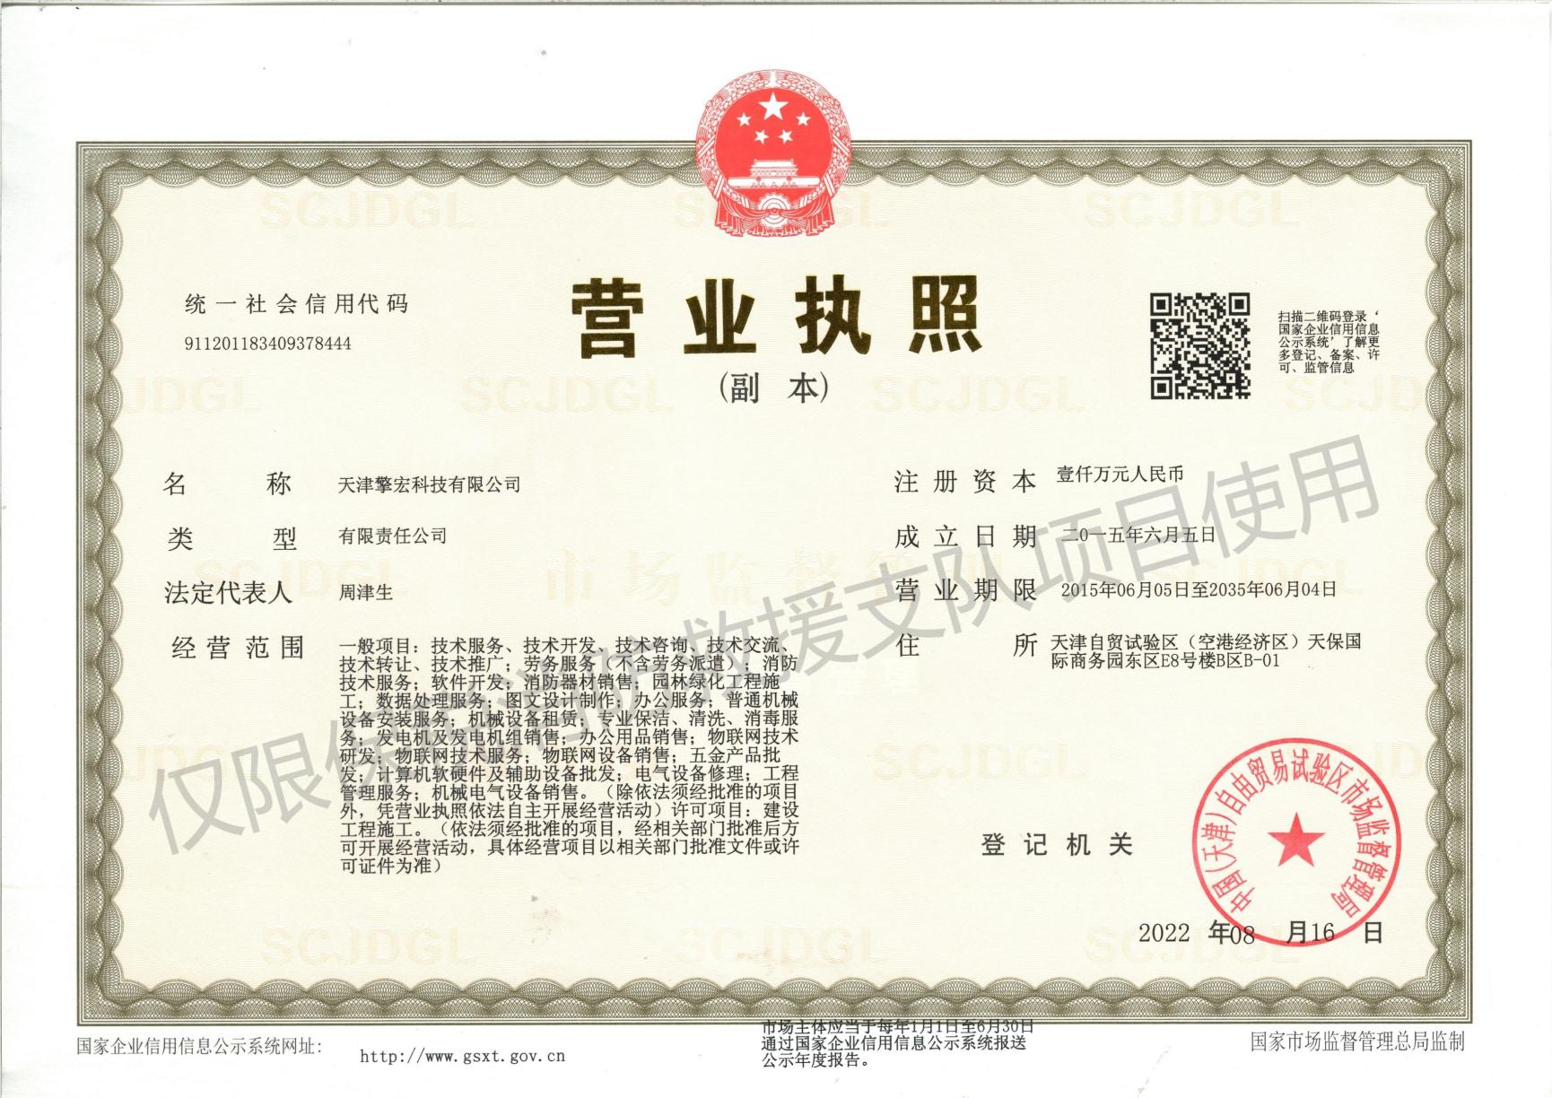

2、2021年度审计报告 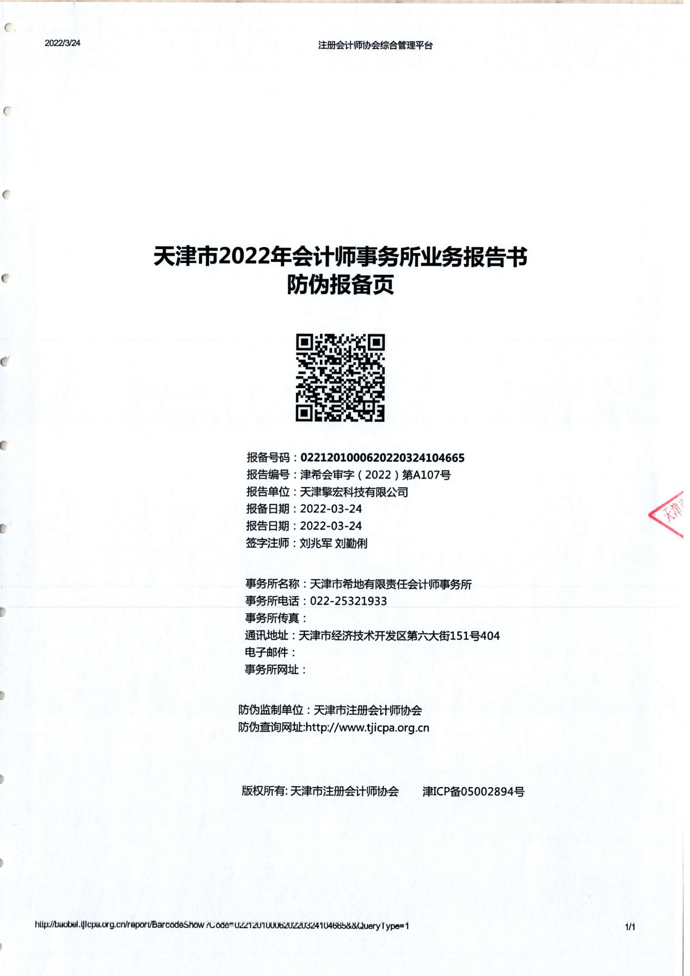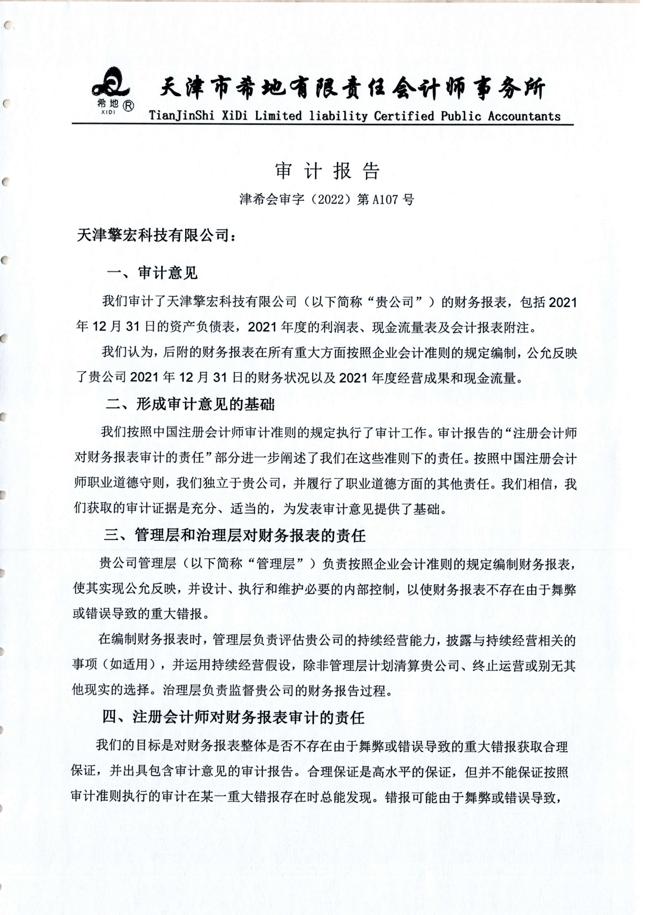 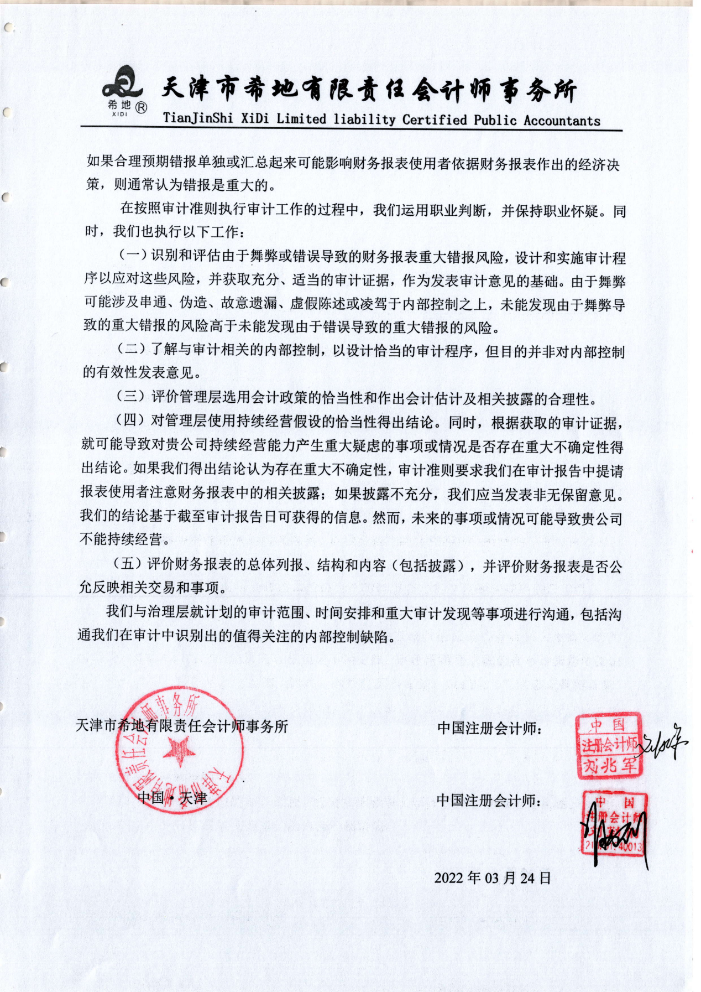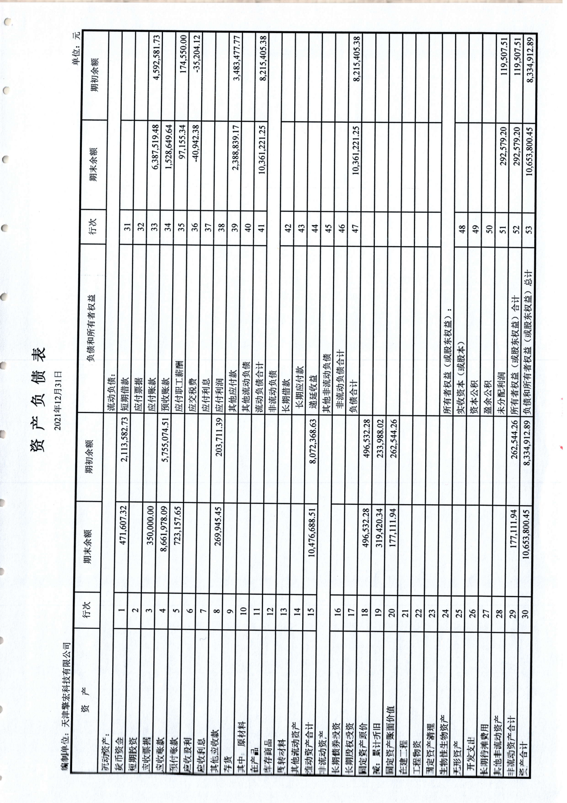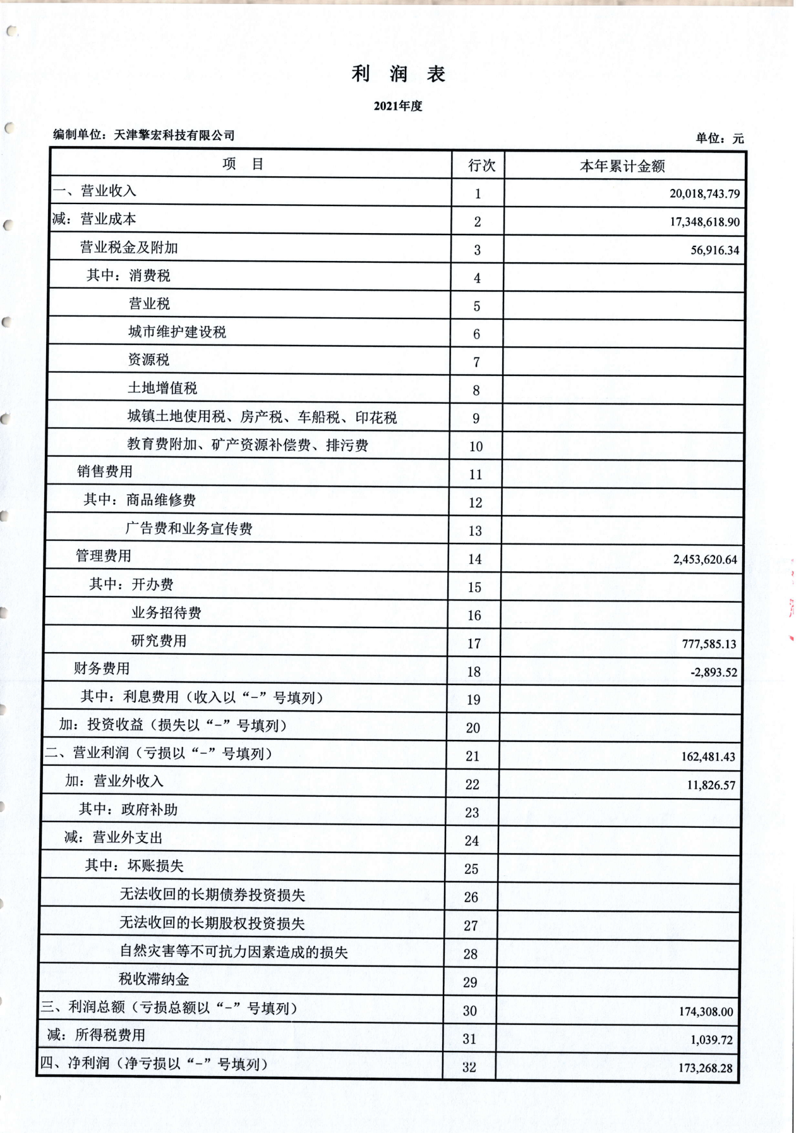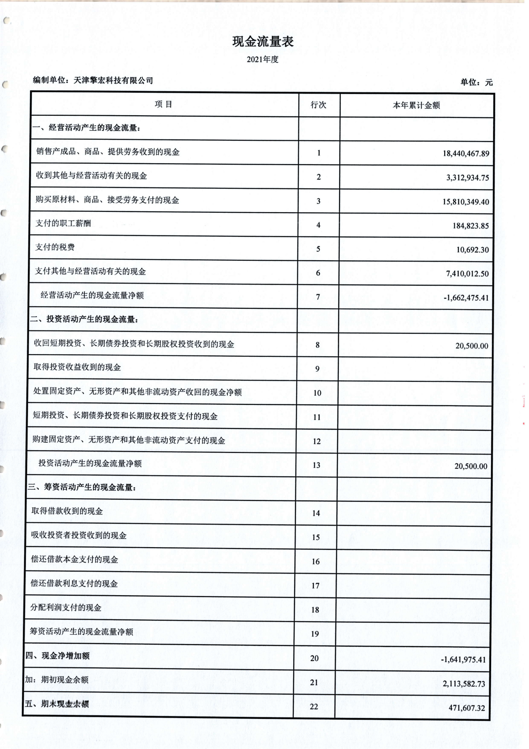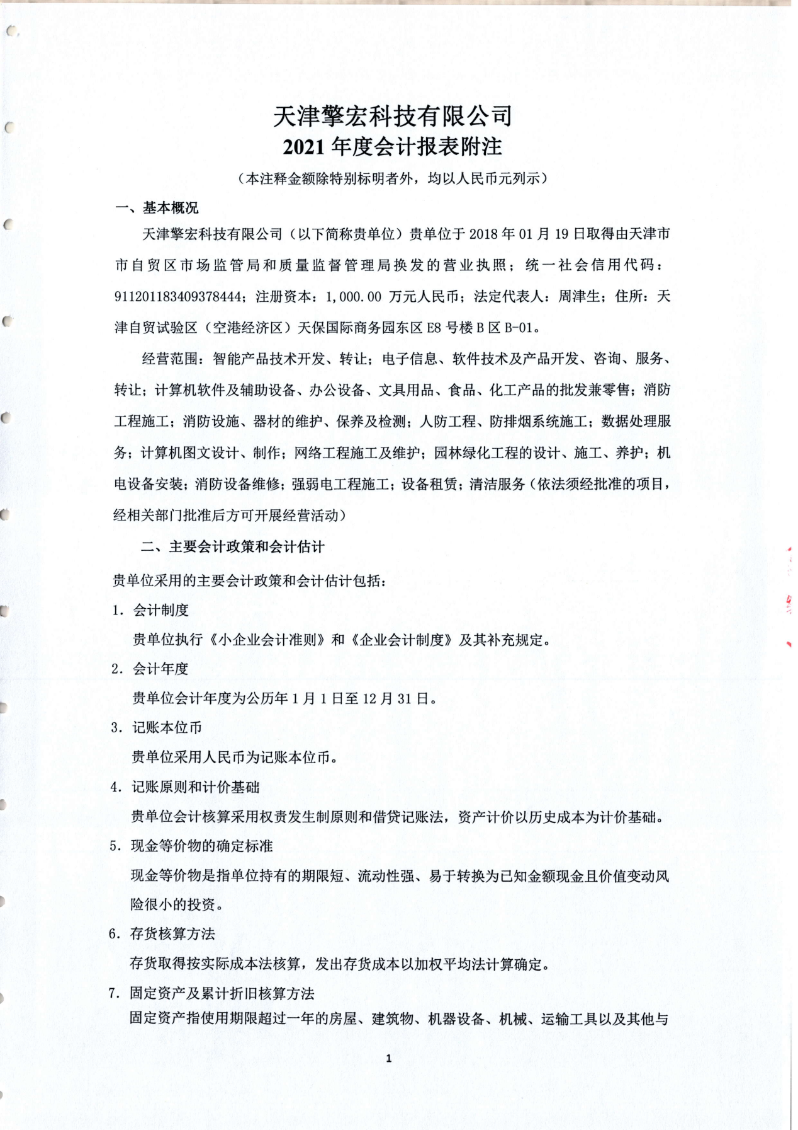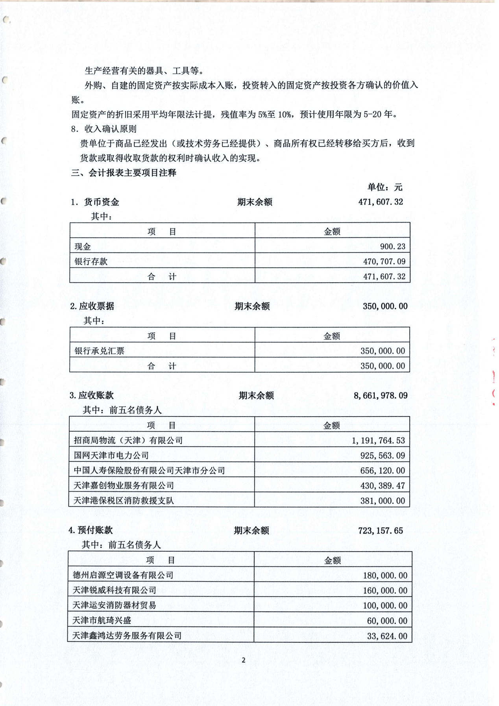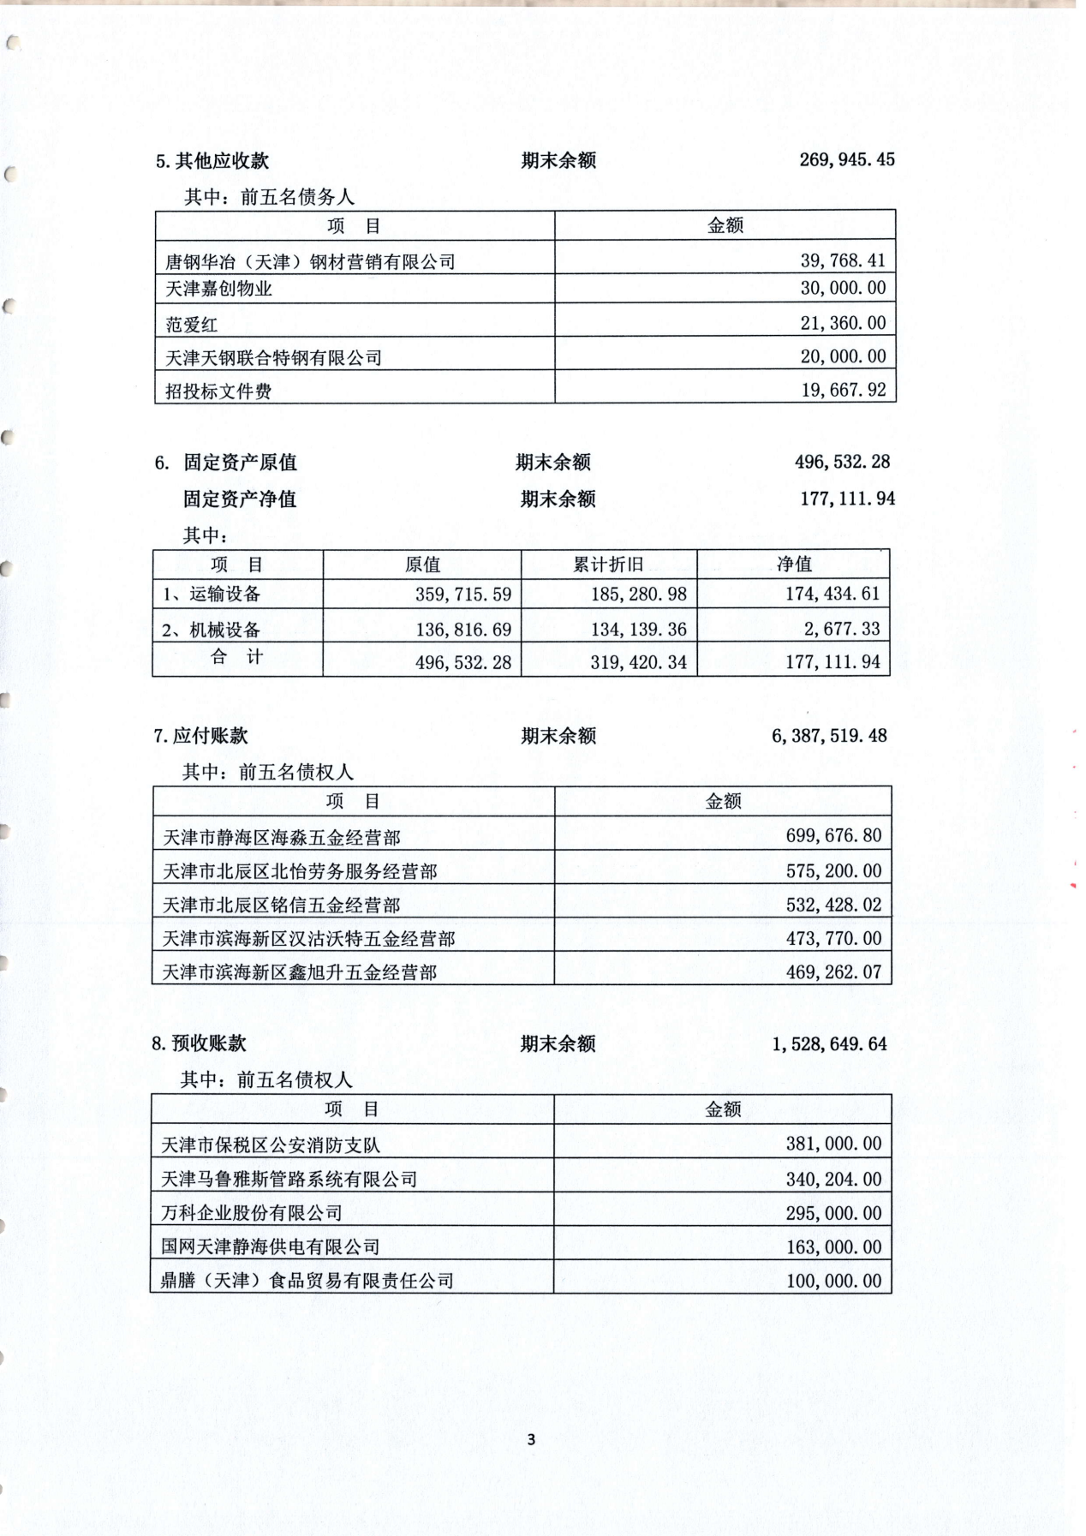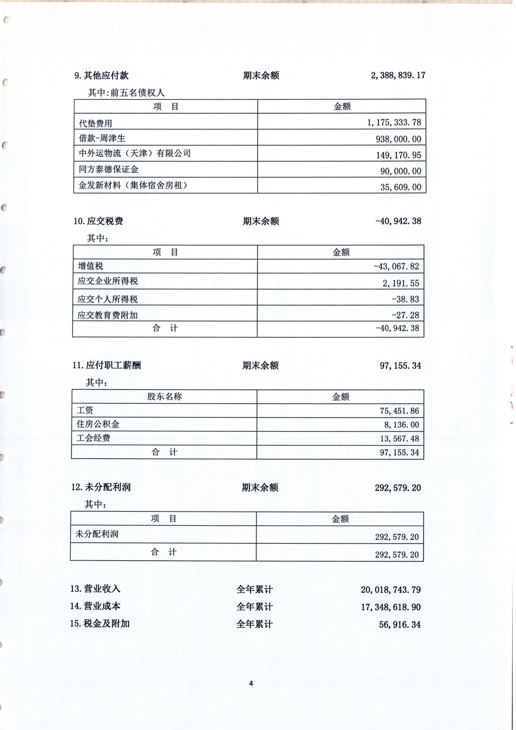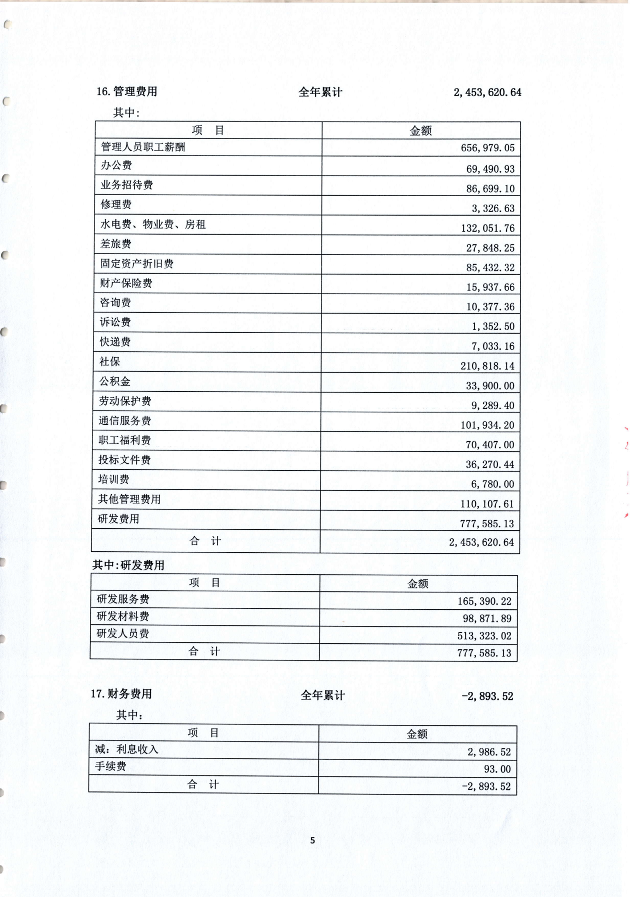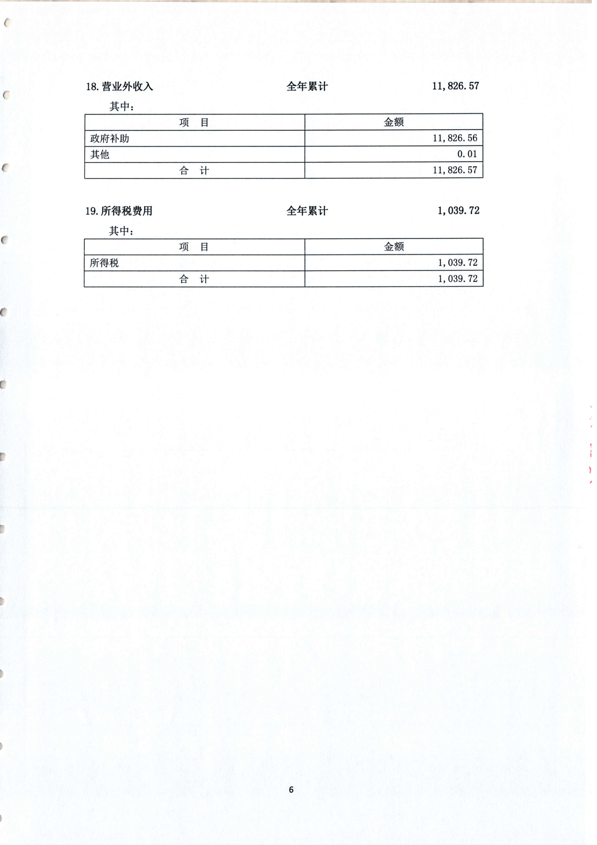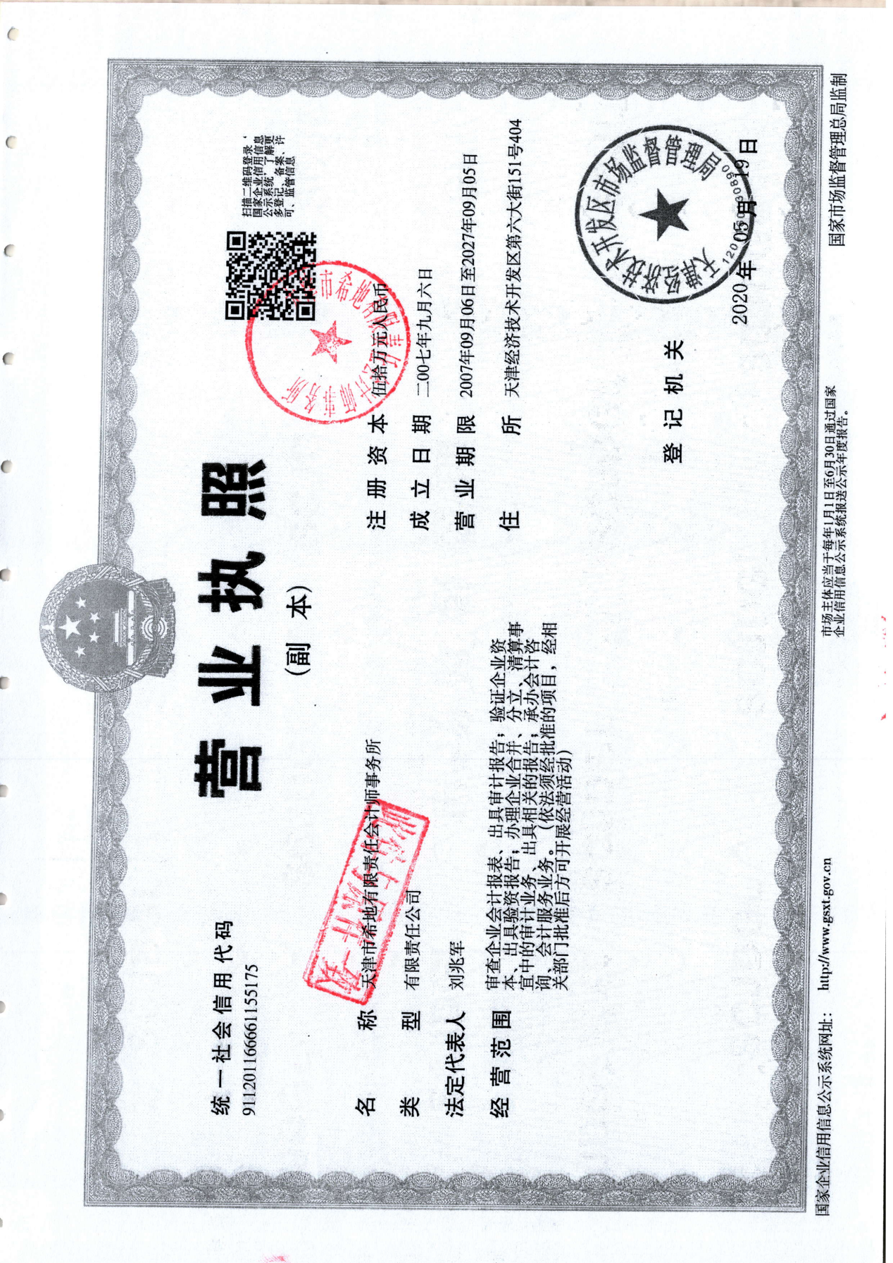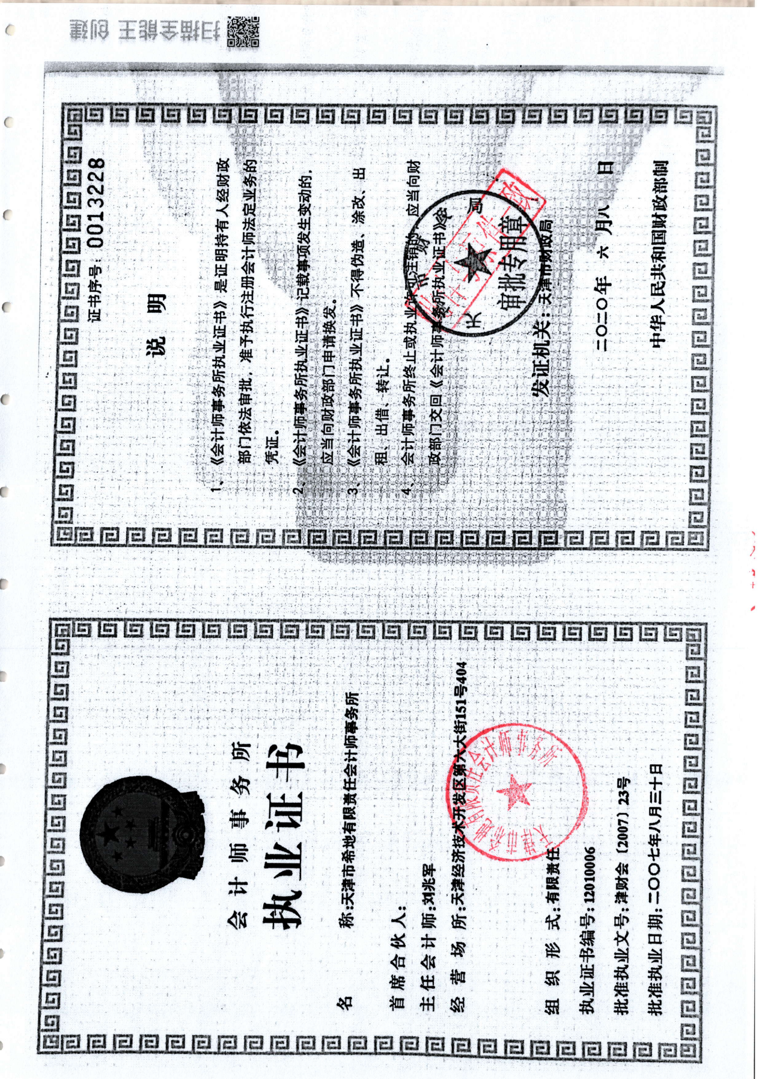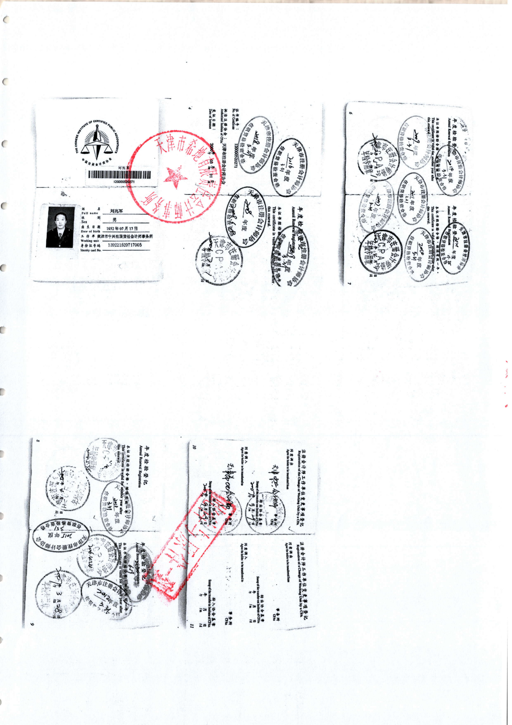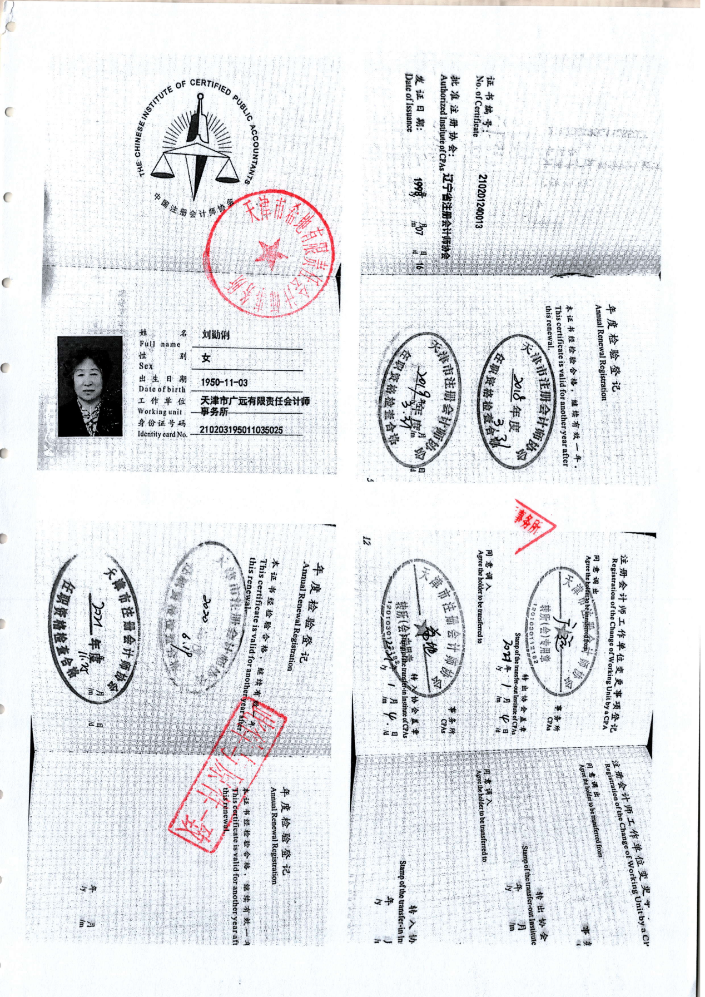

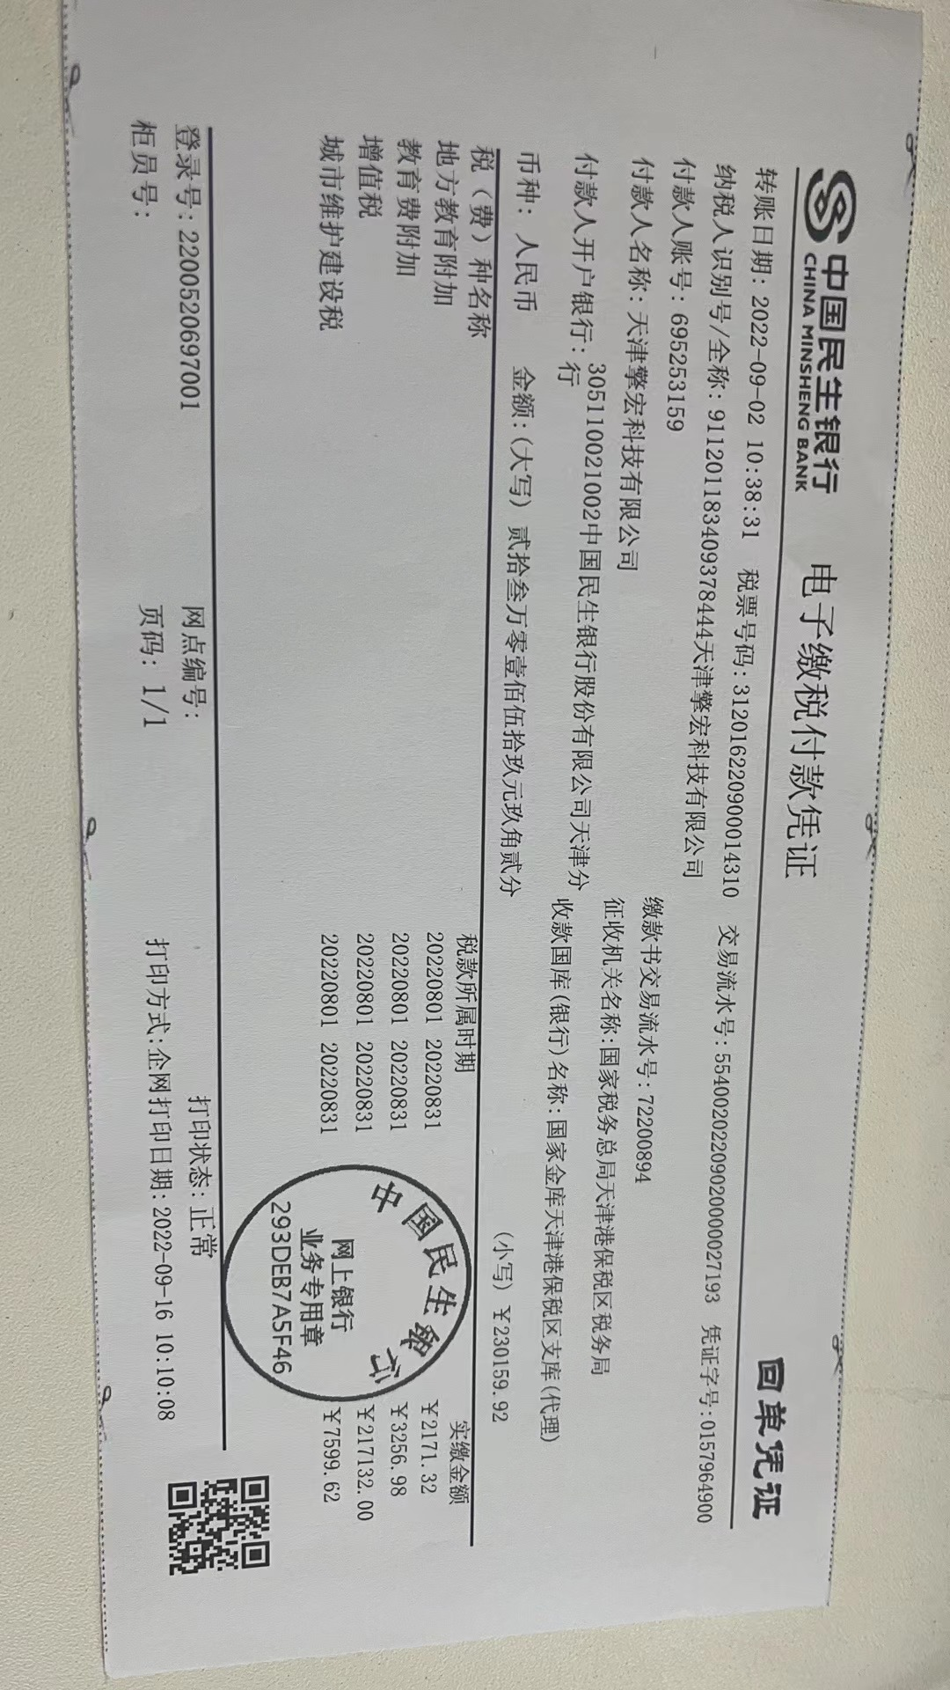3、2022年8月依法缴纳税收和社会保险费凭证

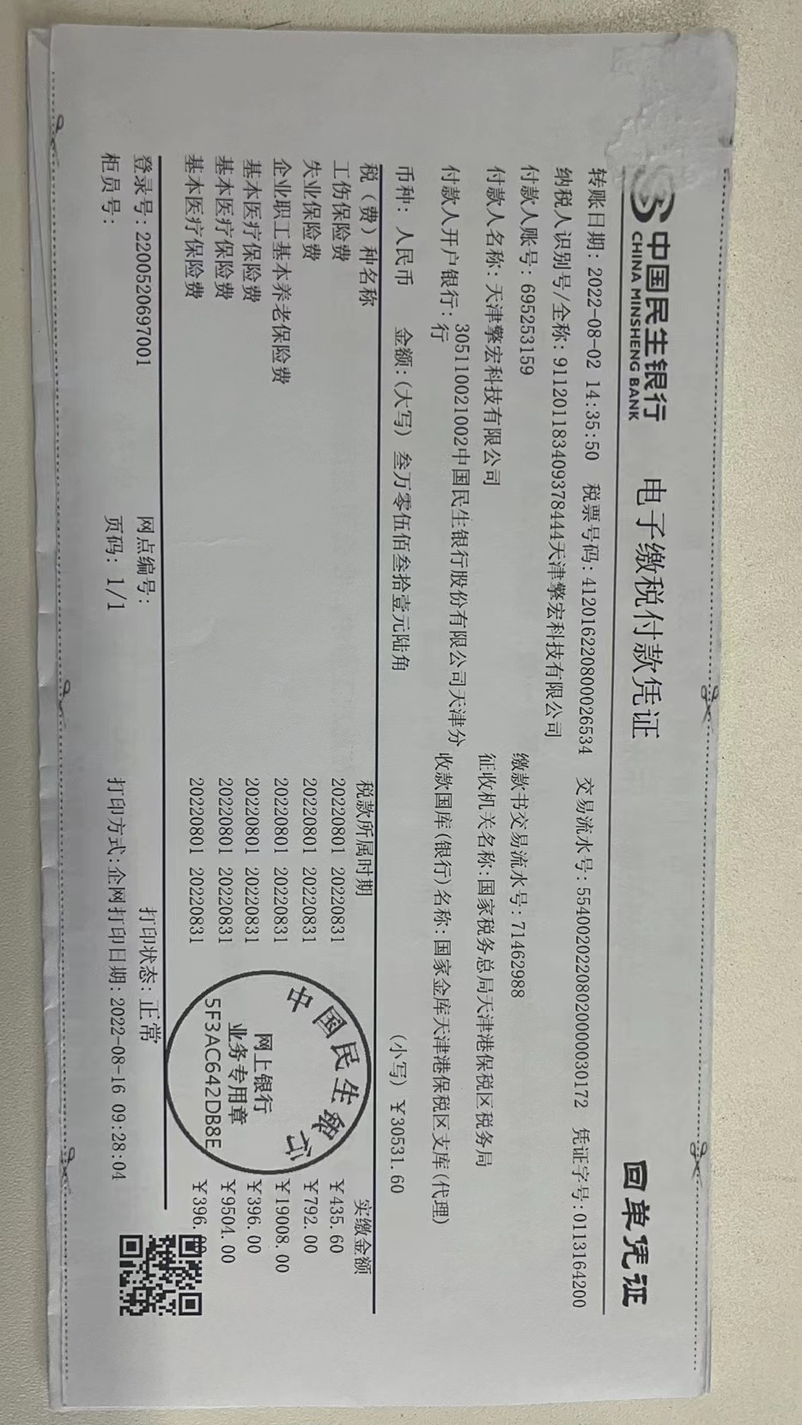

1. 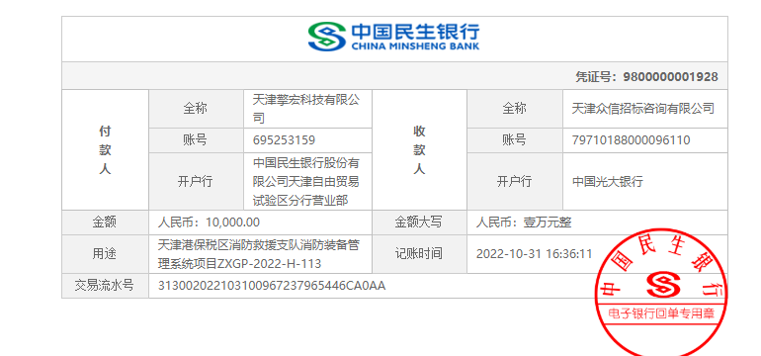投标保证金

三、法定代表人资格证明书

兹证明，周津生（先生）在我公司任 总经理 职务，系我公司的法定代表人，现进行 天津港保税区消防救援支队消防装备管理系统项目 项目的投标（项目编号：ZXGP-2022-H-113 ），签署投标文件、进行合同谈判、签署合同和处理与之相关的一切事物。

周津生先生的个人情况：

姓名： 周津生 性别： 男 年龄： 31 职务：总经理

身份证号码：342623199102073031 （身份证复印件附后）

特此证明。

供应商名称（公章）：天津擎宏科技有限公司

法定代表人签字或盖章：

日期：2022年 11 月 7 日

|  |  |
| --- | --- |
| 法定代表人身份证正面  周津生（正） | 法定代表人身份证背面  周津生（反） |

四、无重大违法记录声明函

致：天津众信招标咨询有限公司

我公司愿意参与 天津港保税区消防救援支队消防装备管理系统项目项目（项目编号：ZXGP-2022-H-113 ）的招标，并作出如下承诺：

我公司承诺在参加政府采购活动近3年内，在经营活动中没有重大违法记录，符合《中华人民共和国政府采购法》等相关法律法规规定的供应商资格条件。我方对此声明付全部法律责任。

特此声明。

供应商代表签字：

职务：总经理 日期：2022.11.7

供应商名称（公章）：天津擎宏科技有限公司

五、开标一览表

项目名称：天津港保税区消防救援支队消防装备管理系统项目

项目编号：ZXGP-2022-H-113

单位：元

|  |  |  |  |  |  |
| --- | --- | --- | --- | --- | --- |
| 序号 | 货物名称 | 品牌 | 投标总价 | 交货期 | 备注 |
| 1 | 通道式装备管理终端 | 普尔奥 | 82000 | 30天 |  |
| 2 | 手持式装备管理终端 | 普尔奥 | 84000 | 30天 |  |
| 3 | 挂式装备管理终端 | 普尔奥 | 27200 | 30天 |  |
| 4 | 车载巡检终端（含液位监测模块、装备识别模块、监视器终端） | 普尔奥 | 30000 | 30天 |  |
| 5 | 可视化装备管理智慧大屏 | 普尔奥 | 25000 | 30天 |  |
| 6 | RFID电子标签 | 普尔奥 | 31500 | 30天 |  |
| 7 | 路由器 | 华为 | 4200 | 30天 |  |
| 8 | 交换机 | 华为 | 9300 | 30天 |  |
| 9 | 通讯链路 | 天津联通 | 106800 | 10天 |  |
| 10 | 车载装备巡检软件 | 普尔奥 | 30000 | 10天 |  |
| 11 | 消防装备管理系统辅助软件 | 普尔奥 | 120000 | 10天 |  |
| 12 | 定制化智慧大屏监控软件 | 普尔奥 | 80000 | 10天 |  |
| 13 | 与开发软件配套的信息安全软件 | 普尔奥 | 100000 | 10天 |  |
| 14 | 仓库、装备整理，RFID标签初始化，数据分析、导入等加工处理服务 |  | 60000 | 90天 |  |
| 15 | 项目实施装备室设备安装、调试、通道门改造、综合布线实施及辅材服务 |  |  |  |  |

注：“所投包总价”应为“开标分项一览表”中“总价”之和。

供应商代表签字：

职务：总经理 日期：2022.11.7

供应商名称（公章）：天津擎宏科技有限公司

六、报价分项一览表

项目名称：天津港保税区消防救援支队消防装备管理系统项目

项目编号：ZXGP-2022-H-113

单位：元

|  |  |  |  |  |  |  |  |  |  |  |
| --- | --- | --- | --- | --- | --- | --- | --- | --- | --- | --- |
| 序号 | 货物名称 | 品牌 | 规格型号 | 制造商 | 产地 | 商品属性 | 单价 | 采购数量 | 计量单位 | 总价 |
| 1 | 通道式装备管理终端 | 普尔奥 | EG-B2 | 普尔奥科技有限公司 | 山东 | 无 | 82000 | 1 | 台 | 82000 |
| 2 | 手持式装备管理终端 | 普尔奥 | EG-P2 | 普尔奥科技有限公司 | 山东 | 无 | 21000 | 4 | 台 | 84000 |
| 3 | 挂式装备管理终端 | 普尔奥 | EG-G1 | 普尔奥科技有限公司 | 山东 | 无 | 13600 | 2 | 台 | 27200 |
| 4 | 车载巡检终端（含液位监测模块、装备识别模块、监视器终端） | 普尔奥 | EG-C1 | 普尔奥科技有限公司 | 山东 | 无 | 3000 | 1 | 台 | 30000 |
| 5 | 可视化装备管理智慧大屏 | 普尔奥 | EG-S10 |  |  | 无 | 25000 | 1 | 台 | 25000 |
| 6 | RFID电子标签 | 普尔奥 | 头盔标签、RFID不干胶电子标签、PCB抗金属标签、扎带式标签、柔性抗金属标签、卡扣标签 | 普尔奥科技有限公司 | 山东 | 无 | 7 | 4500 | 件 | 31500 |
| 7 | 路由器 | 华为 | AR6000 | 华为技术有限公司 | 广东 | 无 | 4200 | 1 | 台 | 4200 |
| 8 | 交换机 | 华为 | S6720S-26Q-EI-24S-AC | 华为技术有限公司 | 广东 | 无 | 3100 | 3 | 台 | 9300 |
| 9 | 通讯链路 | 天津联通 |  |  | 天津 | 无 | 106800 | 1 | 条 | 106800 |
| 10 | 车载装备巡检软件 | 普尔奥 | EQ-V2.0 | 普尔奥科技有限公司 | 山东 | 自主知识产权产品 | 30000 | 1 | 套 | 30000 |
| 11 | 消防装备管理系统辅助软件 | 普尔奥 | EQ-V2.0 | 普尔奥科技有限公司 | 山东 | 自主知识产权产品 | 120000 | 1 | 套 | 120000 |
| 12 | 定制化智慧大屏监控软件 | 普尔奥 | EQ-V2.0-定制 | 普尔奥科技有限公司 | 山东 | 自主知识产权产品 | 80000 | 1 | 套 | 80000 |
| 13 | 与开发软件配套的信息安全软件 | 安全狗 | V4 | 厦门服云信息科技有限公司 | 厦门 | 自主知识产权产品 | 100000 | 1 | 套 | 100000 |
| 14 | 仓库、装备整理，RFID标签初始化，数据分析、导入等加工处理服务 | 擎宏 | 擎宏 | 天津擎宏科技有限公司 | 天津 | 无 | 60000 | 1 | 项 | 60000 |
| 15 | 项目实施装备室设备安装、调试、通道门改造、综合布线实施及辅材服务 | 擎宏 | 擎宏 | 天津擎宏科技有限公司 | 天津 |  |  |  |  |  |

注：

1. 商品属性应在“环保产品”、“节能、节水产品”、“自主知识产权产品”、“无”四个选择项中选择填写。

2. 开标分项一览表中应列明开标一览表中每项的分项内容。

3. 如国产产品，产地精确到省级行政区域。如进口产品，产地精确到国家。

4. “单价”须包含产品及附件货款、运输费、运输保险费、装卸费、安装调试费及其他应有的费用。

供应商代表签字：

职务：总经理 日期：2022.11.7

供应商名称（公章）：天津擎宏科技有限公司

七、投标产品配置清单

项目名称：天津港保税区消防救援支队消防装备管理系统项目

项目编号：ZXGP-2022-H-113

|  |  |  |  |
| --- | --- | --- | --- |
| 序号 | 设备名称 | 规格型号 | 详细配置及技术标准 |
| 1 | 通道式装备管理终端 | EG-B2 | 工作频率：840-960MHz（可设置）  空口协议：ISO 18000-6C/EPC C1G2、ISO 18000-6B、国标GB/T29768-2013(可拓展支持)  读写功能：支持密集读写、多标签识别、支持标签数据过滤、支持RSSI、可感知信号强度  其他功能：两组红外触发读取，可单独设置红外触发延时时长；支持人员进出判断，可做人数统计；支持声光一体报警，可单独设置报警延时时长；EAS防盗位，支持可按标签需要任意设置一位防盗位  输出功率：0-30dBm（可调节）  读取距离：0-600cm（可调节）  前后识别距离：90cm范围  通信接口：RJ45;RS232 (WiFi/4G选配)  设备材料：铝合金型材外框，轻便、坚固不易变形；进口亚克力面材  外 观：机身-银灰，面板-米白  工作温度：-10°C~+50°C  工作电压：AC220V±10％  整机功率：20W  功能：声光报警  屏幕：10.1寸安卓触控屏  安装方式：免开槽，配1.2米不锈钢走线槽及膨胀螺丝  外观尺寸：1494*450*160mm |
| 2 | 手持式装备管理终端 | EG-P2 | 处理器Cortex-A53 2.0GHz@8 核 CPU  操作系统Android 9.0  内存2GB RAM, 16GB Flash，可扩展 3G+32G 或 4G+64G  显示屏5.5 寸 FHD 全高清液晶屏，分辨率 1920*1080，带电容式玻璃触摸屏，多点触控  键盘方向键、指纹、全键盘可选  接口USB3.0 Type-C，OTG  语音1 个扬声器，1 个麦克风  电池3.7V/6000mAh 标配锂电池,带手柄的可扩充 6000mAh 锂电池；  充电QC3.0 快充  尺寸180(H)*80(W)*18(T)mm (不含手柄与 UHF 外置天线)  重量300g（以实物为准）  无线通讯  WiFiIEEE 802.11 a/b/g/n/ac  蓝牙BLE4.2  4G4G 全网通  使用环境  工作温度－20℃～65℃  存储温度－40℃～70℃  湿度5％RH～95%RH(无凝露)  防护等级IP65 高工业防护等级  二次开发  编程语言JAVA  开发环境Android studio  对在库消防装备的盘点和对出库消防装备的盘查，自动导出盘点表格，与平台内数据进行比对，形成对比表，方便对消防装备的管理；对接装备管理系统，将装备管理系统的数据信息导入手持机内。消防装备识别：远距离识别附着带有电子芯片的消防装备，显示消防装备详细信息。消防装备盘点：自动识别盘点批量消防装备情况。消防装备盘亏：导入消防装备数据对当前消防装备进行智能盘亏，显示盘亏的消防装备信息，方便迅速进行二次盘点和核对。 |
| 3 | 挂式装备管理终端 | EG-G1 | 显示屏：10.5寸（LED全视角全新屏）,分辨率1920*1080；  支持多点触控，支持戴手套触控,支持湿手操作；  天线：内置RFID天线；  操作系统 Android 7；  CPU：4核；  内存：ROM：8GB；  RFID频率：902MHz-928MHz，865MHz-868MHz；  通讯协议：ISO18000-6B/6C/6D；  读卡距离：0-8米可调；  群读速度：≥ 200张/秒；  工作环境：-20~70摄氏度/20%~80%；储存环境：-24~70摄氏度。 |
| 4 | 车载巡检终端（含液位监测模块、装备识别模块、监视器终端） | EG-C1 | 车载装备识别模块：  采集终端：圆极化/线极化；  阻抗(Ω)：50；  接头型：TNC/SMA；  识别距离：1~15米；  电源：AC220V，47--63 HZ；  工作温度：-10°C ~ 55°C；  工作环境湿度：0% ~ 95%；  重量：≤8Kg。  显示模块：  显示屏：10.3寸；  支持多点触控，支持戴手套触控,支持湿手操作；  操作系统 Android 7；  CPU：4核；  内存：ROM：8GB；  存储：64GB。 |
| 5 | 可视化装备管理智慧大屏 | EG-S10 | CPU：4核；  运行内存：2G；  存储：16G；  系统：android；  接口：USB*2、HDMI、RJ45、3.5MM音频；  显示屏：75英寸；  分辨率1080*1920  可制作分屏及全屏混合播放、滚动字母、定时开关机；  支持全屏幕触控 |
| 6 | RFID电子标签 | 头盔标签、RFID不干胶电子标签、PCB抗金属标签、扎带式标签、柔性抗金属标签、卡扣标签 | 超高频RFID标签  915M无源标签UHF远距离射频标签芯片类型：Alien H3,存储容量：EPC 96bits，工作频率：860MHz~960MHz，识别距离：约8米（视读写器而定），符合标准：ISO18000-6C，使用期限：可读写100000次，数据保存10年。  支持根据场景定制头盔标签、RFID不干胶电子标签、PCB抗金属标签、扎带式标签、柔性抗金属标签、卡扣标签 |
| 7 | 路由器 | AR6000 | 固定WAN接口：1*GE Combo，1*GE电，1*10GE光；  固定LAN接口：8*GE电（可切换为WAN）；  外形尺寸（HxWxD）：43.6mm*442mm*232.5mm；  传输速率：1000Mbps；  支持宽带控制和无线中继； |
| 8 | 交换机 | S6720S-26Q-EI-24S-AC | 24*10/100/1000Base-T以太网端口；  4*1000 Base-X SFP光口；  支持IRF2(最大支持9台堆叠)支持LLDP；  静态MAC配置；  支持MAC地址学习数目限制(MAC地址深度最大支持8K)支持端口镜像和流镜像功能；  支持端口聚合(聚合组端口最大8个端口,最多24个聚合组)支持端口隔离  支持STP/RSTP/MSTP；  支持IEEE 802.3ad(动态链路聚合)、静态端口聚合； |
| 9 | 通讯链路 |  | 100Mbps带宽 |
| 10 | 车载装备巡检软件 | EQ-V2.0 | 软件基于安卓9.0系统开发，兼容触控操作；  支持接入车载信息采集器，采集水压、水位、胎压、车辆定位等。  可以和消防装备管理系统辅助软件实现多端共享数据，实时同步车载装备信息，指挥员可通过消防装备管理系统辅助软件，远程指挥调度车辆和随车装备。  支持预案功能、随车装备管理、装备巡检、随车装备统计、盘点等功能。 |
| 11 | 消防装备管理系统辅助软件 | EQ-V2.0 | 使用电子标签唯一绑定消防装备，“一物一码”，电子标签可长期存储消防装备信息，寿命20年以上，不怕污染可工作于恶劣环境中；能够对多个消防装备进行批量快速自动识别和不可视读取，无需人工干预兼容并支持条码管理，支持电子标签、消防装备识别码、现场勘验号三重绑定；支持用户自定义消防装备系统使用单位名称,并在登录界面使用自定义的单位名称进行显示；即时显示消防装备存放位置，图形化显示各类存储设备的使用状态和空闲状态，根据消防装备室环境可以按照管理要求自定义区域，自由组合；自定义配置存储设备类型，从存储区/存储室到每一个存储设备的门或密集柜层等；支持智能柜、密集柜等多种设备存储联动（需硬件支持）；采用UI-Facade-DataAccess分层设计模式，采用标准化模型，架构稳定，兼容性及扩展性强；电子标签射频采集终端及高清影像采集终端7X24小时连续无故障工作。系统采用嵌入式系统设计；采用低占空比、动态天线开关、主动式在线电子标签搜索技术；  消防装备管理系统  ①审批提醒；  ②逾期未归还提醒；  ③超期装备提醒；  ④异常出入提醒；  ⑤信息统计  1）装备管理：装备的增加----消防修改----装备的删除-----出库-----装备调配-----装备处理-----详细信息。  2）待入库管理  新来的消防用装备，暂时还需要使用不能直接放入装备仓库，在添加相仿装备的过程中先登记在待入库管理模块，等待使用完毕后，在进行入库操作。待入库管理包括：增加-----修改-----删除-----入库-----详细信息。  3）审批管理  审批管理包括：审批和执行审批，审批列表里显示装备的审批情况，当在系统管理中设置了消防装备需要审批时，消防装备的操作将需要审批才能进行。对消防装备的操作提交后，消防装备处于”待审批”状态，审批后处于“待执行”或“未通过”状态，管理员对“待执行”的消防装备可以执行所申请的消防装备操作，执行取出或处理消防装备。  记录查询：可根据多种条件来查询装备的情况，消防装备所有的具体操作情况，包括出库、入库、移交等操作。  盘库管理：盘库管理中包括：手持盘库数据导出-----在库数据导出Excel-----盘库结果导入；左侧可根据编号来查询盘库统计情况，右侧显示盘库详情。  统计分析：统计分析包括：①在库统计，②出库统计，③存储设备统计；左侧显示在库统计表，右侧显示出入统计柱状图表，消防装备的保管情况和存储设备的管理情况，可以在统计分析模块中进行统计分析并报表，同时可以导出excel表格式的统计结果。也可以随时导出在库及出库消防装备的详细列表，书面文档留存：消防装备统计表、出库、移交等操作都可以导出打印纸质文档进行留存。  存储设备管理：显示存储设备的使用情况，未使用-----使用中-----已满，可控制设备的开启状态，调节通风情况。  系统管理  ①用户管理：包括用户的增加，修改，删除；  用户部门，登陆ID，用户名，密码，确认密码，可以根据不同级别的权限（审批-系统管理-修改-查询）；  ②部门管理：部门管理包括对部门的新增，修改，删除；部门信息包括：部门代码，部门名称，部门备注；  ③系统参数管理：系统参数管理包括普通物品的审批设置，特殊物品的审批设置，电子标签读写仪配置，端口选择，波特率设置；  ④数据上报：设置上报单位IP，可以对上级单位进行数据统计，是上级单位能及时了解装备在库状态。   1. 区域实施监控   ①自定义区域安装设备，达到实施监控，主要用于车载设备监控。  ②一键巡检装备完善度，报警提醒。  ③可以预案匹配，对比车载区域装备是否满足预案要求。 |
| 12 | 定制化智慧大屏监控软件 | EQ-V2.0-定制 | 支持功能：在库准备统计、盘库记录统计、出入库状态实时监控、装备完好率统计、装备保养情况、装备维修进度等。  可以分库房滚动展示各库房内装备情况。  系统具备声音报警功能，对于异常出入库的装备及时通过大屏幕提醒。  可将系统整体运行情况、主机负载、 系统安全、威胁态势通过大屏展示。  软件支持定制化开发，可按需求方要求进行定制。 |
| 13 | 与开发软件配套的信息安全软件 | V4 | 漏洞风险防护：  系统漏洞检测、系统漏洞修复、高危应用漏洞检测、弱口令检测、配置缺陷检测、风险账号检查、网站漏洞检测；  入侵检测：  病毒木马检测、网页后门、主机蜜罐、提权检测、反弹shell检测、异常影子账号、系统命令篡改、异常登录、异常进程、异常shell命令监测、文件异常操作监测、账号异常操作监测、内存马检测；  安全防护：  暴力破解防护、入侵扫描防护、IP黑白名单、端口安全策略、文件目录保护、进程行为控制、注册表保护、账号防护、进程白名单、API接口开放 |
| 14 | 仓库、装备整理，RFID标签初始化，数据分析、导入等加工处理服务 | 擎宏 | 系统实施前现场勘测、协助优化装备库改造方案；  配合将现有装备分类归纳，绑定RFID标签，完成首批装备入库工作；  配合整理原有装备信息数据，并录入系统，实现电子化；  系统使用培训，让使用者可以独立完成装备出入库和其他管理工作；  包含一年软、硬件及数据维护服务 |
| 15 | 项目实施装备室设备安装、调试、通道门改造、综合布线实施及辅材服务 | 擎宏 | 详细配置及技术标准：  安装前的准备：  1 设备的出厂合格证明书检查；  2 制造厂提供的有关重要零件和部件的制造、装配等质量检 验证书及设备的试运转记录；  3 机器的装箱清单；  4 有关的安装规范及安装技术要求或方案。  5 安装条件检查及准备  6 开箱验货  设备安装与布线：  安装：  在开箱检查确认无误后，就可以从包装箱内取出设备，取 出过 程中必须注意对设备的保护。分别检查主件、附件、 资料的正 确性，并分类保管。如有问题，作好情况记录。  在拆开一个包装后，将拆下的包装袋、泡沫等不用之物从 开包的房间清理出去，以免影响下一个包装的开包。  不可以将多台设备同时开箱、堆放、叠加在地板上，不得 坐在裸露的设备上休息。  根据整个系统构造，每一台设备放置的位置、排列顺序及 安装要求。按照设计方案将设备逐一依次安装。  调试完毕后，要一一对设备进展固定。  设备插接部位应严密牢靠，接触良好。  布线：  采用水平布线子系统  对设计文件和施工图纸详细阅读，对其中主要内容设计说明， 施工图纸等部分，互相对照，认真核对  由于综合布线系统的缆线绝大部分是采取隐蔽的敷设方式，对 于建筑结构，如吊顶、地板、电缆竖井和技术夹层等建筑结构 和空间尺寸进行了解。  在现场调查中要复核设计的缆线敷设路由和设备安装位置是 否正确适宜，有无安裝施工的足够空间或需要采取补救措施或 变更设计方案。  根据综合布线设计文件和施工图纸的要求，结合施工现场的客 观条件、设备器材的供应：  工人员的数量等情况，安排施工进度计划和编制施工组织设计。  通道门改造：  以现场环境，按照己方要求进行定制与安装  辅材选择：  施工材料线缆材料根据现场布线环境使用无缝钢管，软、硬 聚氯乙烯管且是内、外壁光滑的实壁塑料管以及铝塑复合管 |

供应商代表签字：

职务：总经理 日期：2022.11.7

供应商名称（公章）：天津擎宏科技有限公司

八、商务要求点对点应答表

项目名称：天津港保税区消防救援支队消防装备管理系统项目

项目编号：ZXGP-2022-H-113

|  |  |  |  |  |  |
| --- | --- | --- | --- | --- | --- |
| 序号 | 招标要求 | 投标应答 | | 偏离说明 | 备注 |
| （一）报价要求 | | | | | |
| 1 | 投标报价以人民币填列。 | 我方投标报价以人民币填列。 | | 无偏离 |  |
| 2 | 供应商的报价应包括：产品及附件货款、运输费、运输保险费、装卸费、安装费、利润及税金、不可预见费及其他应有的费用，且供应商所报价格为货到现场的最终优惠价格。中标后采购人不再另外支付任何其他费用。 | 我方报价包括：产品及附件货款、运输费、运输保险费、装卸费、安装费、利润及税金、不可预见费及其他应有的费用，且供应商所报价格为货到现场的最终优惠价格。中标后采购人不再另外支付任何其他费用。 | | 无偏离 |  |
| 3 | 验收及相关费用由供应商负责。 | 验收及相关费用由我方负责。 | | 无偏离 |  |
| （二）服务要求 | | | | | |
| 1 | 提供所投产品1年的免费上门保修，保修期内接到采购人报修电话后24小时内到达维修现场，保修期自验收合格之日起计算。 | 我方承诺提供所投产品1年的免费上门保修，保修期内接到采购人报修电话后24小时内到达维修现场，保修期自验收合格之日起计算。 | | 无偏离 |  |
| 2 | 供应商须提供所投产品生产厂家服务机构情况，包括地址、联系方式及技术人员数量等。 | 我方提供所投产品生产厂家服务机构情况，包括地址、联系方式及技术人员数量等。 | | 无偏离 |  |
| 3 | 交货时要求供应商就所投产品的合法供货渠道进行说明，经核实如供应商提供非法渠道的商品，视为欺诈，为维护采购人合法权益，供应商要承担商品价值双倍的赔偿；同时，依据现行的法律法规依法追究其他责任，并连带追究所投产品生产企业的责任。 | 我方交货时就所投产品的合法供货渠道进行说明，经核实如供应商提供非法渠道的商品，视为欺诈，为维护采购人合法权益，供应商要承担商品价值双倍的赔偿；同时，依据现行的法律法规依法追究其他责任，并连带追究所投产品生产企业的责任。 | | 无偏离 |  |
| 4 | 其他服务要求详见项目需求书。 | 符合项目需求书中的其他服务要求。 | | 无偏离 |  |
| （三）交货要求 | | | | | |
| 1 | 交货期：自签订合同之日起30日内完成设备安装，90日内完成合同要求的全部内容。（特殊情况以合同为准） | 交货期：自签订合同之日起30日内完成设备安装，90日内完成合同要求的全部内容。（特殊情况以合同为准） | | 无偏离 |  |
| 2 | 交货地点：天津港保税区消防救援支队。 | 交货地点：天津港保税区消防救援支队。 | | 无偏离 |  |
| 3 | 特别要求：交货时要求供应商就所投产品提供产品说明书，同时采购人有权要求供应商对产品的合法供货渠道进行说明，经核实如供应商提供非法渠道的商品，视为欺诈，为维护采购人合法权益，供应商要承担商品价值双倍的赔偿；同时，依据现行的国家法律法规追究其他责任，并连带追究所投产品制造商的责任。 | 特别要求：交货时要求供应商就所投产品提供产品说明书，同时采购人有权要求供应商对产品的合法供货渠道进行说明，经核实如供应商提供非法渠道的商品，视为欺诈，为维护采购人合法权益，供应商要承担商品价值双倍的赔偿；同时，依据现行的国家法律法规追究其他责任，并连带追究所投产品制造商的责任。 | | 无偏离 |  |
| 4 | 供应商须整包进行投标，不得拆包分项投标。 | 我方整包进行投标，不得拆包分项投标。 | | 无偏离 |  |
| 5 | 投标有效期：本项目投标有效期为60天。 | 投标有效期：本项目投标有效期为60天。 | | 无偏离 |  |
| （四）付款方式 | | | | | |
| 1 | 自合同签订之日起，所有货物安装调试完毕并经采购人验收合格后支付合同金额的90%，验收合格之日起一年后支付合同金额的10%。(特殊情况以合同为准） | 我方同意自合同签订之日起，所有货物安装调试完毕并经采购人验收合格后支付合同金额的90%，验收合格之日起一年后支付合同金额的10%。(特殊情况以合同为准） | | 无偏离 |  |
| （五）投标保证金和履约保证金 | | | | | |
| 1 | 1、投标保证金：  （1）本项目收取投标保证金，金额为10000元。投标保证金缴纳并到账时间截至投标文件提交的截止时间。收到保证金时间以保证金到账时间为准，供应商未按照采购文件要求提交投标保证金的或在规定时间前保证金未到账的，不具备投标资格。  （2）投标保证金以支票、电汇等非现金形式提交。供应商未按要求提交投标保证金的，投标无效。  （3）供应商在开标当天须携带加盖公章的汇款凭证复印件。保证金收据由开标主持人现场发放。  （4）提交投标保证金时请注明项目编号。  2、保证金的退还：（开标当天须携带投标单位开具的加盖财务章的往来收据原件及开户行信息）中国政府采购网发布中标公告后，未中标供应商在五个工作日内退还投标保证金。中标供应商在合同签订后持与采购人签订的合同原件（采购代理机构留存），在五个工作日内退还投标保证金。  3、投标保证金不予退还的情形：  （1）供应商在提交投标文件截止时间后撤回投标文件的；（2）供应商在投标文件中提供虚假材料的；（3）除因不可抗力或招标文件认可的情形以外，中标供应商不与采购人签订合同的；（4）供应商与采购人、其他供应商或者采购代理机构恶意串通的；（5）未按照招标文件要求提交履约担保的；（6）中标供应商未按照招标文件规定向采购代理机构支付服务费的。（7）采购文件、法律法规规定的其他情形。  4、履约保证金：本项目不收履约保证金。 | 1、投标保证金：  我方已在投标文件中提供投标保证金缴纳凭证，投标保证金以电汇形式提交，我方在开标当天携带加盖公章的汇款凭证复印件。我方提交投标保证金时已注明项目编号。  2、保证金的退还：（开标当天须携带我方开具的加盖财务章的往来收据原件及开户行信息）中国政府采购网发布中标公告后，未中标供应商在五个工作日内退还投标保证金。中标供应商在合同签订后持与采购人签订的合同原件（采购代理机构留存），在五个工作日内退还投标保证金。  3、投标保证金不予退还的情形：  （1）供应商在提交投标文件截止时间后撤回投标文件的；（2）供应商在投标文件中提供虚假材料的；（3）除因不可抗力或招标文件认可的情形以外，中标供应商不与采购人签订合同的；（4）供应商与采购人、其他供应商或者采购代理机构恶意串通的；（5）未按照招标文件要求提交履约担保的；（6）中标供应商未按照招标文件规定向采购代理机构支付服务费的。（7）采购文件、法律法规规定的其他情形。  4、履约保证金：本项目不收履约保证金。 | | 无偏离 |  |
| （六）验收方法及标准 | | | | | |
| 1 | 按照采购合同的约定和现行国家标准、行业标准以及企业标准对每一项技术、服务、安全标准的履约情况进行确认。采购人有权根据需要设置出厂检验、到货检验、安装调试检验、配套服务检验等多重验收环节。必要时，采购人有权邀请参加本项目的其他供应商或者第三方机构参与验收。参与验收的供应商或者第三方机构的意见作为验收书的参考资料一并存档。验收结束后，应当出具验收书，列明各项标准的验收情况及项目总体评价，由验收双方共同签署。 | 我方按照采购合同的约定和现行国家标准、行业标准以及企业标准对每一项技术、服务、安全标准的履约情况进行确认。采购人有权根据需要设置出厂检验、到货检验、安装调试检验、配套服务检验等多重验收环节。必要时，采购人有权邀请参加本项目的其他供应商或者第三方机构参与验收。参与验收的供应商或者第三方机构的意见作为验收书的参考资料一并存档。验收结束后，应当出具验收书，列明各项标准的验收情况及项目总体评价，由验收双方共同签署。 | | 无偏离 |  |
| （七）本项目收取费用 | | | | | |
| 1 | 1、招标代理服务费：根据《国家计委关于印发<招标代理服务收费管理暂行办法>的通知（计价格[2002]1980号）》和《国家发展改革委办公厅关于招标代理服务收费有关问题的通知（发改办价格[2003]857号）》的文件规定，本次项目向中标供应商收取服务费，收费标准如下：    2、本项目产生的验收及相关费用由供应商据实结算。无论投标过程中的做法和结果如何，供应商自行承担所有与参加投标有关的费用。 | | 1、招标代理服务费：根据《国家计委关于印发<招标代理服务收费管理暂行办法>的通知（计价格[2002]1980号）》和《国家发展改革委办公厅关于招标代理服务收费有关问题的通知（发改办价格[2003]857号）》的文件规定，本次项目向中标供应商收取服务费，收费标准如下：    2、本项目产生的验收及相关费用由我方据实结算。无论投标过程中的做法和结果如何，供应商自行承担所有与参加投标有关的费用。 | 无偏离 |  |

注：

1. 不如实填写偏离情况的投标文件将视为虚假材料。

2. 招标要求指招标文件中规定的具体要求，投标应答指投标文件的具体内容。

4. 偏离说明指招标要求与投标应答之间的不同之处。

供应商代表签字：

职务：总经理 日期：2022.11.7

供应商名称（公章）：天津擎宏科技有限公司

九、技术要求点对点应答表

项目名称：天津港保税区消防救援支队消防装备管理系统项目

项目编号：ZXGP-2022-H-113

| 招标文件第二部分技术要求 | | | | |
| --- | --- | --- | --- | --- |
| 序号 | 招标要求 | 投标应答 | 偏离  说明 | 备注 |
| 1 | 供应商须承诺所投产品和服务符合相关强制性规定。交货时采购人有权要求供应商出具所投产品、服务符合上述规定的证明文件。 | 我方承诺所投产品和服务符合相关强制性规定。交货时采购人有权要求供应商出具所投产品、服务符合上述规定的证明文件。 | 无偏离 |  |
| 2 | 响应文件中对所投产品的名称、品牌、制造商、产地、主要技术性能指标及其在技术、安全、性能、管理、厂家标准、使用年限及售后服务等方面情况提供详细的具有法律效力的技术资料。 | 我方提供响应文件中对所投产品的名称、品牌、制造商、产地、主要技术性能指标及其在技术、安全、性能、管理、厂家标准、使用年限及售后服务等方面情况提供详细的具有法律效力的技术资料。 | 无偏离 |  |
| 3 | 响应文件中提供能够证明所投产品性能质量的证明材料，如检测报告、与所投产品相关的知识产权证书、第三方认证机构出具的认证证书等。 | 我方响应文件中提供能够证明所投产品性能质量的证明材料，如检测报告、与所投产品相关的知识产权证书、第三方认证机构出具的认证证书等。 | 无偏离 |  |
| 4 | 具体需求详见本部分项目需求书。 | 符合项目需求书中的要求。 | 无偏离 |  |

|  |  |  |  |  |  |  |
| --- | --- | --- | --- | --- | --- | --- |
| 项目需求书（项目需求书要求须逐条应答） | | | | | | |
| 序号 | 采购项名称 | 条款  序号 | 招标要求 | 投标应答 | 偏离说明 | 技术支撑材料所在页码 |
| 1 | 项目背景 | 1 | 随着时代发展，中国的消防装备在科技水平上有了很大程度的提高，呈现出种类多、数量大等特点。如何结合实战要求，实现对消防装备高效、安全、便捷地使用和管理，成为各级消防机关越来越紧迫的问题。  当前，基层消防装备管理系统使用率低，多数单位仍采用传统的纸质台账方式，给装备管理带来了诸多不便， 漏录、错录、账物不符现象泛滥，管理方式亟待优化。  智能化装备管理，应用RFID射频技术和物联网技术，不仅可以降低管理部门工作量、提升管理效率、确保装备数据的实时性和准确性，同时在系统覆盖范围内，各级消防救援机构之间可以实现数据互通，进行线上智能调度，从而保证消防准备高效有序运转，充分发挥其效能，以保证消防装备：动用能感知、追溯有记录、调度智能化。 | 随着时代发展，中国的消防装备在科技水平上有了很大程度的提高，呈现出种类多、数量大等特点。如何结合实战要求，实现对消防装备高效、安全、便捷地使用和管理，成为各级消防机关越来越紧迫的问题。  当前，基层消防装备管理系统使用率低，多数单位仍采用传统的纸质台账方式，给装备管理带来了诸多不便， 漏录、错录、账物不符现象泛滥，管理方式亟待优化。  智能化装备管理，应用RFID射频技术和物联网技术，不仅可以降低管理部门工作量、提升管理效率、确保装备数据的实时性和准确性，同时在系统覆盖范围内，各级消防救援机构之间可以实现数据互通，进行线上智能调度，从而保证消防准备高效有序运转，充分发挥其效能，以保证消防装备：动用能感知、追溯有记录、调度智能化。 | 无偏离 | P149 |
| 2 | 技术需求 | 1 | （一）项目内容  根据我区实际情况，以保税区中环西路消防站为试点单位，建设消防装备管理系统，实现一个主装备库（3楼）、一个车库、一个集装箱装备区和一辆消防车的智能化升级改造，并将全站约3500件消防装备的数据进行电子化管理。  本次采购平台系统软件开发及集成采购人现有系统及设备服务；软硬件供货、安装部署及调试、相关人员培训服务；运维服务及售后服务。（二）服务内容  1. 消防装备管理系统功能  系统包含PC端软件、APP、车载软件、大屏监控软件等，多端数据互通，可同时对多个装备库进行管理，支持多个消防站之间数据联动。  系统功能包括：机构管理（消防站管理）、装备库管理、人员管理、装备类别管理、仓库内装备管理、个人装备管理、装备养护、装备维修、报废、装备状态信息提醒、各类统计报表等功能。  系统基于RFID标签读写功能，实现装备的出入库、移库、盘库功能，装备可分为固定资产类和耗材类分别管理，两种装备管理方式不同，固定资产类装备通过绑定的RFID标签与物联网设备交互，实现自动化的出入库、移库，所有装备流转数据自动生成电子单据。  系统内生成的所有单据、记录、装备库、装备数据支持导出Excel功能。  2. 装备库智能化改造  装备库包括3楼主装备库、车库（车库内也有装备）、集装箱装备区，其中主装备库采用通道式管理终端，支持人脸识别出入库，也可以设置成不进行人脸识别直接出入库的模式；车库和集装箱装备区由于空间有限，选配挂式或立式装备终端。  每个装备库配备一部移动手持机，手持机支持盘库功能，同时也可以用手持机扫描RFID来完成出入库。  3. 车载装备管理  改造一辆消防车，在车上加装车载装备识别模块，自动识别随车装备，还可以检测车辆运行状况，并通过配备的车载平板实现装备、和车辆数据的查看。  4. 可视化装备管理智慧大屏  安装监控大屏和大屏监控软件，可以在一块大屏上看到所有装备库的出入库信息、装备保有量、装备的异常信息在大屏上显示提醒消息等人性化的统计图表，大屏要支持触控，可以进行简单的交互操作。  5. 数据处理服务  协助消防站完成现有约3500件存量装备的数据初始化工作，包括分类归纳、绑定标签、数据入库等。  6. 售后服务  包含为期三年的软硬件运维及数据维护服务。如将来应急管理部消防救援局推行统一的RFID编码规范和系统平台，且提供第三方接口，本系统也需要支持新的统一编码，并为数据互联互通提供技术支持。 | （一）项目内容  根据我区实际情况，以保税区中环西路消防站为试点单位，建设消防装备管理系统，实现一个主装备库（3楼）、一个车库、一个集装箱装备区和一辆消防车的智能化升级改造，并将全站约3500件消防装备的数据进行电子化管理。  本次采购平台系统软件开发及集成采购人现有系统及设备服务；软硬件供货、安装部署及调试、相关人员培训服务；运维服务及售后服务。  （二）服务内容  1. 消防装备管理系统功能  系统包含PC端软件、APP、车载软件、大屏监控软件等，多端数据互通，可同时对多个装备库进行管理，支持多个消防站之间数据联动。  系统功能包括：机构管理（消防站管理）、装备库管理、人员管理、装备类别管理、仓库内装备管理、个人装备管理、装备养护、装备维修、报废、装备状态信息提醒、各类统计报表等功能。  系统基于RFID标签读写功能，实现装备的出入库、移库、盘库功能，装备可分为固定资产类和耗材类分别管理，两种装备管理方式不同，固定资产类装备通过绑定的RFID标签与物联网设备交互，实现自动化的出入库、移库，所有装备流转数据自动生成电子单据。  系统内生成的所有单据、记录、装备库、装备数据支持导出Excel功能。  2. 装备库智能化改造  装备库包括3楼主装备库、车库（车库内也有装备）、集装箱装备区，其中主装备库采用通道式管理终端，支持人脸识别出入库，也可以设置成不进行人脸识别直接出入库的模式；车库和集装箱装备区由于空间有限，选配挂式或立式装备终端。  每个装备库配备一部移动手持机，手持机支持盘库功能，同时也可以用手持机扫描RFID来完成出入库。  3. 车载装备管理  改造一辆消防车，在车上加装车载装备识别模块，自动识别随车装备，还可以检测车辆运行状况，并通过配备的车载平板实现装备、和车辆数据的查看。  4. 可视化装备管理智慧大屏  安装监控大屏和大屏监控软件，可以在一块大屏上看到所有装备库的出入库信息、装备保有量、装备的异常信息在大屏上显示提醒消息等人性化的统计图表，大屏要支持触控，可以进行简单的交互操作。  5. 数据处理服务  协助消防站完成现有约3500件存量装备的数据初始化工作，包括分类归纳、绑定标签、数据入库等。  6. 售后服务  包含为期三年的软硬件运维及数据维护服务。如将来应急管理部消防救援局推行统一的RFID编码规范和系统平台，且提供第三方接口，本系统也需要支持新的统一编码，并为数据互联互通提供技术支持。 | 无偏离 | P149-P152 |
| 3 | 通道式装备管理终端 | 1 | 数量1台  技术要求1.门尺寸：2100 mm x 1500 mm，设备需与门适配安装；  2.显示屏尺寸：≥21.5英寸 ；分辨率 ：≥2K（1920×1440 像素）；屏幕类型 ：LCD ；屏幕长宽比 ：16:9；  3.RFID自动识别、人脸识别领取装备、标签RSSI、环境湿度监测；  4. 天线：4通道50Ω射频连接器；SMA母座；支持多种天线，如6 dBic，9 dBic等；具备连接保护；  5.工作温度：-20~40摄氏度；  6.储存温度：-25~60摄氏度；  7.输入接口：不少于：HDMI 2.0 × 3； DTMB × 1；USB 3.0 × 1；RJ45 × 1；  8.输出接口：不少于：S/PDIF × 1（同轴）、HDMI - ARC × 1（复用HDMI2接口） ；数据接口 ：USB 3.0 × 1 ；  9.操作系统：Android 6.0及以上；  10.硬件要求：内存ROM≥64GB，RAM≥4GB；CPU核数：≥4核；  11.读卡距离：0-8米可调；  12.群读速度：≥200张/秒。 | 我方提供通道式装备管理终端1台  技术要求1.门尺寸：2100 mm x 1500 mm，设备需与门适配安装；  2.显示屏尺寸：≥21.5英寸 ；分辨率 ：≥2K（1920×1440 像素）；屏幕类型 ：LCD ；屏幕长宽比 ：16:9；  3.RFID自动识别、人脸识别领取装备、标签RSSI、环境湿度监测；  4. 天线：4通道50Ω射频连接器；SMA母座；支持多种天线，如6 dBic，9 dBic等；具备连接保护；  5.工作温度：-20~40摄氏度；  6.储存温度：-25~60摄氏度；  7.输入接口：不少于：HDMI 2.0 × 3； DTMB × 1；USB 3.0 × 1；RJ45 × 1；  8.输出接口：不少于：S/PDIF × 1（同轴）、HDMI - ARC × 1（复用HDMI2接口） ；数据接口 ：USB 3.0 × 1 ；  9.操作系统：Android 6.0及以上；  10.硬件要求：内存ROM≥64GB，RAM≥4GB；CPU核数：≥4核；  11.读卡距离：0-8米可调；  12.群读速度：≥200张/秒。 | 无偏离 | P39-P40 |
| 4 | 手持式装备管理终端 | 2 | 数量4台  技术要求1.显示屏≥ 5寸，分辨率≥1920 x 1080；  2.支持多点触控，支持戴手套触控，支持湿手操作；  3.摄像头 后置≥800万像素，自动对焦，带LED补光；  4.防护等级≥ IP65；  5.定位：GPS/北斗；  6.能承受 1.2 米高度多次跌落到光滑水泥地面的冲击；  7.CPU：≥4核，处理器性能不低于1.3 GHz；  8.操作系统 Android 6.0及以上；  9.内存：ROM ≥16GB ， RAM≥2GB；  10.RFID频率：902MHz-928MHz，865MHz-868MHz；  11.通讯协议：ISO18000-6B/6C/6D；  12.读卡距离：0-8米可调；  13.群读速度：≥200张/秒。 | 我方提供手持式装备管理终端4台  技术要求1.显示屏≥ 5寸，分辨率≥1920 x 1080；  2.支持多点触控，支持戴手套触控，支持湿手操作；  3.摄像头 后置≥800万像素，自动对焦，带LED补光；  4.防护等级≥ IP65；  5.定位：GPS/北斗；  6.能承受 1.2 米高度多次跌落到光滑水泥地面的冲击；  7.CPU：≥4核，处理器性能不低于1.3 GHz；  8.操作系统 Android 6.0及以上；  9.内存：ROM ≥16GB ， RAM≥2GB；  10.RFID频率：902MHz-928MHz，865MHz-868MHz；  11.通讯协议：ISO18000-6B/6C/6D；  12.读卡距离：0-8米可调；  13.群读速度：≥200张/秒。 | 无偏离 | P40-P42 |
| 5 | 挂式装备管理终端 | 3 | 数量2台  技术要求1.显示屏：≥8寸（LED全视角全新屏）,分辨率≥1024 X 768；  2.支持多点触控，支持戴手套触控,支持湿手操作；  3.天线：内置RFID天线；  4.操作系统 Android 6.0及以上；  5.CPU：≥4核；  6.内存：ROM ≥8GB，RAM≥2GB；  7.RFID频率：902MHz-928MHz，865MHz-868MHz；  8.通讯协议：ISO18000-6B/6C/6D；  9.读卡距离：0-8米可调；  10.群读速度：≥ 200张/秒；  11.工作环境：-20~70摄氏度/20%~80%；  12.储存环境：-24~70摄氏度。 | 我方提供挂式装备管理终端2台  技术要求1.显示屏：≥8寸（LED全视角全新屏）,分辨率≥1024 X 768；  2.支持多点触控，支持戴手套触控,支持湿手操作；  3.天线：内置RFID天线；  4.操作系统 Android 6.0及以上；  5.CPU：≥4核；  6.内存：ROM ≥8GB，RAM≥2GB；  7.RFID频率：902MHz-928MHz，865MHz-868MHz；  8.通讯协议：ISO18000-6B/6C/6D；  9.读卡距离：0-8米可调；  10.群读速度：≥ 200张/秒；  11.工作环境：-20~70摄氏度/20%~80%；  12.储存环境：-24~70摄氏度。 | 无偏离 | P43 |
| 6 | 车载巡检终端（含液位监测模块、装备识别模块、监视器终端） | 4 | 数量1台  技术要求1.显示屏：≥ 8英寸，分辨率 ≥ 1280 x 800；  2.触控屏：支持多点触控，支持手套或湿手操作；  3.电池容量：待机时间≥ 500小时；工作时间≥10小时；充电时间5-7小时（使用标配电源适配器和数据线）；  4.扩展插槽：不少于1个Micro SIM卡槽，1个Micro SIM/TF卡槽，可选配双PSAM卡槽；  5.通讯接口：USB 3.0 Type-C,OTG；  6.音频：1个扬声器，1个麦克风；  7.键盘：不少于3个实体按键；  8.传感器：加速度传感器、光线传感器、距离传感器、地磁传感器、陀螺仪；  9.集成GPS/北斗；  10.CPU：≥ 8核；  12.内存ROM ≥ 64GB ， RAM≥ 4GBB；  13.扩展内存：支持扩展内存；  14.工作温度：-20~50摄氏度；  15.储存温度：-40~70摄氏度；  16.环境湿度：≥ 5%~95%（无凝结）；  17.防护等级：≥ IP65，达到 IEC 密封标准。 | 我方提供车载巡检终端（含液位监测模块、装备识别模块、监视器终端）1台  技术要求1.显示屏：≥ 8英寸，分辨率 ≥ 1280 x 800；  2.触控屏：支持多点触控，支持手套或湿手操作；  3.电池容量：待机时间≥ 500小时；工作时间≥10小时；充电时间5-7小时（使用标配电源适配器和数据线）；  4.扩展插槽：不少于1个Micro SIM卡槽，1个Micro SIM/TF卡槽，可选配双PSAM卡槽；  5.通讯接口：USB 3.0 Type-C,OTG；  6.音频：1个扬声器，1个麦克风；  7.键盘：不少于3个实体按键；  8.传感器：加速度传感器、光线传感器、距离传感器、地磁传感器、陀螺仪；  9.集成GPS/北斗；  10.CPU：≥ 8核；  12.内存ROM ≥ 64GB ， RAM≥ 4GBB；  13.扩展内存：支持扩展内存；  14.工作温度：-20~50摄氏度；  15.储存温度：-40~70摄氏度；  16.环境湿度：≥ 5%~95%（无凝结）；  17.防护等级：≥ IP65，达到 IEC 密封标准。 | 无偏离 | P43 |
| 7 | 可视化装备管理智慧大屏 | 5 | 数量1台  技术要求1.显示屏尺寸：≥75英寸（16:9）；  2.画面显示尺寸：≥1650×920；  3.分辨率：≥3840×2160；  4.刷新率：≥60HZ；  5.CPU：≥4核；  6.GPU：≥双核；  7.系统：Android 9.0及以上；  8.内存：≥2G；  9.存储空间：≥16G；  10.外部存储：可通过USB接口外置USB存储设备自由扩展；  11.输入端口（IN）：不少于HDMI端口：2组；Touch 2.0端口：1组；VGA端口：1组；Audio端口：1组；  12.输出端口（OUT）：不少于AUDIO端口：1组；  13.其它端口：不少于USB2.0端口：2组；  14.支持触控。 | 我方提供可视化装备管理智慧大屏1台  技术要求1.显示屏尺寸：≥75英寸（16:9）；  2.画面显示尺寸：≥1650×920；  3.分辨率：≥3840×2160；  4.刷新率：≥60HZ；  5.CPU：≥4核；  6.GPU：≥双核；  7.系统：Android 9.0及以上；  8.内存：≥2G；  9.存储空间：≥16G；  10.外部存储：可通过USB接口外置USB存储设备自由扩展；  11.输入端口（IN）：不少于HDMI端口：2组；Touch 2.0端口：1组；VGA端口：1组；Audio端口：1组；  12.输出端口（OUT）：不少于AUDIO端口：1组；  13.其它端口：不少于USB2.0端口：2组；  14.支持触控。 | 无偏离 | P44 |
| 8 | RFID电子标签 | 6 | 数量4500件  技术要求1.符合标准：SO/EC180006 CEPC Class1Gen2；  2.类型不少于：头盔标签、RFID不干胶电子标签、PCB抗金属标签、扎带式标签、柔性抗金属标签、卡扣标签；  3.芯片存储区：EPC:96Bt可读可写；  4.适用载波频率：860~960MHZ；  5.读取距离：0-8米(与读写器有关)；  6.工作模式：无电源；  7.使用寿命：写10万次数据保存50年；  8.芯片防静电(ESD)性能：2000V人体模型。 | 我方提供RFID电子标签4500件  技术要求1.符合标准：SO/EC180006 CEPC Class1Gen2；  2.类型不少于：头盔标签、RFID不干胶电子标签、PCB抗金属标签、扎带式标签、柔性抗金属标签、卡扣标签；  3.芯片存储区：EPC:96Bt可读可写；  4.适用载波频率：860~960MHZ；  5.读取距离：0-8米(与读写器有关)；  6.工作模式：无电源；  7.使用寿命：写10万次数据保存50年；  8.芯片防静电(ESD)性能：2000V人体模型。 | 无偏离 | P44-P45 |
| 9 | 路由器 | 7 | 数量1台  技术要求1.传输速率不低于1000Mbps；  2.至少支持协议标准IEEE802.11b/g/n、IEEE802.3、IEEE802.3u、CSMA/CD/DHCP/TCP/IP中的一种或多种；  3.频道范围2.4~2.4835GHz；  4.支持宽带控制，无线中继；  5.至少4个LAN接口。 | 我方提供路由器1台  技术要求1.传输速率不低于1000Mbps；  2.至少支持协议标准IEEE802.11b/g/n、IEEE802.3、IEEE802.3u、CSMA/CD/DHCP/TCP/IP中的一种或多种；  3.频道范围2.4~2.4835GHz；  4.支持宽带控制，无线中继；  5.至少4个LAN接口。 | 无偏离 | P45 |
| 10 | 交换机 | 8 | 数量3台  技术要求1.支持网络标准IEEE 802.3、IEEE 802.3u、IEEE 802.3x、IEEE 802.3af、IEEE 802.3at；  2.至少5个RJ45端口，至少1个支持PoE功能；  3.整机PoE输出功率57W，支持智能功率管理和端口优先级机制，单端口最大输出应达到30W；  4.端口支持1000M以太网带宽。 | 我方提供交换机3台  技术要求  1.支持网络标准IEEE 802.3、IEEE 802.3u、IEEE 802.3x、IEEE 802.3af、IEEE 802.3at；  2.至少5个RJ45端口，至少1个支持PoE功能；  3.整机PoE输出功率57W，支持智能功率管理和端口优先级机制，单端口最大输出应达到30W；  4.端口支持1000M以太网带宽。 | 无偏离 | P45-P46 |
| 11 | 通讯链路 | 9 | 数量1条  技术要求1.专线网络一年通讯费用；2.上行带宽不低于100M。 | 我方提供通讯链路1条  技术要求1.专线网络一年通讯费用；2.上行带宽不低于100M。 | 无偏离 | P46 |
| 12 | 车载装备巡检软件 | 10 | 数量1套  技术要求1. 预案：将救援预案提前录入系统，救援过程中比对实际携带装备与预案是否相符，给出智能提示，提供下属各消防站车辆、装备的查询，方便统一调度。车载预案模块自动对比随车装备与预案的差异，多辆车可通过模块和指挥中心配合，多车装备汇总与预案比对；  2. 随车装备管理：通过装备识别模块实时侦测随车装备，可通过车载平板查看；装备数据也会传回服务器，指挥员可通过中心端实时获知随车装备情况。  3. 装备巡检：支持一键巡检车辆装备完整度并以饼状图展现装备完整率，支持查看装备巡检明细，提示车辆装备在库状态以便检查装备状态及装备补充；支持装备巡检记录查看，支持账面数量及巡检数量盘点；  4.液位：水罐液位：支持水罐液位查看，展现水罐容量、标准液位、提示液位状态（充足、匮乏）；泡沫罐液位：支持泡沫罐液位查看，展现水罐容量、标准液位、当前液位、提示液位状态（充足、匮乏）。 | 我方提供车载装备巡检软件1套  技术要求1. 预案：将救援预案提前录入系统，救援过程中比对实际携带装备与预案是否相符，给出智能提示，提供下属各消防站车辆、装备的查询，方便统一调度。车载预案模块自动对比随车装备与预案的差异，多辆车可通过模块和指挥中心配合，多车装备汇总与预案比对；  2. 随车装备管理：通过装备识别模块实时侦测随车装备，可通过车载平板查看；装备数据也会传回服务器，指挥员可通过中心端实时获知随车装备情况。  3. 装备巡检：支持一键巡检车辆装备完整度并以饼状图展现装备完整率，支持查看装备巡检明细，提示车辆装备在库状态以便检查装备状态及装备补充；支持装备巡检记录查看，支持账面数量及巡检数量盘点；  4.液位：水罐液位：支持水罐液位查看，展现水罐容量、标准液位、提示液位状态（充足、匮乏）；泡沫罐液位：支持泡沫罐液位查看，展现水罐容量、标准液位、当前液位、提示液位状态（充足、匮乏）。 | 无偏离 | P46 |
| 13 | 消防装备管理系统辅助软件 | 11 | 数量1套  技术要求1.系统整体要求：  围绕部局装备管理系统，将消防装备库进行智能化升级改造，辅助部局系统进行装备管理工作。管理范围包括所有消防装备库及随车、随身装备，支持自带RFID的新式装备，也支持对现有存量装备进行升级管理。  2.装备日常管理智能化：  常用功能有装备入库、出库、移库、点验（自动盘库）等，无需人工操作，可将数据变化信息同步上传至部局装备管理系统。  2.1.出入库可由辅助软件+装备管理终端自动完成，无须人工操作；  2.2.自动盘库可设置盘库频率，由系统自动完成；  2.3.库存类型可分为装备类和耗材类；  2.4.支持对装备区进行精细化管理，精确标注装备存放的货架位置，避免装备量大之后到处找装备，极大提升工作效率。  3.编号管理：  3.1.对自带RFID的新式装备，可以识别标签编号，并提供批量入库功能；  3.2.对于现有的无RFID的装备，提供以下几种方式：a.从部局系统中读取装备编号，由辅助软件制作RFID标签；b.预设编号规则，自动编号，在辅助软件内生成的编号都支持推送到部局系统中。  4.预案及随车装备：  4.1.具备预案功能，可以在车辆发出前提示该带哪些装备；统计已出动车辆的随车装备，并与预案推荐配置比对，提示漏带装备；  4.2可获得车载装备巡检系统数据，可在后方实时获知随车装备情况；  4.3车辆归队后，自动识别归队装备，并自动统计出本次救援任务中损耗的消防装备。  5.报表查询：  个人领用明细、装备入库明细、装备调拨明细、装备领用明细、装备交接明细、装备保养明细、装备盘点明细、装备处置明细、装备分类汇总、装备采购计划、维保数量统计等报表为部局系统做补充。  6.系统管理：  可设置机构、装备库室、人员信息。  7.可扩展性：  支持迭代升级，在使用过程中需要其他功能可提供扩展服务。  8.安装部署方式：  至少包括服务端、PC端、设备端、手机端，服务端基于Windows服务器操作系统，支持MySql等主流数据库，采用本地化的部署模式。 | 我方提供消防装备管理系统辅助软件1套  技术要求1.系统整体要求：  围绕部局装备管理系统，将消防装备库进行智能化升级改造，辅助部局系统进行装备管理工作。管理范围包括所有消防装备库及随车、随身装备，支持自带RFID的新式装备，也支持对现有存量装备进行升级管理。  2.装备日常管理智能化：  常用功能有装备入库、出库、移库、点验（自动盘库）等，无需人工操作，可将数据变化信息同步上传至部局装备管理系统。  2.1.出入库可由辅助软件+装备管理终端自动完成，无须人工操作；  2.2.自动盘库可设置盘库频率，由系统自动完成；  2.3.库存类型可分为装备类和耗材类；  2.4.支持对装备区进行精细化管理，精确标注装备存放的货架位置，避免装备量大之后到处找装备，极大提升工作效率。  3.编号管理：  3.1.对自带RFID的新式装备，可以识别标签编号，并提供批量入库功能；  3.2.对于现有的无RFID的装备，提供以下几种方式：a.从部局系统中读取装备编号，由辅助软件制作RFID标签；b.预设编号规则，自动编号，在辅助软件内生成的编号都支持推送到部局系统中。  4.预案及随车装备：  4.1.具备预案功能，可以在车辆发出前提示该带哪些装备；统计已出动车辆的随车装备，并与预案推荐配置比对，提示漏带装备；  4.2可获得车载装备巡检系统数据，可在后方实时获知随车装备情况；  4.3车辆归队后，自动识别归队装备，并自动统计出本次救援任务中损耗的消防装备。  5.报表查询：  个人领用明细、装备入库明细、装备调拨明细、装备领用明细、装备交接明细、装备保养明细、装备盘点明细、装备处置明细、装备分类汇总、装备采购计划、维保数量统计等报表为部局系统做补充。  6.系统管理：  可设置机构、装备库室、人员信息。  7.可扩展性：  支持迭代升级，在使用过程中需要其他功能可提供扩展服务。  8.安装部署方式：  至少包括服务端、PC端、设备端、手机端，服务端基于Windows服务器操作系统，支持MySql等主流数据库，采用本地化的部署模式。 | 无偏离 | P46-P51 |
| 14 | 定制化智慧大屏监控软件 | 12 | 数量1套  技术要求1.软件系统具有整体装备实力统计展示；  2.软件系统具有各库房装备统计展示；  3.软件系统具有各状态装备数量统计展示；  4.软件系统具有过期装备告警显示；  5.软件系统具有逾期未归还装备告警提示；  6.软件系统具有出入库动态显示。 | 我方提供定制化智慧大屏监控软件1套  技术要求1.软件系统具有整体装备实力统计展示；  2.软件系统具有各库房装备统计展示；  3.软件系统具有各状态装备数量统计展示；  4.软件系统具有过期装备告警显示；  5.软件系统具有逾期未归还装备告警提示；  6.软件系统具有出入库动态显示。 | 无偏离 | P51 |
| 15 | 与开发软件配套的信息安全软件 | 13 | 数量1套  技术要求1.适用于Windows系统的服务器，为系统后台程序、数据接口提供基本安全保障；  2..病毒防护；  3.可实现对恶意IP得拦截、被攻击后能够溯源；  4.DDos攻击防护；  5.Web应用防护；  6.网站防篡改。 | 我方提供与开发软件配套的信息安全软件1套  技术要求1.适用于Windows系统的服务器，为系统后台程序、数据接口提供基本安全保障；  2..病毒防护；  3.可实现对恶意IP得拦截、被攻击后能够溯源；  4.DDos攻击防护；  5.Web应用防护；  6.网站防篡改。 | 无偏离 | P51-P52 |
| 16 | 仓库、装备整理，RFID标签初始化，数据分析、导入等加工处理服务 | 14 | 数量1项  技术要求1.系统实施前现场勘测、协助优化装备库改造方案；  2.配合将现有装备分类归纳，绑定RFID标签，完成首批装备入库工作；  3.配合整理原有装备信息数据，并录入系统，实现电子化；  4.系统使用培训，让使用者可以独立完成装备出入库和其他管理工作；  5.包含三年软、硬件及数据维护服务； | 我方提供仓库、装备整理，RFID标签初始化，数据分析、导入等加工处理服务1项  技术要求1.系统实施前现场勘测、协助优化装备库改造方案；  2.配合将现有装备分类归纳，绑定RFID标签，完成首批装备入库工作；  3.配合整理原有装备信息数据，并录入系统，实现电子化；  4.系统使用培训，让使用者可以独立完成装备出入库和其他管理工作；  5.包含三年软、硬件及数据维护服务； | 无偏离 | P52 |
| 17 | 项目实施装备室设备安装、调试、通道门改造、综合布线实施及辅材服务 | 15 | 装备室设备安装、调试、通道门改造、综合布线实施及辅材 | 装备室设备安装、调试、通道门改造、综合布线实施及辅材 | 无偏离 | P55 |

注：1. 不如实填写偏离情况的投标文件将视为虚假材料。

2. 招标要求指招标文件中规定的具体要求，投标应答指投标文件的具体内容。

3. 偏离说明指招标要求与投标应答之间的不同之处。

4. 供应商在上表“项目需求书要求”的投标应答中必须列出具体数值或内容。如供应商未应答或只注明“符合”、“满足”等类似无具体内容的表述，将被视为不符合招标文件要求。供应商自行承担由此造成的一切后果。

供应商代表签字：

职务：总经理 日期：2022.11.7

供应商名称（公章）：天津擎宏科技有限公司

十、主要相关业绩一览表

项目名称：天津港保税区消防救援支队消防装备管理系统项目

项目编号：ZXGP-2022-H-113

|  |  |  |  |  |  |  |  |
| --- | --- | --- | --- | --- | --- | --- | --- |
| 序号 | 用户单位名称 | 项目内容 | 实施地点 | 用户联系人及联系方式 | 项目起止时间 | 合同金额 | 证明材料所在页码 |
| 1 | 联通系统集成有限公司天津市分公司 | 消防物联网系统安装及运维 | 天津市  宁河区 | 周津生/13502101610 | 2019.12-  2022.12 | 3954217.82元 | P88-P93 |
| 2 | 天津港保税区建设服务中心 | 消防物联网系统二期安装及运维 | 天津港  保税区 | 周津生/13502101610 | 2019.11-  2021.5 | 7119450元 | P94-P109 |
| 3 | 天津港保税区消防救援支队 | 消防物联网系统安装及运维 | 天津港  保税区 | 周津生/13502101610 | 2020.9-  2021.5 | 762000元 | P110-P113 |
| 4 | 国网天津市电力公司城东供电分公司 | 消防控制室运维技术改造 | 天津市北辰区 | 王旭/022-84949999 | 2020.9-  2020.10 | 501717元 | P114-P139 |
| 5 | 联通 (黑龙江)产业互联网有限公司 | 消防物联网系统安装及运维 | 天津市 | 周津生/13502101610 | 2022.5-  2025.5 | 4940689.68元 | P140-P148 |

备注：若招标文件第二部分评分因素及评标标准中要求提供业绩的，供应商所列业绩应按其要求将证明材料按顺序附后。

供应商代表签字：

职务：总经理 日期：2022.11.7

供应商名称（公章）：天津擎宏科技有限公司

10.1天津市宁河区应急管理局宁河区消防物联网远程监控系统项目合同

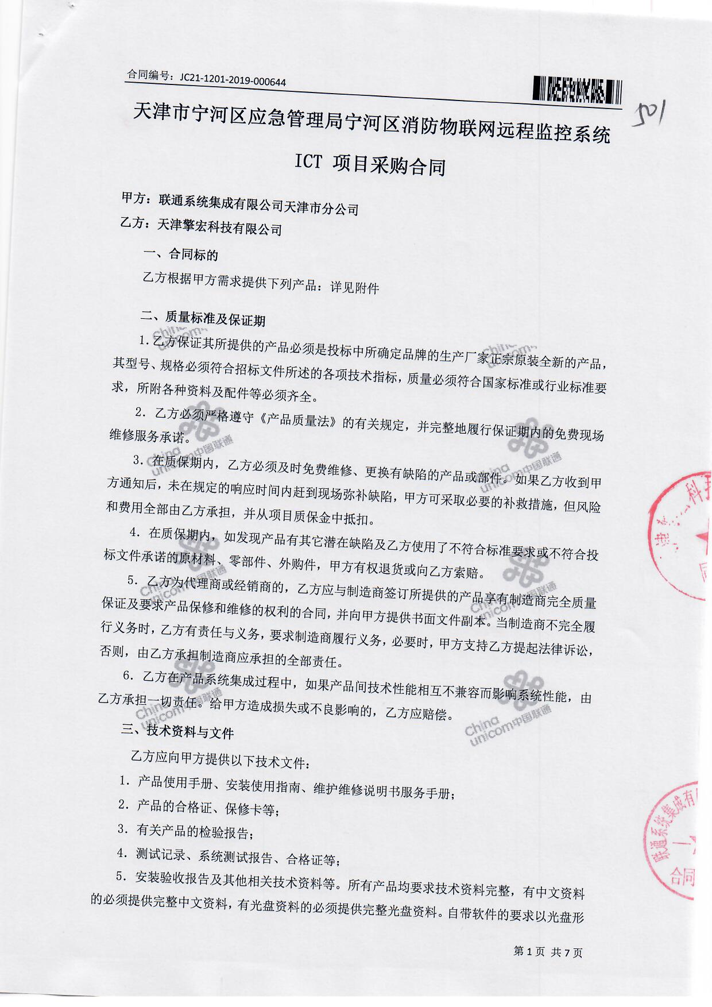

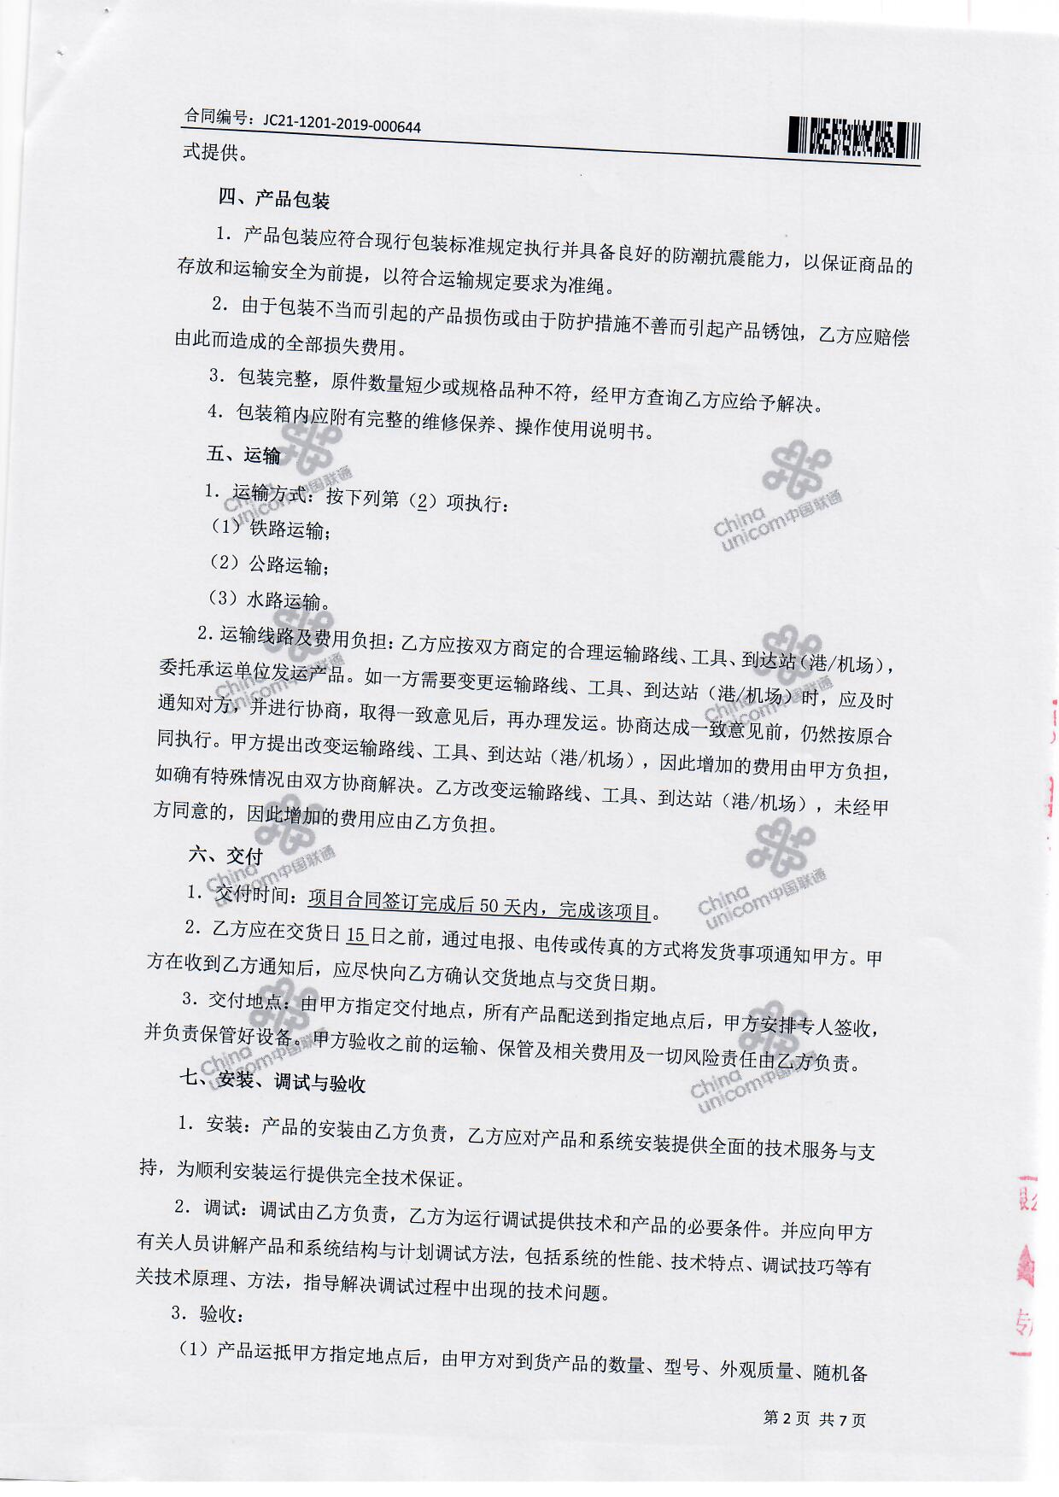

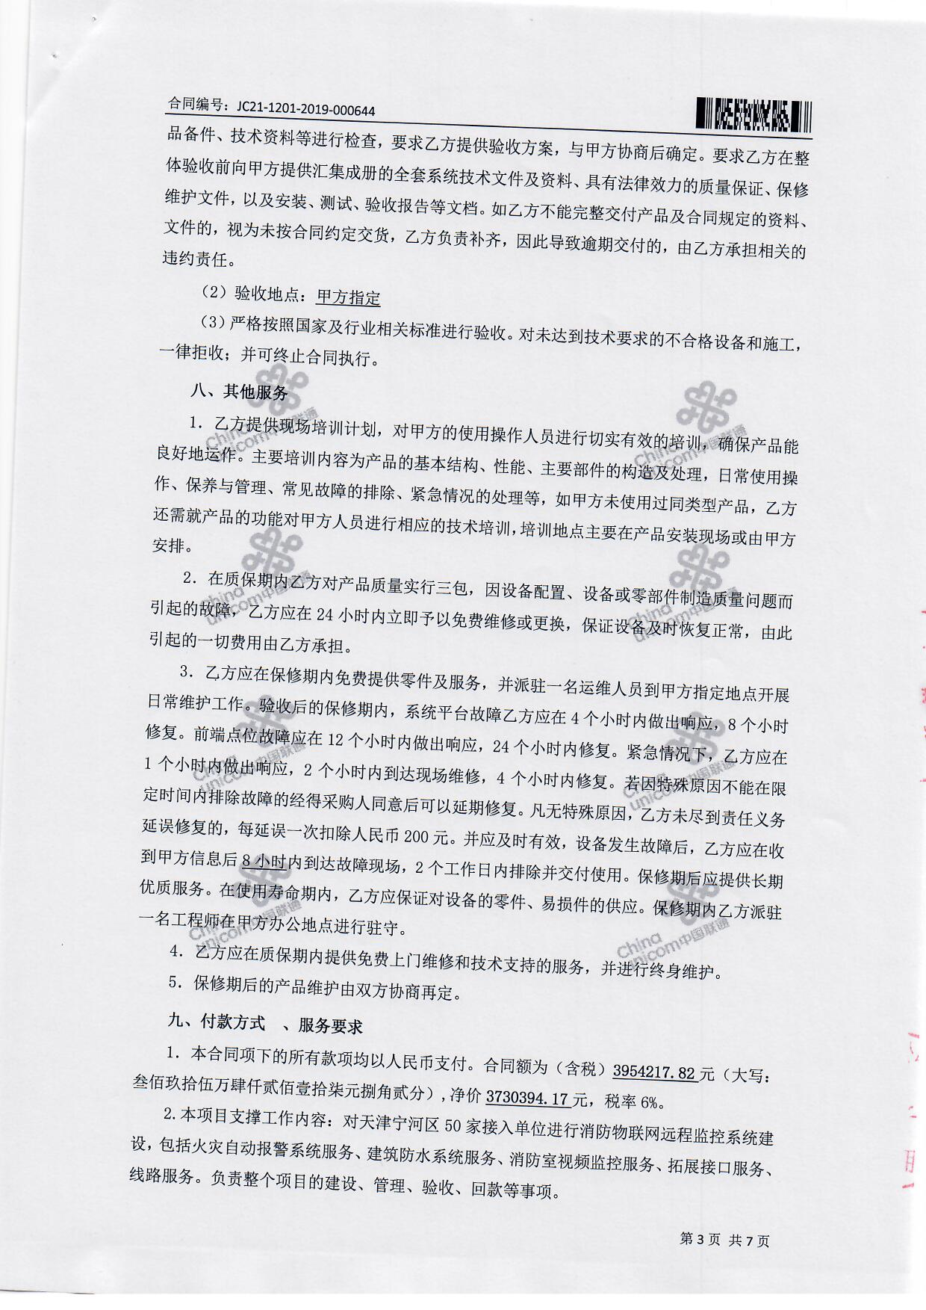

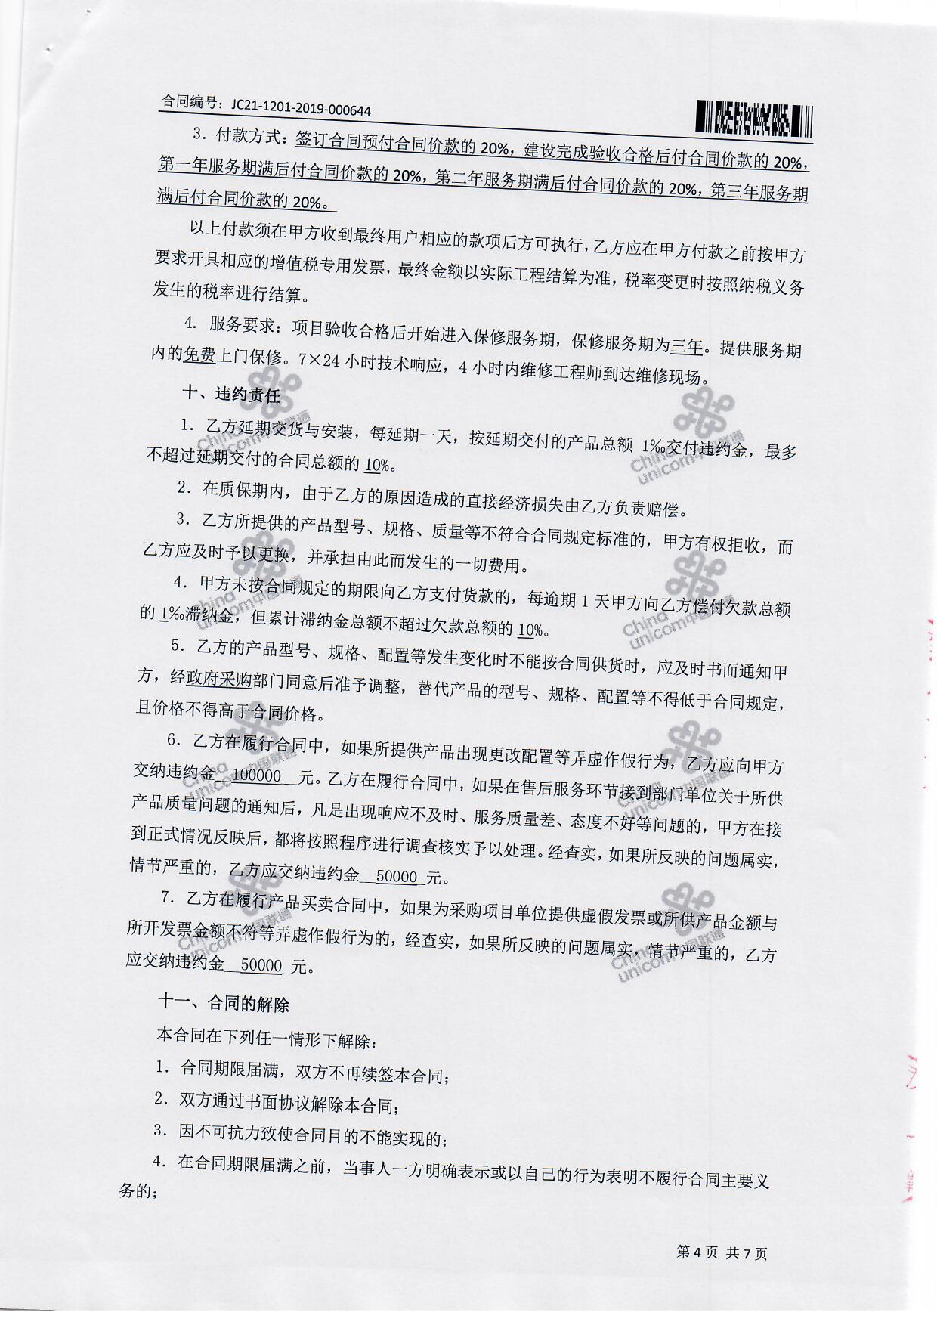

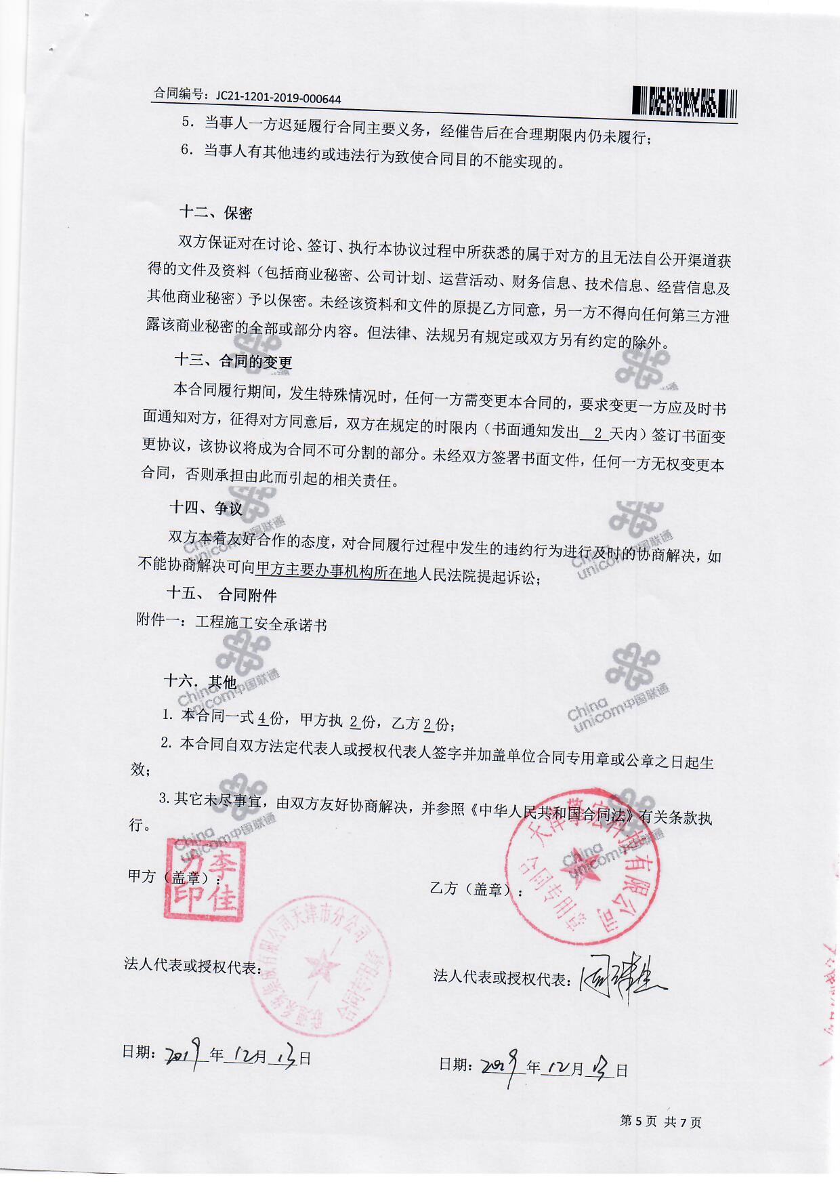

项目验收书

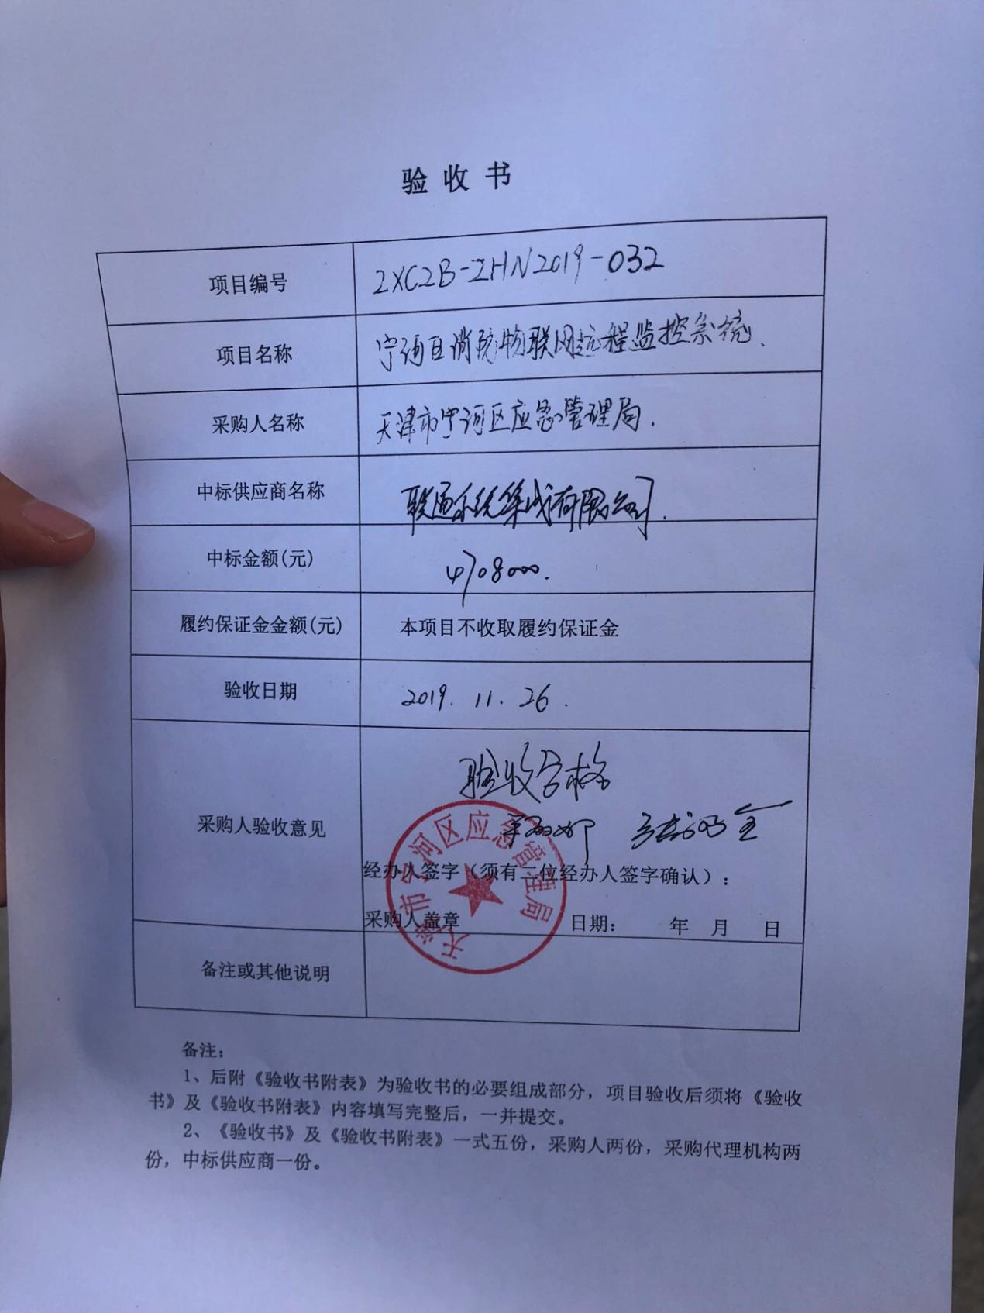

10.2天津港保税区消防物联网远程监控系统（二期）项目合同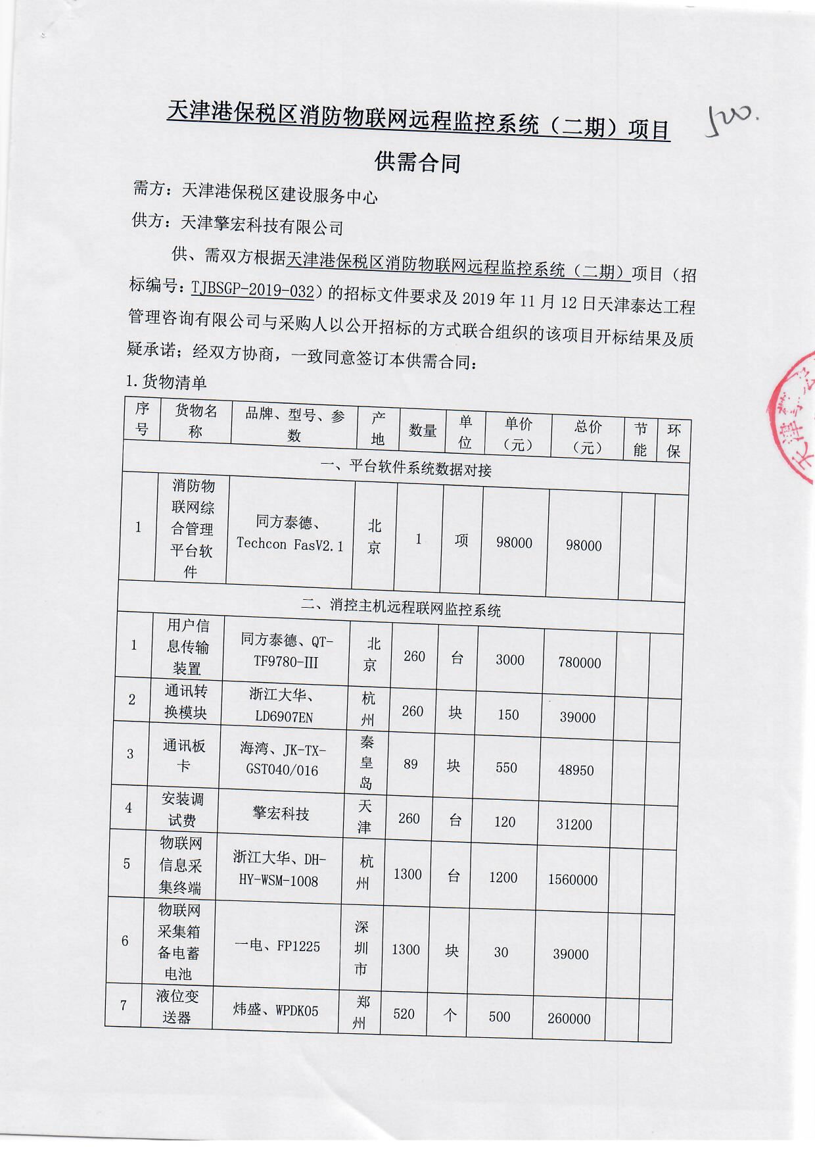

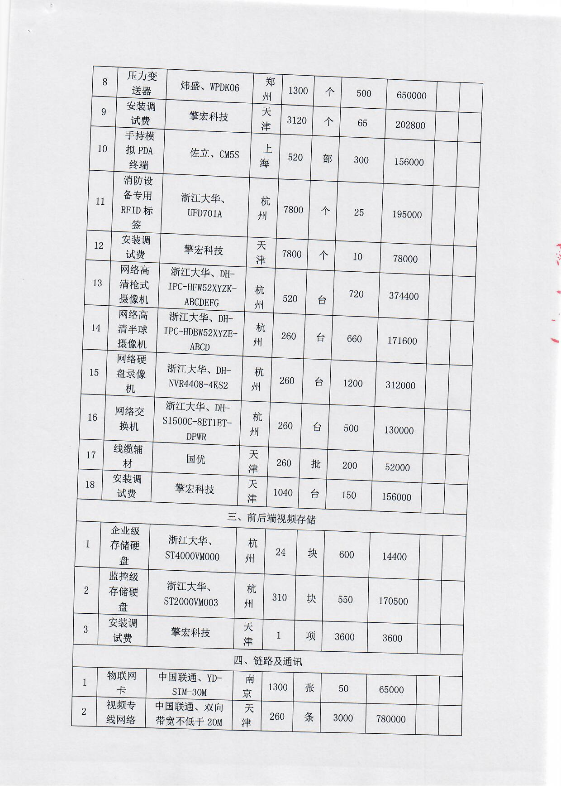

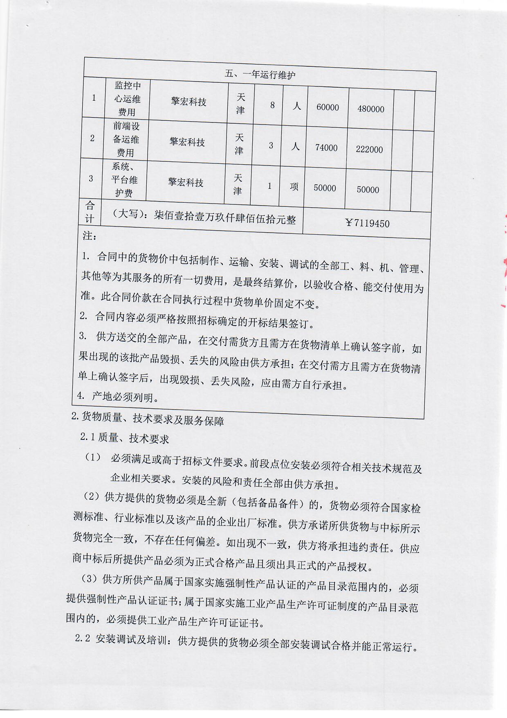

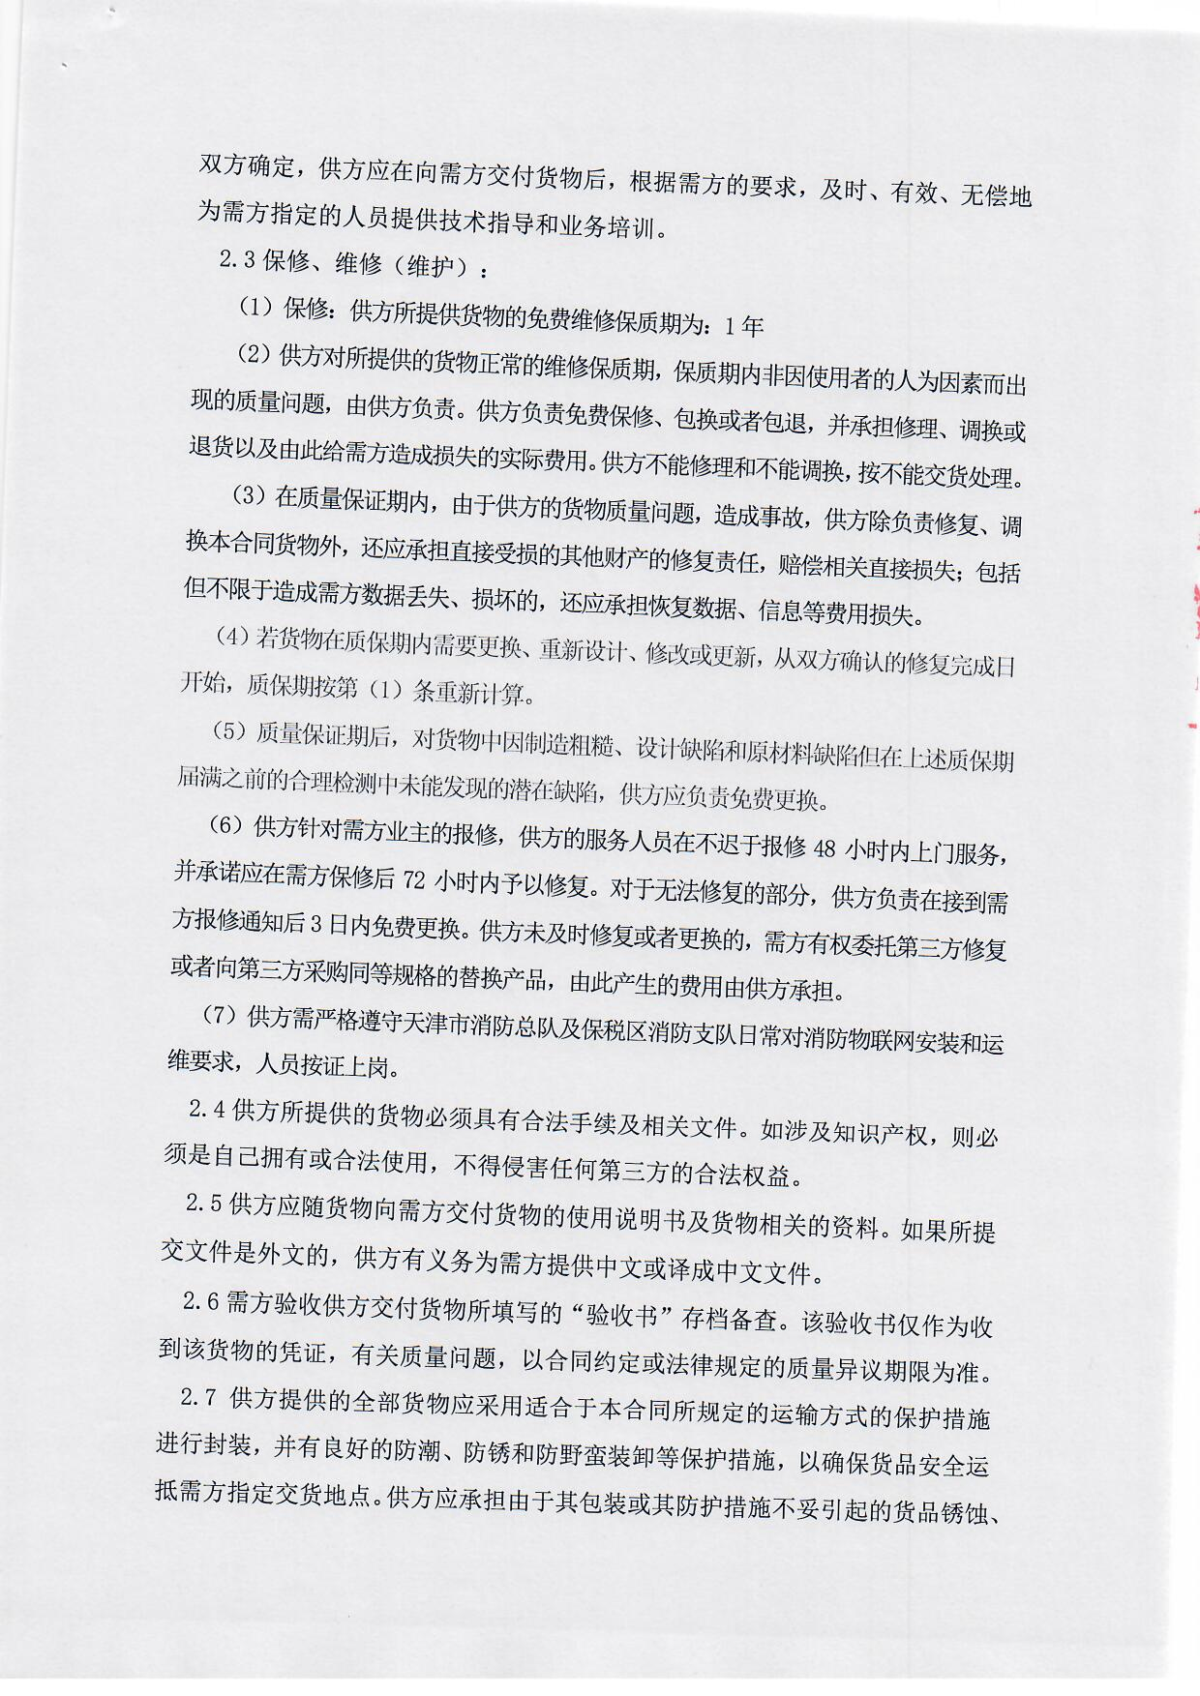

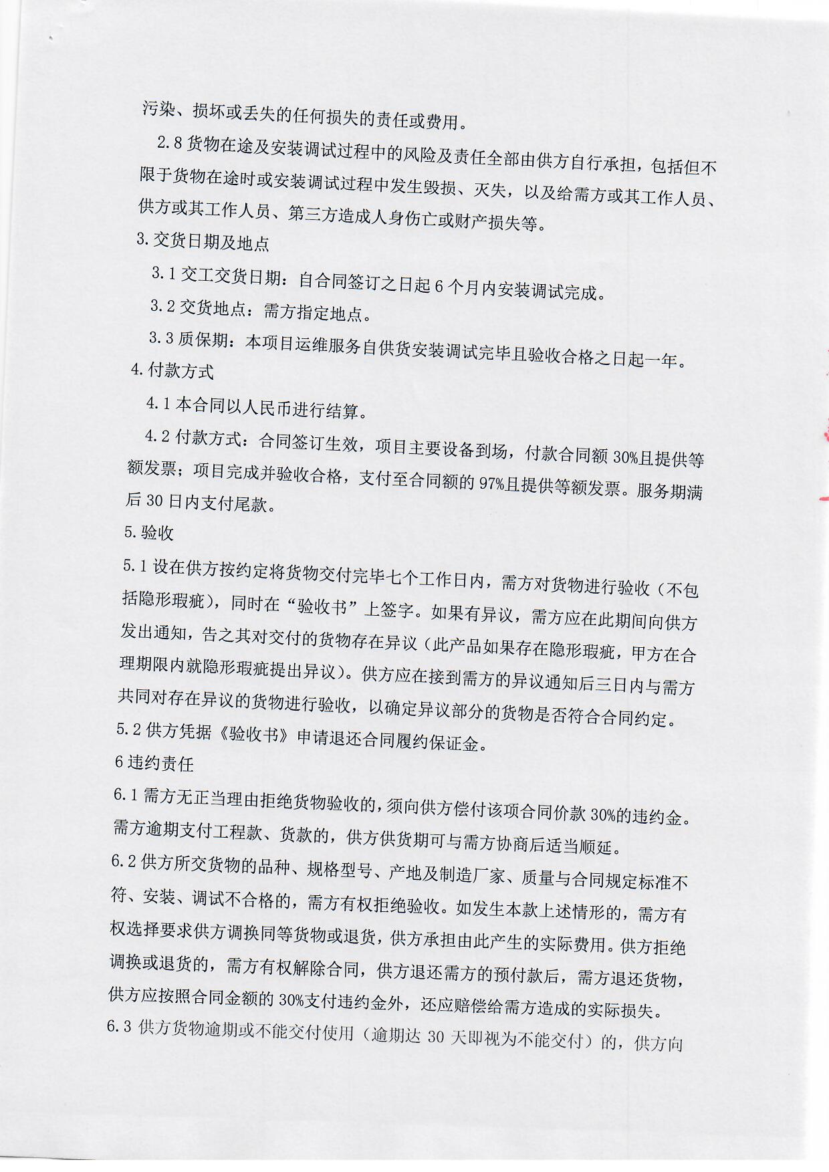

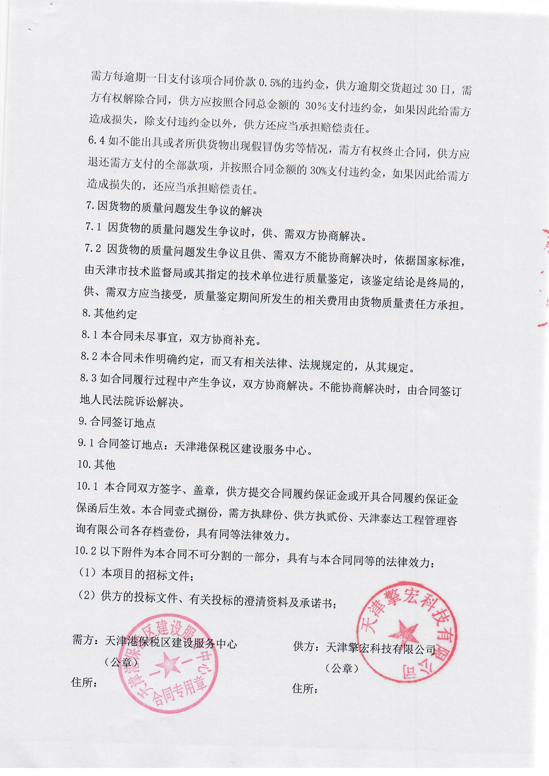



项目验收表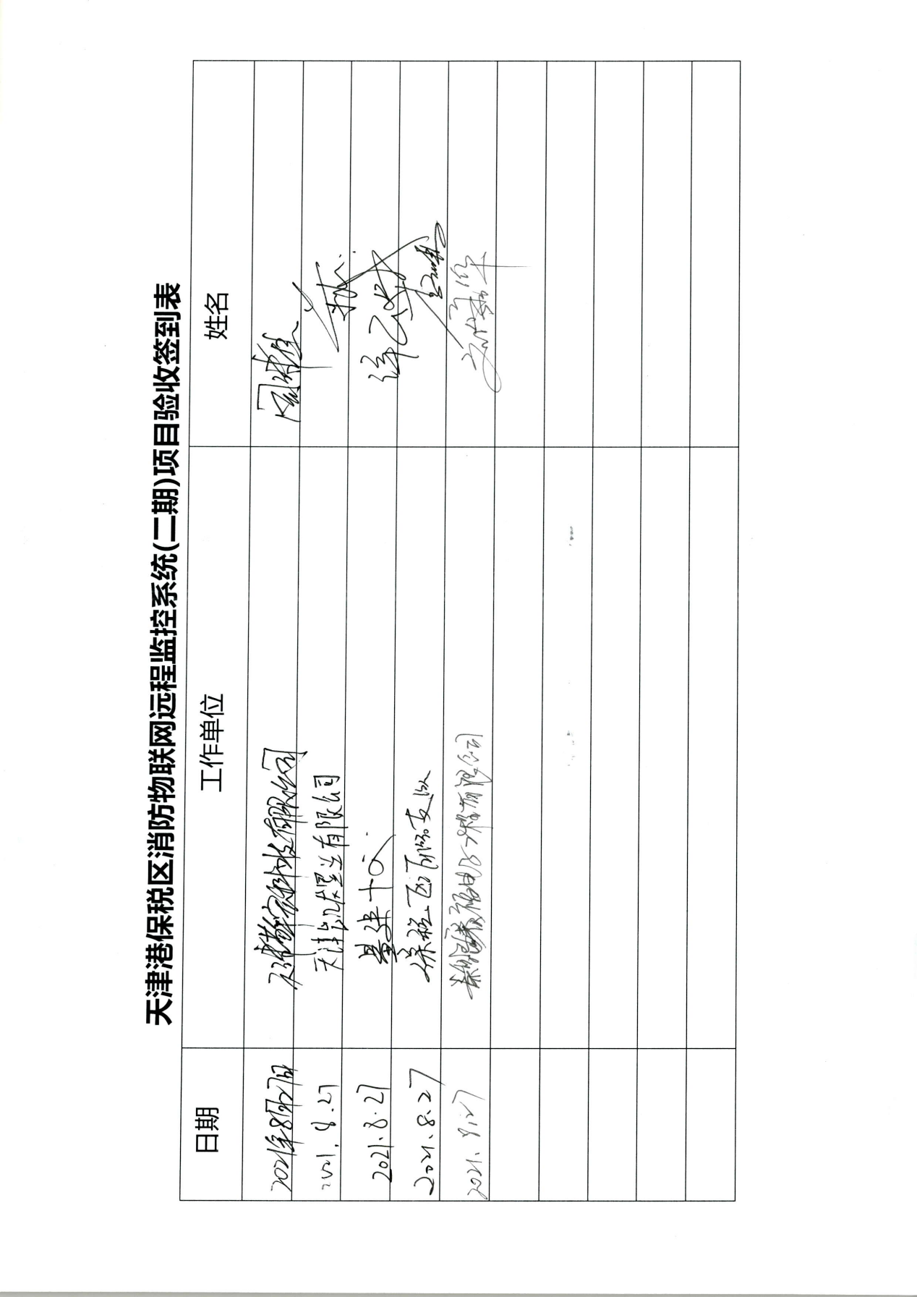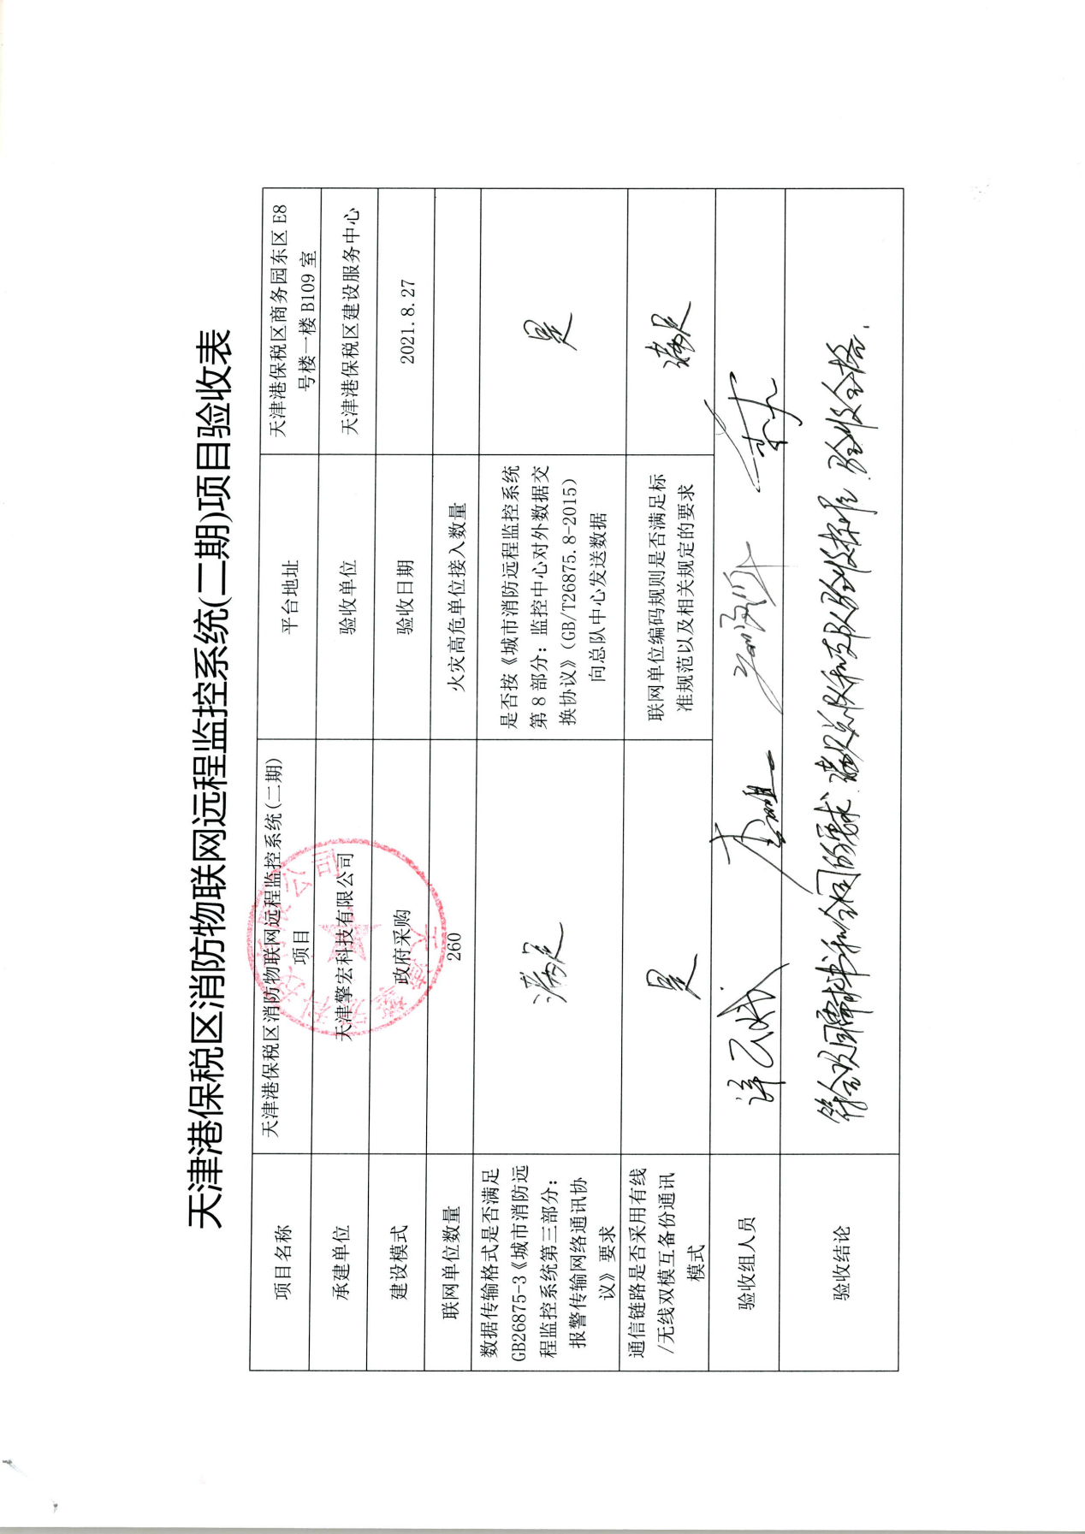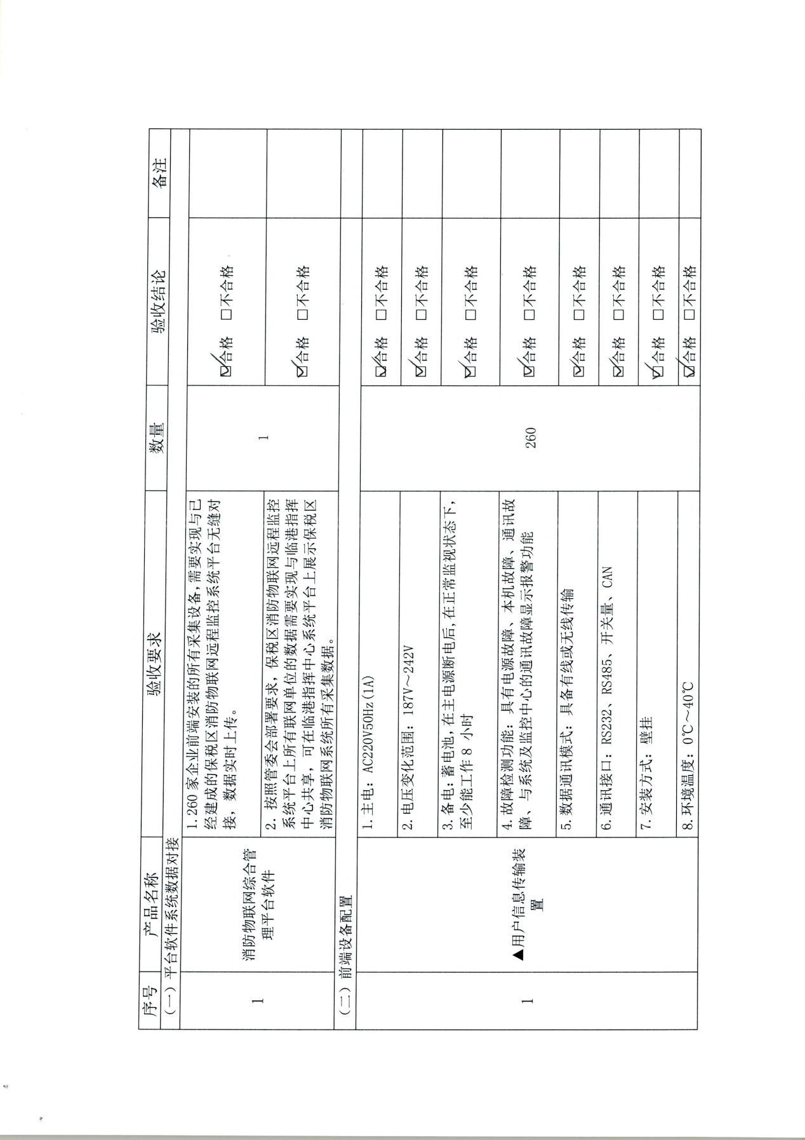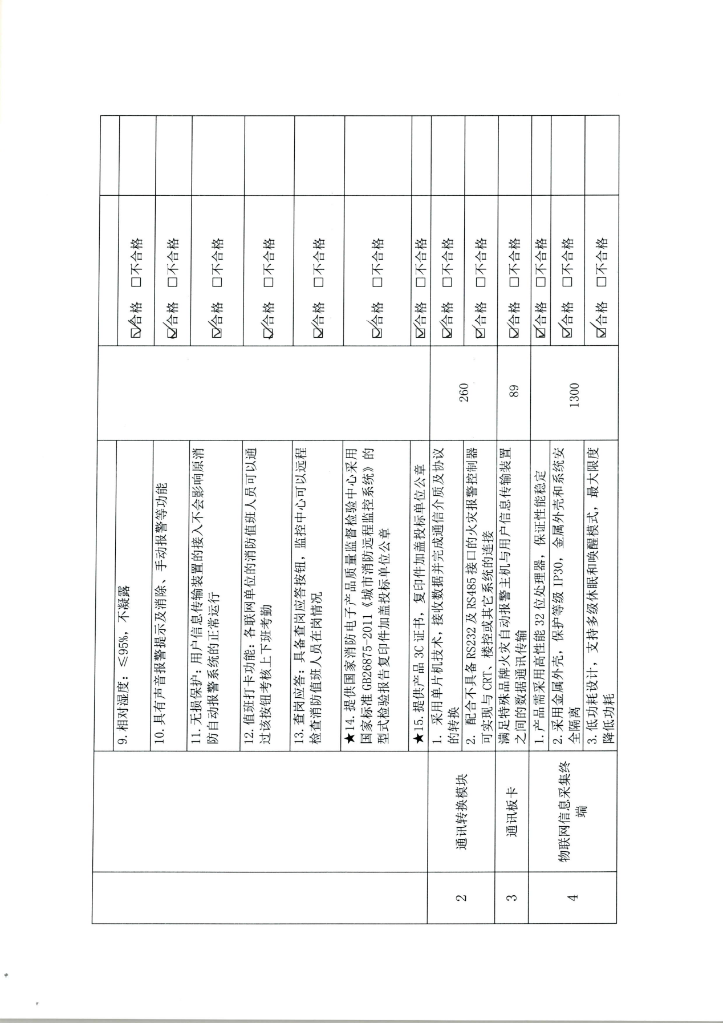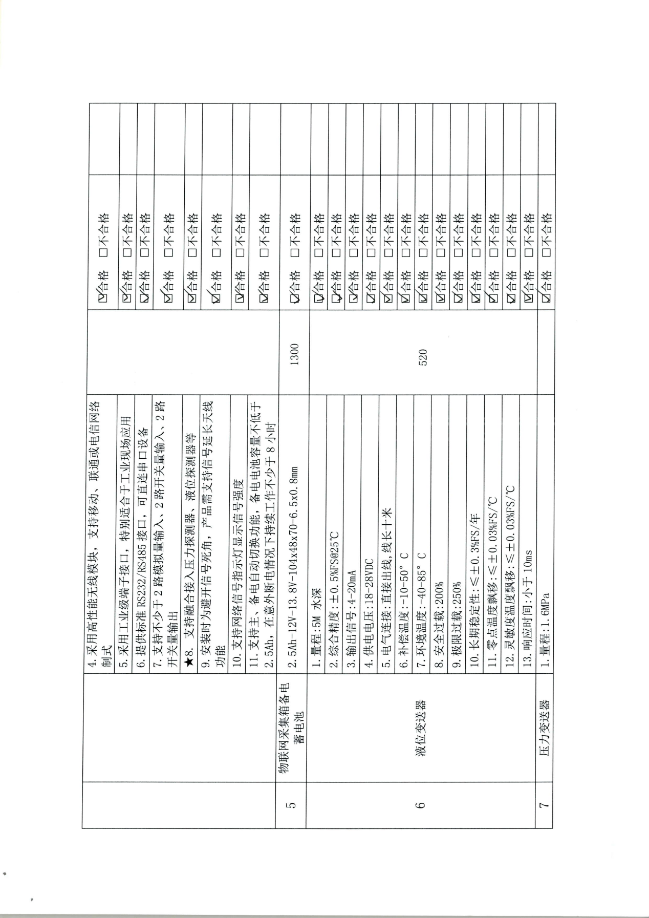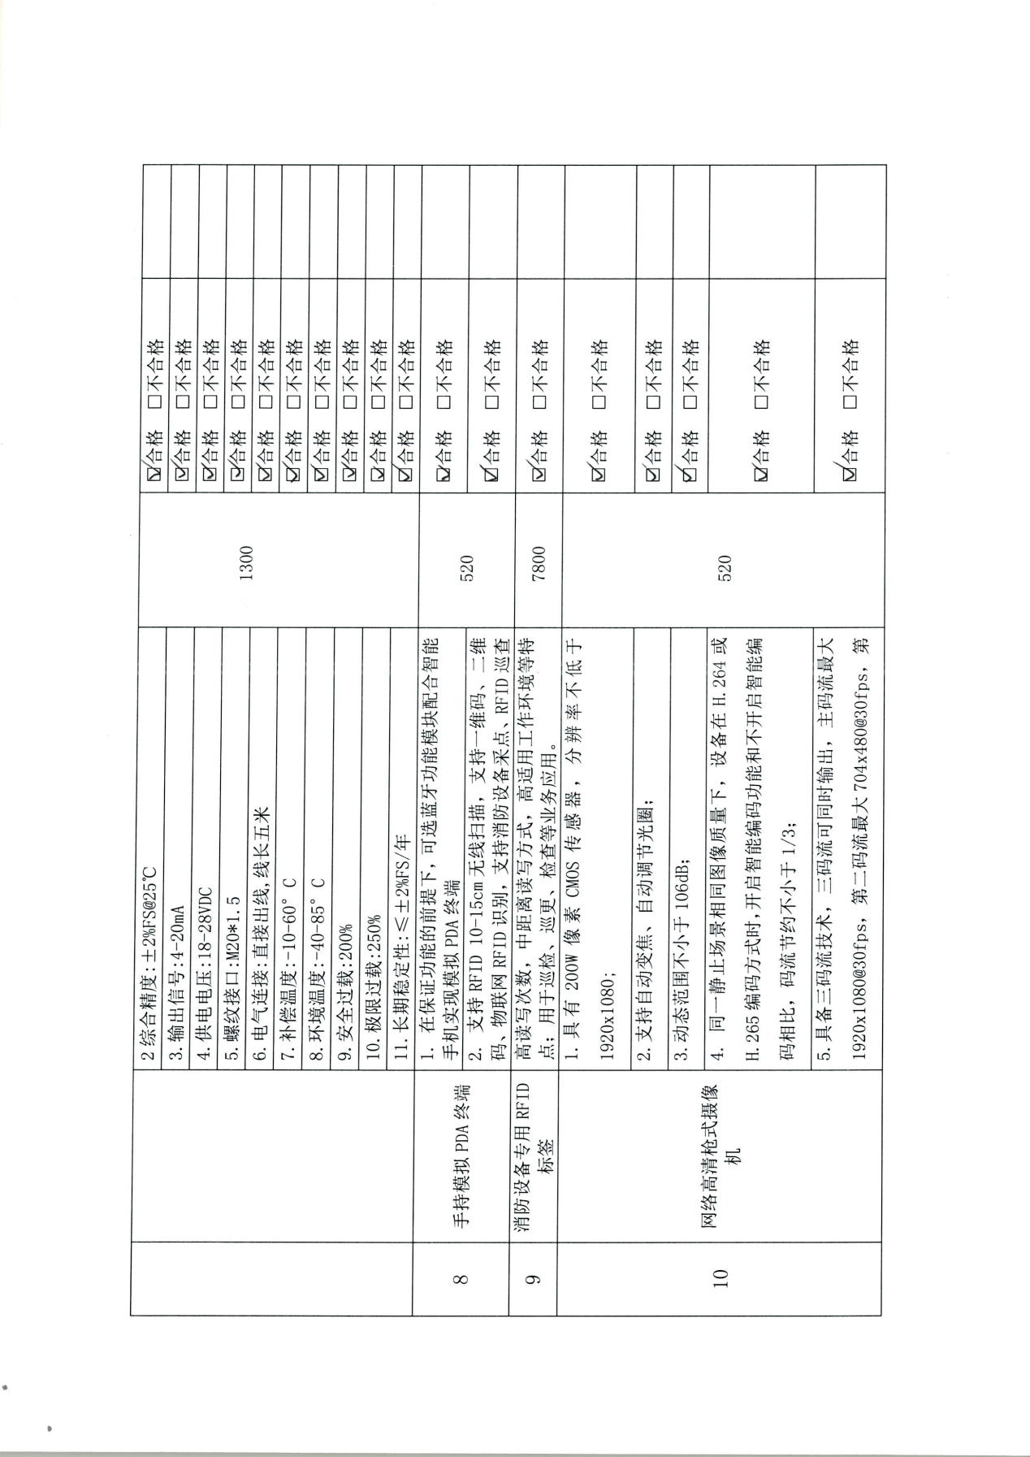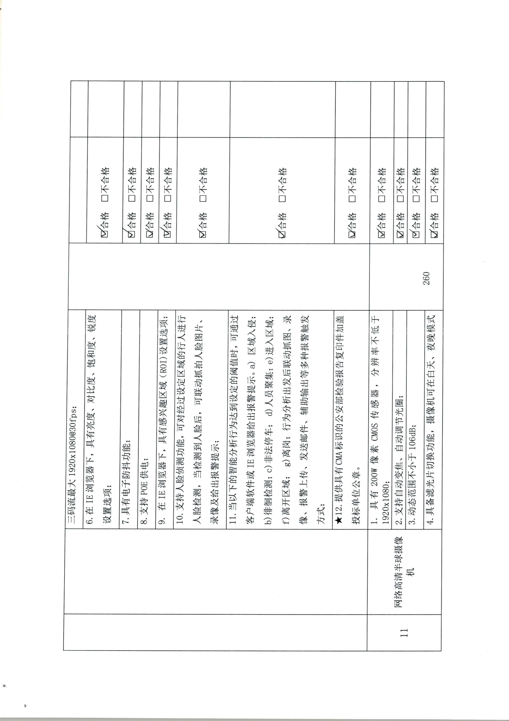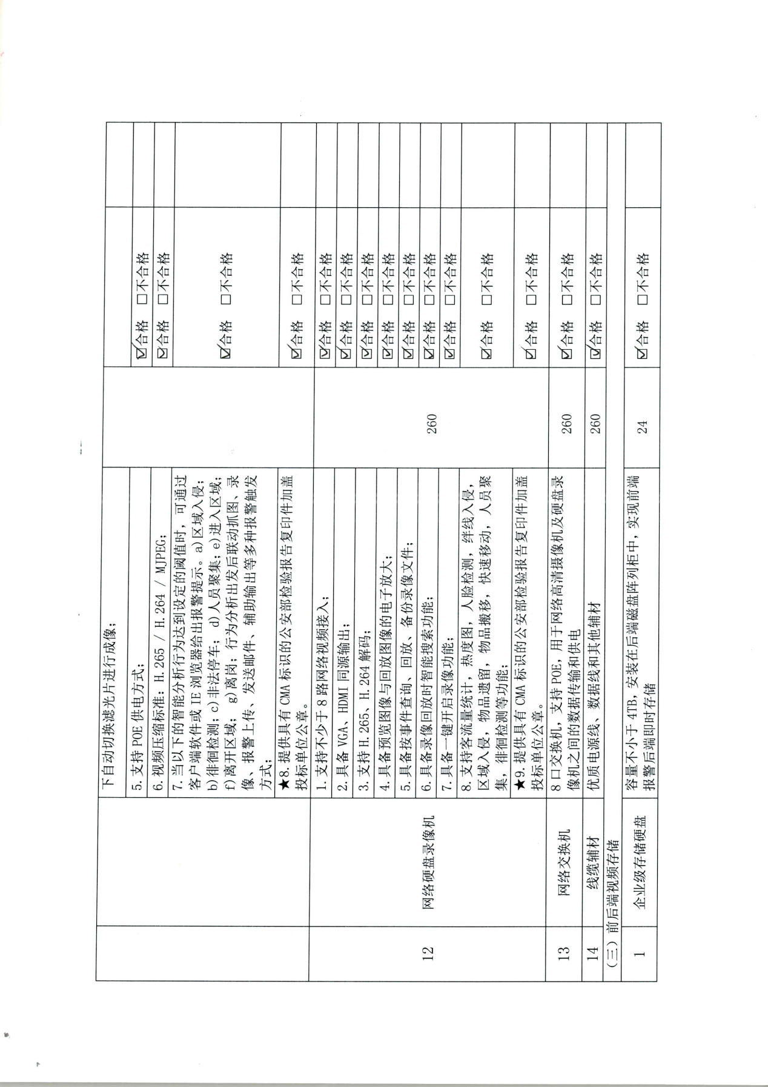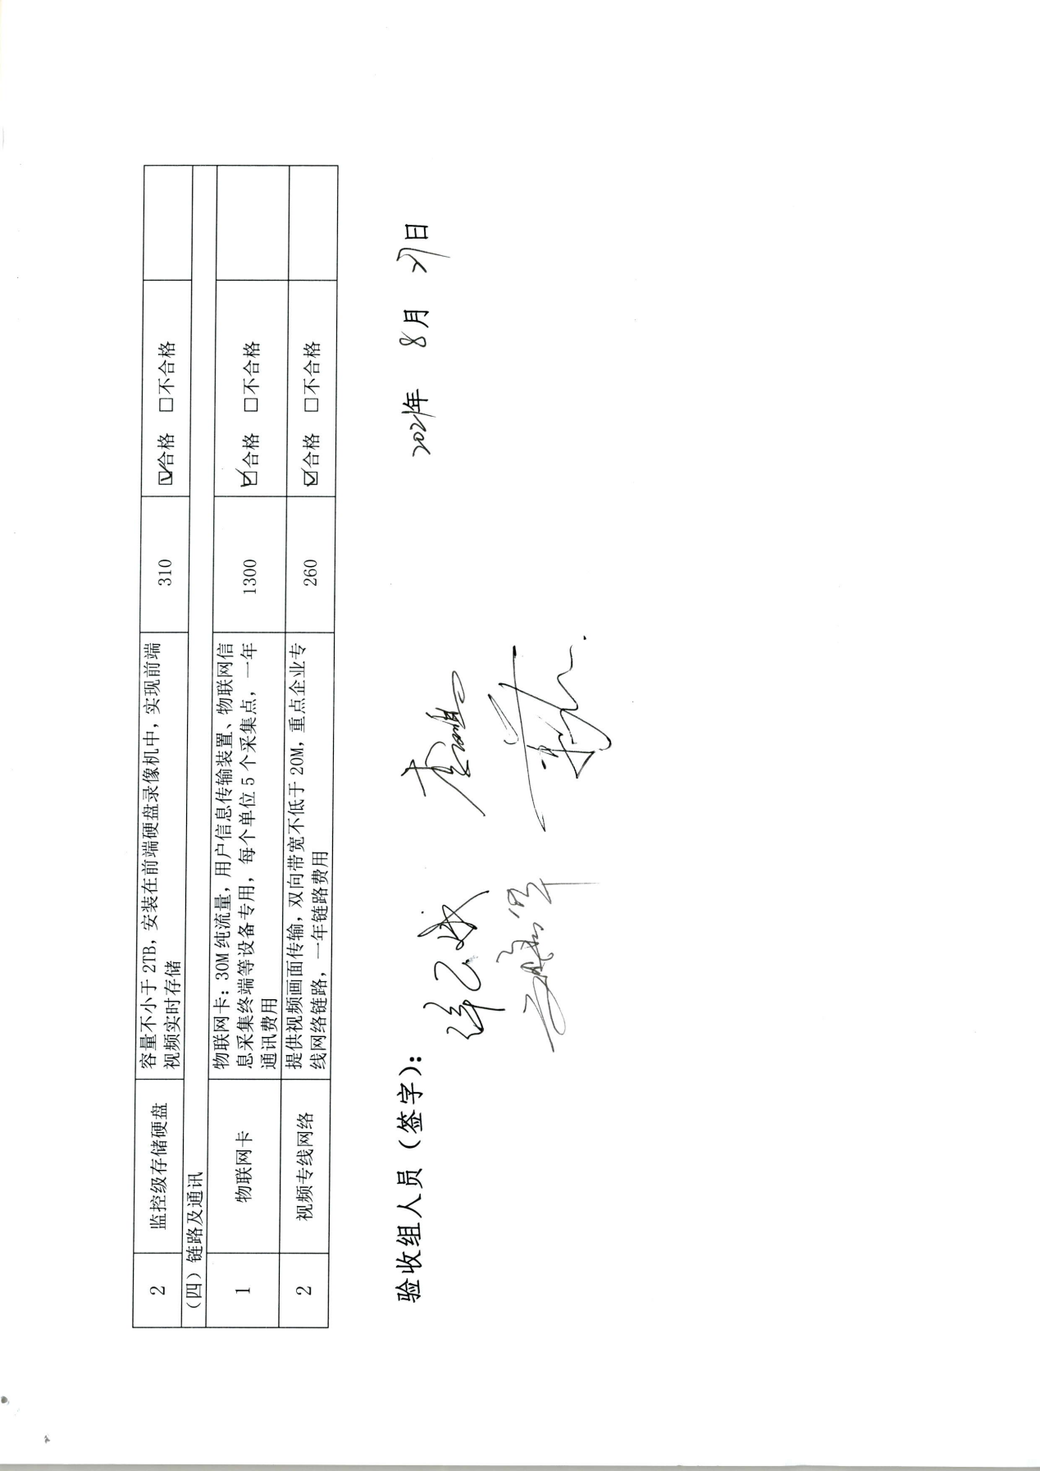

10.3天津港保税区消防物联网远程监控系统一阶段工程运维服务合同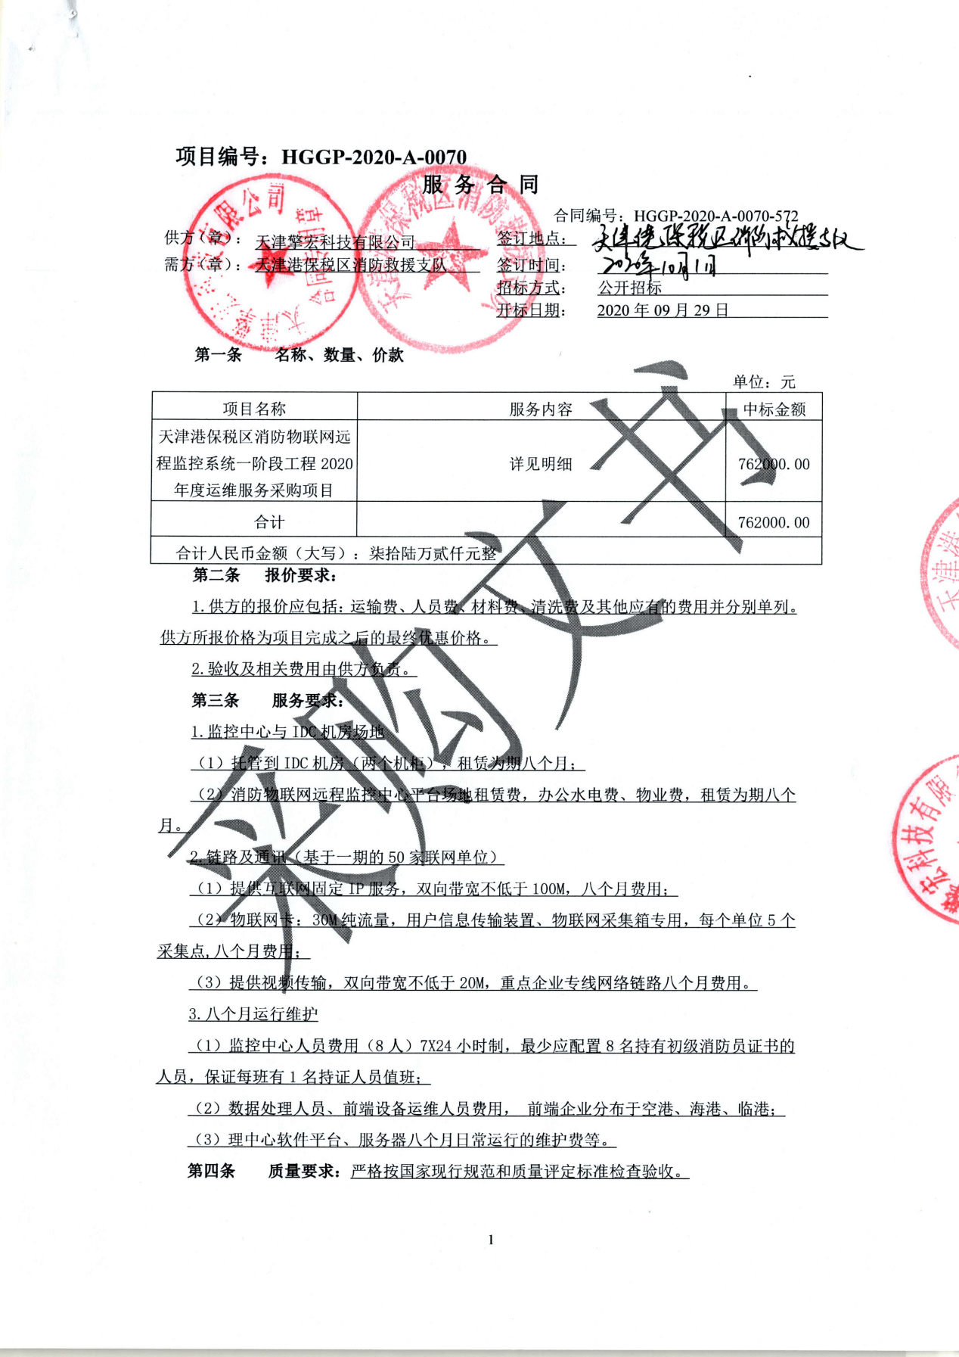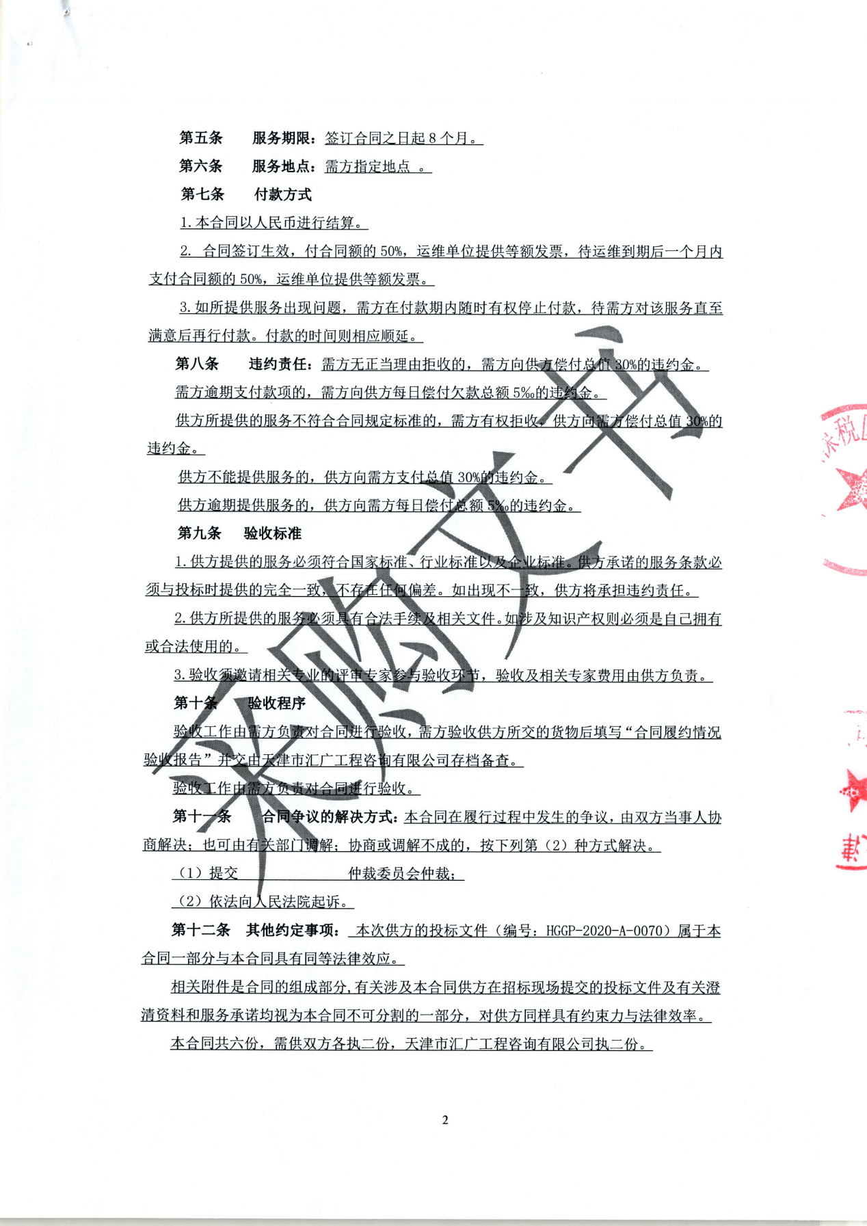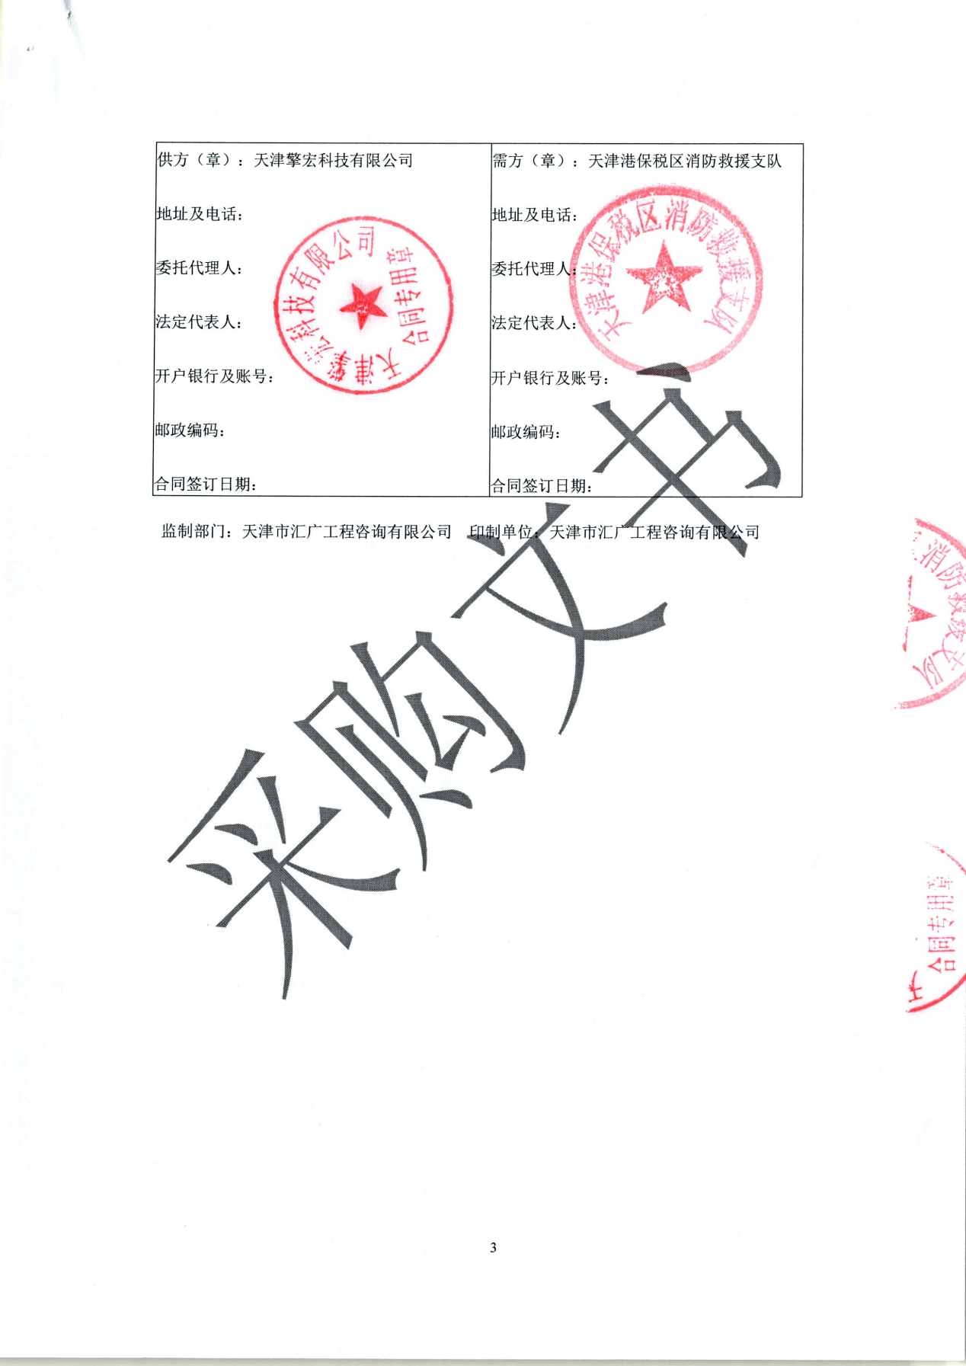

项目验收报告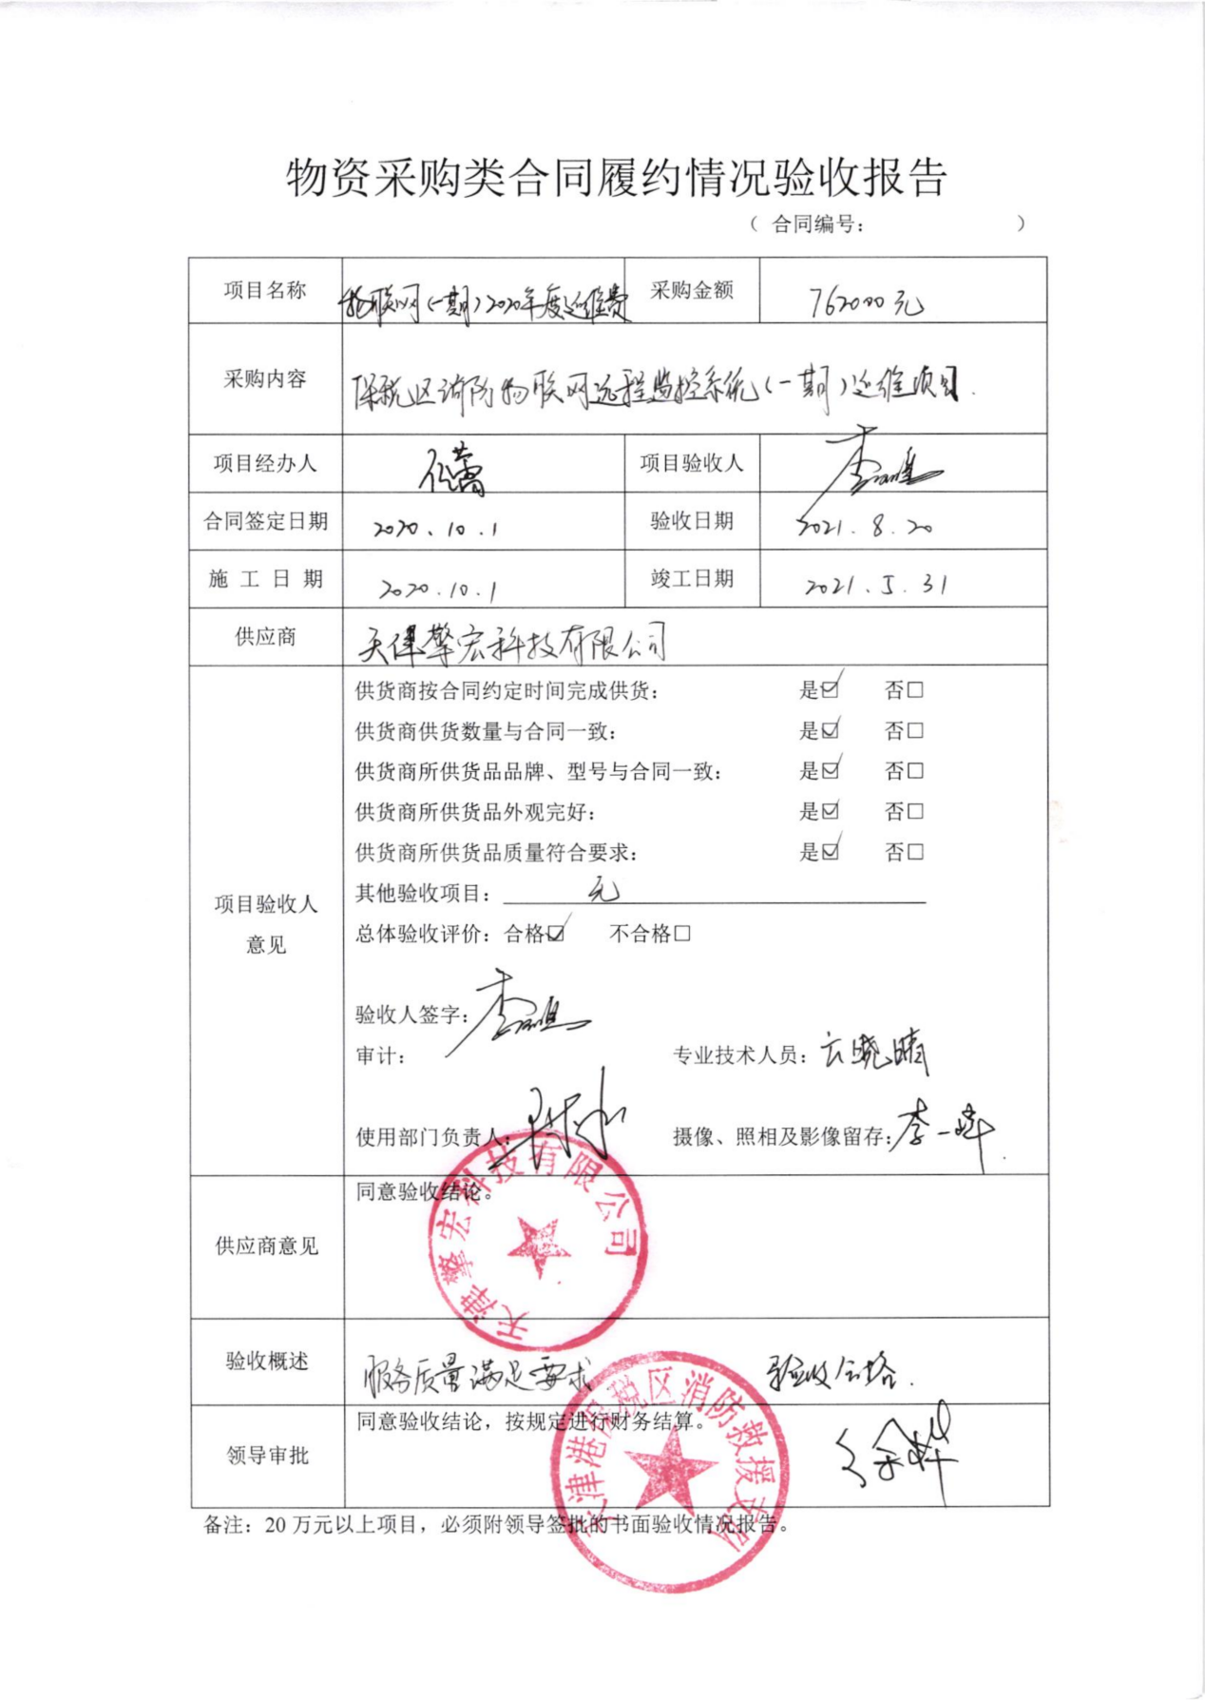

10.4国网天津城东公司110KV双街基地消防控制室运维技术改造施工合同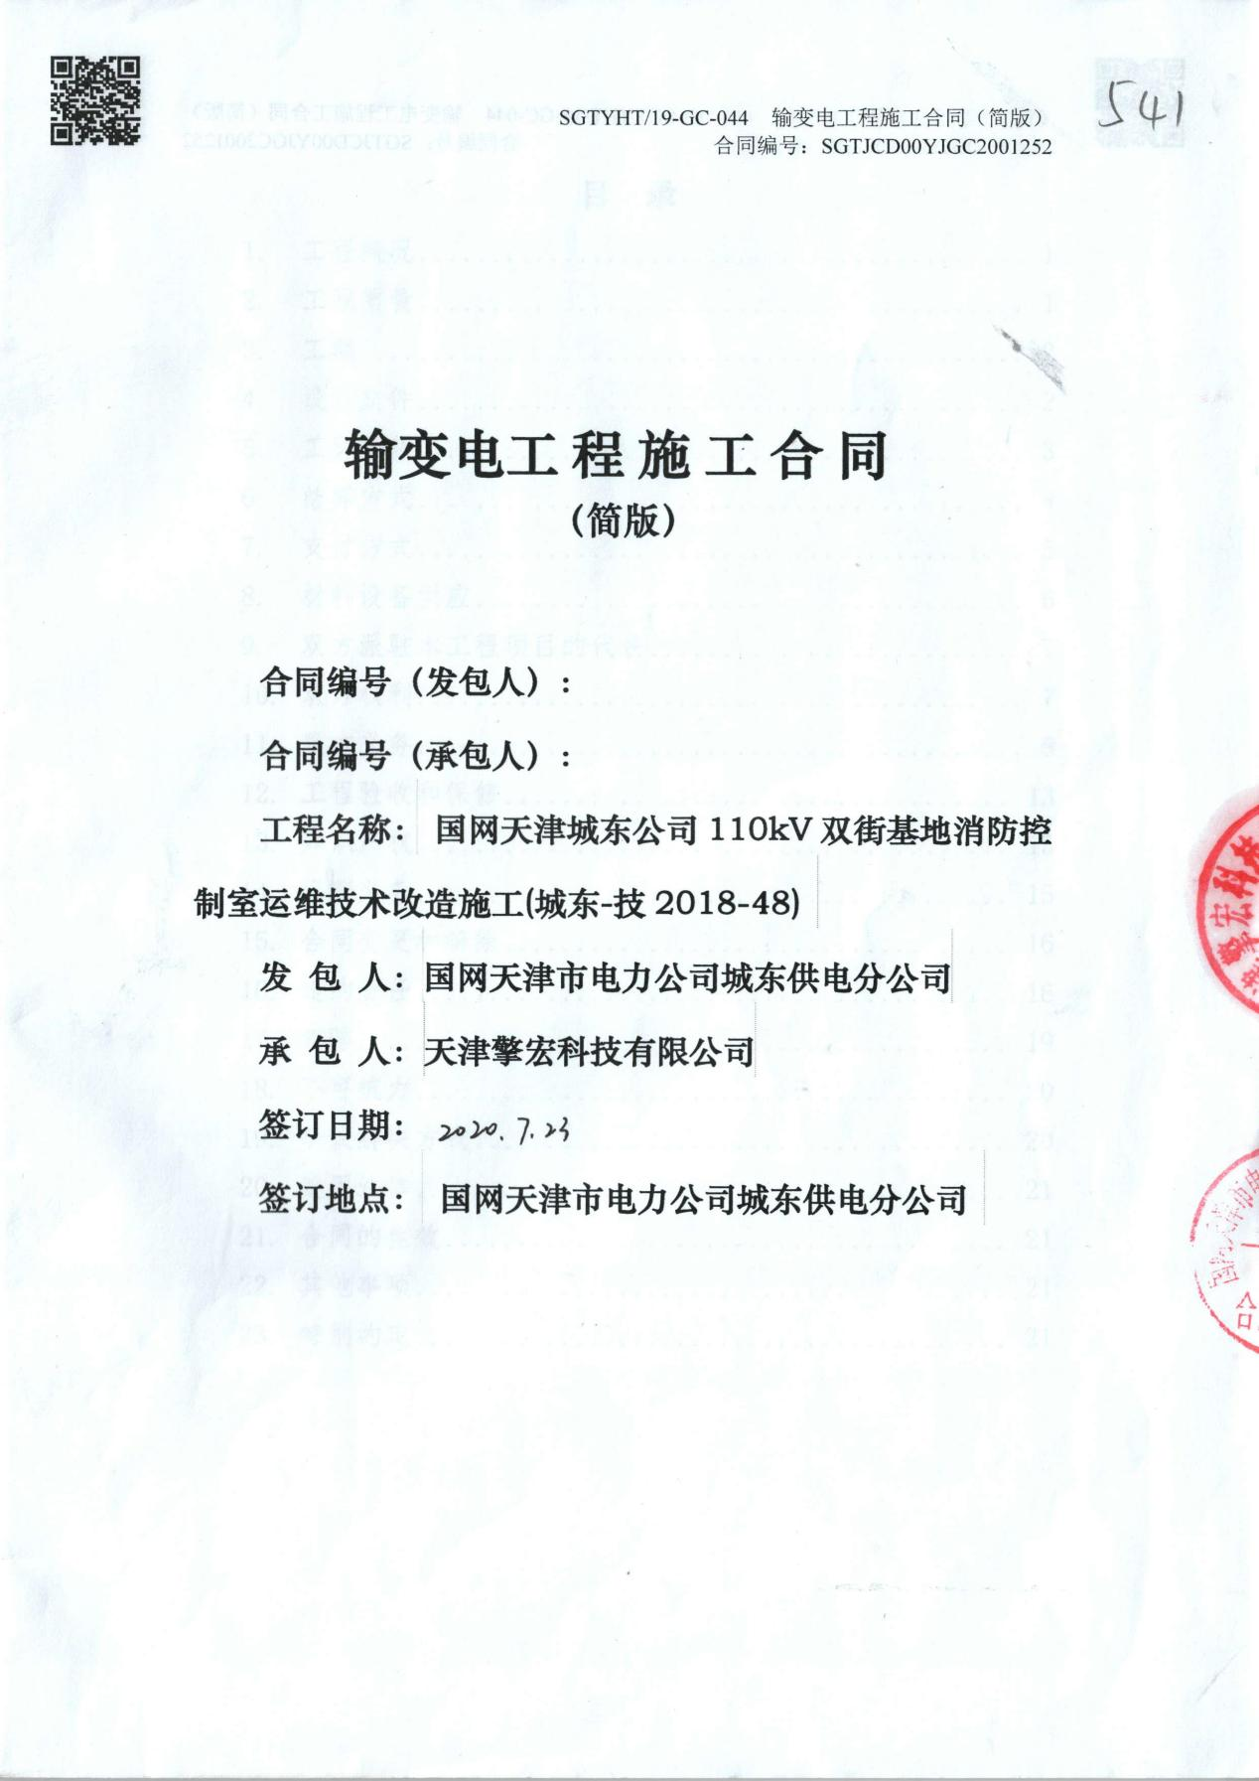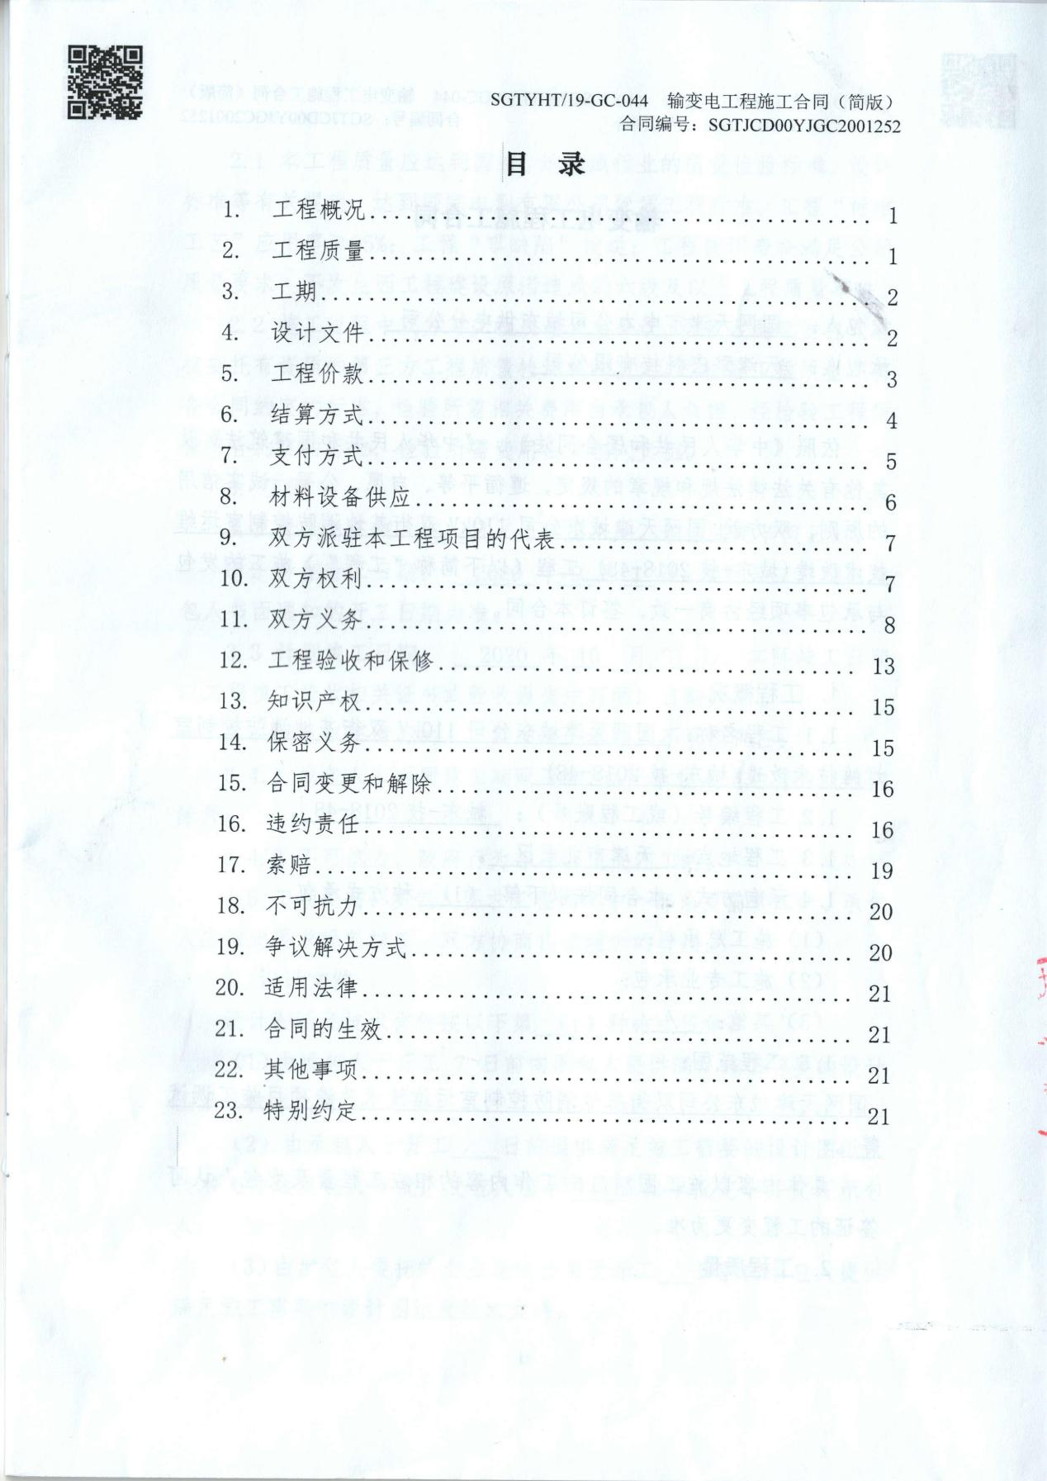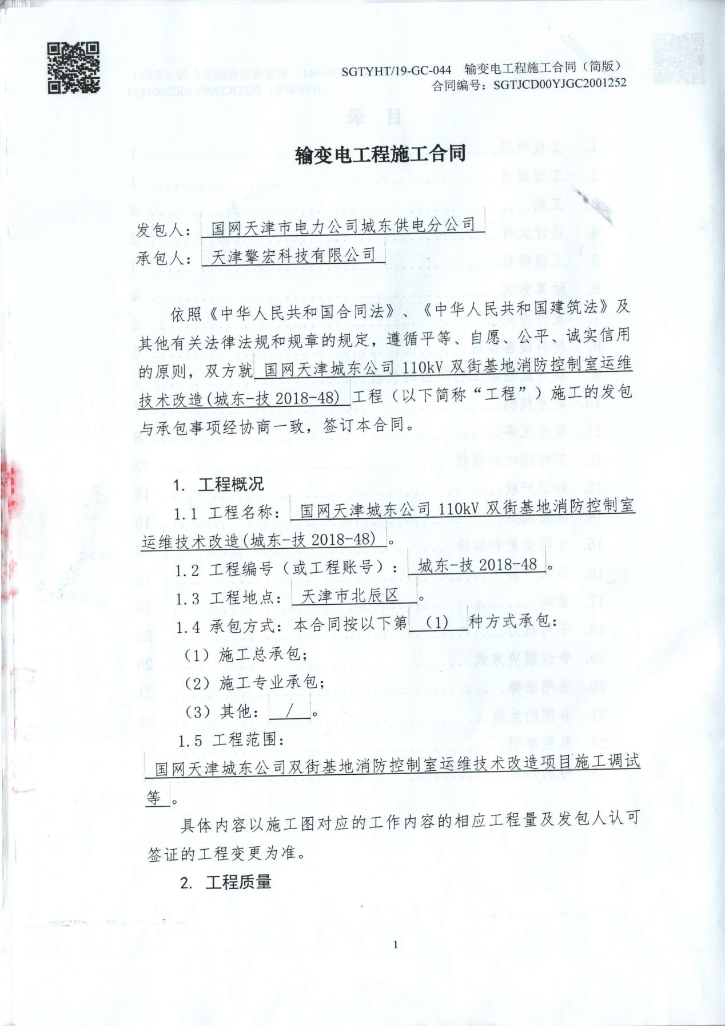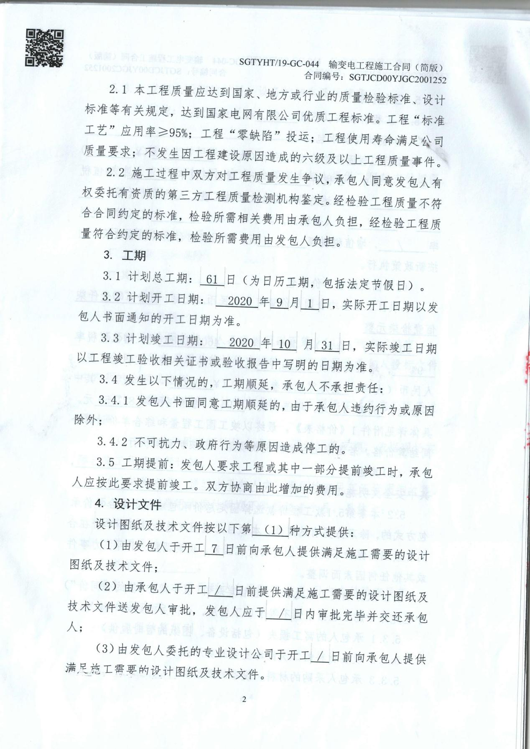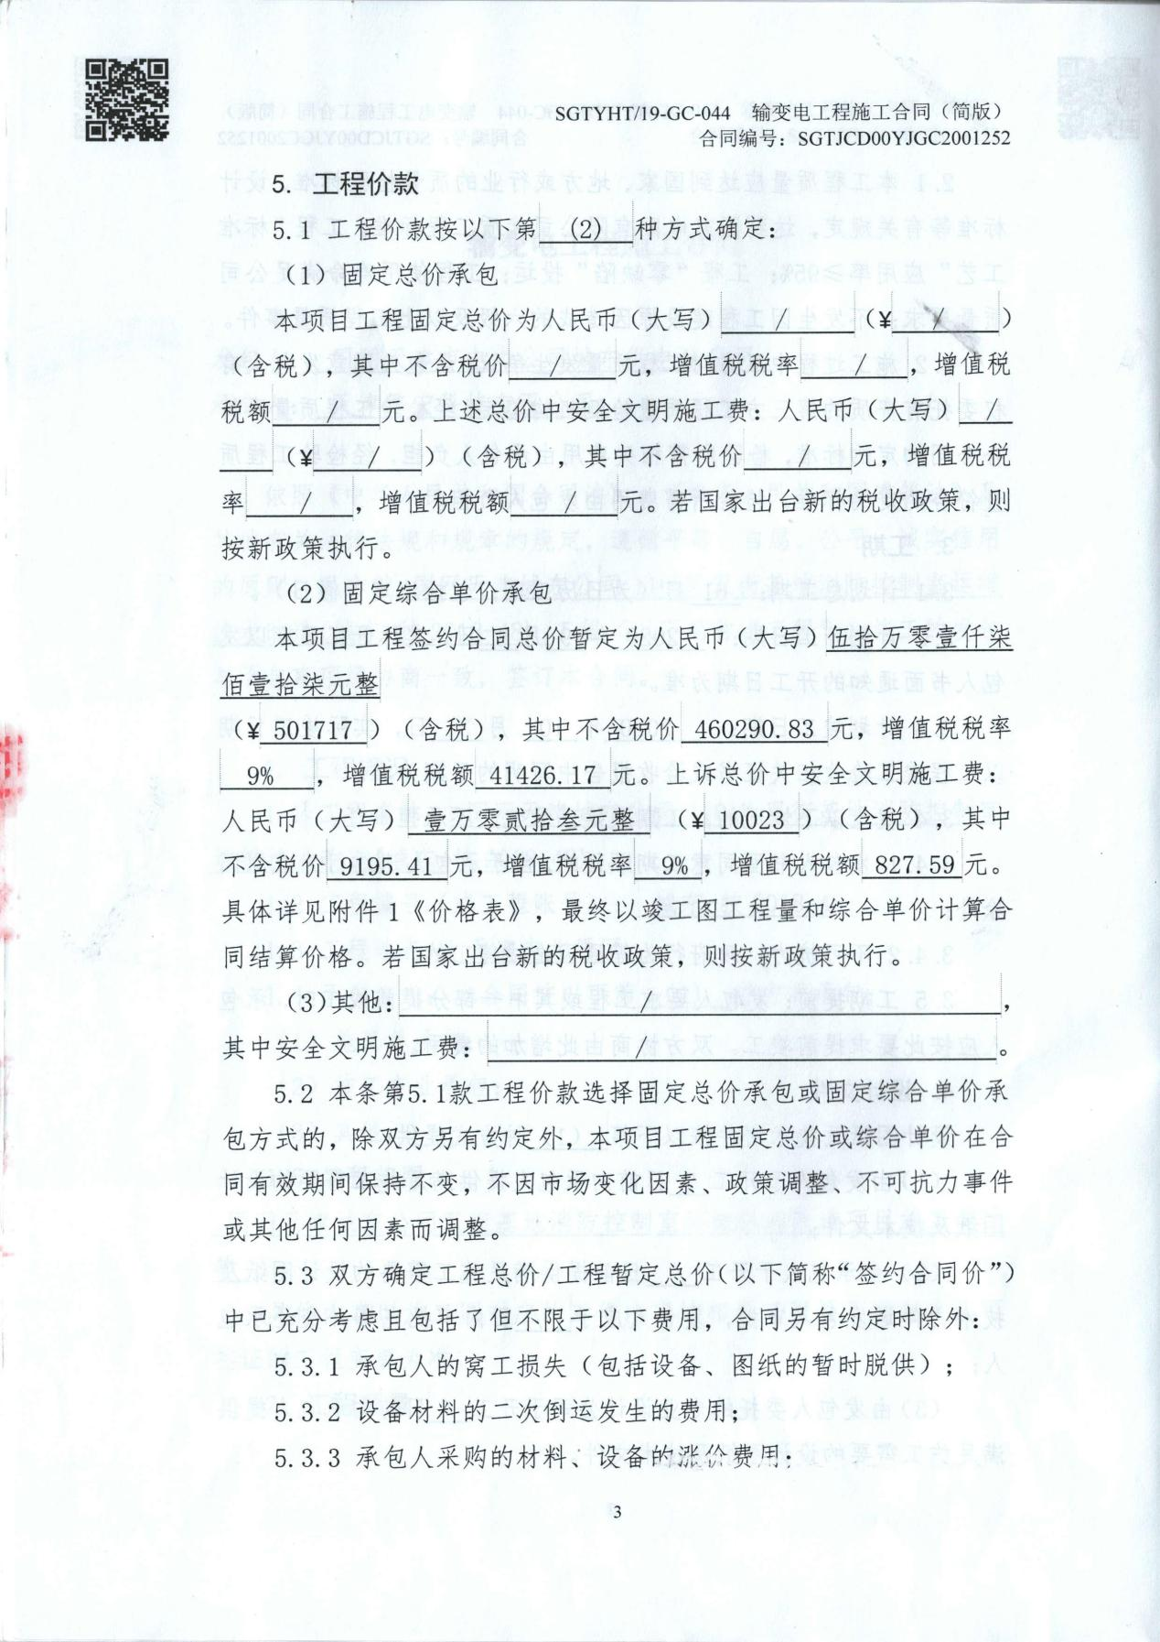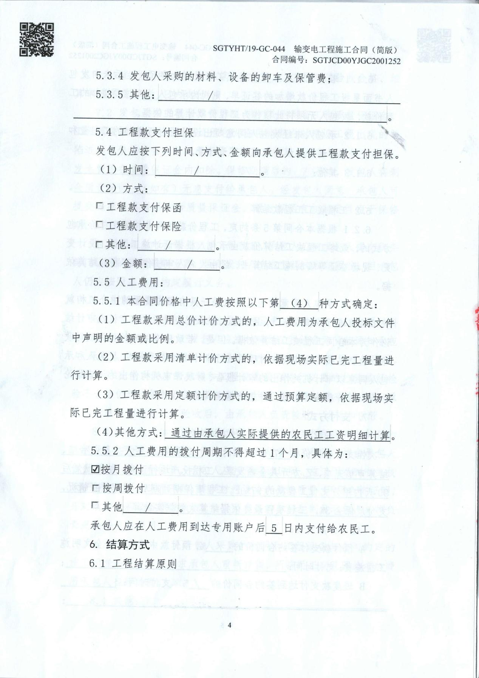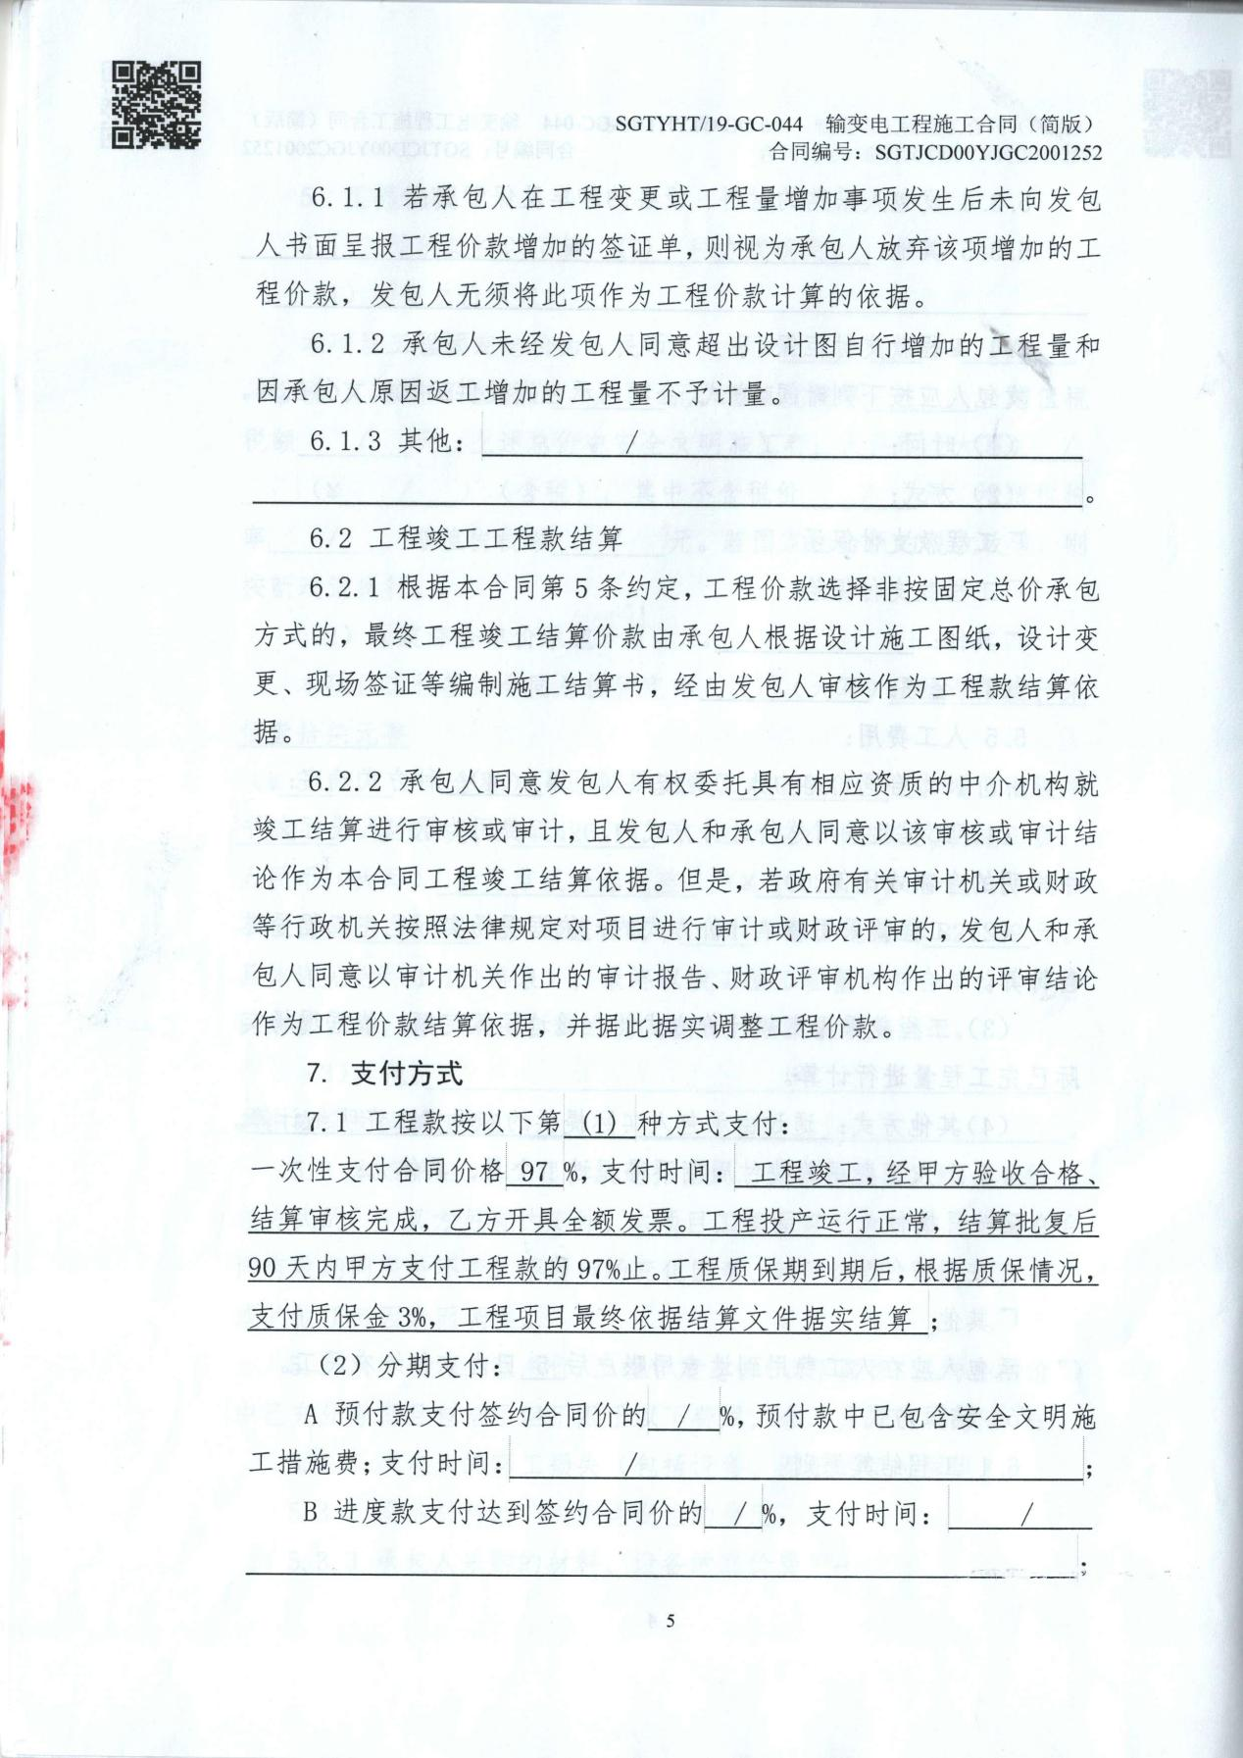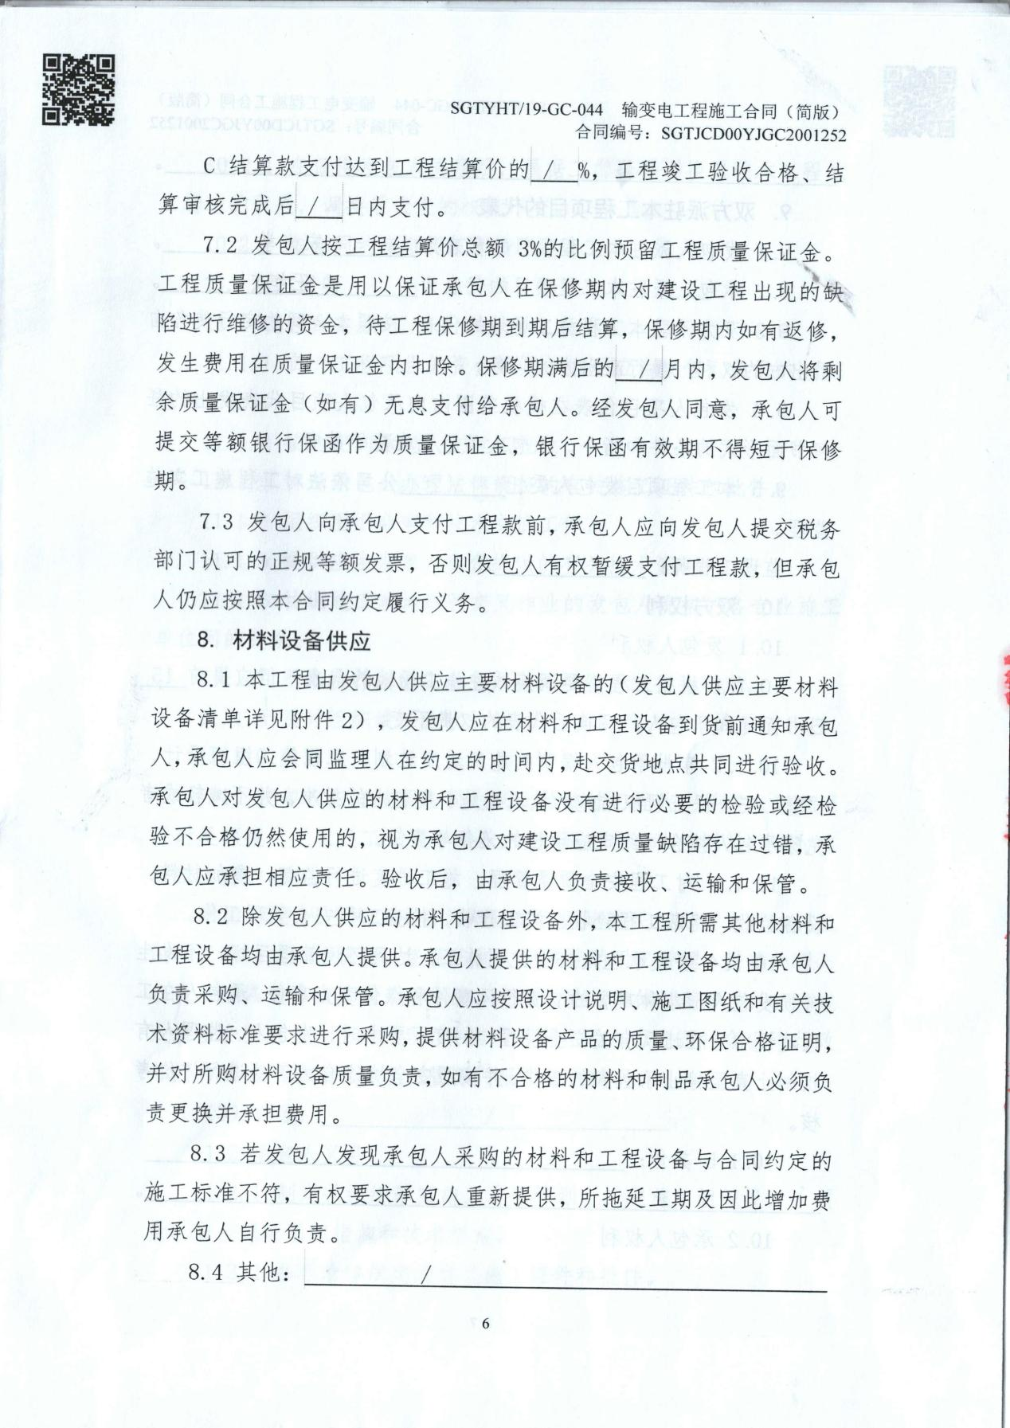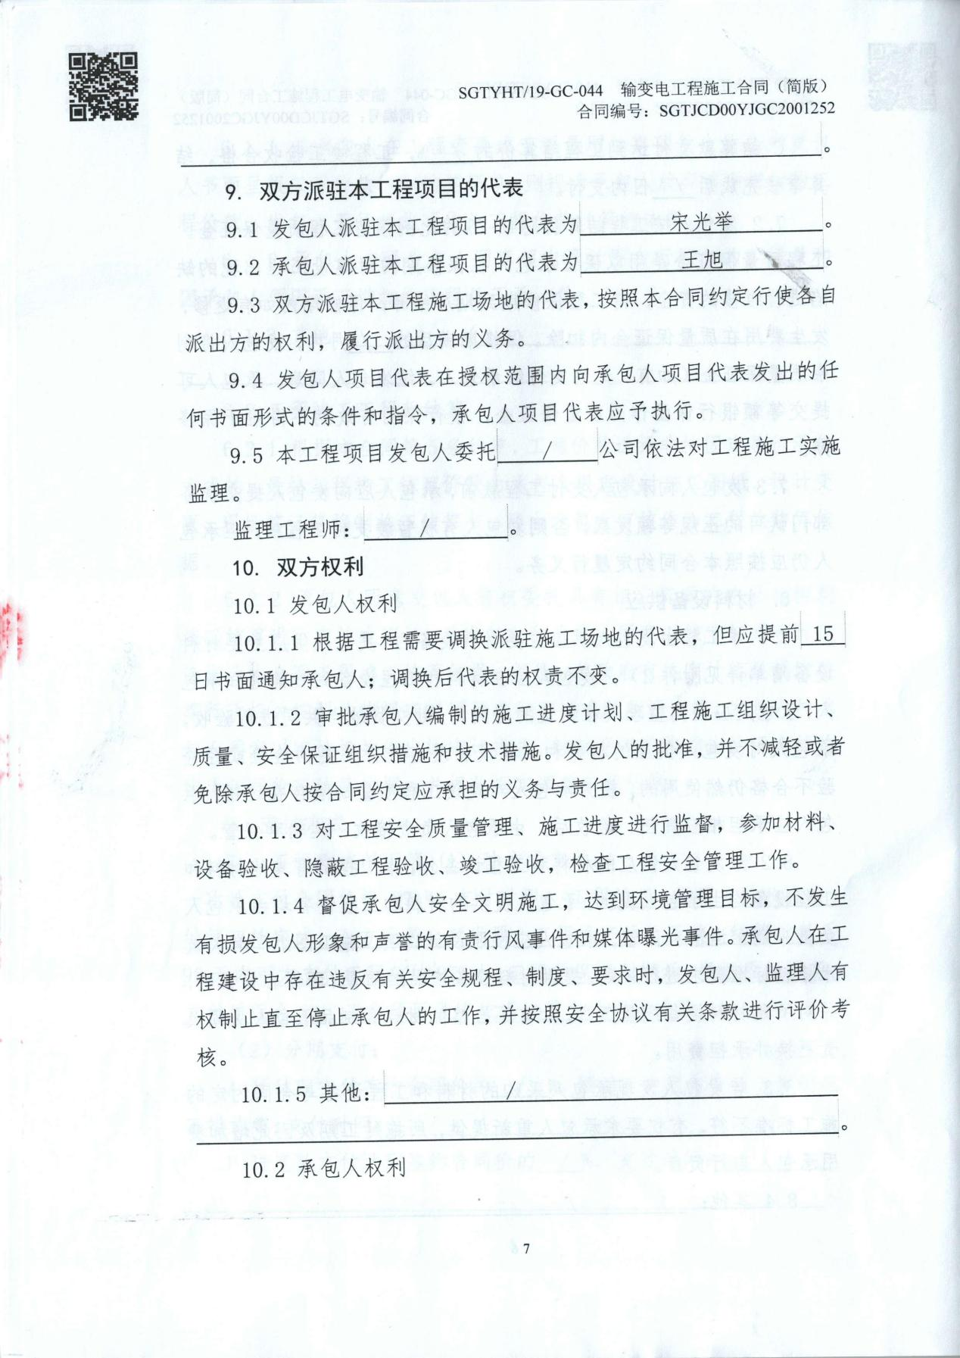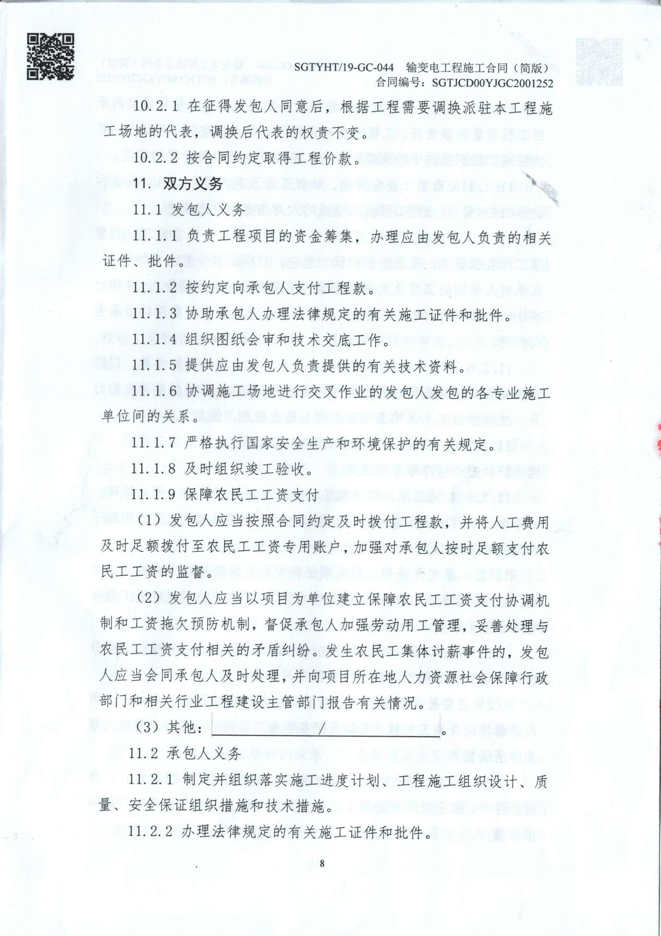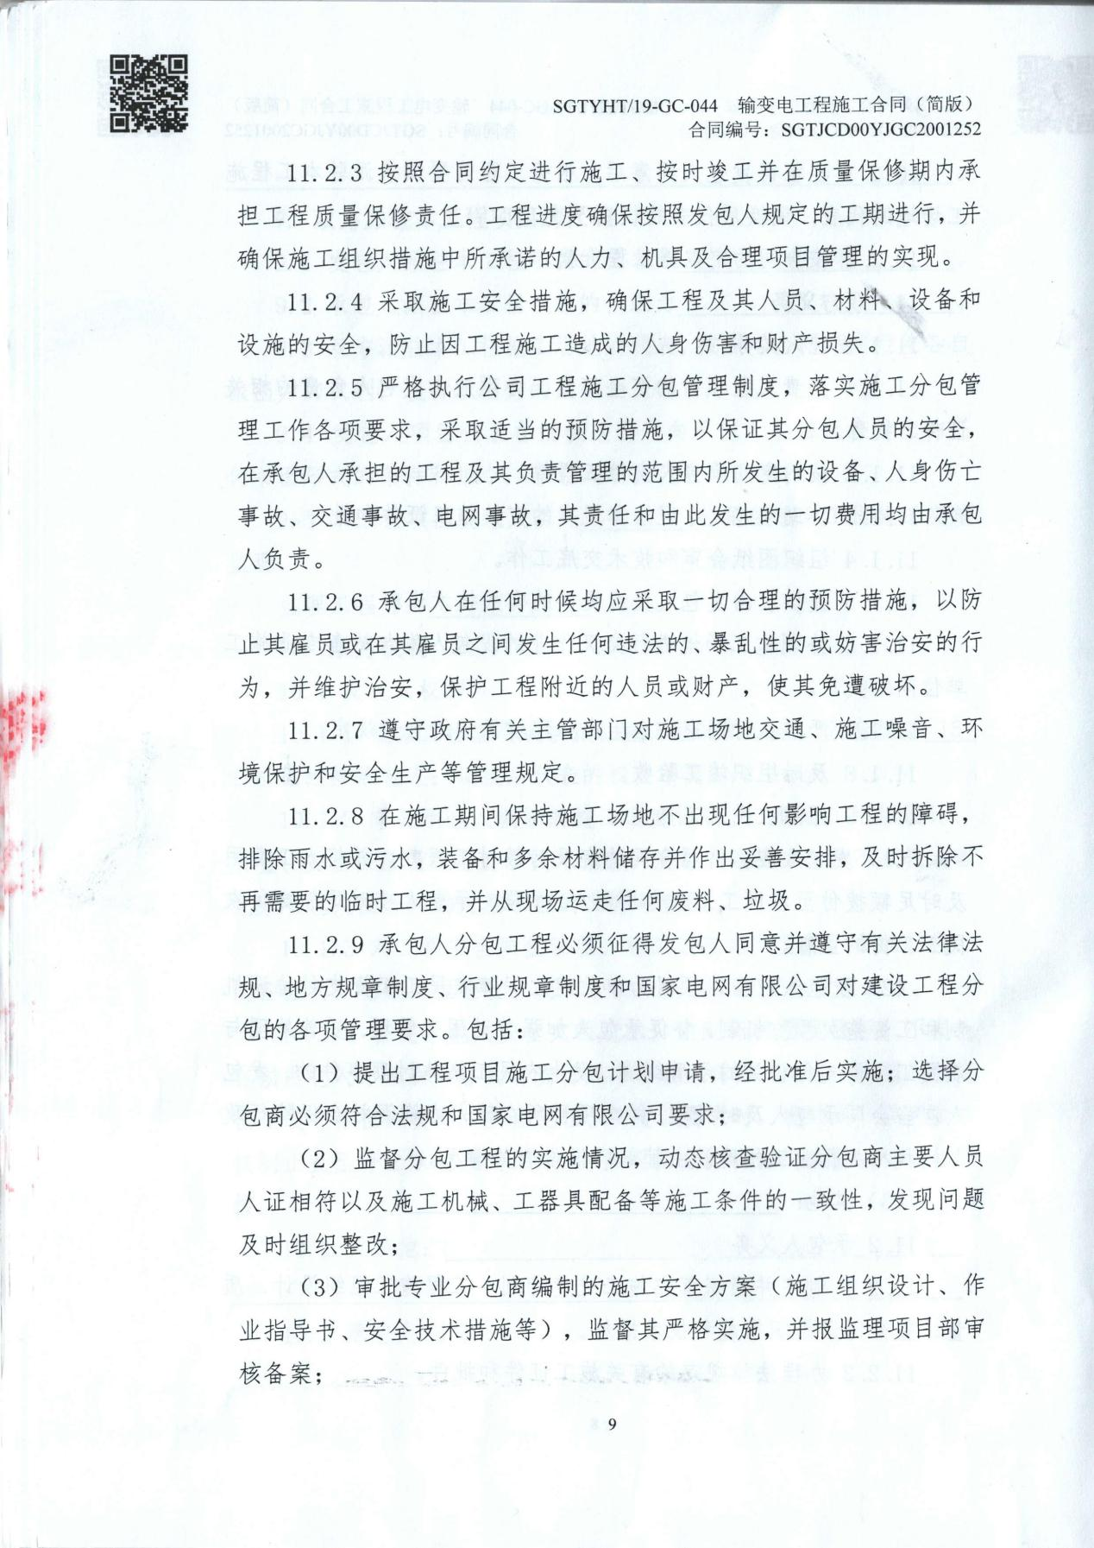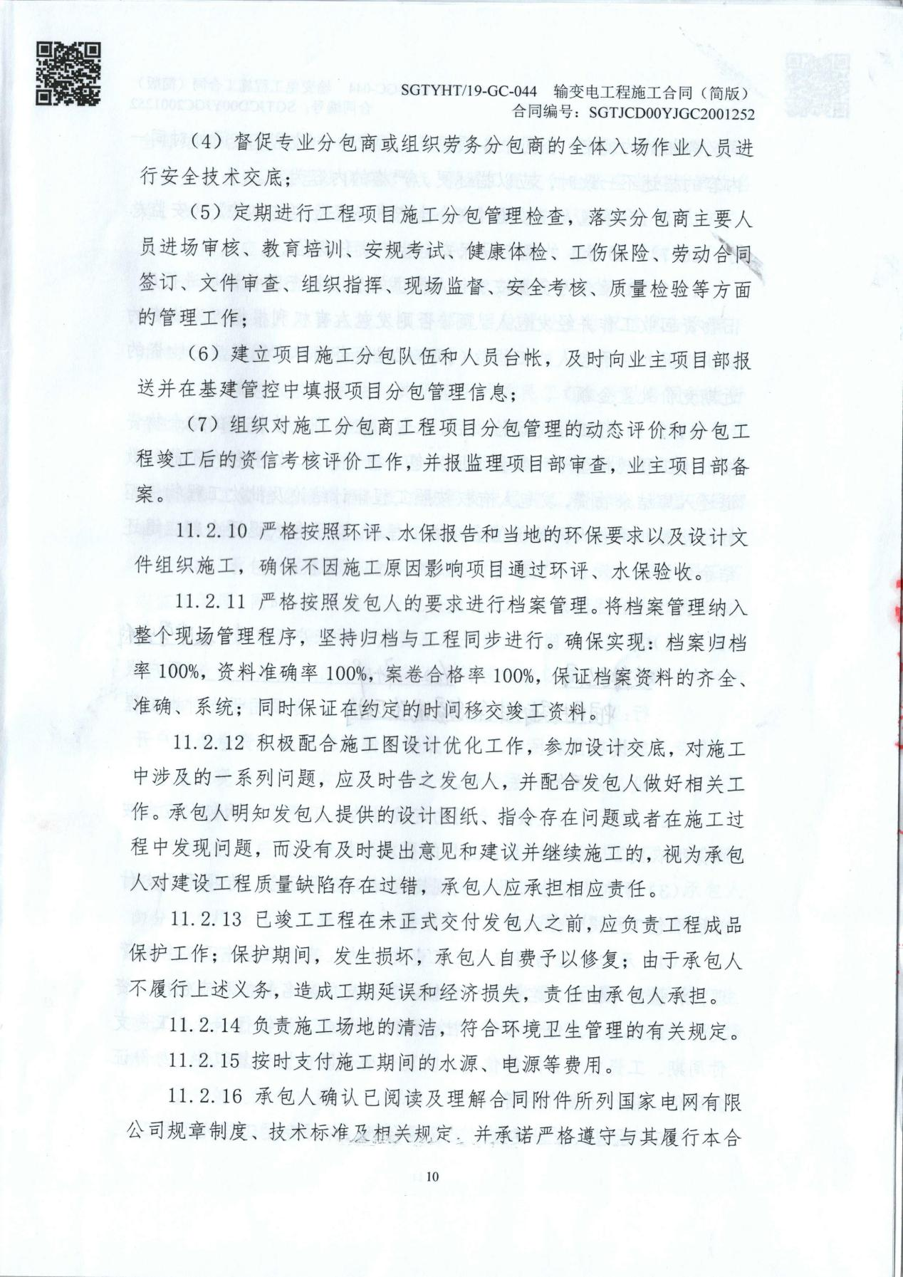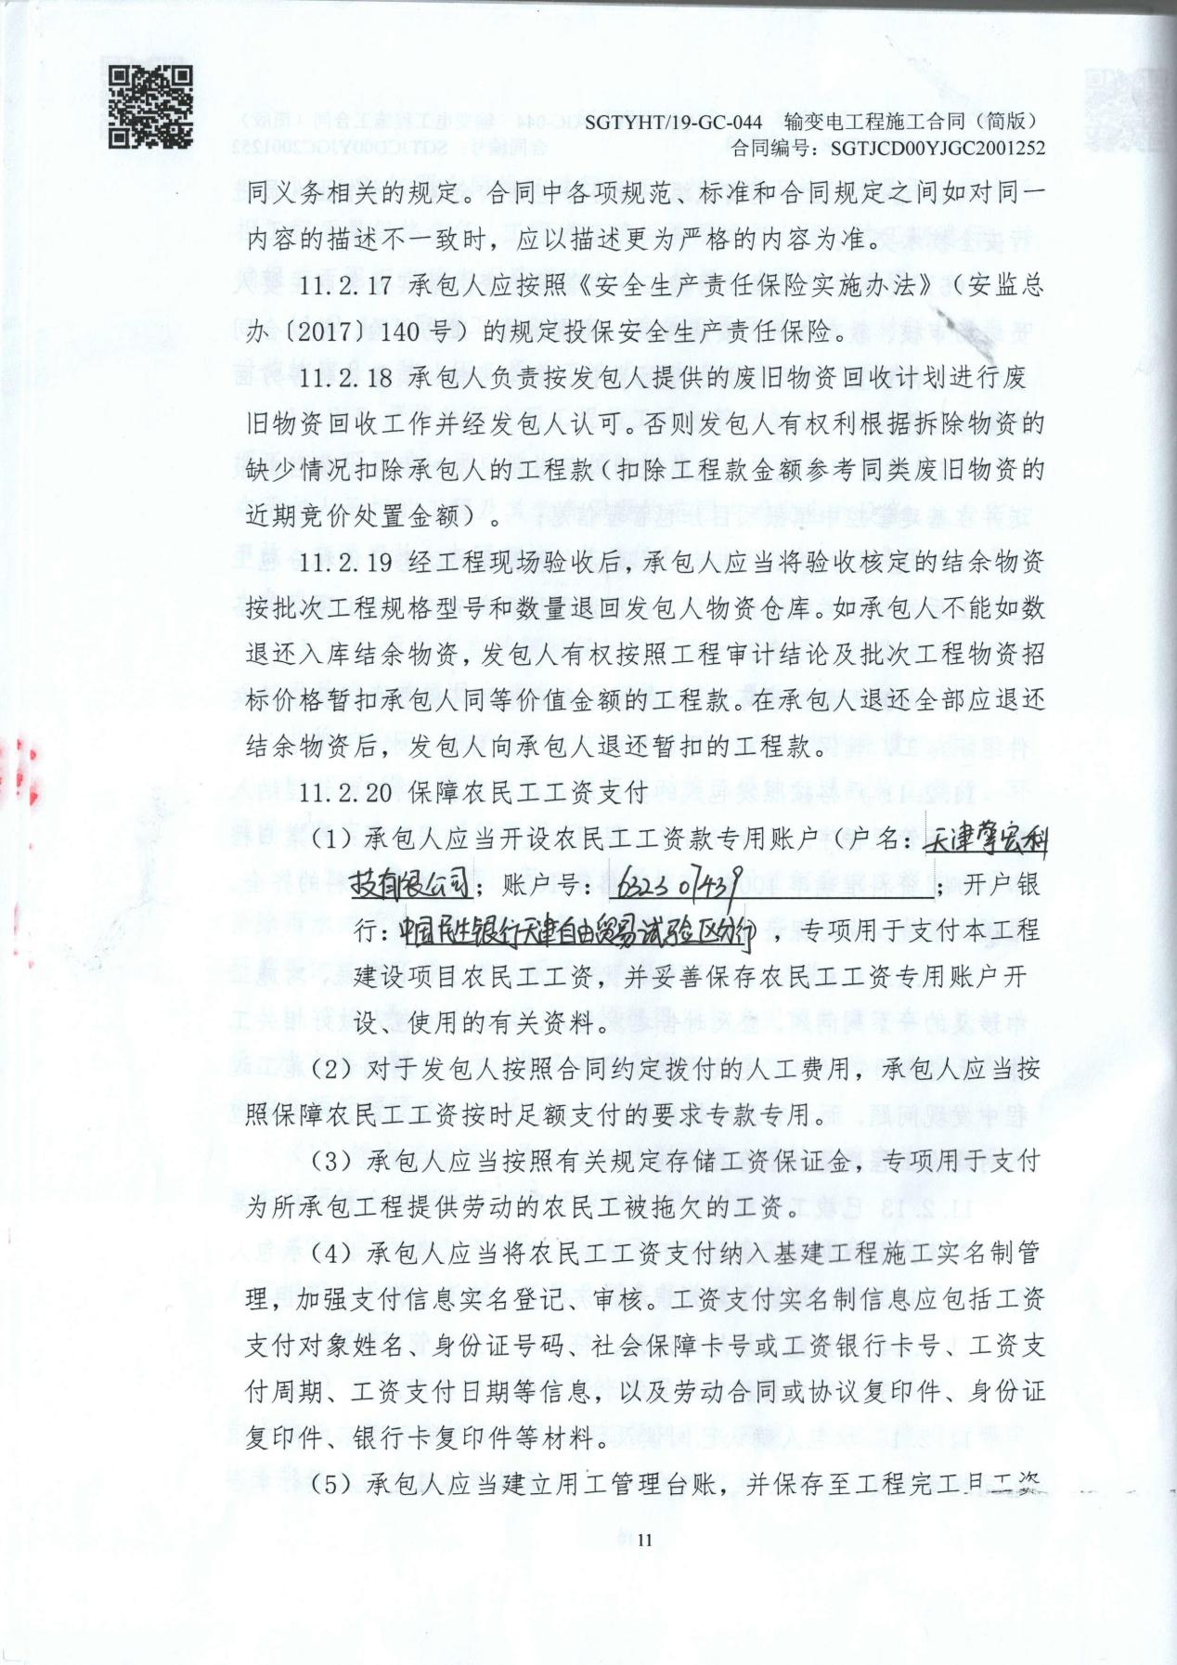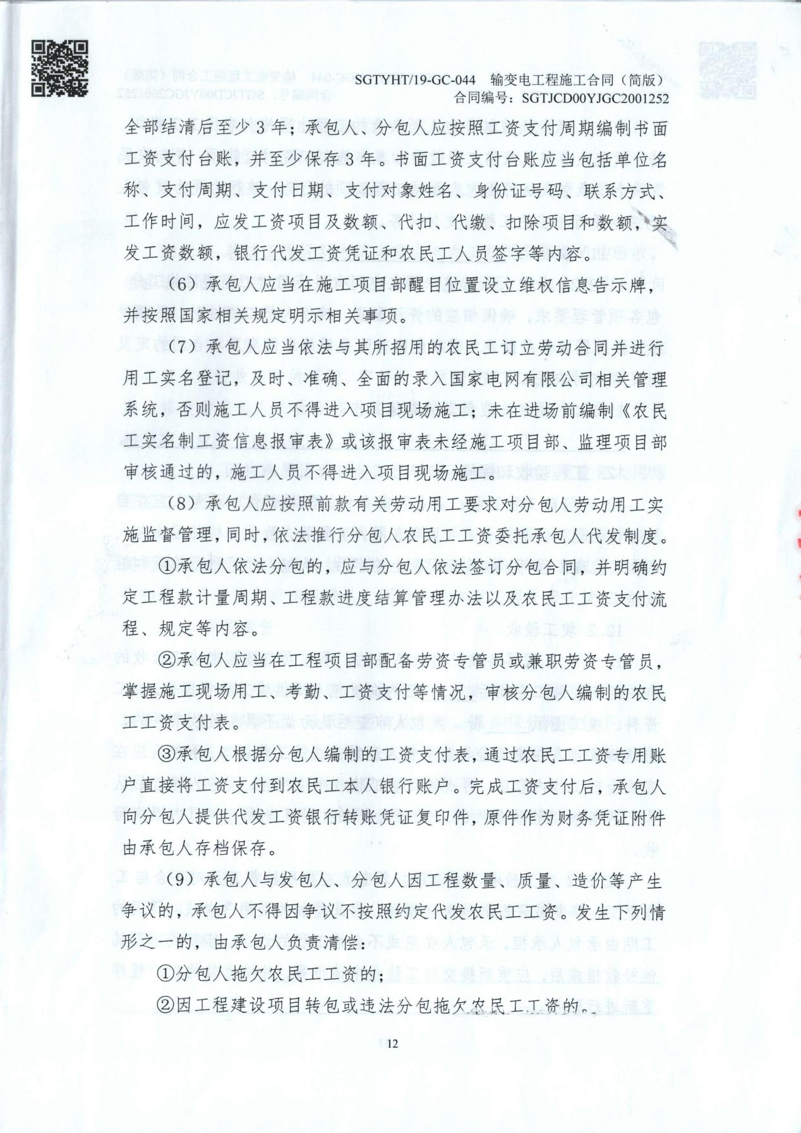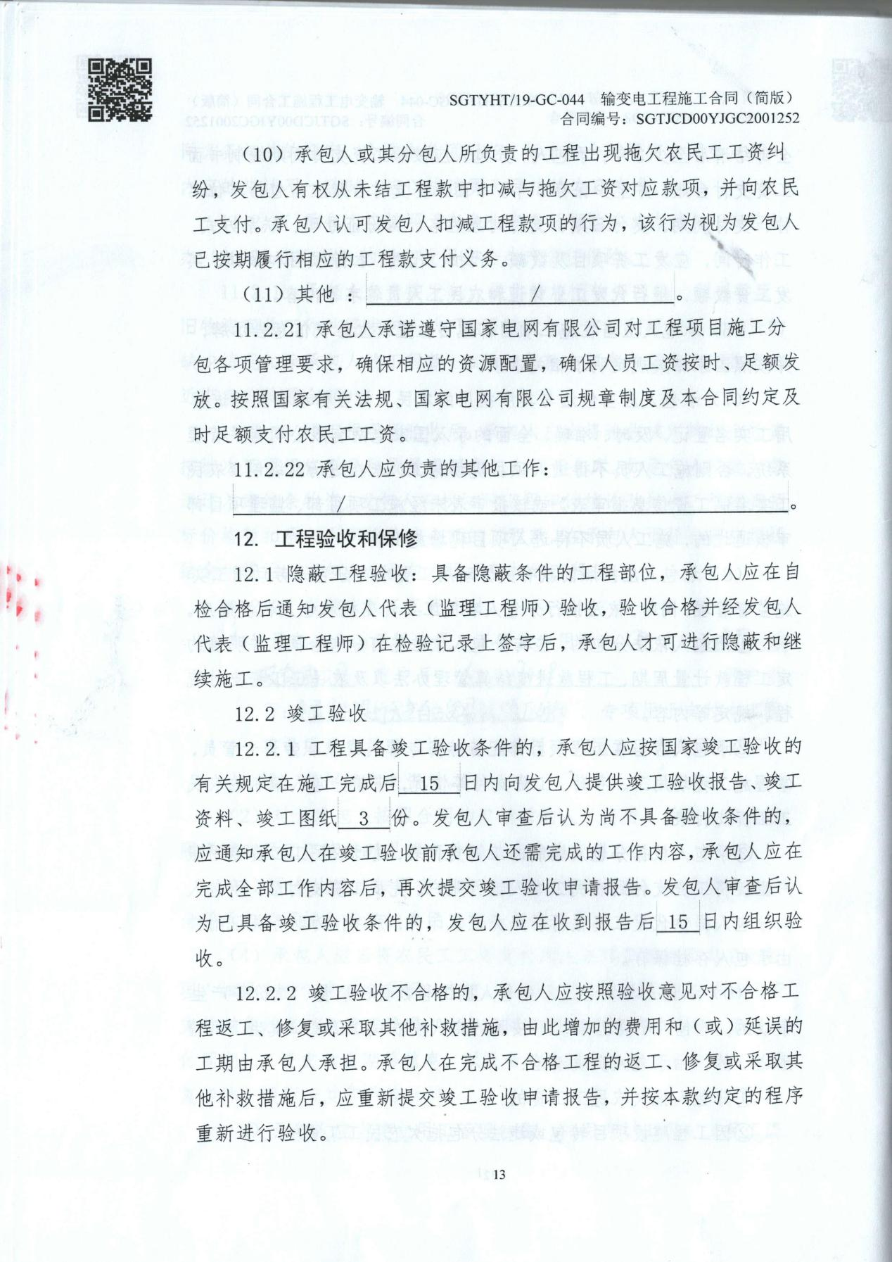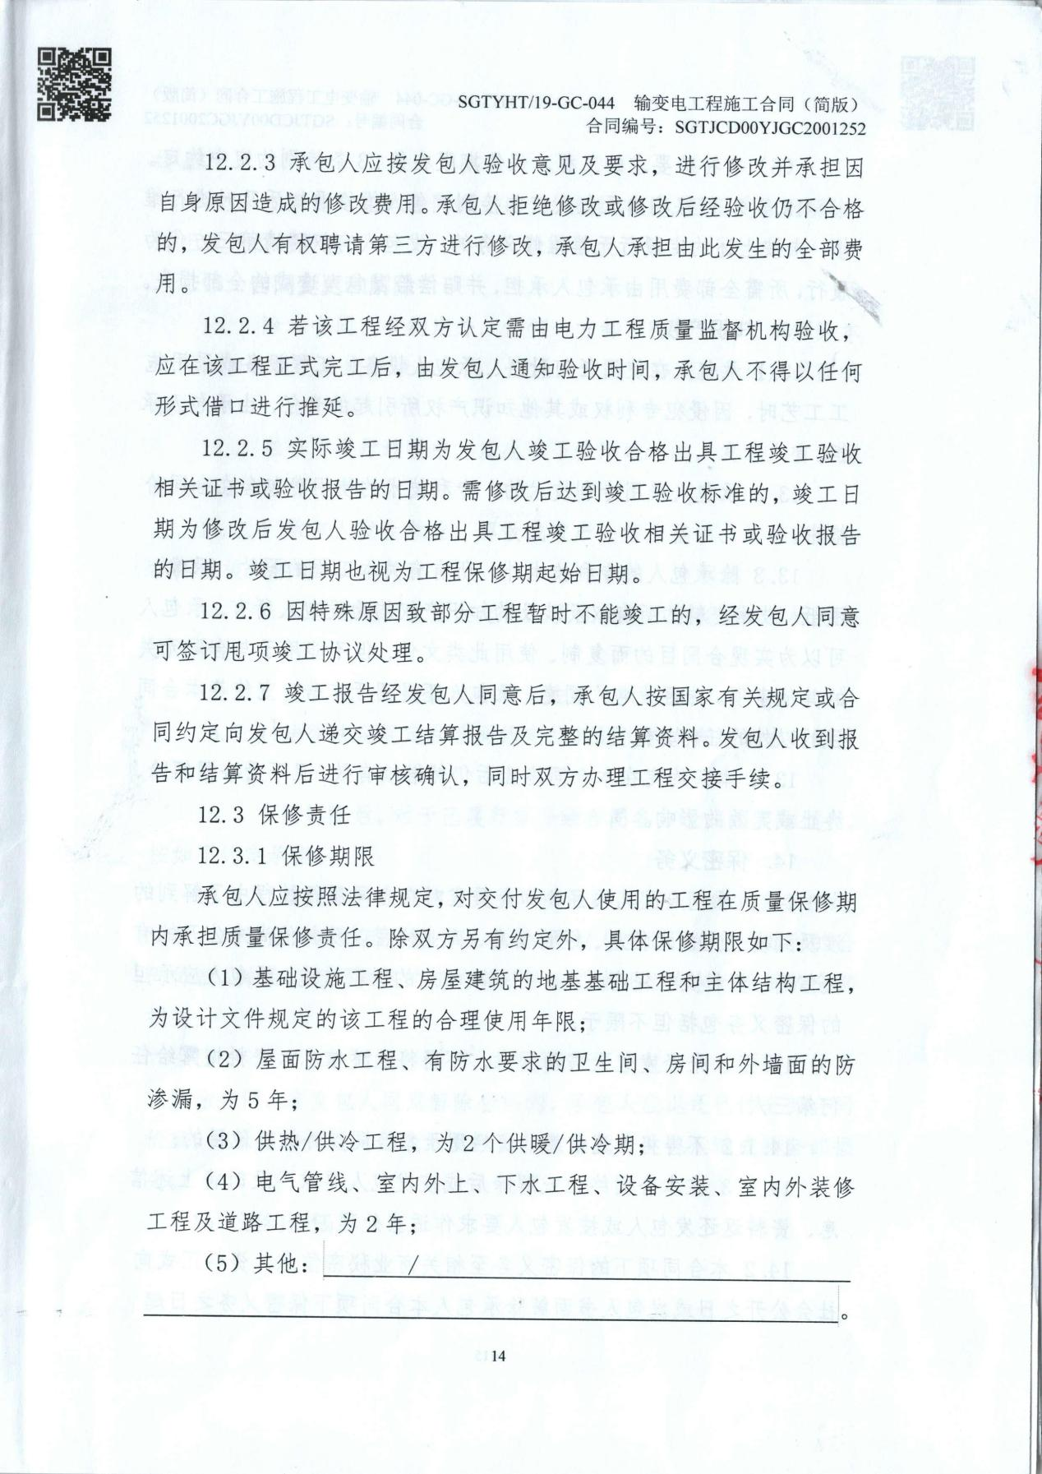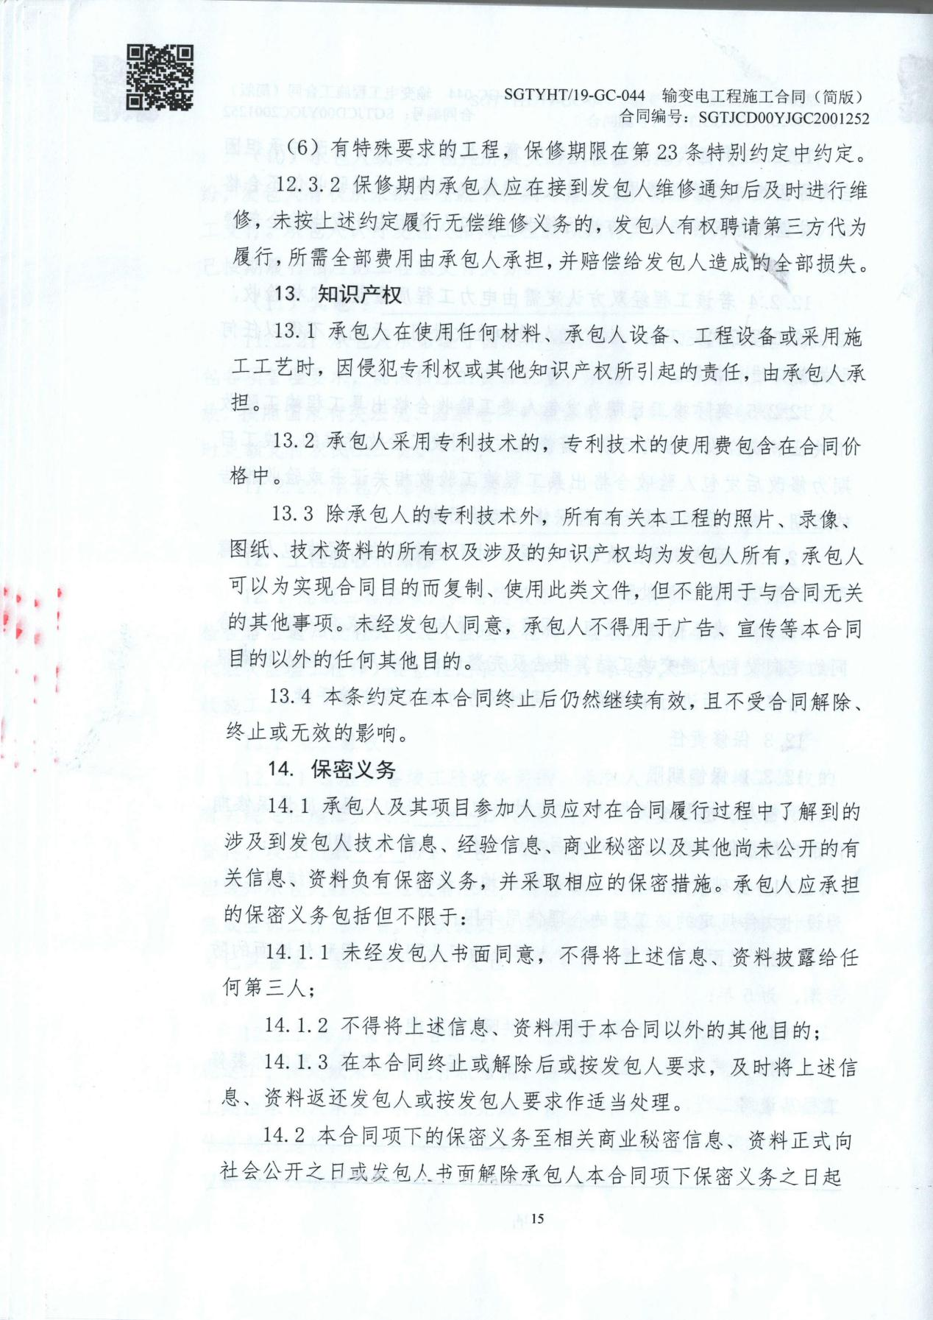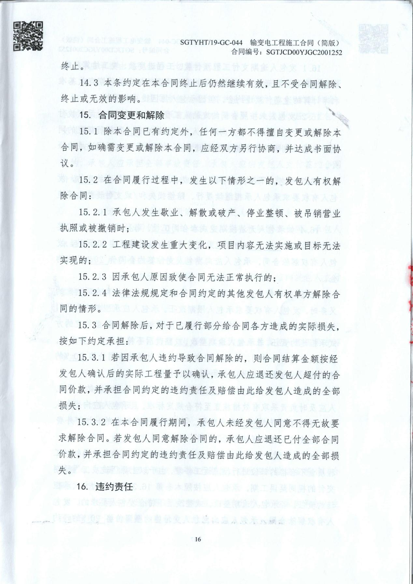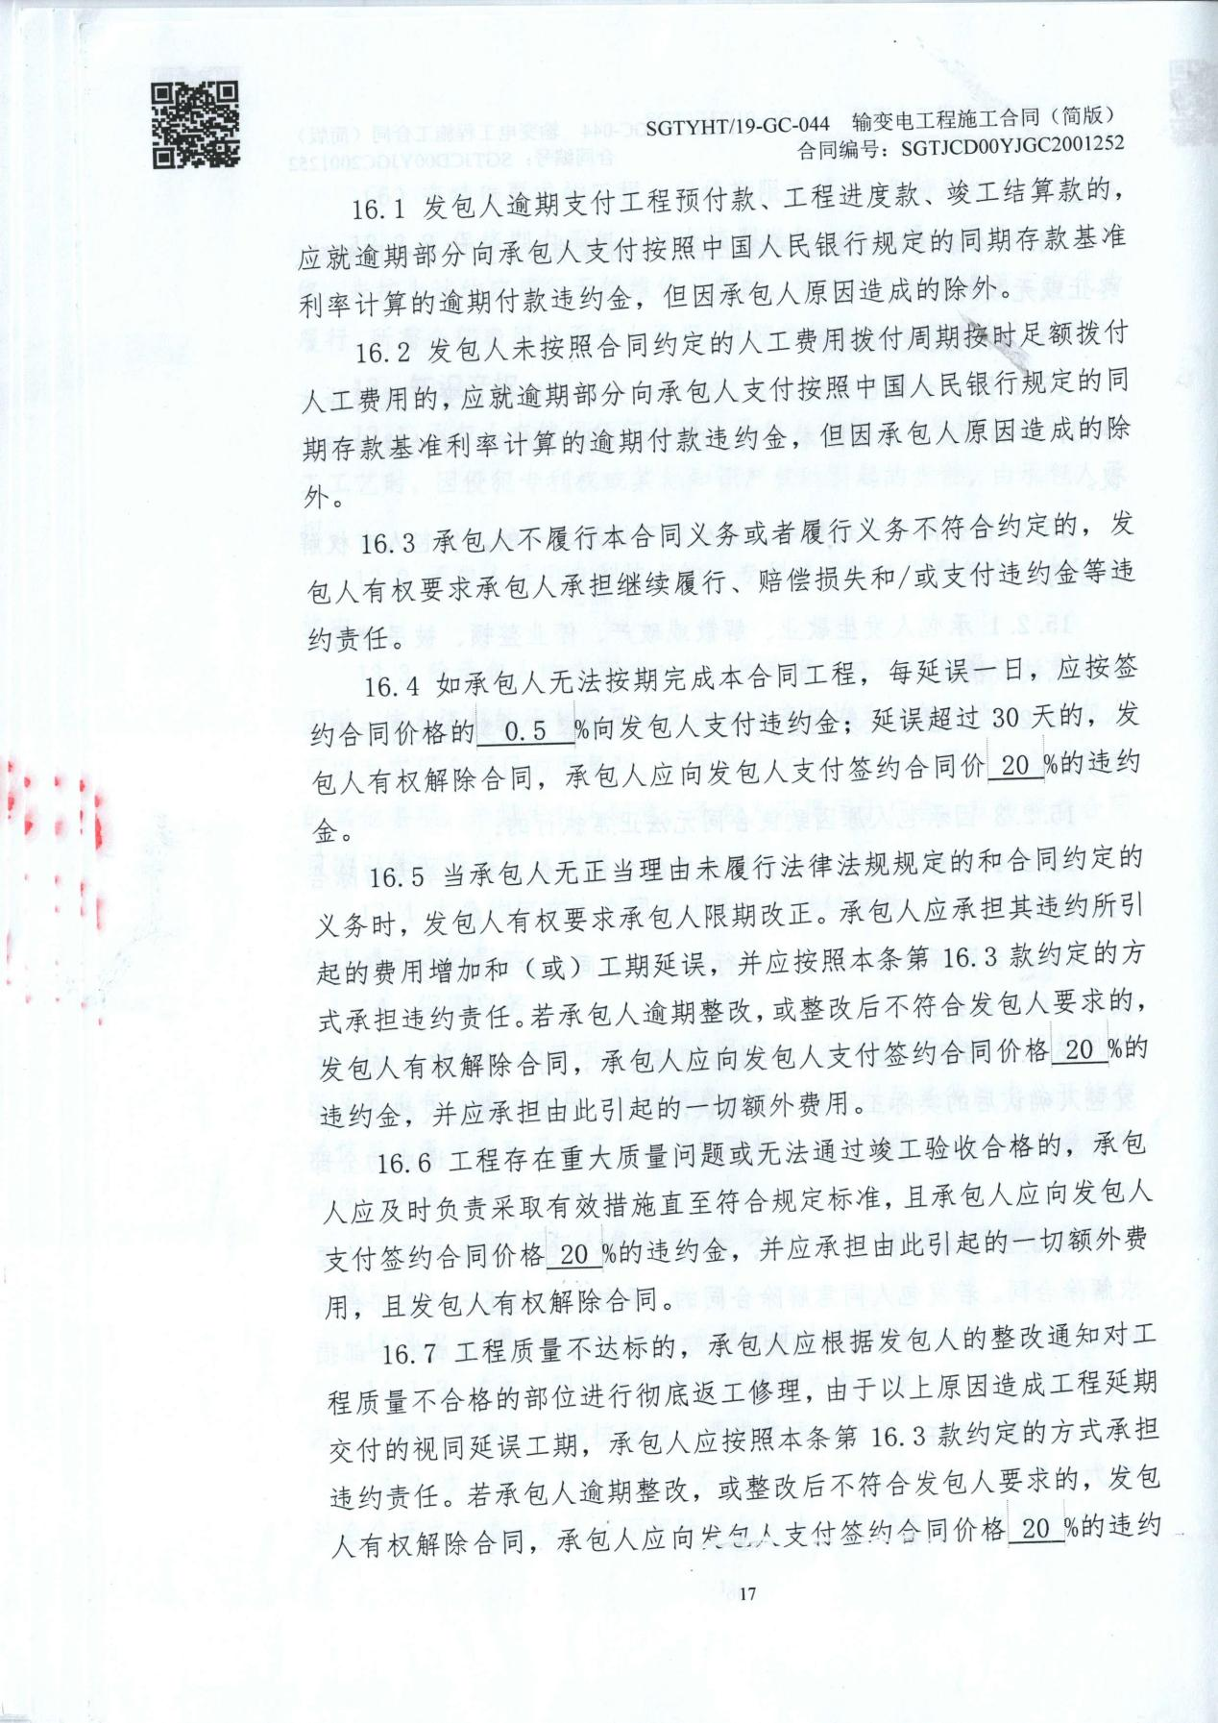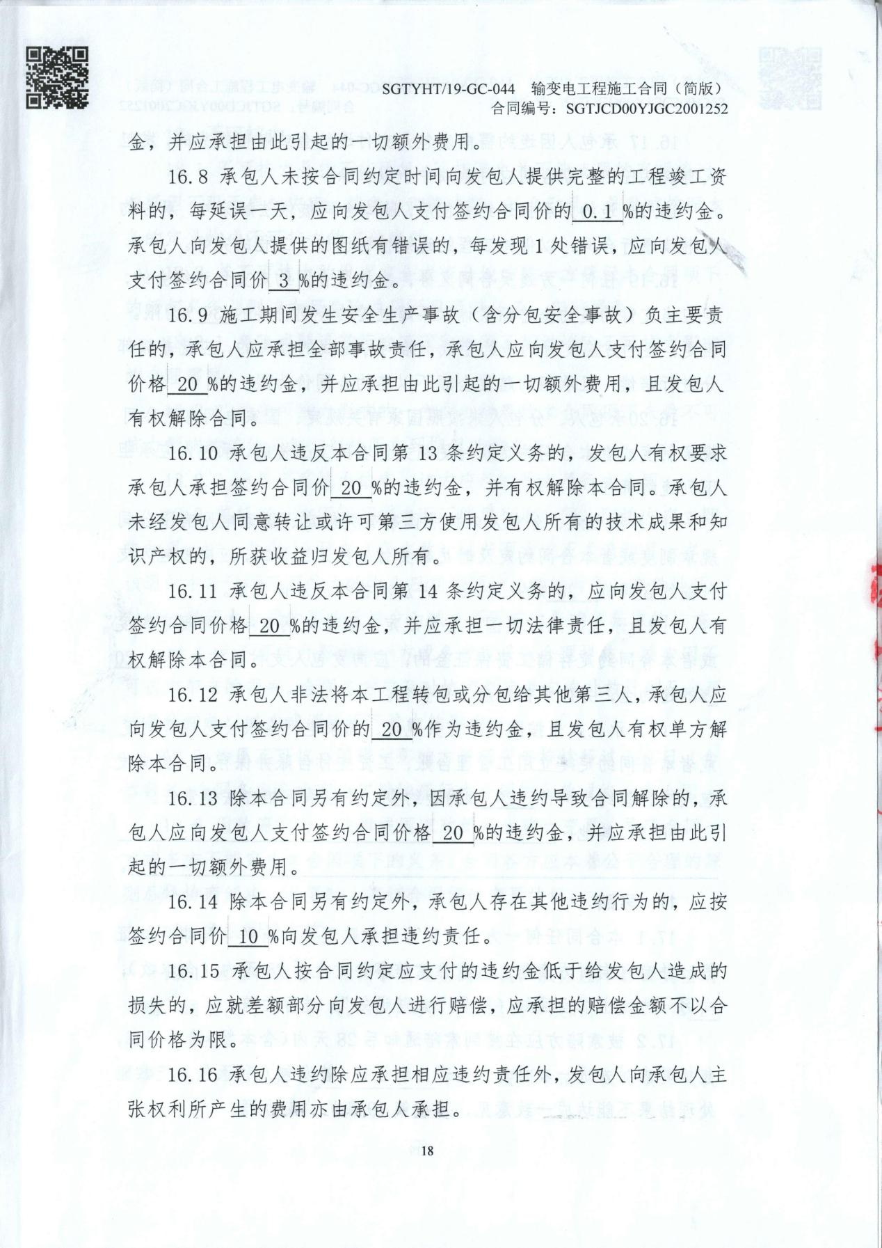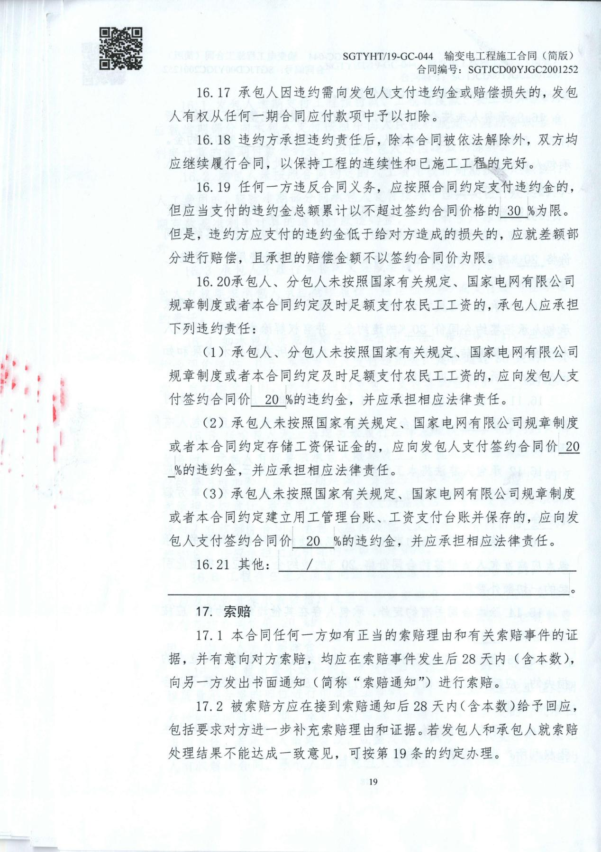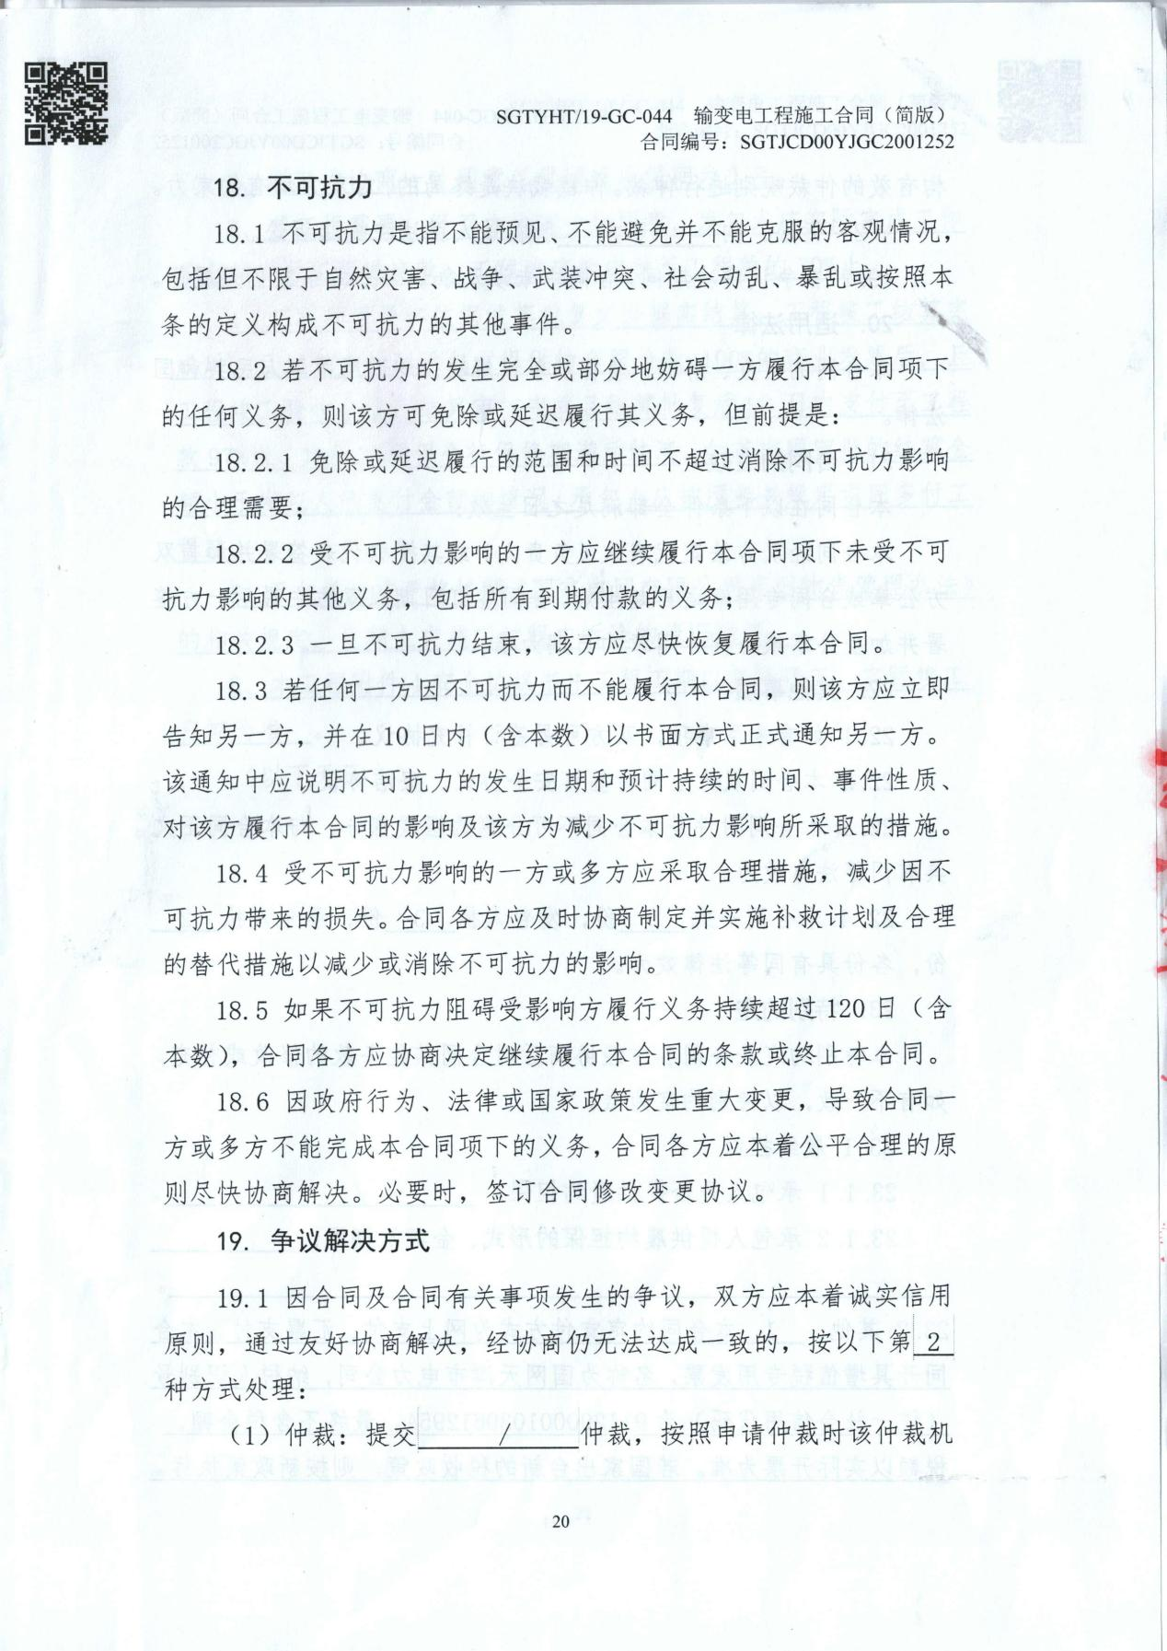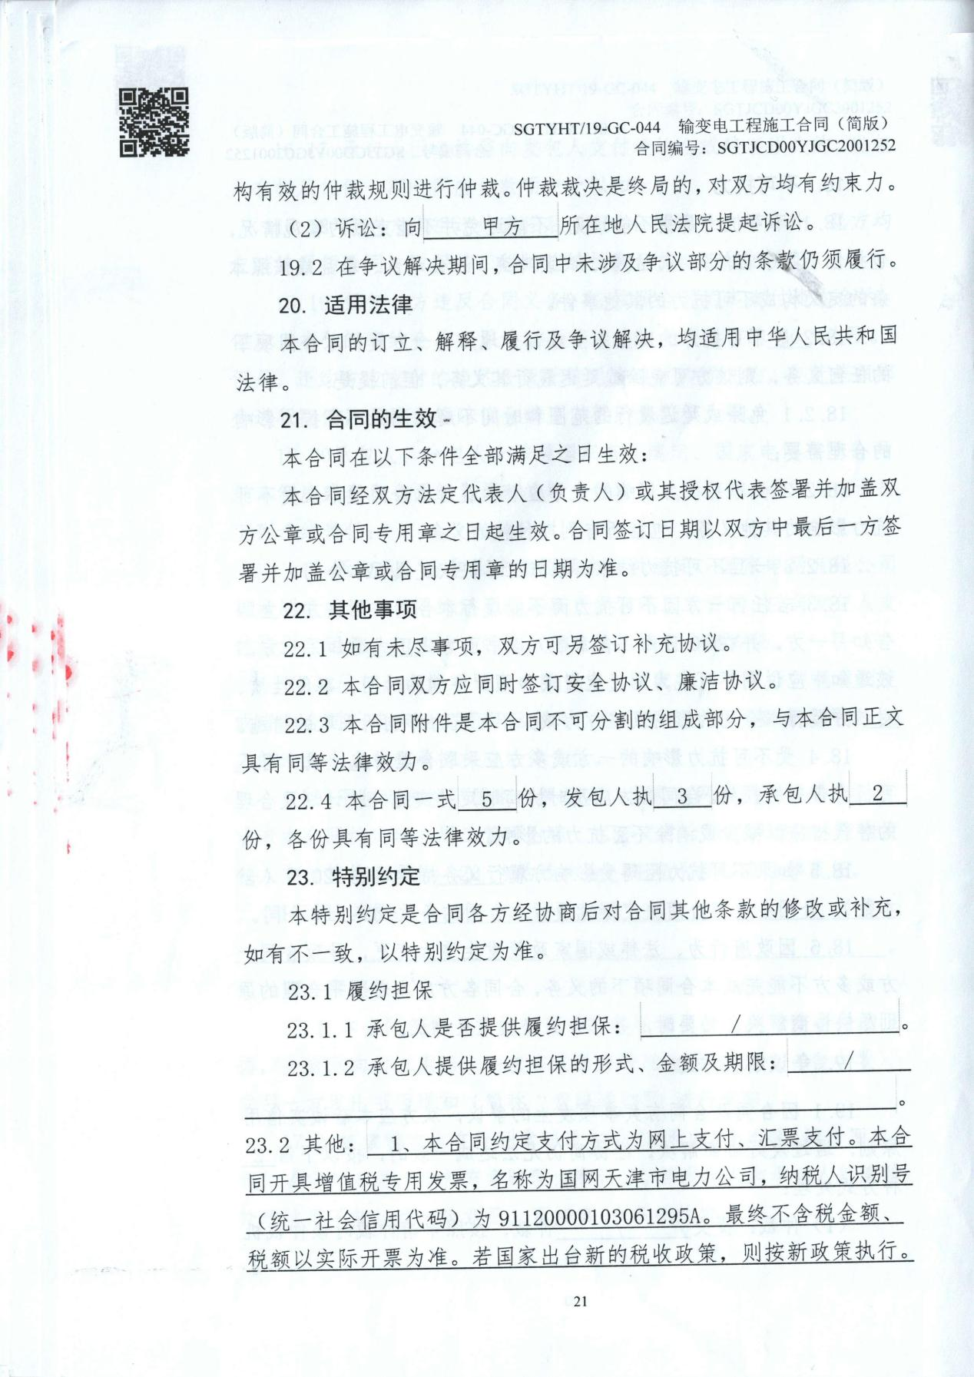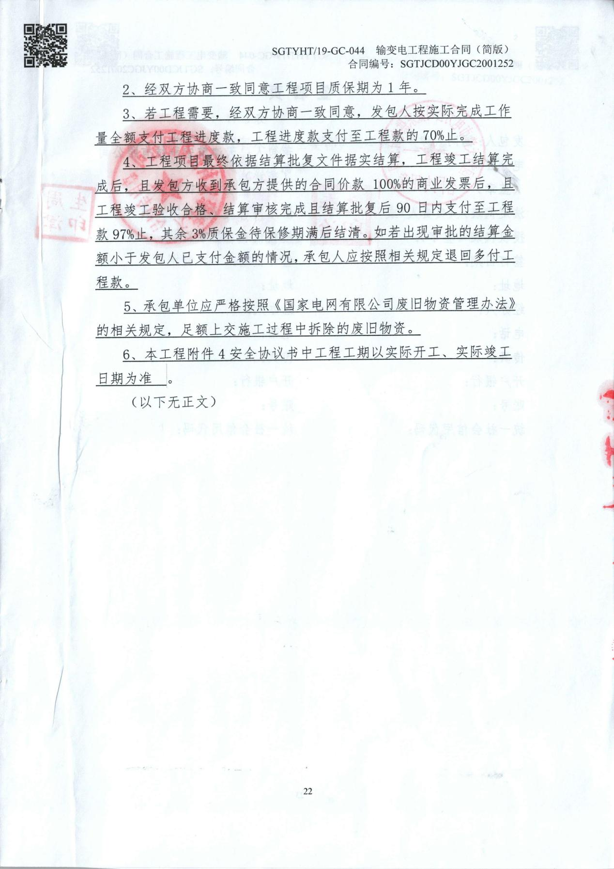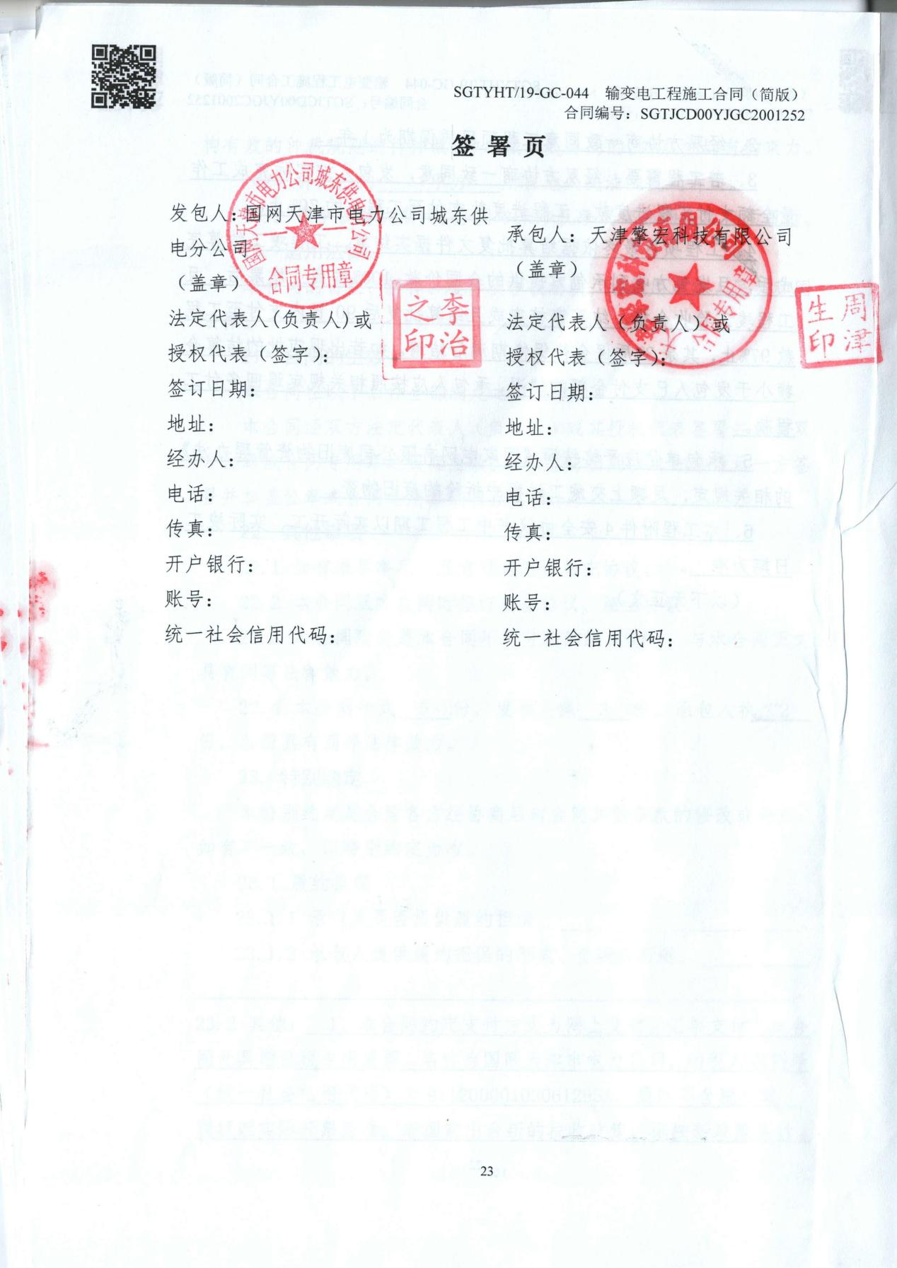

项目结算审核定案表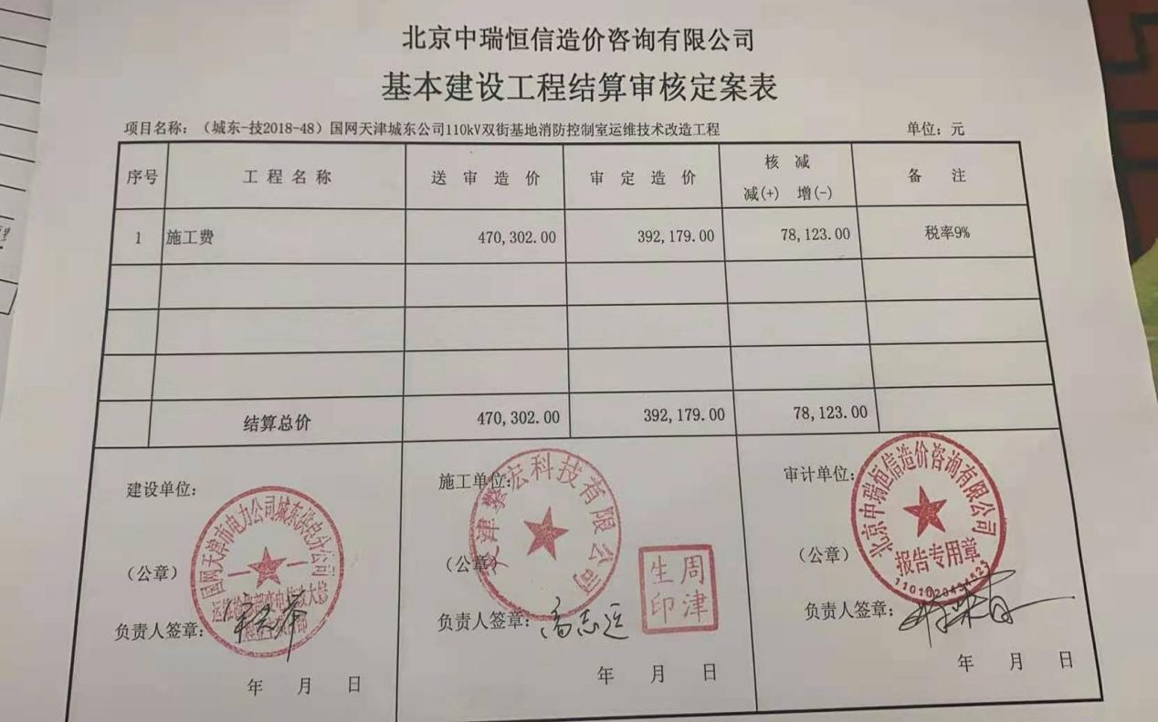

10.5天津市红桥区消防救援支队物联网城市管理项目合同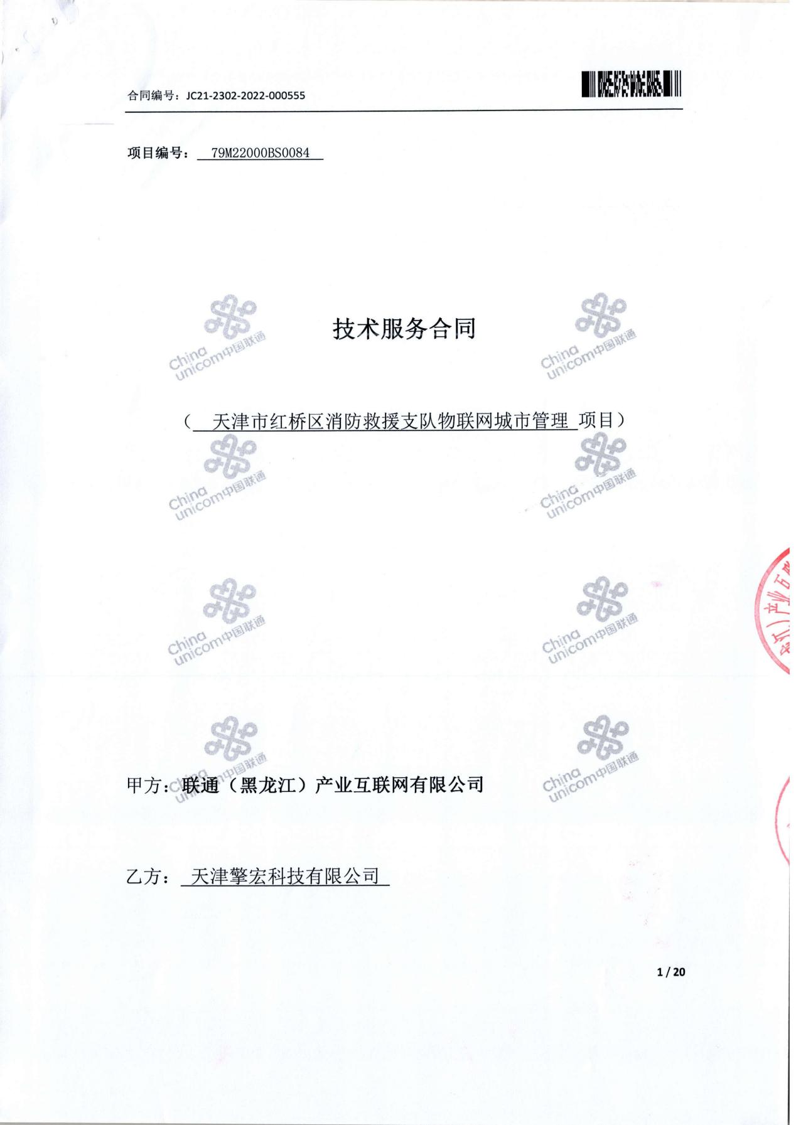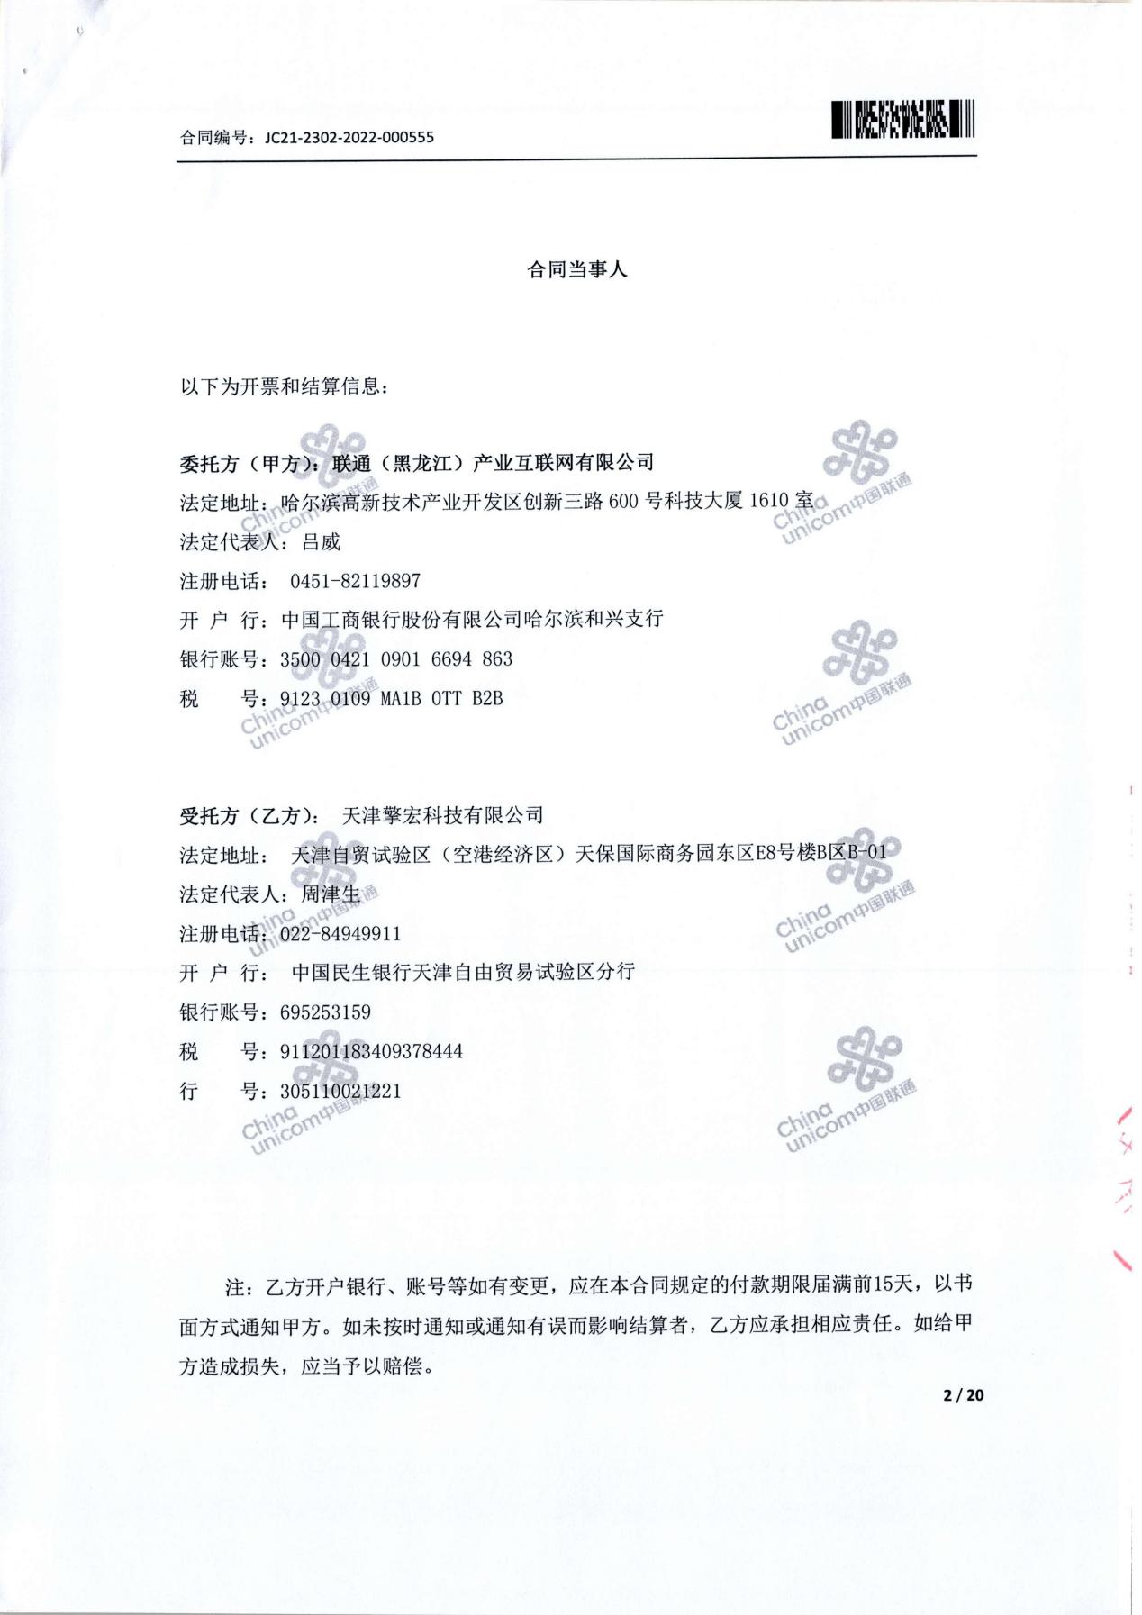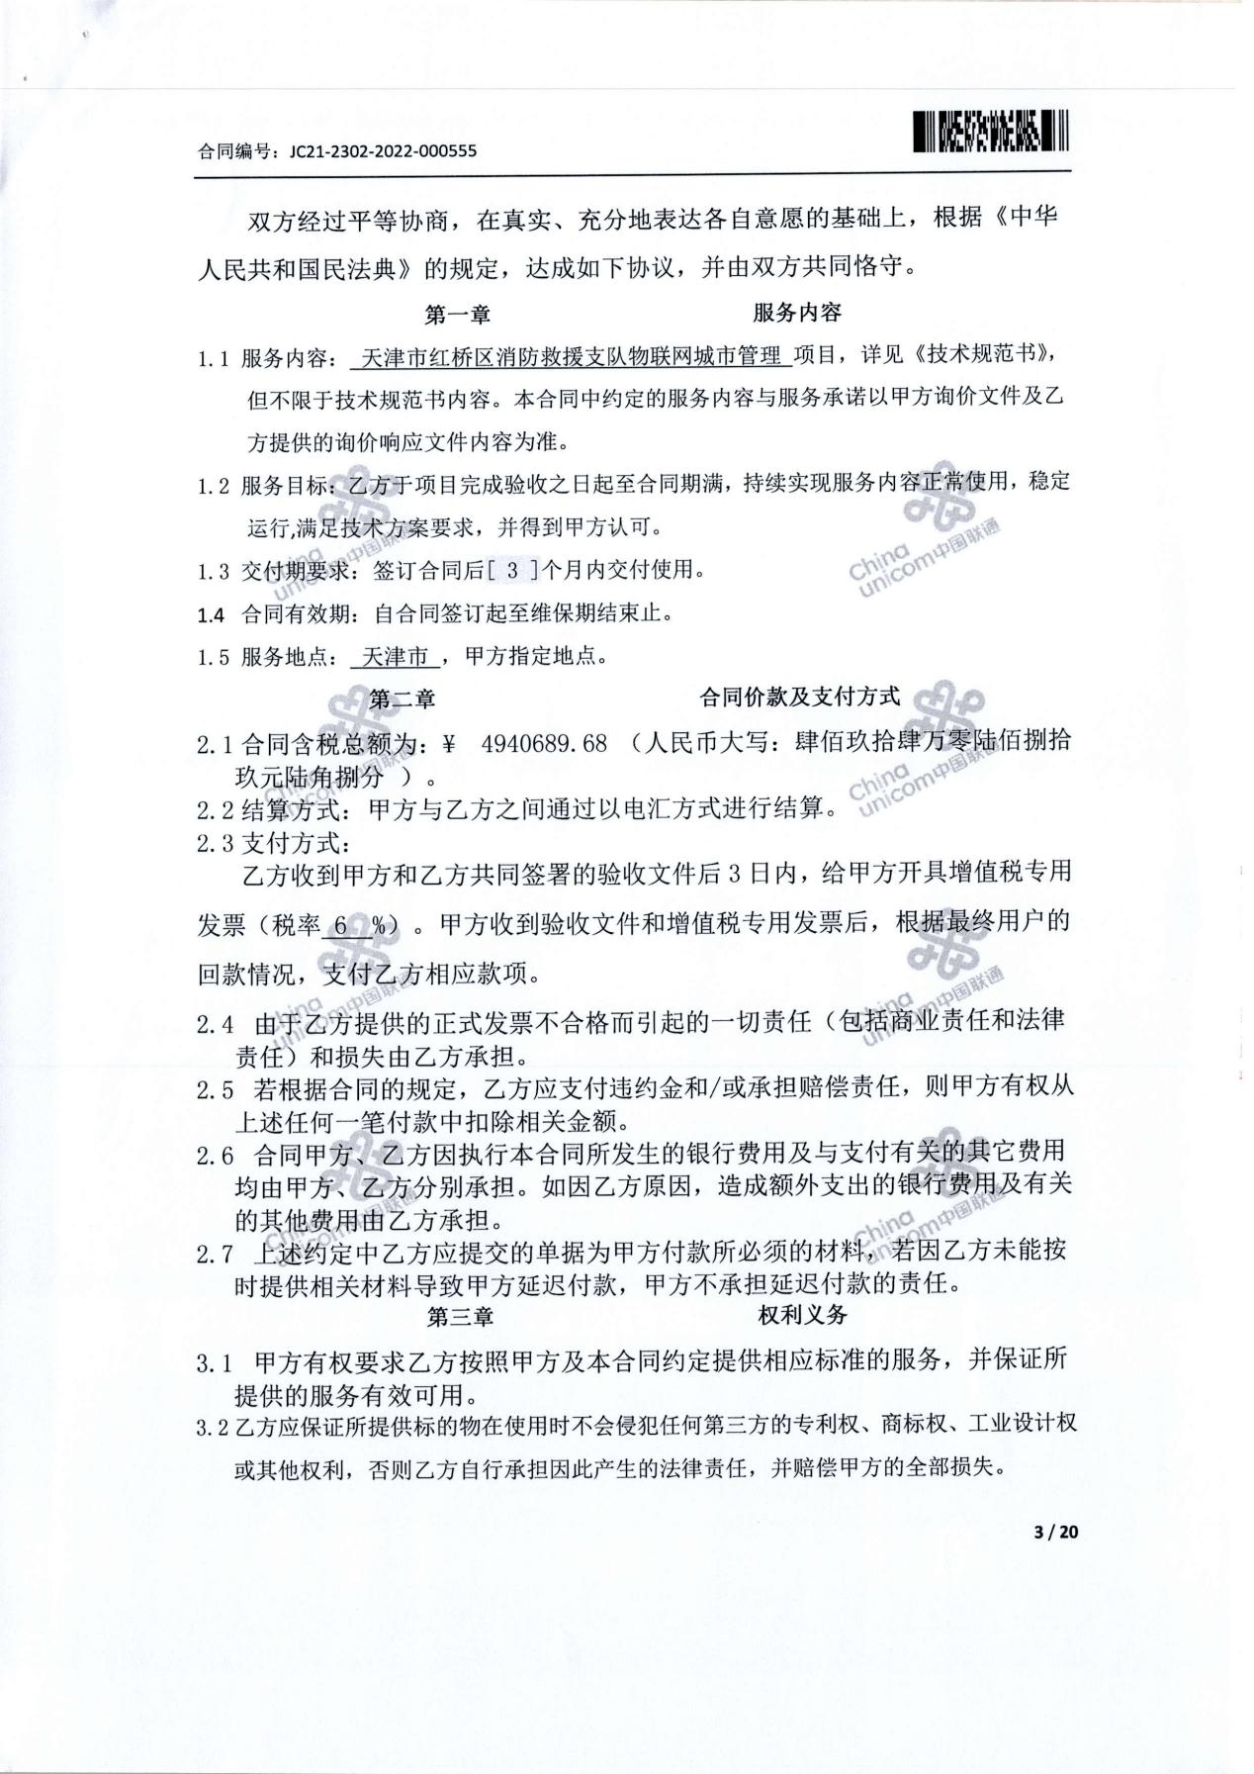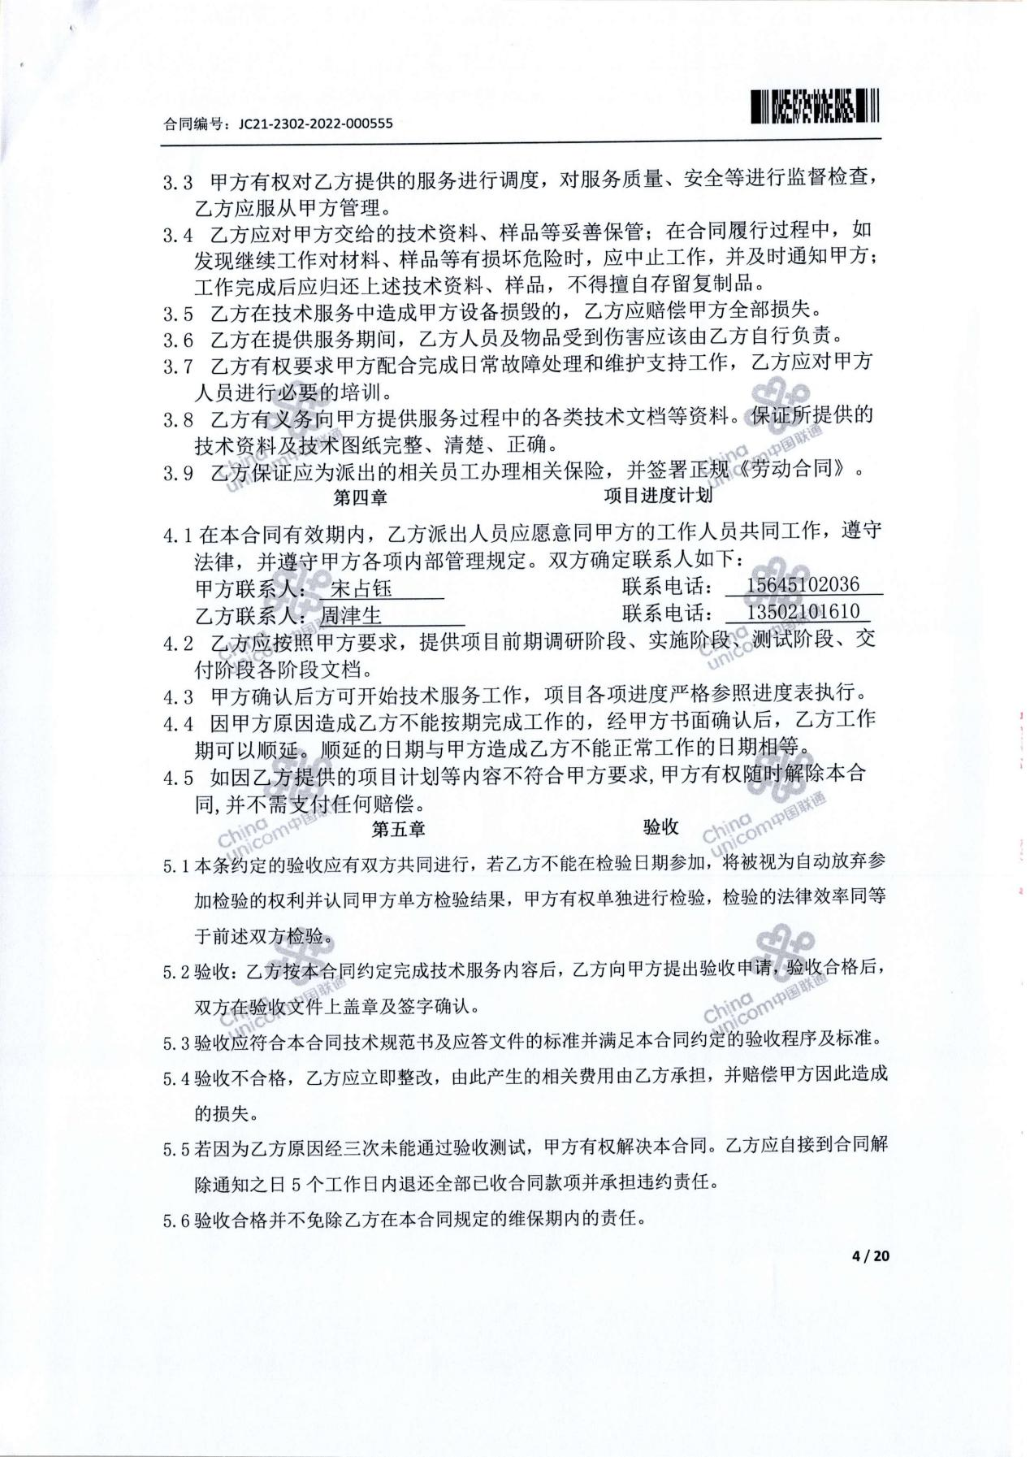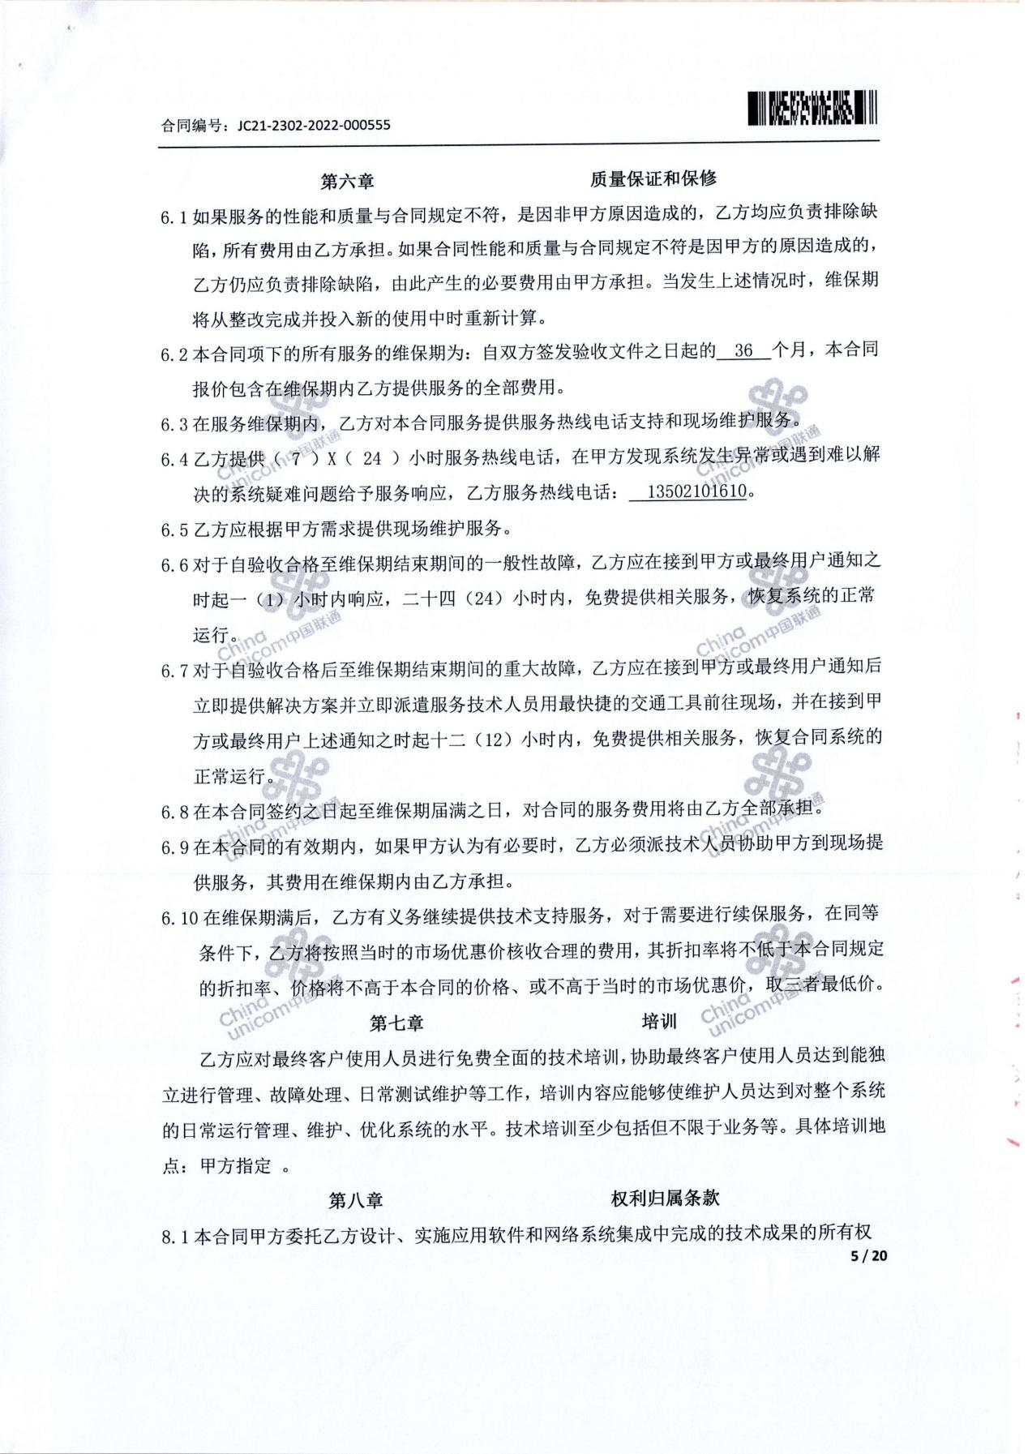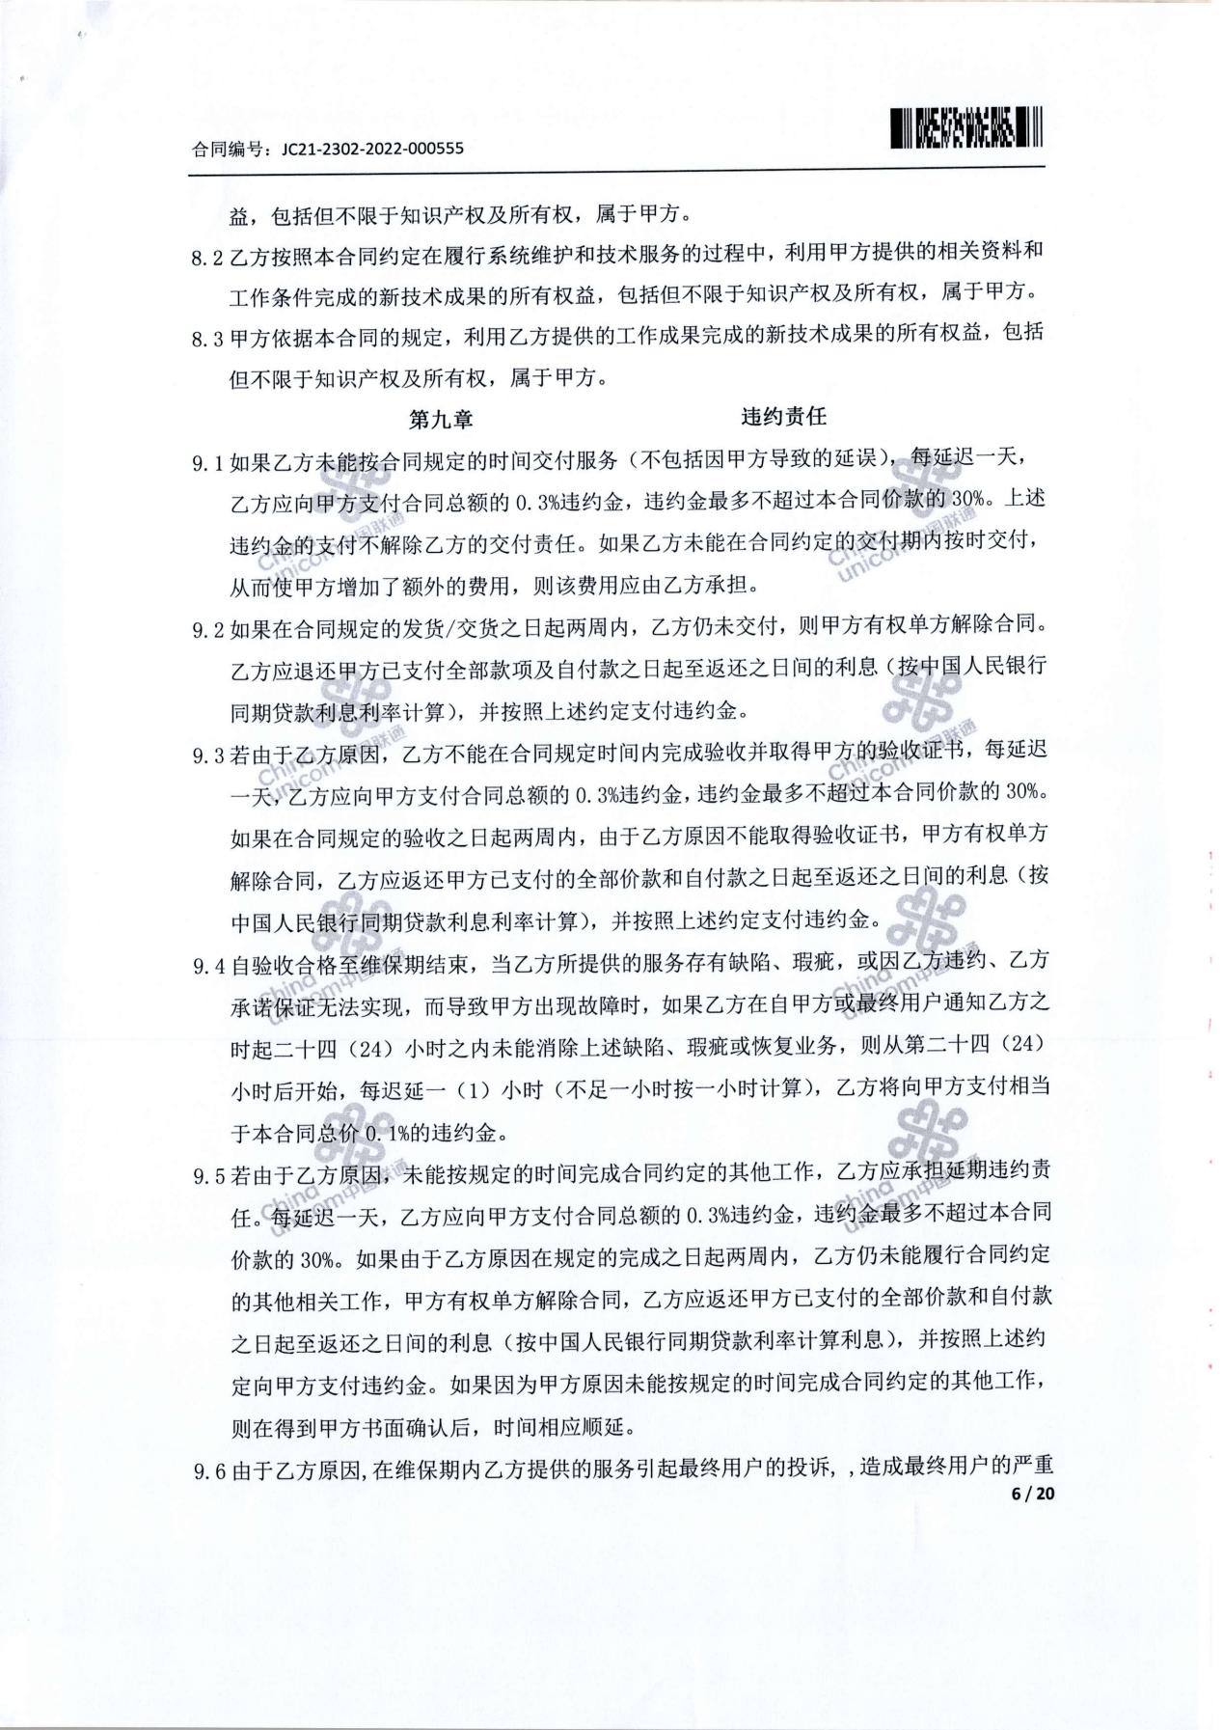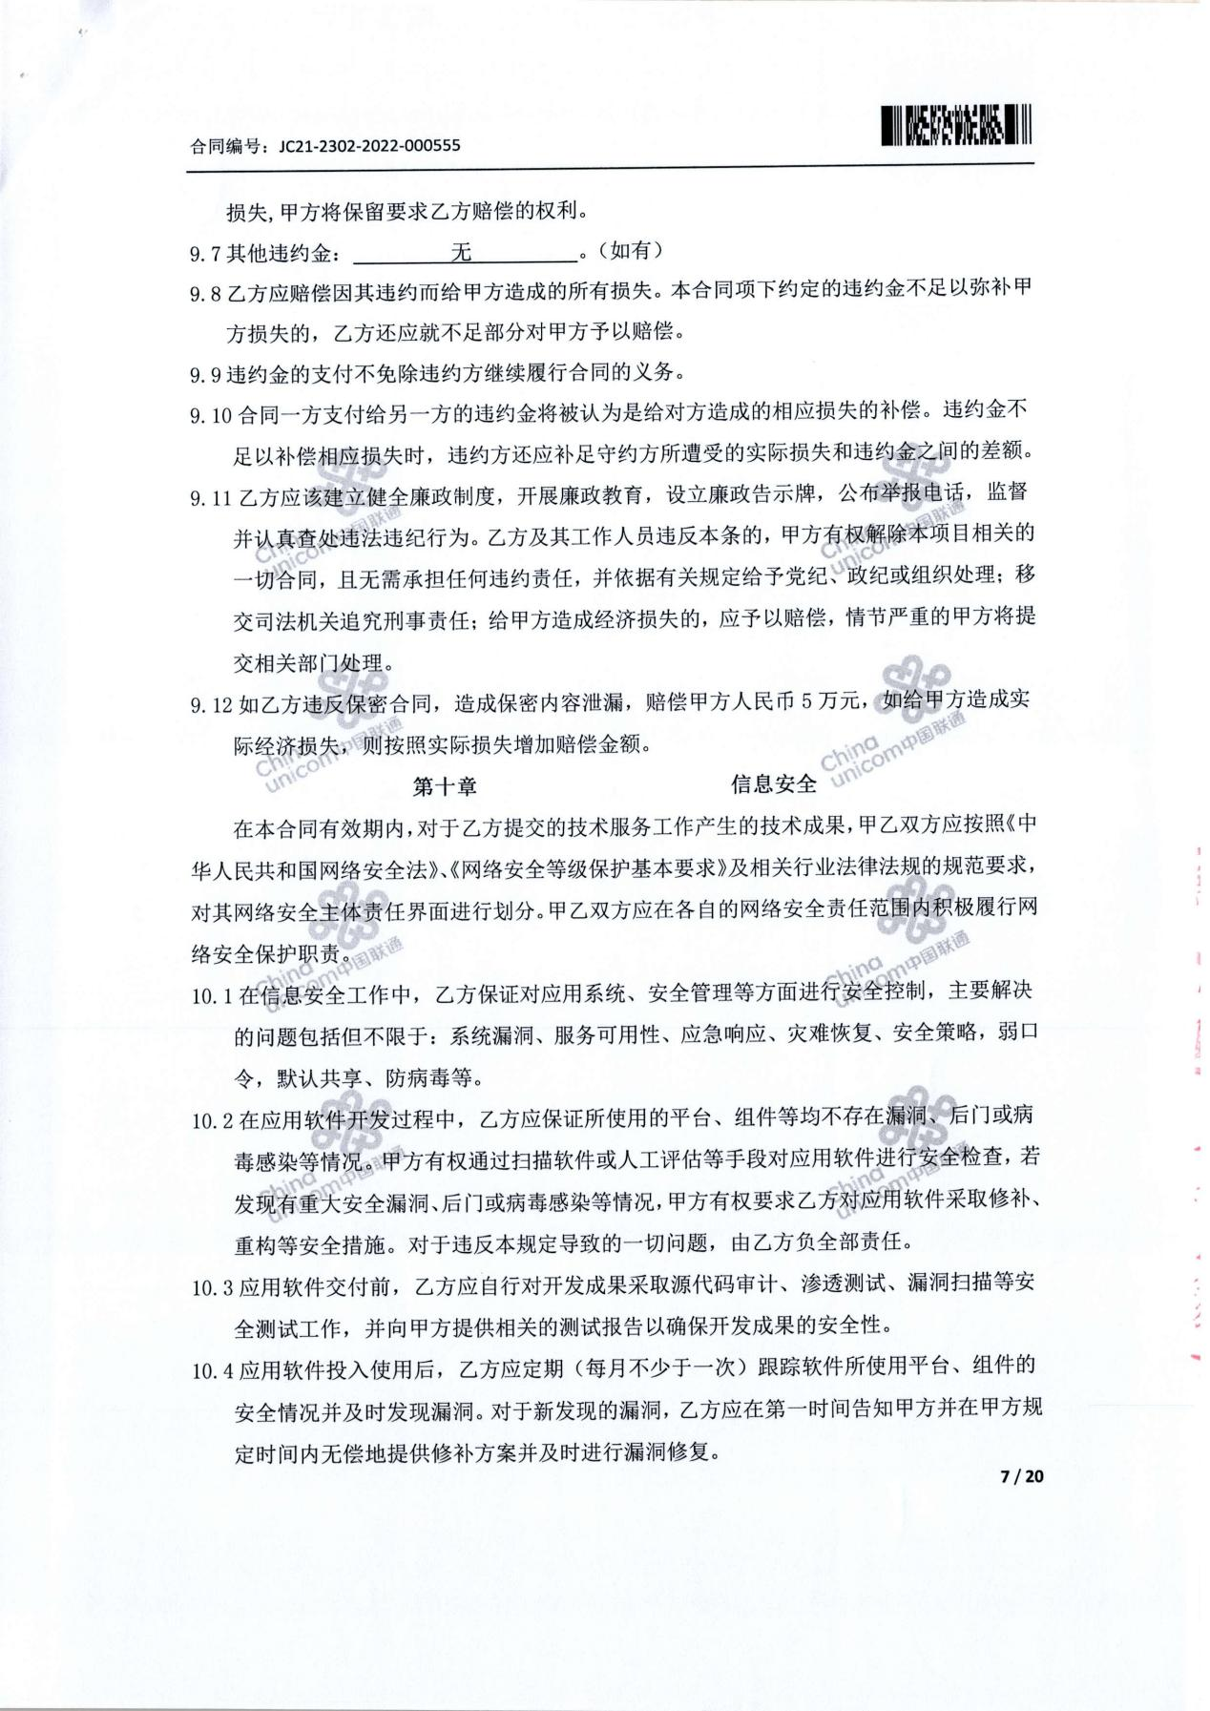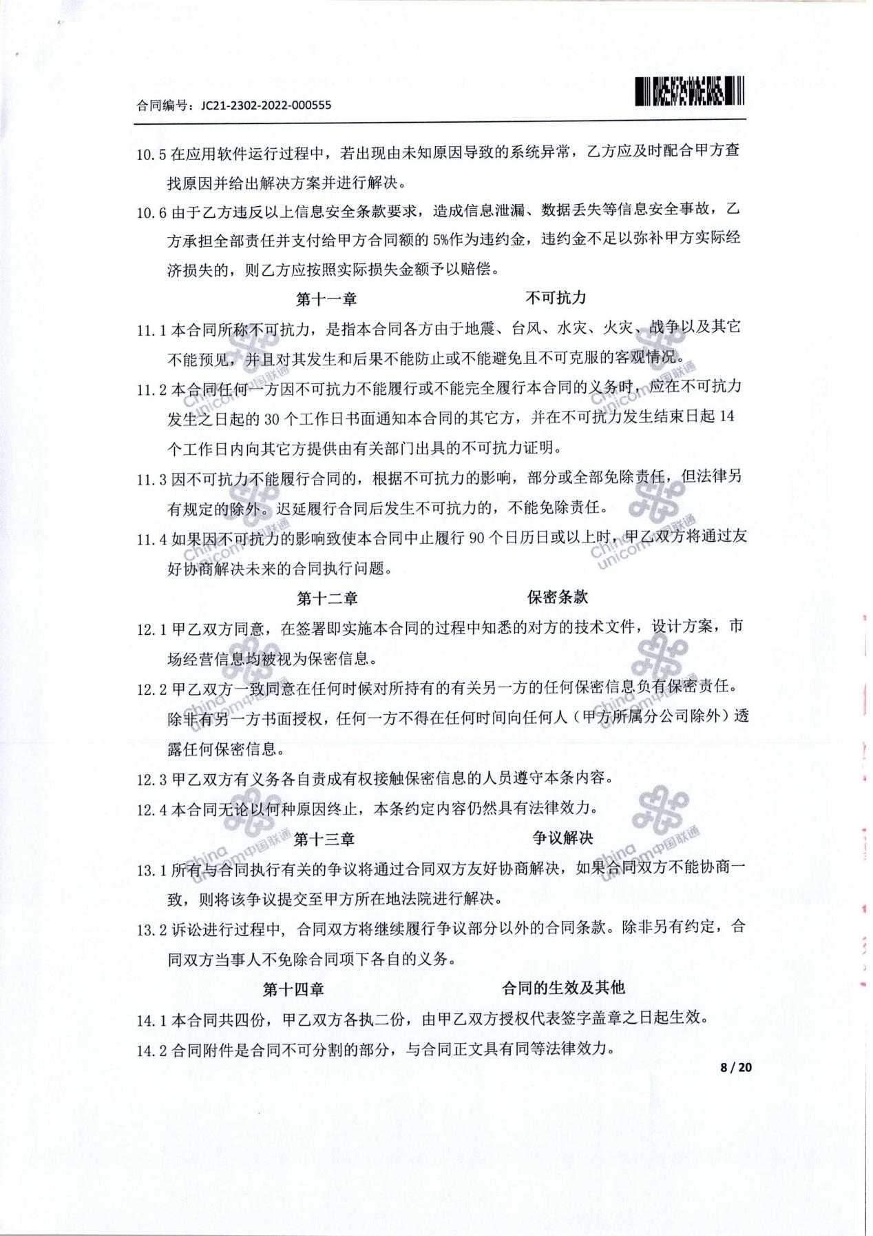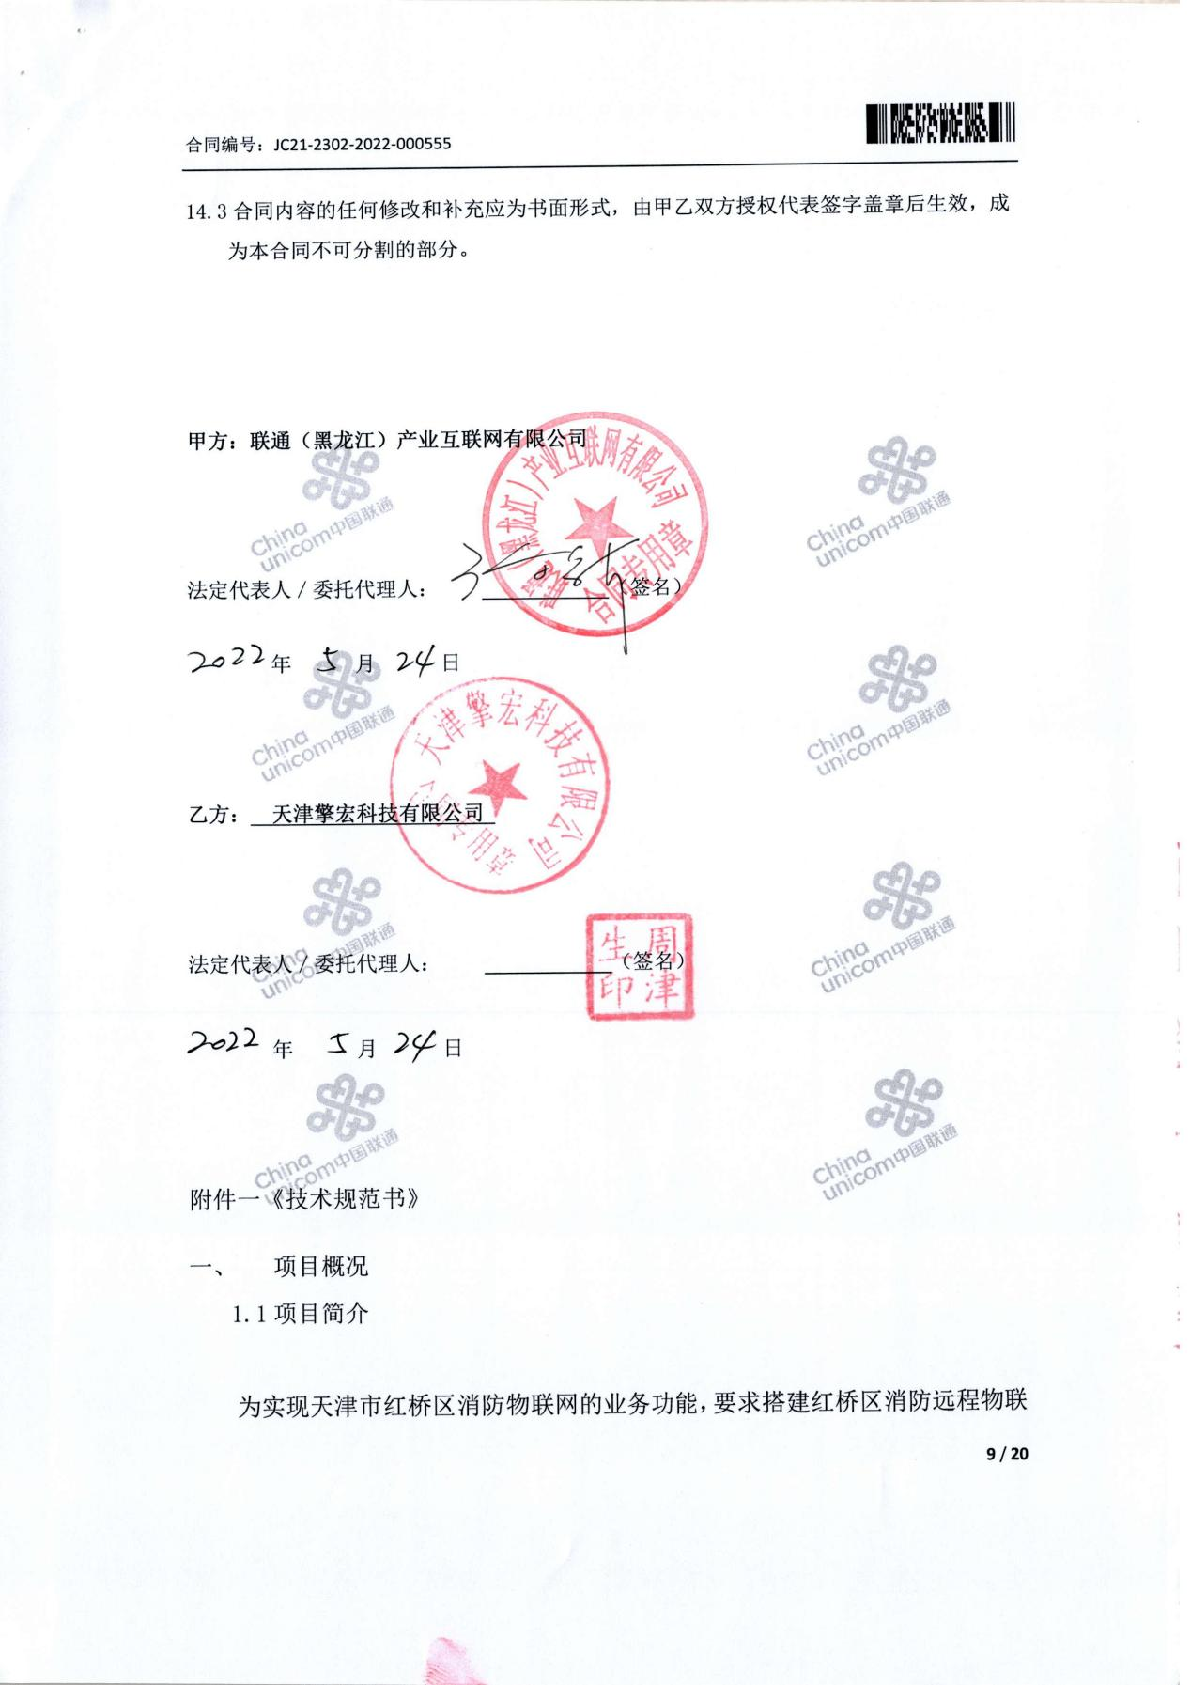

十一、项目服务方案

## 项目实施方案及系统介绍

1.1项目背景

随着信息化技术的高速发展以及在社会各个领域的广泛应用，信息化技术在消防部门的应用水平也逐步铺开，不同部门也加快发展与自己实际业务相关的信息化系统，不断开拓创新，扩展自己的工作方式。

目前，各级消防机关在装备采购、使用管理、维修维护等过程中，部分消防部门和基层单位仍处于自我管理状态，不仅效率较低、准确率差，且装备信息在本地区内不能互联互通和共享，从而导致装备管理的科学性和规范性不能适应形势任务的需要。

随着物联网技术的快速发展，社会各行各业都在利用“互联网+”思维进行产业升级和管理创新，如何利用现代化的信息通信技术以及物联网平台，让物联网与装备管理进行深度融合，建立贯穿装备采购配发、日常管理、维护服务、监督检验和报废更新全生命周期的消防装备管理新模式，实现装备管理的立体化、常态化、规范化、精细化，成为我们要面临的课题。

1.2需求理解

消防装备物资管理人员可以很方便地实现装备物资数据的录入、修改、查询、统计等工作，相关数据在几秒钟之内就可以通过系统上传或上传上级管理部门和数据中心。当突发事件发生时，管理人员可以准确地掌握所需物资的存量及状态信息，所在库房、货架及货位信息，通过提前设置的预案信息等，可以很方便地将出入库任务直接下达给仓库管理人员，可以通过系统实时查看应急储备物资配送过程中的位置、分发、回收等方面信息。工作效率大幅提高，工作量大大减轻。

1.2.1现状分析

我国消防装备物资种类多、数量大、价值高，还包含需要重点监管的物资，在消防机关应对紧急情况、处理突发事件过程中发挥了极为重要的作用。但是，由于缺乏有效的信息化管理手段，还存在管理方式落后、数据不能共享、监管精细度低等问题。具体表现如下。

**（一）以手工记账方式为主，工作效率不高，难以满足应急保障需求**

当前消防装备物资的存储、调配和管理等主要环节仍旧以手工记账的方式为主，数据的传递主要依靠光盘或纸质文件，人员依赖程度高，管理人员工作量大，数据查询和统计需要时间长且非常困难，数据的准确性和实时性较差，不仅工作效率不高，且很难满足自然灾害、群体性事件等突发事件对消防装备物资保障工作快速反应、紧急处置的要求。例如，当突发事件发生时，管理人员很难准确掌握所需物资的存量是多少，应该从哪个消防装备物资储备库调物资，这些物资存放在那个消防装备物资储备库的哪个库房的、哪个货架上、当前由谁保管，这些物资是否过了保质期，大约多久能够运送到事件发生地，等等。但这些问题对于每次突发事件的应急物资保障过程都是至关重要的。

**（二）数据不能共享，实现区域联动保障困难，容易导致资源浪费**

由于缺乏信息化的管理手段，加之各级消防机关分级管理的现状，当前消防装备物资的数据在区县之间、省际之间和地区之间无法进行共享，更难以实现相邻区域之间的协调支援和联动保障。当突发事件发生后，常常由于无法掌握临近地区消防装备物资储备的情况，而远距离调运物资，导致应急保障时间滞后和浪费人力物力的情况发生。同时，由于数据不能共享，也常常出现相邻区域内某些种类物资的储备量过剩、另外一些种类物资的储备量不足、导致资源浪费的情况。

**（三）过程监管不足，管理精细化程度不高，无法实现对消防装备物资的闭环管理**

当前，各级消防机关，消防装备物资的采购、存储、发放、使用、回收等环节基本上是孤立的，很难实现对每个环节的具体监管和闭环管理。例如，在某一批消防装备物资管理过程中，目前很难掌握这批物资的采购生产任务什么时候能够完成、调运过程中的处在什么位置、存放在哪个储备库的哪个库房、当前的存储和使用情况怎样、流转到了哪些消防机关、发挥了怎样的作用、对后续工作有哪些借鉴和参考意义等相关情况。

为此，在消防装备领域以物联网技术为代表的信息技术，实现消防装备的全过程动态可视化管理、实现消防装备的资源整合和共享，加快消防应急物资管理的现代化建设，提高各级消防机关应对复杂形势、应急的能力。

1.2.2建设目标

（1）建立统一的装备管控信息化平台，用统一的标准，实现装备采购配发、日常管理、维护保养、状态预警、报废更新及统计评价分析等规范化管理。

（2）利用物联网技术，对库存及在用装备进行智能监管，改变人工盘点、手动录入等现状，减轻基层装备管理人员工作量的同时，提高数据及时性和准确性。

（3）利用大数据、云计算技术，指导装备采购、维保、报废、调拨等工作，使得装备管理更科学规范，提升装备质量水平和利用率，降低装备采购和使用成本。

（4）实现装备数据共享，提升全省消防机关装备共建共享水平。

（5）提供多种数据接口，实现省及各地市现有装备管理系统的互联互通。

1.3总体设计

1.3.1设计依据

根据法律、法规、规章制度。响应国家对消防机关信息化，规范化建设要求；遵循科学、客观、及时、准确、安全的原则，保证装备保全保管工作的科学性、严肃性、规范性和安全性进行设计。

中华人民共和国公共安全行业标准 GA/T55—2010 装备通用标签

中华人民共和国公共安全行业标准 GA/T55—2009装备的封装要求

YDB 059-2011 基于标签识别的应用和业务需求

无线射频产品CE-R&TTE,FCC ID认证

GB/T 2423-1986 电工电子产品基本环境试验规程(IEC68)

《EPCTM标签数据标准V1.3》（EPCglobal，2006年3月8日）

《EPC数据结构国家标准》（2006）

ISO18000-6A，6B，6C/EPC1 G2

YDB 059-2011 基于标签识别的应用和业务需求

GB/T 25000.1-2010软件工程软件产品质量要求和评价

GB/T 2423-1986 电工电子产品基本环境试验规程(IEC68)

GBJ42-81《工业企业通讯设计规范》

GB4943-2001《信息技术设备（包括电气事务设备）安全规范》

GB2887—89《计算机场地技术条件》

1.3.2项目设计原则

系统在建设软、硬件时本着稳定性和可靠性、实用性、先进性、合理性、规范性、可维护性、完整性、安全性、可扩展性、易用性等方面作为基本原则，进行系统构架。

1.3.2.1稳定性和可靠性

1. 系统支撑的外设硬件设备及系统数据连接定时检测，保证数据传输连续性。
2. 设备异常快速恢复，保证设备运行稳定。
3. 系统的数据库服务、应用服务、业务系统支持集群化部署，保证数据的安全性。
4. 系统要支持长时间、高负荷的运行，要求软/硬件平台、应用逻辑两方面都稳定可靠，同时，系统架构的合理性也至关重要。系统能够 7×24小时连续不断稳定可靠的工作，系统可用率必须达到99％。
5. 系统工作可靠，关键部分具备必要的自动备份，出现故障能自行告警，并提供方便的排除工具。

1.3.2.2实用性

系统贴近行业特点和实际管理需求，满足业务所需的功能，注重与实际条件和管理需求相结合，注重实效性。系统具有灵活的可配置性，能够适应运行环境的变化，适应同其他软件接口的变化，适应精度和有效时限的变化，适应业务流程的变更或优化。

1.3.2.3先进性

在系统建设时将充分应用先进和成熟的技术，满足建设的要求，把科学的管理理念和先进的技术手段紧密结合起来，提出先进合理的业务流程；采用先进的、成熟的、可靠的技术与软硬件平台，保证系统高效、稳定、安全、易扩展、易升级、易操作、易维护等特性，系统将使用先进成熟的技术手段和标准化产品，使系统具有较高性能，符合当今技术发展方向，确保系统具有较强的生命力，有长期的使用价值，符合未来的发展趋势。

1.3.2.4合理性

项目建设方案的设计必须具有合理性，能发挥各个组件的优势和长处，规避不同工具的不足。方案设计合理性涉及到业务应用模式的合理性、技术架构设计的合理性、项目实施计划和分工的合理性、以及系统容量规划和可扩展设计的合理性。

1.3.2.5规范性

系统接口、存储协议、网络传输协议等应符合相关国家标准、行业标准。

1.3.2.6可维护性

所设计的系统和采用的产品应该是简单、实用、易操作、易维护。系统的易操作和易维护是保证软件从业人员使用好本系统的条件。并且系统应具备自检、故障诊断及故障弱化功能，在出现故障时，应能得到及时、快速的维护。

整个软件系统采用分层设计理念，划分为数据库层、数据访问层、业务逻辑层、展示层，层次边界清楚，各层必须通过接口才能接入并进行参数校验保证数据操作的安全, 实现了高内聚低耦合，使系统具有良好的重用性、维护性、扩展性，可以更高效的完成系统的维护开发，持续的支持业务的发展。

1.3.2.7安全性

1. 对系统采取必要的安全保护措施，防止病毒感染、黑客攻击，防雷击、过载、断电和人为破坏，具有高度的安全和保密性。
2. 系统设定严格的权限划分，权限颗粒度细化到按钮级别，允许授权用户执行合法操作，访问合法数据，不同权限人员只能查看自己权限内容；
3. 数据采集后对数据进行加密通过互联网转发到本地机房或云端数据平台，有效的保证了数据的安全性。
4. 系统具有实时的数据备份功能，自我校验和纠错功能，可以保证数据的存储及读取的安全，以及数据交换的安全和一致性，并对网络中传输的数据采取必要的加密措施。
5. 系统在数据库级实现审计和跟踪功能，并显示操作用户信息。
6. 系统整体采用安全加密措施，防止用户提交非法脚本及SQL注入获取敏感数据等，确保数据安全。
7. 系统整体采取双重验证，服务器端验证及客户端验证，防止用户通过浏览器恶意修改（如不可写文本域、隐藏变量篡改、上传非法文件等），跳过客户端验证操作数据库。
8. 系统对登录用户密码进行SHA1散列加密，此加密方法是不可逆的。保证密文泄露后的安全问题；系统对所有管理端链接都进行用户身份权限验证，防止用户直接填写url进行强制访问。

1.3.2.8可扩展性

系统有很好的扩展功能，有良好的兼容性、可移植性，能够通过功能扩展以适用业务发展的需要。

系统结构良好，易于调整、扩展和维护。系统平台有良好的兼容性，易于扩展、修改模块、增加新的功能以及重组；系统允许用户自己维护人员在应用系统中的权限；允许对应用模块进行扩展，包括增加功能模块和用户数量；软件随着管理业务需求的提升可以柔性地适应需求的变化；系统的建设遵循易于维护的原则。系统在设计开发时，充分考虑其维护的难易程度。用户可自定义流程，系统可对自定义流程进行管理。

根据以往的项目建设经验，在平台项目建设完成后，随着平台的不断运行，数据量的不断积累和增加，数据平台容量、应用范围、用户范围都会不断的扩展。加油站综合数据管理平台建设方案降低各功能模块耦合度，并充分考虑兼容性，在纵向和横向上支持多种层次和角度的扩展性需求，包括处理能力的扩展，存储能力的扩展，服务范围的扩展等。

1.3.2.9易用性

系统人机界面友好，操作简单方便，简洁明了，易学易用，贴近用户的使用习惯。

1.3.3总体架构设计

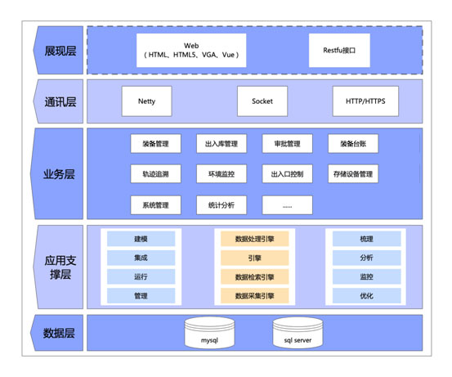

总体架构表现层、业务层、应用支撑层、数据库、基础资源层五个层次和和标准规范体系、安全保障体系、统一运维体系：

1. 表现层通过pc端web页面和实现系统功能的展现及使用。
2. 业务层为整个系统的核心层进行系统认证、系统业务处理、事务处理并定义统一的I/O接口。
3. 支撑层为系统应用层提供数据及算法支撑。
4. 数据库层为系统提供数据存储服务，负责数据存贮，主要是负责数据库的访问，可以访问数据库系统、二进制文件、文本文档或是XML文档、图片等数据资源
5. 基础资源层为系统运行提供必要的运行环境支持，系统基于消防云平台，采用独立的应用和数据库服务器为整个系统的运行提供安全、稳定、高效的支撑。

1.3.4技术架构设计

1. 系统的总体结构采用B/S/D浏览器/服务/数据库的三层结构，系统中采用B/S结构，遵循MVC体系架构。完全响应式布局、支持多数据源、简单配合即可实现切换。支持按钮及数据权限，可以自定义部门数据权限，完善的XSS防范及脚本过滤，彻底杜绝XSS攻击，模块及插件分项目，尽量松耦合，方便模块升级增减。
2. 系统采用面向服务的架构（SOA），符合Web Service标准的访问接口，应用软件要使系统模块化、构件化，以适应管理、业务流程的变化和使用权限的再分配。
3. 完善的日志记录体系，可记录登录日志，业务操作日志(可记录操作前和操作后的数据)，异常日志到数据库，业务操作日志可具体记录哪个用户，执行了哪些业务，修改了哪些数据，并且日志记录为异步执行。
4. 对常用js插件进行二次封装，使js代码变得简洁，更加易维护。
5. jwt token鉴权机制。请求服务器接口，必须通过AuthController获取一个请求令牌(jwt token)，持有jwt token的用户才可以访问服务器的其他资源，如果没有此令牌，则访问接口会直接忽略，请求获取jwt token时，需要携带账号和密码，校验成功后，会颁发给客户端一个jwt token还有一个随机字符串，用于传输过程中对数据进行签名用，签名机制请见下面介绍.基于token的鉴权机制类似于http协议也是无状态的，它不需要在服务端去保留用户的认证信息或者会话信息.这就意味着基于token认证机制的应用不需要去考虑用户在哪一台服务器登录了，这就为应用的扩展提供了便利.
6. 签名机制。客户端向服务端传输数据中，对传输数据进行md5加密，并且加密过程中利用Auth接口返回的随机字符串进行混淆加密，并把md5值同时附带给服务端，服务端通获取数据之后对数据再进行一次md5加密，若加密结果和客户端传来的数据一致，则认定客户端请求的数据是没有被篡改的，若不一致，则认为被加密的数据是被篡改的。

1.4硬件实现方案设计

1.4.1装备身份识别方案

1.4.1.1系统应用要求

消防装备全生命周期管控平台的设计严格按照软件工程的开发流程进行，从设计，开发到实施严格按照相关规范进行，从而保证系统的规范性。

公司基于我国消防装备管理部门的实际需求，对人员实际操作的业务流程加以研究和分析，构建出整个流程的大体模式框架，结合现实情况，设计出一个实用、方便、高效的消防装备管理信息系统，能够满足消防装备管理部门的日常基本需求。

实现消防装备管理系统的管理内容与具体设计，同时测试最终设计的系统模式。系统主要是把Eclipse作为基础编程背景，采用B/S对系统进行构建框架。为了方便查找与方便管理计算机库存系统，在构建系统管理信息模式当中引入了RFID无线射频识别技术。

通过对消防装备管理部门的实际需求与业务流程的分析和研究，在系统模式构建基本引入了工作流技术，为消防装备信息化管理模式增添了多种功能。其主要工作内容为：消防装备的入库管理（包括消防装备入库办理、消防装备提审以及消防装备移交和销毁等）、进入专业检验流程、进行消防装备分检操作以及提取消防装备、登记消防装备和填写消防装备鉴定委托书等等。以上工作均具有审批流程与固定操作程序，与工作流技术具有的特点相符。

要求细化消防装备管理各项需求功能，进而设计系统当中不同的功能模块。其中，具有主要作用的功能模块有：消防装备库管模块、专业检验模块、消防装备受理模块以及消防装备分拣模块。

在系统当中实现MySQL数据库使用功能，通过构建独立的数据接口层，分离了模型层与数据层，进而了解到系统和数据库并无实际关联。

1.4.1.2 RFID技术原理

RFID的英文全称是Radio FrequencyIdentification，射频识别，又称电子标签，无线射频识别，感应式电子晶片，近接卡、感应卡、非接触卡、电子条码。

RFID射频识别是一种非接触式的自动识别技术，它通过射频信号自动识别目标对象并获取相关数据，识别工作无须人工干预，可工作于各种恶劣环境。

RFID技术可识别高速运动物体并可同时识别多个标签，操作快捷方便。短距离射频产品不怕油渍、灰尘污染等恶劣的环境，可在这样的环境中替代条码，例如用在工厂的流水线上跟踪物体。长距射频产品多用于交通上，识别距离可达几十米，如自动收费或识别车辆身份等。

1.4.1.3 RFID的优点

RFID芯片与RFID读卡器对水、油和化学药品等物质具有很强抵抗性。

信息的读取上并不受芯片尺寸大小与形状限制，不需为了读取精确度而配合纸张的固定尺寸和印刷品质，而且，RFID标签正往小型化与多样形态发展，以应用于不同产品。

RFID技术识别相比传统智能芯片更精确，识别的距离更灵活。可以做到穿透性和无屏障阅读。

RFID芯片标签可以重复地新增、修改、删除内部储存的数据，方便信息的更新。

内部数据内容经由密码保护，使其内容不易被伪造及变造。

RFID芯片数据容量很大，而且随着技术发展，容量还有增大的趋势。

1.4.2 RFID管理主机

管理主机主要功能是实现对RFID标签的实时读取，对读取到的电子标签进行识别，以确定其存储位置、出入库状态以及当前电子标签所绑定的当前位置。

识别模块：射频芯片采用Impinj R2000，射频通道基于Impinj性能优异的专用UHF RFID芯片；

识别算法：高性能多标签识别算法，独一无二的I-Search多标签识别算法，提供业内最高识别效率，专为读取少量标签的应用设计的算法；

硬件架构：双CPU架构设计，主CPU负责轮询标签，副CPU负责数据管理。轮询标签和发送数据并行，互不占用对方的时间。副CPU负责产生真正的随机数并监控系统的运行状态；

数据读取：快速多天线轮询功能，每个天线最短轮询时间约25ms，可单独配置各天线的轮询时间；

标签盘存模式：缓存模式和实时模式。缓存模式读到标签后先放入缓存并过滤重复数据，数据无冗余。实时模式读到标签后立即上传，用户可第一时间得到标签数据。

自恢复：硬件死机监测，硬件监测CPU运行状态，24小时×365天常年运行不死机；

协议支持：EPC global UHF Class 1 Gen 2 / ISO 18000-6C / ISO 18000-6B，可快速在18000-6B/C双协议间切换，实现同时读双协议标签；

工作区域支持：US, Canada and other regions following U.S. FCC ，Europe and other regions following ETSI EN 302 208 ，Mainland China, Taiwan, Korea, Malaysia；

读写速度：一次性读216字节时间<500ms，一次性写 216字节时间 < 3.5s，任意数据长度一次性读写；

输出功率：保证射频输出功率精确可控，两个互相备份的功率校验模块。除非同时损坏，系统均可正常运行，精度+/- 1dB；

1.5平台功能设计

1.5.1系统概述

装备管理系统包含3个子系统组成：消防装备管理子系统，环控子系统和门禁子系统。装备管理子系统主要实现对装备信息及装备存储、视频追溯设备的管理和控。环控子系统通过感知室温湿度、烟感状态、水侵、入侵等状态，对其实现环境状态实现全面的监控，进而可以对接空调、除湿等设备，实现自动控制。门禁子系统实现对室出入权限的控制。

装备管理子系统使用电子标签绑定唯一装备，“一物一码”或“一物多码”，电子标签可长期存储信息，寿命20年以上，不怕污染可工作于恶劣环境中；能够对多个装备进行批量快速自动识别和不可视读取，无需人工干预兼容并支持条码管理，支持电子标签、识别码、现场勘验号三重绑定；支持用户自定义装备系统使用单位名称,并在登录界面使用自定义的单位名称进行显示；即时显示装备存放位置，图形化显示各类存储设备的使用状态和空闲状态，根据装备室环境可以按照管理要求自定义区域，自由组合；自定义配置存储设备类型，从存储区/存储室到每一个存储设备的门或密集柜层等；支持智能柜、密集柜等多种设备存储联动（需硬件支持）。

1.5.2系统功能列表

|  |  |
| --- | --- |
| 功能模块编号 | 功能模块 |
| CGGL | 采购管理 |
| JHBH | 计划编报 |
| YAGL | 预案管理 |
| ZBYS | 装备验收入库 |
| ZBTZ | 装备台账 |
| SBZZ | 识别装置 |
| ZBYJ | 装备预警 |
| SLYJ | 数量预警 |
| GHYJ | 归还预警 |
| WBYJ | 维保预警 |
| ZBLY | 装备领用出库 |
| ZBGH | 装备归还入库 |
| ZBBF | 装备报废 |
| KCCK | 装备库存实时查看 |
| KCYJ | 库存预警 |
| ZBJG | 在用装备监管 |
| ZBWB | 装备维保 |
| ZBZS | 装备全生命周期追溯 |
| ZBHC | 装备状态核查 |
| CJGL | 车载管理 |
| ZBDB | 装备调拨 |
| ZBJK | 装备出入库监控 |
| ZBPD | 在库装备实时盘点 |
| CXTJ | 查询统计 |
| SJFX | 大数据分析与云计算 |
| DBTX | 消息待办提醒 |
| TZGG | 通知公告 |
| RCXJ | 日常巡检 |
| XXWH | 基础信息维护 |
| SJCS | 数据初始化 |
| ZZJG | 组织机构管理 |
| DLZH | 登录账户管理 |
| RYQX | 组织机构人员权限 |
| CDWH | 菜单维护 |
| XTJK | 与其他系统接口 |
| JSGF | 标准技术规范 |
| SSJC | 装备实时检测 |

1.5.3消防装备管理子系统功能模块

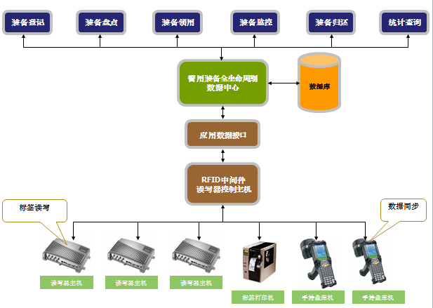

**1.5.3.1功能详述**

**☆装备实时状态监控**：通过装备识别模块实时侦测指定区域（车辆），可通过web和app和平板查看。装备数据也会传回服务器，指挥员可通过中心端实时获知监控区域装备情况

**☆预案管理**：将救援预案提前录入系统，救援过程中比对实际携带装备与预案是否相符，给出智能提示，提供下属各消防站车辆、装备的查询，方便统一调度。车载预案模块自动对比随车装备与预案的差异，多辆车可通过模块和指挥中心配合，多车装备汇总与预案比对

**☆信息提醒**：消防装备出入库、消防装备处理操作审批申请提醒；逾期未还的消防装备信息提醒；保存期超期消防装备信息提醒；消防装备存放情况数据统计提醒；异常消防装备提醒；维保报废消防装备提醒等功能。

**☆消防装备管理：**完成从消防装备入库到出库、移交、销毁、遗失等全流程的消防装备管理。保存所有交接记录。允许将消防装备暂存区消防装备进行管理，待将正式入库时，指定存储位置即可入库；

**☆消防装备快速查询：**可根据各类查询条件对市所辖消防装备进行快速索引，查看消防装备详细信息、消防装备状态、存放情况等；对消防装备所有历史操作记录和流转记录进行追溯；

**☆操作记录追溯：**快速查询列表相关人员历史经手的所有消防装备信息列表、时间、消防装备状态等；随时追溯消防装备在关心时间段的历史操作记录；根据时间、消防装备名称等信息对消防装备历史移动情况进行轨迹追溯，了解移动轨迹；

**☆消防装备调配管理：**消防装备在不同单位间的调拨管理，可以批量调配；

**☆消防装备报废维保管理：**对于所发放消防装备需要维保或报废的，通过系统内远程提交申请，进行审批后，可进行维保报废管理。

**☆RFID自动识别：**自动识别出入消防装备，记录出入消防装备信息、时间及其活动轨迹，无需人工干预；

**☆统计报表：**对基层单位在库消防装备清单定时进行盘点导出到EXCEL文档进行保存备案；对基层单位所有在库、出库等所有状态的消防装备进行统计盘点，图形化分析输出；对所有消防装备历史出入情况进行统计，报表输出；统计报表对存储设备使用情况进行统计，报表输出；

**☆权限及审批管理：**对系统用户进行管理，分配用户登录名和用户信息；对用户进行权限分配和管理；支持多单位数据管理和下属部门消防装备分别独立管理；对各类出库和操作进行审批流程设置，可以根据消防装备重要级别进行分级控制，自定义审批流程；

**☆远程消防装备管理：**消防内网授权用户可随时根据权限查询本单位消防装备信息、状态、存放位置及相关图片信息；根据授权，远程对消防装备出入库和处理申请进行审批，添加审批意见；

**☆远程消防装备追溯：**根据授权实时查询消防装备历史流转记录信息和追溯消防装备历史活动轨迹。实时了解本单位的消防装备存储情况和状态，各类消防装备在库和出库数量统计信息；各消防装备出入库及历史处理操作记录；

**☆远程消防装备追溯：**根据授权实时查询消防装备历史流转记录信息和追溯消防装备历史活动轨迹。实时了解本单位的消防装备存储情况和状态，各类消防装备在库和出库数量统计信息；各消防装备出入库及历史处理操作记录；

1.5.4环控子系统

环控子系统功能涵盖库房“十防”（防盗、防火、防虫、防鼠、防潮、防尘、防高温、防光、防霉、防有害气体）全部监测、控制和管理内容；软件采用全新的行业架构，摒弃了温控系统、视频系统、入侵系统、门禁系统等多子系统独立运行的旧理念，通过一体化集成手段，将各系统数据接口打通、数据库融合，更加符合大数据应用原则，更加方便实现各子系统之间的联动和统一管理，真正实现库房监管控一体化。

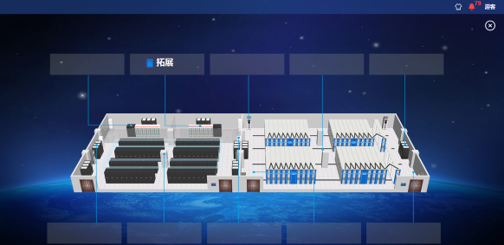

1.5.4.1温湿度监测

根据档案库房面积，在档案库房共采用多个温湿度传感器对档案库房内各个区域的绝对温度和相对湿度进行监测。实时采集监测区域内的温度和湿度值，同时支持与其它子系统的联动控制，如当温度过高时自动联动启动空调进行制冷。湿度过高或过低时自动联动一体机进行除湿和加湿。

系统可对温湿度监测到的各项参数设定越限阀值（包括上下限、恢复上下限），一旦数据发生越限报警，系统将自动切换到相应的报警界面，且发生报警的该项状态或参数会变红色并闪烁显示，同时产生报警事件进行记录存储并有相应的处理提示，并第一时间发出**电话/短信、声光**等对外报警。

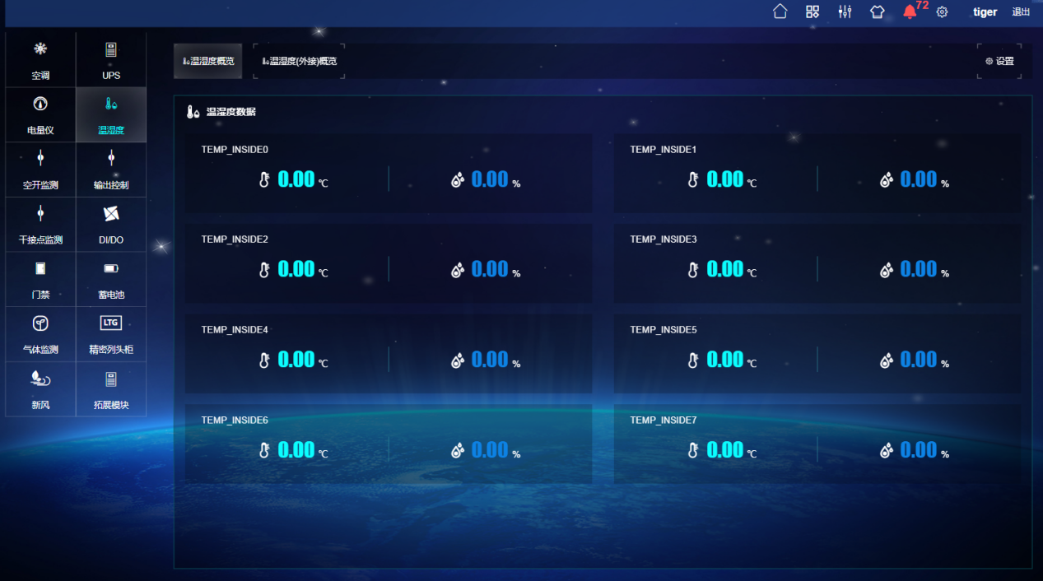

1.5.4.2空气质量监测

在各档案库房内安装多个空气质量探测器，通过空气质量传感器将被监测粉尘颗粒浓度转换为电信号进行上传，实时监测库房内粉尘颗粒浓度变化。并对采集的数据进行分析处理与新风机实现联动控制功能。当粉尘颗粒浓度超上/下限阈值，可联动新风机实现自动开启或关闭。

系统可对气体监测传感器采集的数据参数设定报警，一旦数据发生越限报警，系统将自动切换到相应的报警界面，且发生报警的该项状态或参数会变红色并闪烁显示，同时产生报警事件进行记录存储并有相应的处理提示，并第一时间发出**电话/短信、声光**等对外报警。

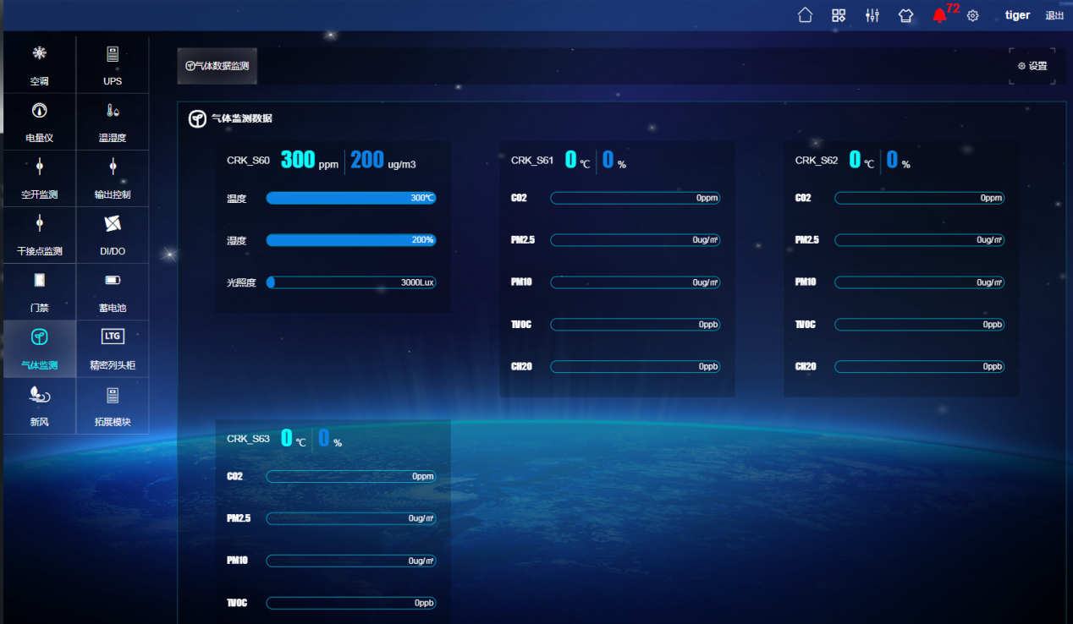

1.5.4.3漏水检测

在有发生漏水隐患的恒湿净化消毒一体机周围安装漏水感应绳连接漏水控制器进行漏水监测，经采集模块转换成网络信号，将漏水报警信号经以太网交换机接入监控主机，由监控平台软件进行漏水的实时监测。

系统可对漏水模块参数设定报警，一旦数据发生越限报警，系统将自动切换到相应的报警界面，且发生报警的该项状态或参数会变红色并闪烁显示，同时产生报警事件进行记录存储并有相应的处理提示，并第一时间发出**电话/短信、声光**等对外报警。

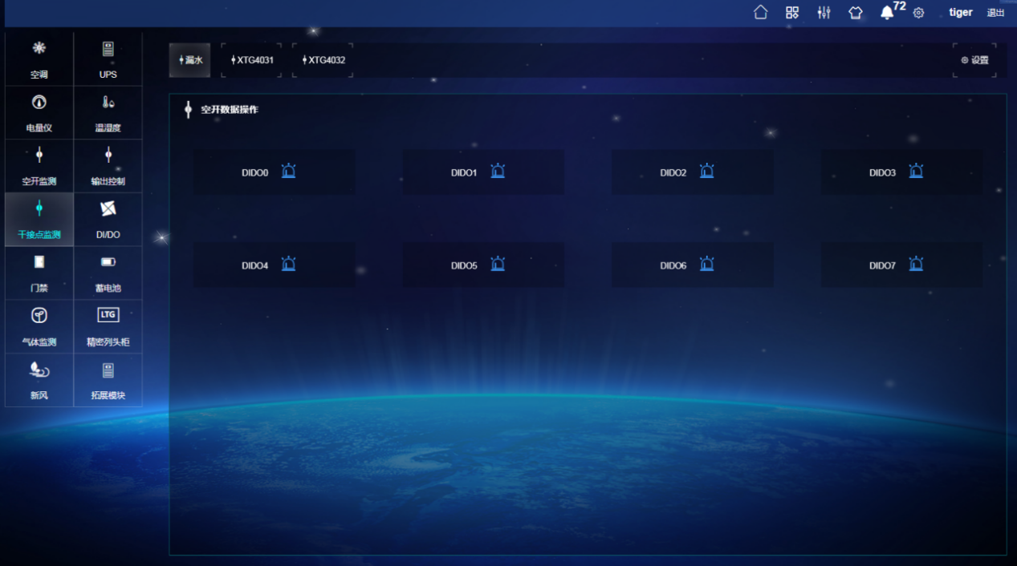

1.5.4.4统计分析

**1、温湿度历史记录：**提供曲线记录，直观显示实时及历史曲线，可查询一年内相应参数的历史曲线及具体时间的参数值（包括最大值、最小值），方便管理员全面了解档案室温湿度的状态。

1.5.5门禁管理子系统

门禁管理子系统主要实现对物证室区域的出入口控制，以防止非法人员出入。

主要功能：人员管理、联动抓拍、出入记录查询等。

1.5.6装备功能展示

1.5.6.1 装备入库管理

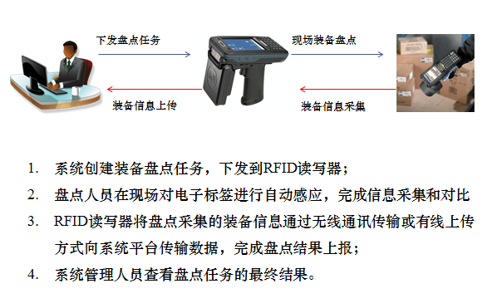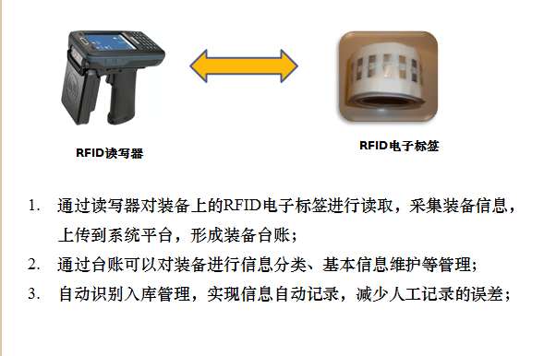1.5.6.2 装备盘点

1.5.6.3 装备实时状态监控

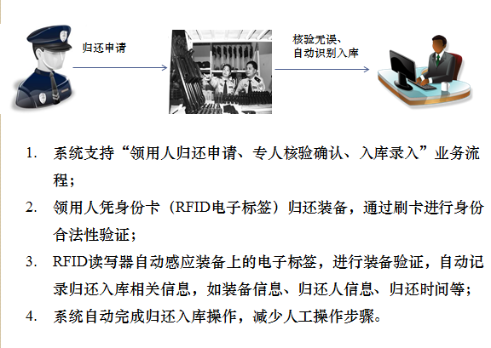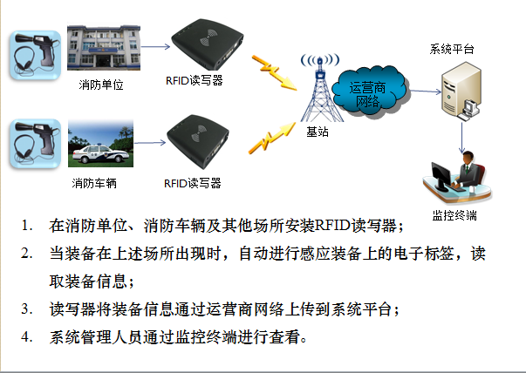1.5.6.4 装备领用

1.5.6.5 装备统计分析

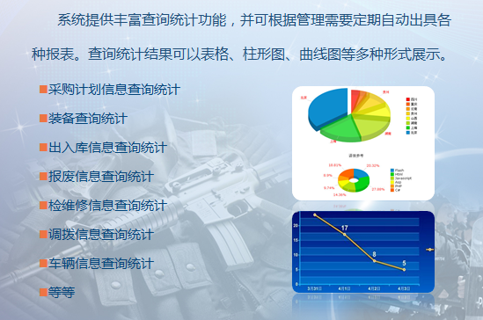1.5.6.6 装备维保

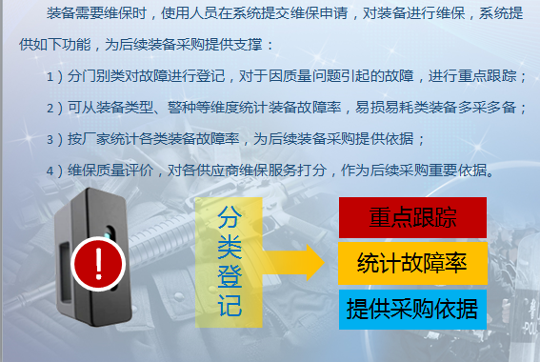

1.5.6.7 装备库存预警

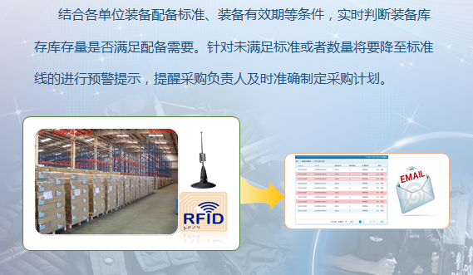

1.6设备及软件参数和服务内容

1.6.1 通道式装备管理终端

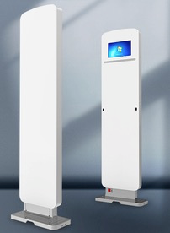

规格型号：EG-B2

详细配置及技术标准：

工作频率：840-960MHz（可设置）

空口协议：ISO 18000-6C/EPC C1G2、ISO 18000-6B、国标 GB/T29768-2013(可拓展支持)

读写功能：支持密集读写、多标签识别、支持标签数据过滤、支 持RSSI、可感知信号强度

其他功能：两组红外触发读取，可单独设置红外触发延时时长； 支持人员进出判断，可做人数统计；支持声光一体报警，可单独 设置报警延时时长；EAS防盗位，支持可按标签需要任意设置一 位防盗位

输出功率：0-30dBm（可调节）

读取距离：0-600cm（可调节）

前后识别距离：90cm范围

通信接口：RJ45;RS232 (WiFi/4G选配)

设备材料：铝合金型材外框，轻便、坚固不易变形；进口亚克力

外 观：机身-米白，面板-米白

工作温度：-10°C~+50°C

工作电压：AC220V±10％

整机功率：20W

功能：声光报警

屏幕：10.1寸安卓触控屏

安装方式：免开槽，配1.2米不锈钢走线槽及膨胀螺丝

外观尺寸：1494*450*160mm

1.6.2 手持式装备管理终端

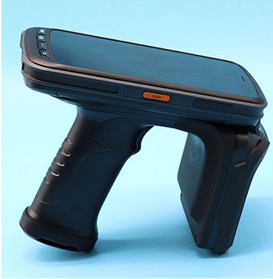

规格型号：EG-P2

详细配置及技术标准：

处理器Cortex-A53 2.0GHz@8 核 CPU

操作系统Android 9.0

内存2GB RAM, 16GB Flash，可扩展 3G+32G 或 4G+64G

显示屏5.5 寸 FHD 全高清液晶屏，分辨率 1920*1080，带电容 式玻璃触摸屏，多点触控

键盘方向键、指纹、全键盘可选

接口USB3.0 Type-C，OTG

语音1 个扬声器，1 个麦克风

电池3.7V/6000mAh 标配锂电池,带手柄的可扩充 6000mAh 锂 电池；

充电QC3.0 快充

尺寸180(H)*80(W)*18(T)mm (不含手柄与 UHF 外置天线)

重量300g（以实物为准）

无线通讯 WiFiIEEE 802.11 a/b/g/n/ac 蓝牙BLE4.2 4G全网通

使用环境工作温度－20℃～65℃

存储温度－40℃～70℃

湿度5％RH～95%RH(无凝露)

防护等级IP65 高工业防护等级

二次开发 编程语言JAVA 开发环境Android studio

对在库消防装备的盘点和对出库消防装备的盘查，自动导出盘点 表格，与平台内数据进行比对，形成对比表，方便对消防装备的 管理；对接装备管理系统，将装备管理系统的数据信息导入手持 机内。消防装备识别：远距离识别附着带有电子芯片的消防装备， 显示消防装备详细信息。消防装备盘点：自动识别盘点批量消防 装备情况。消防装备盘亏：导入消防装备数据对当前消防装备进 行智能盘亏，显示盘亏的消防装备信息，方便迅速进行二次盘点 和核对。

1.6.3 挂式装备管理终端



规格型号：EG-G1

详细配置及技术标准：

显示屏：10.5寸（LED全视角全新屏）,分辨率1920*1080；

支持多点触控，支持戴手套触控,支持湿手操作；

天线：内置RFID天线；

操作系统 Android 7；

CPU：4核；

内存：ROM：8GB；

RFID频率：902MHz-928MHz，865MHz-868MHz；

通讯协议：ISO18000-6B/6C/6D；

读卡距离：0-8米可调；

群读速度：≥ 200张/秒；

工作环境：-20~70摄氏度/20%~80%；储存环境：-24~70摄氏度。

1.6.4 车载巡检终端（含液位监测模块、装备识别模块、监视器终端）

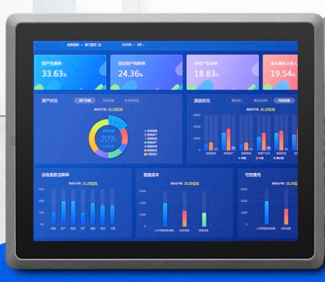

规格型号：EG-C1

详细配置及技术标准：

车载装备识别模块：

采集终端：圆极化/线极化；

阻抗(Ω)：50；

接头型：TNC/SMA；

识别距离：1~15米；

电源：AC220V，47--63 HZ；

工作温度：-10°C ~ 55°C；

工作环境湿度：0% ~ 95%；

重量：≤8Kg。

显示模块：

显示屏：10.3寸；

支持多点触控，支持戴手套触控,支持湿手操作；

操作系统 Android 7；

CPU：4核；

内存：ROM：8GB；

存储：64GB。

1.6.5 可视化装备管理智慧大屏

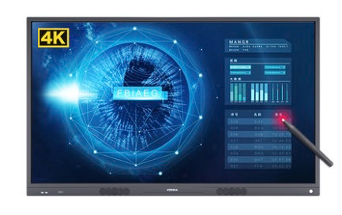

规格型号：EG-S10

详细配置及技术标准：

CPU：4核；

运行内存：2G；

存储：16G；

系统：android；

接口：USB*2、HDMI、RJ45、3.5MM音频；

显示屏：75英寸；

分辨率1080*1920

可制作分屏及全屏混合播放、滚动字母、定时开关机；

支持全屏幕触控

1.6.6 RFID电子标签

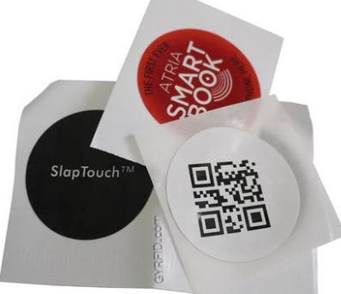

规格型号：头盔标签、RFID不干胶电子标签、PCB抗金属标签、扎带式标签、柔性抗金属标签、卡扣标签

详细配置及技术标准：

超高频RFID标签915M无源标签UHF远距离射频标签芯片类型： Alien H3,存储容量：EPC 96bits，工作频率：860MHz~960MHz， 识别距离：约8米（视读写器而定），符合标准：ISO18000-6C， 使用期限：可读写100000次，数据保存10年。支持根据场景定 制头盔标签、RFID不干胶电子标签、PCB抗金属标签、扎带式标 签、柔性抗金属标签、卡扣标签

1.6.7 路由器

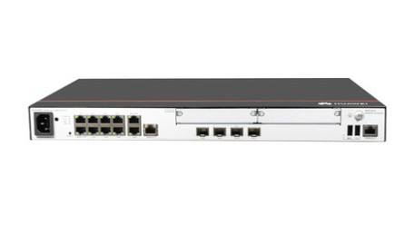

规格型号：AR6000

详细配置及技术标准：

固定WAN接口：1*GE Combo，1*GE电，1*10GE光；

固定LAN接口：8*GE电（可切换为WAN）；

外形尺寸（HxWxD）：43.6mm*442mm*232.5mm；

传输速率：1000Mbps；

支持宽带控制和无线中继；

1.6.8 交换机

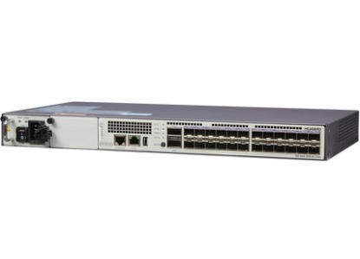

规格型号：S6720S-26Q-EI-24S-AC

详细配置及技术标准：

24*10/100/1000Base-T以太网端口；

4*1000 Base-X SFP光口；

支持IRF2(最大支持9台堆叠)支持LLDP；

静态MAC配置；

支持MAC地址学习数目限制(MAC地址深度最大支持8K)支持端 口镜像和流镜像功能；

支持端口聚合(聚合组端口最大8个端口,最多24个聚合组)支持端 口隔离

支持STP/RSTP/MSTP；

支持IEEE 802.3ad(动态链路聚合)、静态端口聚合；

1.6.9 通讯链路

规格型号：企业云专线

详细配置及技术标准：上下对等网络100Mbps

1.6.10车载装备巡检软件

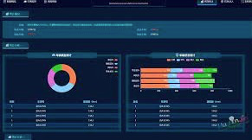

规格型号：EQ-V2.0

详细配置及技术标准：

软件基于安卓9.0系统开发，兼容触控操作；

支持接入车载信息采集器，采集水压、水位、胎压、车辆定位等。

可以和消防装备管理系统辅助软件实现多端共享数据，实时同步 车载装备信息，指挥员可通过消防装备管理系统辅助软件，远程 指挥调度车辆和随车装备。

支持预案功能、随车装备管理、装备巡检、随车装备统计、盘点 等功能。

1.6.11消防装备管理系统辅助软件 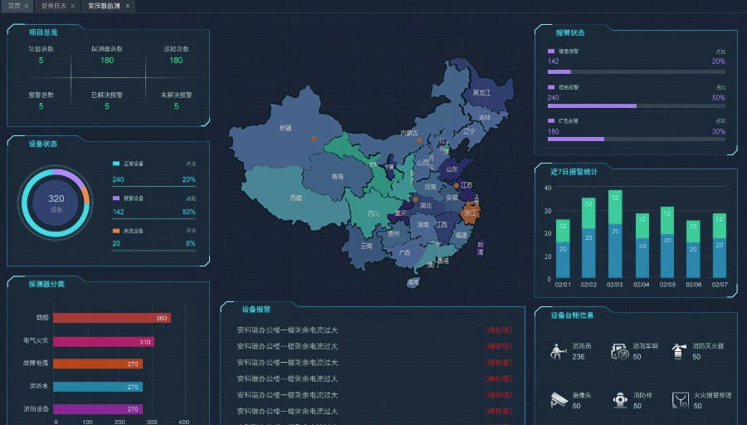

规格型号：EQ-V2.0

详细配置及技术标准：

使用电子标签唯一绑定消防装备，“一物一码”，电子标签可长 期存储消防装备信息，寿命20年以上，不怕污染可工作于恶劣环 境中；能够对多个消防装备进行批量快速自动识别和不可视读取， 无需人工干预兼容并支持条码管理，支持电子标签、消防装备识 别码、现场勘验号三重绑定；支持用户自定义消防装备系统使用 单位名称,并在登录界面使用自定义的单位名称进行显示；即时显 示消防装备存放位置，图形化显示各类存储设备的使用状态和空 闲状态，根据消防装备室环境可以按照管理要求自定义区域，自 由组合；自定义配置存储设备类型，从存储区/存储室到每一个存 储设备的门或密集柜层等；支持智能柜、密集柜等多种设备存储 联动（需硬件支持）；采用 UI-Facade-DataAccess分层设计模式， 采用标准化模型，架构稳定，兼容性及扩展性强；电子标签射频 采集终端及高清影像采集终端7X24小时连续无故障工作。系统采 用嵌入式系统设计；采用低占空比、动态天线开关、主动式在线 电子标签搜索技术；

消防装备管理系统

①审批提醒；

②逾期未归还提醒；

③超期装备提醒；

④异常出入提醒；

⑤信息统计

1）装备管理

装备的增加----消防修改----装备的删除-----出库-----装备调配 ----- 装备处理-----详细信息。

2）待入库管理

新来的消防用装备，暂时还需要使用不能直接放入装备仓库， 在 添加相仿装备的过程中先登记在待入库管理模块，等待使 用完毕 后，在进行入库操作。待入库管理包括：增加----- 修改-----删除----- 入库-----详细信息。

3）审批管理

审批管理包括：审批和执行审批，审批列表里显示装备的 审 批情况，当在系统管理中设置了消防装备需要审批 时，消防 装备的操作将需要审批才能进行。对消防装 备的操作提交 后，消防装备处于”待审批”状态，审批后 处于“待执行” 或“未通过”状态，管理员对“待执行” 的消防装备可以 执行所申请的消防装备操作， 执行取出或 处理消防装备。

记录查询：可根据多种条件来查询装备的情况，消防装备所有的 具体操作情况，包括出库、入库、移交等操作。

盘库管理：盘库管理中包括：手持盘库数据导出-----在库数据 导 出Excel-----盘库结果导入；左侧可根据编号来查询盘库统计情况， 右侧显示盘库详情。

统计分析：统计分析包括：①在库统计，②出库统计，③存储设 备统计；左侧显示在库统计表，右侧显示出入统计柱状图表，消 防装备的保管情况和存储设备的管理情况，可以在统计分析模块 中进行统计分析并报表，同时可以导出excel表格式的统计结果。 也可以随时导出在库及出库消防装备的详细列表，书面文档留存： 消防装备统计表、出库、移交等操作都可以导出打印纸质文档进 行留存。

存储设备管理：显示存储设备的使用情况，未使用-----使用中----- 已满，可控制设备的开启状态，调节通风情况。

系统管理

①用户管理：包括用户的增加，修改，删除；

用户部门，登陆ID，用户名，密码，确认密码，可以根据 不同级别的权限（审批-系统管理-修改-查询）；

②部门管理：部门管理包括对部门的新增，修改，删除；部门 信息包括：部门代码，部门名称，部门备注；

③系统参数管理：系统参数管理包括普通物品的审批设置，特 殊物品的审批设置，电子标签读写仪配置，端口选择，波 特率设置；

④数据上报：设置上报单位IP，可以对上级单位进行数据统计， 是上级单位能及时了解装备在库状态。

区域实施监控

①自定义区域安装设备，达到实施监控，主要用于车载设备监 控。

②一键巡检装备完善度，报警提醒。

③可以预案匹配，对比车载区域装备是否满足预案要求。

1.6.12定制化智慧大屏监控软件

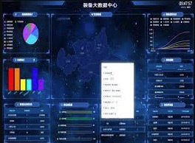

规格型号：EQ-V2.0

详细配置及技术标准：

支持功能：在库准备统计、盘库记录统计、出入库状态实时监控、 装备完好率统计、装备保养情况、装备维修进度等。

可以分库房滚动展示各库房内装备情况。

系统具备声音报警功能，对于异常出入库的装备及时通过大屏幕 提醒。

可将系统整体运行情况、主机负载、 系统安全、威胁态势通过大 屏展示。

软件支持定制化开发，可按需求方要求进行定制。

1.6.13与开发软件配套的信息安全软件

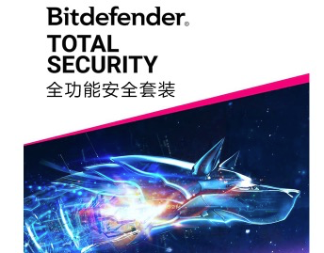

规格型号：V4

详细配置及技术标准:

漏洞风险防护：

系统漏洞检测、系统漏洞修复、高危应用漏洞检测、弱口令检 测、配置缺陷检测、风险账号检查、网站漏洞检测；

入侵检测：

病毒木马检测、网页后门、主机蜜罐、提权检测、反弹shell 检测、异常影子账号、系统命令篡改、异常登录、异常进程、 异常shell命令监测、文件异常操作监测、账号异常操作监测、 内存检测；

安全防护：

暴力破解防护、入侵扫描防护、IP黑白名单、端口安全策略、 文件目录保护、进程行为控制、注册表保护、账号防护、进程 白名单、API接口开放

1.6.14仓库、装备整理，RFID标签初始化，数据分析、导入等加工处理服务

服务商：擎宏

详细配置及技术标准：

系统实施前现场勘测、协助优化装备库改造方案；

配合将现有装备分类归纳，绑定RFID标签，完成首批装备入库工 作；

配合整理原有装备信息数据，并录入系统，实现电子化；

系统使用培训，让使用者可以独立完成装备出入库和其他管理工 作；

包含一年软、硬件及数据维护服务

1.6.15项目实施装备室设备安装、调试、通道门改造、综合布线实施及辅材服务

服务商：擎宏

详细配置及技术标准：

安装前的准备：

1 设备的出厂合格证明书检查；

2 制造厂提供的有关重要零件和部件的制造、装配等质量检 验证书及设备的试运转记录；

3 机器的装箱清单；

4 有关的安装规范及安装技术要求或方案。

5 安装条件检查及准备

6 开箱验货

设备安装与布线：

安装：

在开箱检查确认无误后，就可以从包装箱内取出设备，取 出过 程中必须注意对设备的保护。分别检查主件、附件、 资料的正 确性，并分类保管。如有问题，作好情况记录。

在拆开一个包装后，将拆下的包装袋、泡沫等不用之物从 开包的房间清理出去，以免影响下一个包装的开包。

不可以将多台设备同时开箱、堆放、叠加在地板上，不得 坐在裸露的设备上休息。

根据整个系统构造，每一台设备放置的位置、排列顺序及 安装要求。按照设计方案将设备逐一依次安装。

调试完毕后，要一一对设备进展固定。

设备插接部位应严密牢靠，接触良好。

布线：

采用水平布线子系统

对设计文件和施工图纸详细阅读，对其中主要内容设计说明， 施工图纸等部分，互相对照，认真核对

由于综合布线系统的缆线绝大部分是采取隐蔽的敷设方式，对 于建筑结构，如吊顶、地板、电缆竖井和技术夹层等建筑结构 和空间尺寸进行了解。

在现场调查中要复核设计的缆线敷设路由和设备安装位置是 否正确适宜，有无安裝施工的足够空间或需要采取补救措施或 变更设计方案。

根据综合布线设计文件和施工图纸的要求，结合施工现场的客 观条件、设备器材的供应：

工人员的数量等情况，安排施工进度计划和编制施工组织设计。

通道门改造：

以现场环境，按照己方要求进行定制与安装

辅材选择：

施工材料线缆材料根据现场布线环境使用无缝钢管，软、硬 聚氯乙烯管且是内、外壁光滑的实壁塑料管以及铝塑复合管

1.7项目实施原则

装备管理系统的项目实施将遵循以下原则：

1. 项目管理——科学化管理、规范化运作、优质化服务；
2. 组织管理——坚持“精心组织，分级管理，责任明确，保障有力”的原则，做好实施的组织工作；
3. 过程控制——坚持“计划到天，责任到人、反馈到时”的原则；
4. 质量保障——“重点先行，稳步推进，确保质量”的原则，既努力保障进度，又要保障实施质量。

我公司会在项目中的每一个环节都严格遵照质量管理规范来实施，从项目启动、规划、设计、开发、实施、运营维护、培训到售后运营的整个项目过程都会投入一支技术精湛、业务精通的队伍，保障项目实施质量。

1.8项目实施范围

项目集成范围包含软件服务平台的搭建以及软件、硬件系统的集成。具体实施内容包括：

* 应用软、硬件的需求分析、设计、开发；
* 技术文档的编写与提交；
* 应用软、硬件的使用与系统培训；
* 应用软、硬件的安装、部署、集成、调试、培训、技术服务和售后服务；
* 系统运维管理。

## 项目进度安排及人力物力投入计划

2.1项目进度计划

2.1.1 项目计划策略

编制切合实际的计划并严格按照计划组织实施，是项目持续、稳步、正常进行的前提，只有合理的进度计划才能实现质量、进度、成本控制目标。以项目工期要求来编制项目进度计划。尤其注意进度计划的合理性。使项目顺序合理、衔接关系适当、均衡、有节奏，实现计划工期，提前完成合同工期。

我公司将利用关键路径法（ CPM ）确定项目活动的最早和最迟开始与结束时间，通过计算总时差来决定活动的进度安排灵活性。

1. 根据系统规模、项目工期要求划分项目实施的四个阶段：深化设计阶段、现场实施阶段、系统试运行阶段、项目验收阶段。
2. 各阶段进行工作分解，即详细的划分各阶段的任务，明确各任务的衔接、重叠、包含关系。

C) 根据工作分解表编制阶段项目计划，根据阶段项目计划编制总体进度计划。

2.1.2 项目实施进度

按本项目的实际规模和建设要求，计划大致的项目进度如下， 培训为5个工作日最短工作时间需要 35 个工作日。

|  |  |
| --- | --- |
| **实施内容** | **时间跨度（工作日）** |
| **现场环境考察** | **3** |
| **设备安装测试** | **7** |
| **基础数据录入** | **5** |
| **综合测试** | **3** |
| **试运行测试** | **5** |
| **培训服务** | **5** |
| **最终测试环节** | **2** |

2.2 人力资源投入

为保障消防装备系统的高质量、高效、顺利的实施，我方项目将成立项目组，并由项目经理调配前、后端人力资源，为项目管理及实施提供保障。项目管理与实施过程中的人力资源配置情况如下图所示。

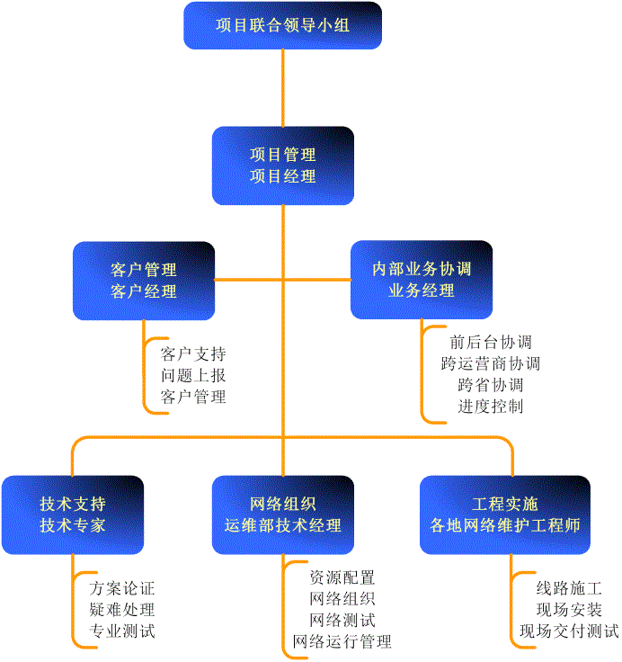

2.3 项目联合领导小组

为有效进行资源控制、进度控制、质量控制，确保项目顺利实施及系统维护的方便进行，根据以往在大型项目管理和实施方面的经验，以把握和推动整个项目的执行，保证整个项目如期高质量地完成。

项目联合领导小组负责监督项目实施情况，协调解决各方之间的工作问题。

项目联合领导小组成员负责：

（1）整个项目的项目预算、项目进度、项目质量等的审核批准和监督；

（2）协调各小组的配合作业，负责合理调配公司内人力及物力资源，以确保本项目高质量、高效率、顺利的进行实施。

（3）担任联合领导小组的组织领导

（4）提供必要的人员配合；

（5）协调内部各方面联系人；

（6）监督整个项目进度。

项目经理

项目经理可以调配前后端人力资源，负责项目实施小组的领导和日常组织。

项目前端人力资源

客户经理：负责客户支持、客户业务需求上报、与客户签订合同以及合同管理等。

项目后端人力资源

软件实施工程师：负责项目组织，主要包括现场考察、现场安装、现场交付测试等。

技术专家：提供项目整个项目的技术支持

2.4 项目协调会

为保证项目实施的顺利进行，通过项目协调会，可以协商解决各个阶段遇到的问题，通报现阶段的进展，协商确定下一阶段的工作和安排，确保各方能够进行及时有效的沟通。

建议在整个项目时间段，项目参与各方召开三次比较重要的项目协调会，这三次项目协调会内容和安排如下表：

|  |  |  |
| --- | --- | --- |
| 会议名称 | 召开时间 | 会议内容 |
| 第一次  项目协调会 | 项目组成立5日内 | 确定各方联系人  介绍项目当前情况  协商确定实施进度表  确定前期调研内容和方式  后期工作安排 |
| 第二次  项目协调会 | 实施文档完成后 | 沟通、确认技术和实施方案  沟通前期准备工作  确认工程进度  后期工作安排 |
| 第三次  项目协调会 | 工程实施完毕 | 实施情况总结  协调解决实施阶段问题  协商交付事项  后期工作安排 |

2.5 项目交付文档

加强项目文档的编写和管理是项目管理的一个重要部分。在项目实施各个时期，按照项目管理流程，项目组将组织编写规范的项目技术文档。在整个项目阶段，编制的主要文档包括：

《合同》

《项目进度报告》

《项目实施方案》

《项目实施管理办法》

《项目计划进度安排与说明》

《项目周报及下周计划》

《变更情况报告》

《项目总结报告》

《项目协调会纪要》

《交付报告》

《业务客户使用手册》

《故障处理单》

《培训教程》

## 产品整体性能

3.1系统作用

**首先，数据的实时性和准确性大大增强，工作效率大幅提高。**

通过该系统，消防装备物资管理人员可以很方便地实现消防装备物资数据的录入、修改、查询、统计等工作，相关数据在几秒钟之内就可以通过消防网上传或上级管理部门和数据中心。当突发事件发生时，管理人员可以准确地掌握所需物资的存量及状态信息，所在库房、货架及货位信息，可以很方便地将出入库任务直接下达给仓库管理人员，可以通过系统实时查看应急储备物资配送过程中的位置、分发、回收等方面信息。工作效率大幅提高，工作量大大减轻。

**其次，数据高度共享，区域之间可以实现联动保障和支援**

使用该系统，配合区域消防合作机制，可以实现消防装备物资及其数据在区县之间的共享。当突发事件发生后，通过该系统就可以及时掌握临近地区应急物资储备的情况，实现就近调拨。还可以对一定区域范围内的应急保障物资实现统筹规划、分级存储、动态调拨，减少资源浪费。

**此外，实现对消防装备物资的全流程动态可视化管理，管理精细化程度大幅提高**

通过该系统，可以方便地实现对消防装备物资的采购、存储、发放、使用、回收等环节的动态可视化全流程监管，可以轻松地确认采购生产任务的完成情况、调运过程中的位置状态、当前的存储和使用情况、物资的使用和流转情况，还可以查看和分析消防装备物资到底发挥怎样的作用，并对后续的相关工作提出参考意见和工作预案。

3.2产品优势

3.2.1先进，物联化

综合应用先进物联网智能识别技术和信息技术管理；有效避免传统手段怕污染怕损坏缺点，兼容条码管理模式。电子标签寿命长（20年以上）、能够工作于恶劣环境，也可重复使用。

3.2.2高效，管控智能化

装备出入管控区域，系统即刻能够对装备实现自动识别、批量识别、远距离识别和记录，无需人工干预；使实现装备可追溯管理、物联管理成为可能；装备状态变化及非授权出库及时提醒；大大减少装备管理复杂度，装备管理省时、省力。

3.2.3易用，管理简单化

对装备进行快速检索，状态、存放位置一点即知，实时联动；装备在库数量实时统计，直观图形显示；报表一目了然，随时可导出备案；使用率较高信息提供字典功能快速录入，提高装备工作效率；纸质装备登记表即时打印。

3.2.4扩展，功能定制化

自定义各类存储设备类型，支持各种规格普通装备柜、智能柜、密集柜、电磁柜等；与手持盘库系统无缝接口，盘点随时进行，批量快速进行，效率更强大。

3.2.5规范，流程标准化

按照装备管理相关规范及要求设计；遵循相关装备管理规定；对装备从登记、入库、出库等完整管理链条进行规范管控，不留盲点；根据授权操作装备；装备交接有据可查，随时追溯历史轨迹，明确责任。

3.2.6专业，装备安全化

超期、逾期未还、异常出入装备变化即时提醒或报警，随时追溯历史活动轨迹；核心采用自主知识产权的嵌入式软硬件系统和算法，军工级配件，安全、稳定；条码易被仿造，电子标签的数据存取有密码保护，内容不易伪造或变造，安全性更高。

3.2.7共享，信息互联化

可以对各单位装备进行多级联网管理；部署灵活,可单独部署在基层装备管理单位，也可和上级机构、实验室系统等无缝融合，实现装备大平台应用；支持云存储，提供与现有统一编码系统接口。

3.3系统性能设计

3.3.1系统性能设计概述

平台设计应该从软件的性能要求出发，建立本系统性能保障体系，从业务和技术两方面入手进行性能优化。业务方面的优化主要体现在功能设计章节，包括业务规则的调整优化等。技术方面将结合现有的性能管理方法论，涵盖初期的系统规划和运行期间的调优方案，调优方案需考虑软硬件资源分配等系统性能优化手段，以及应用架构体系、数据库架构的优化。根据招标要求，后续将从系统存储能力设计、系统处理能力设计 、网络带宽设计三方面详细描述设计方案，最终实现系统运行高效、可靠、开放性好的目标。

3.3.2系统性能管理思路

装备管理平台服务项目是一个系统的工程，涉及主机、存储、操作系统、数据库、网络、应用服务器、应用程序等环节，以上各环节彼此关联影响，系统优化需充分考虑各环节，综合平衡各方面性能；此外，性能管理中的优化工作又是一个动态、持续改进的过程，需要经过递归分析、优化、测试，以求获得最优系统。根据我们公司以往的性能管理经验，性能管理是由容量规划、测试、调优和监控四个环节组成的闭环流程。

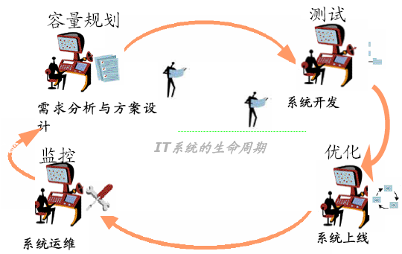

1. **容量规划**

根据给定的指标（通常是应用系统的响应时间设计要求），选择合适的系统架构和平台。容量规划通常要基于工具软件进行，一般流程是首先确定架构并进行建模，设置好平台的参数（服务器型号，广域网带宽，软件），接着工具软件可以计算出在该模型下某个业务流程的系统响应时间，通过和系统性能需求指标进行对比，对平台参数相应调整，使得响应时间满足系统的设计要求。

容量规划最大的好处是摆脱了项目架构和设备选择中的“拍脑袋”，做到了用数字说话，避免了不必要的资源浪费。

1. **测试**

测试特别是性能测试是验证系统性能的一个重要手段，不管是在系统设计期间还是在系统运行期间的调优都可以通过性能测试发现系统的瓶颈，从而有针对性的对各系统参数作出调整，并最终达到所需要的性能指标。

以下是性能测试的示意图：

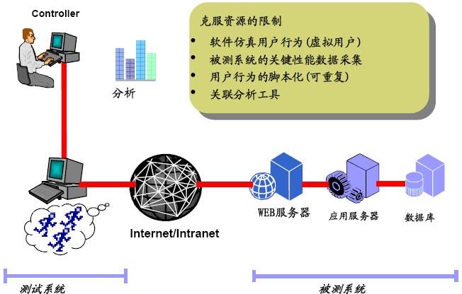

1. **调优**

由于测试通常是在实验环境下进行的，跟实际生产环境还是有很大的区别，所以在应用系统上线过程中，我们还需要根据实际情况对系统进行微调，也就是调优。与压力测试不同的是我们面对的是生产系统，所以调优往往是加一点点的压力，同时监控后台的性能，找出系统的性能瓶颈，在解决完这个瓶颈后，继续寻找下一个，直到性能达到预定目标。

1. **性能监控**

典型的IT性能监控系统如下：

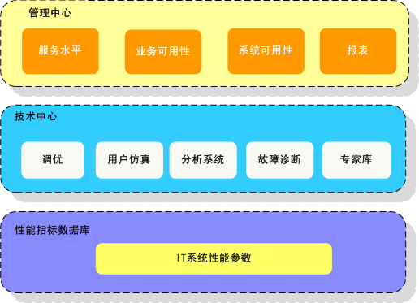

* **性能指标数据库**

主要是收集IT系统各个构件的性能参数。

* **技术中心**

在充分收集性能数据的基础上，分析系统的性能瓶颈，进行定位，专家系统可以给出系统调整的建议，并通过调优实现性能的提升。在这里面，还有个很重要的是用户行为的仿真（或称业务流程的仿真），它的基本原理是通过脚本录制工具录制典型的业务流程，通过对脚本的回放，取得如响应时间等用户体验数据，一方面可以直接评测出应用的实际使用状态，另一方面通过与服务等级管理相结合，评测出整个应用系统的性能和可用性等。

* **管理中心**

解决管理者关心的问题，如服务水平、业务可用性、系统可用性、报表等。

3.4 系统资质和设备资质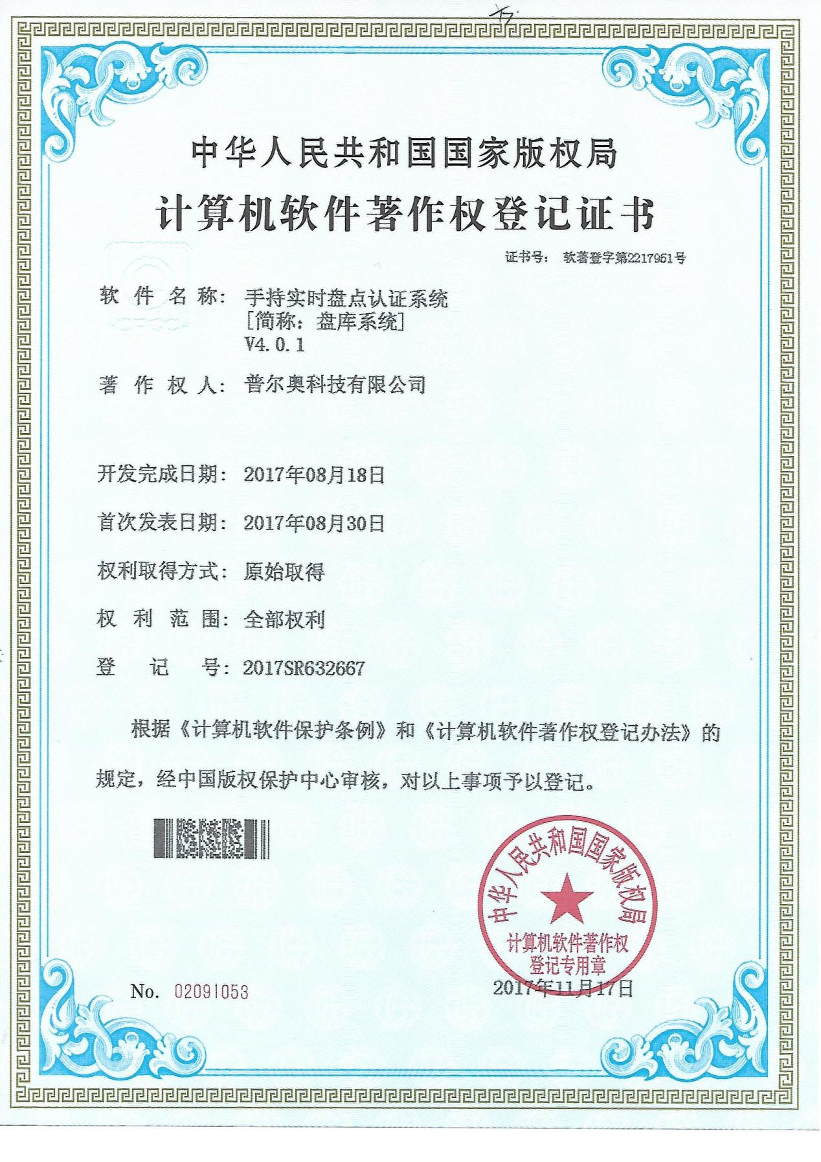

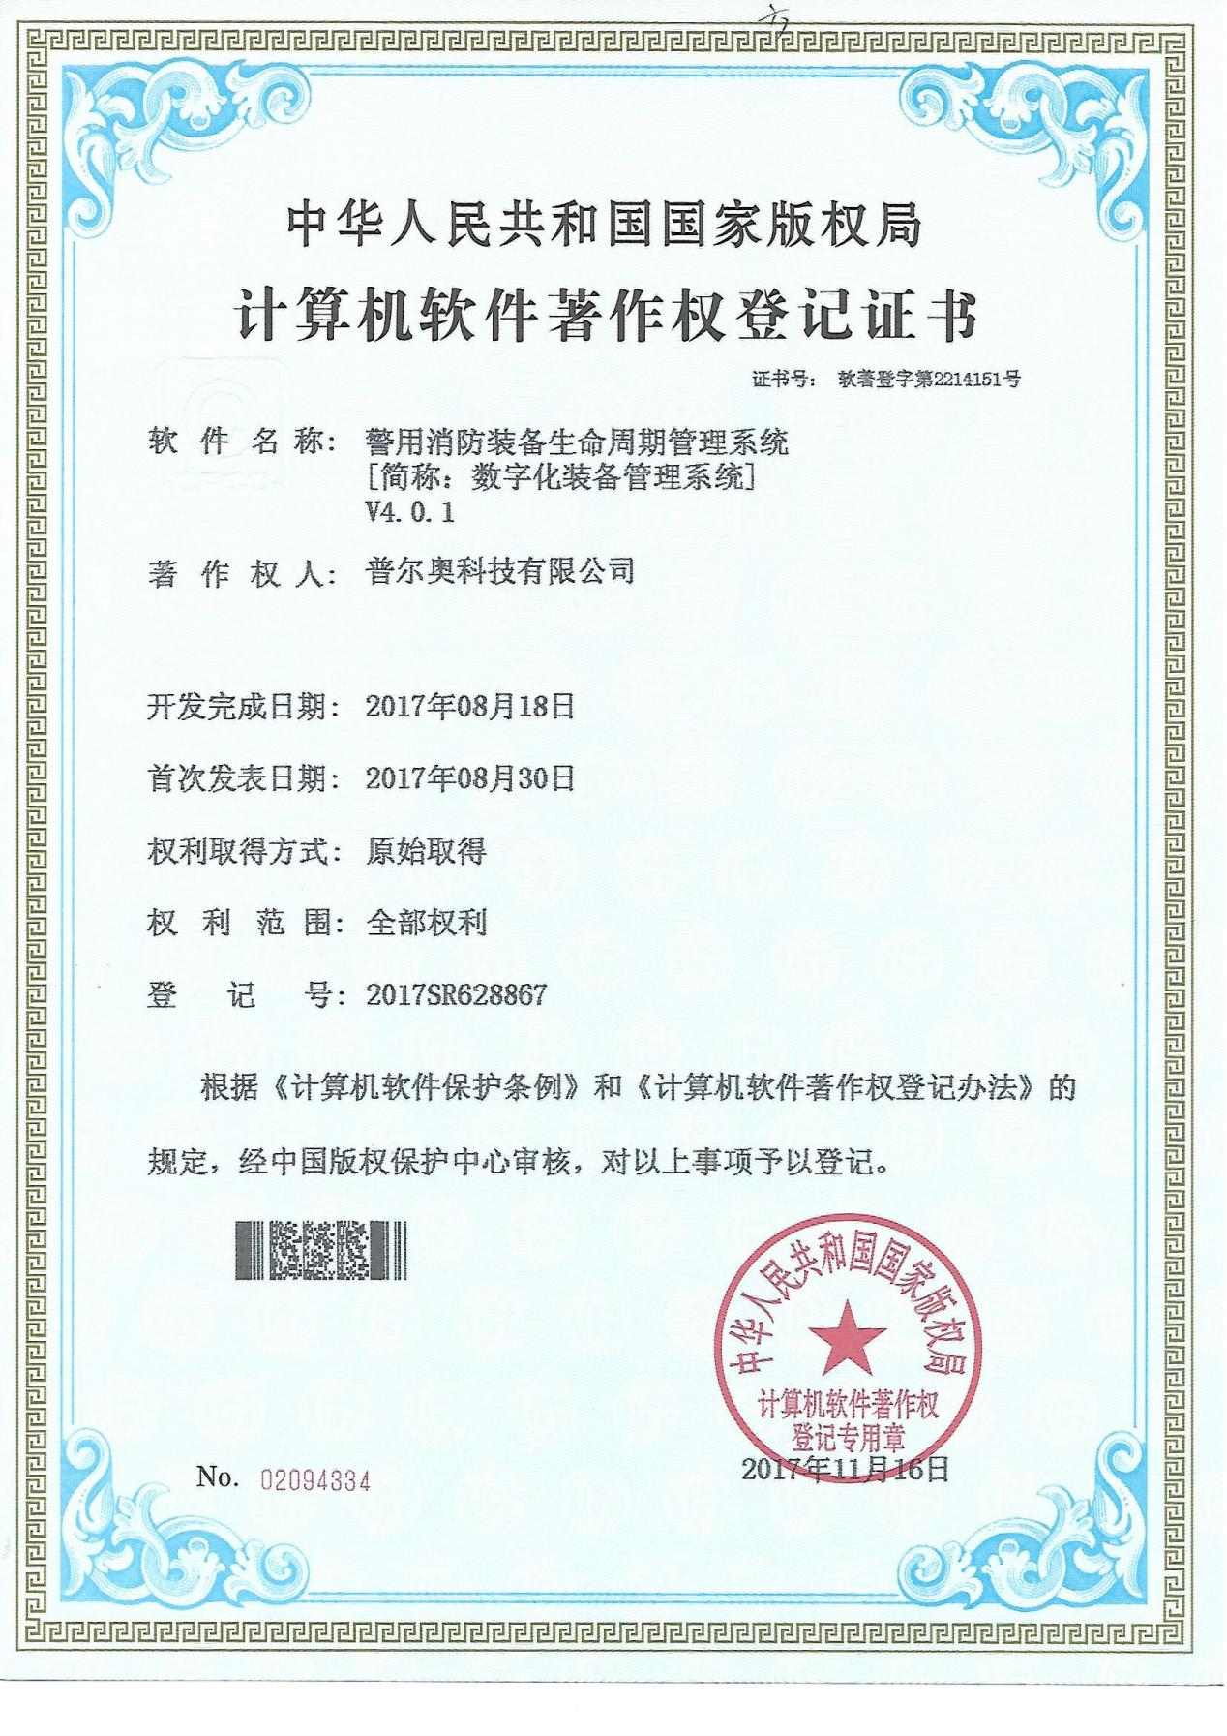

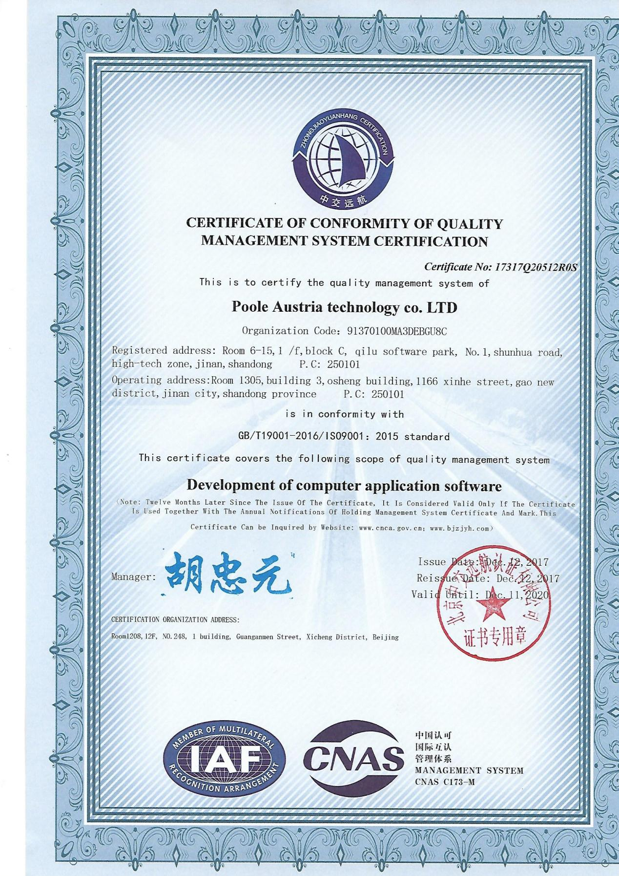

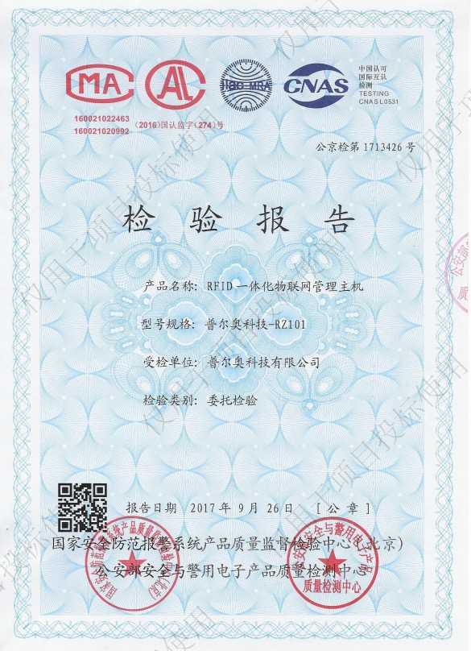

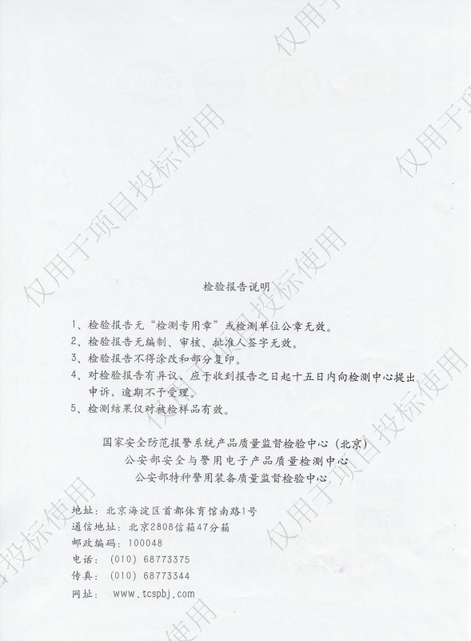

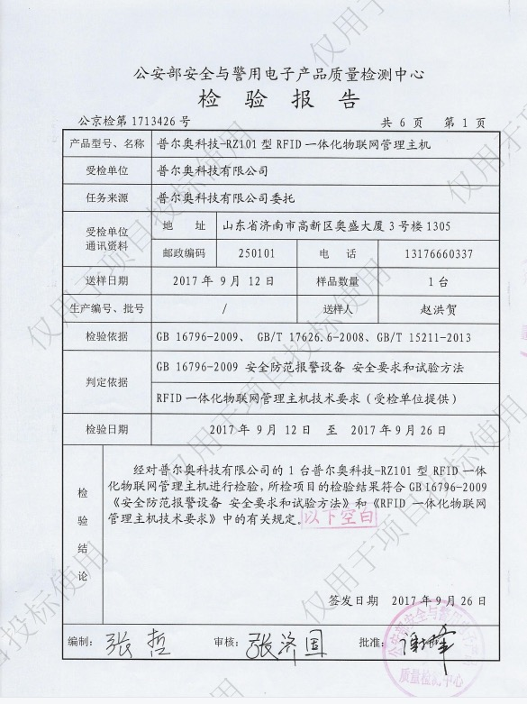

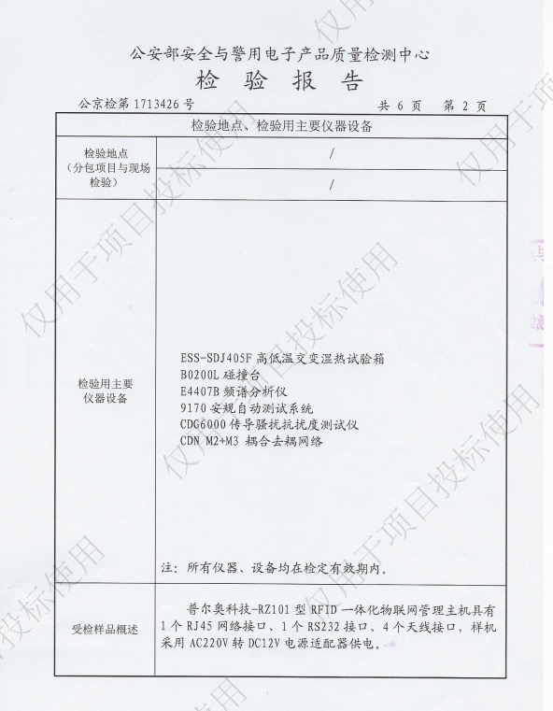

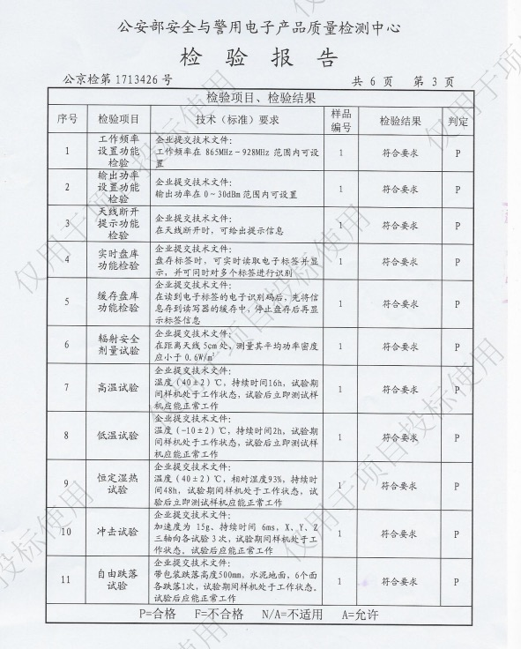

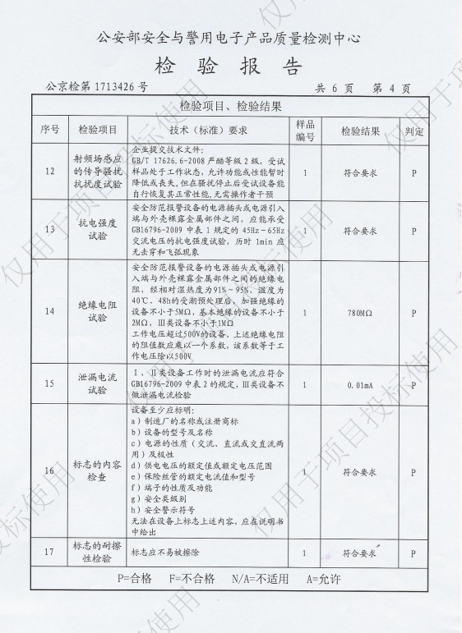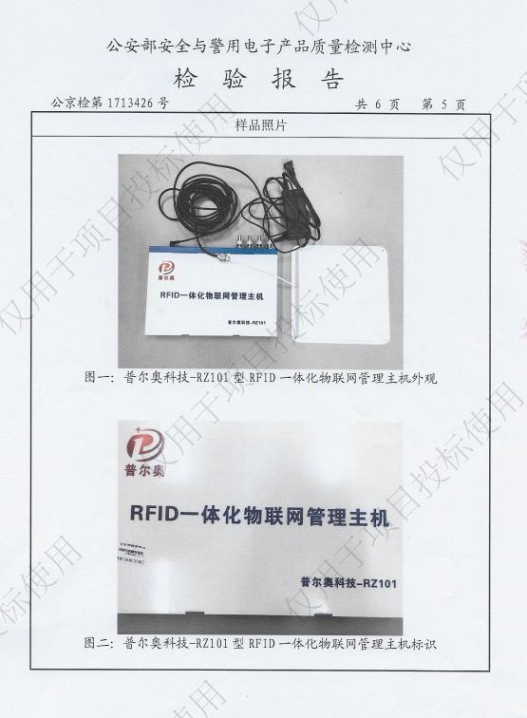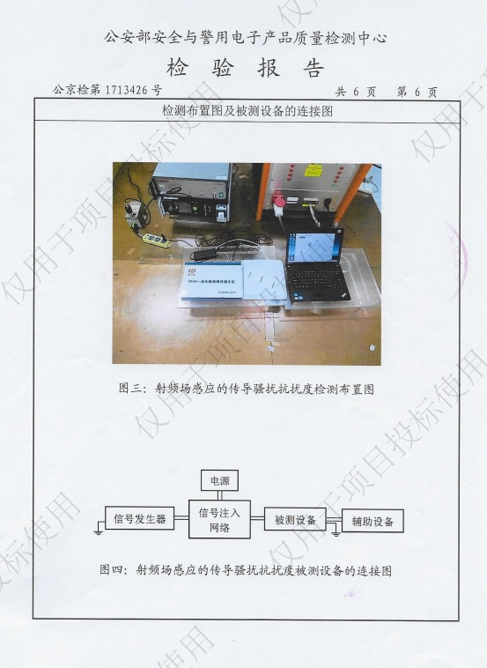

## 培训方案

4.1培训方案

对于实现整个系统的可用性及投资效益是应用系统建设的重要目标。经过长期实践，我们总结出，在应用系统的建设过程中，许多因素影响信息系统的成功建设和运行。其中，系统培训服务的展开及效果和产品质量本身同等重要。为此，必须建立强大的培训服务体系，该体系作为系统建设后期技术支持服务、售后服务及培训服务三大服务体系组成部分之一，与其余两个互为支撑、相互配合，为项目有序顺畅的运行提供全方位的服务保障。

4.1.1培训承诺

培训工作是项目建设的重要组成部分，我公司项目组不仅要完成培训工作本身，且对培训的效果做如下承诺：

1、使接受培训的人员项目的建设目的、建设意义与整体要求，强对项目的支持力度；

2、使接受培训的人员及时掌握系统应用维护技巧，保证项目质量及系统稳定性；

3、使接受培训人员真正理解并完全掌握系统的应用，保证系统正常应用；

4、使接受培训人员掌握项目运作中的相关环节的要求、标准与操作方法；

5、使接受培训人员掌握系统操作过程中特殊情况的处理方法。

4.1.2培训目标

用户培训是保证整个项目实施运行的重要环节。针对项目相关的计算机技术人员，通过各类系统专业技术知识培训，可以有效地提高对本系统的管理水平、操作水平和维护能力，从而确保系统的安全正常运行。针对管理人员和业务人员，经过各类应用系统的操作使用培训，可以有效地提高对本系统的管理水平、操作水平和运用能力，从而确保日常业务系统的正常动作，充分发挥信息系统的优势，切实的提高工作效率。

针对系统干系人的培训工作是本次项目建设工程非常重要的组成部分，是事关系统建设成功与否的重要环节。培训的宗旨是实用性与针对性的结合，规范化与系统化的结合，切实有效的提高用户的专业与技术水平。

有效的培训工作能提高本项目的建设水平，降低风险；同时为项目干系人带来实际的知识和应用技能，提高从业人员的素质，为应用系统的成功建设、运行维护和顺利应用打好基础。

通过培训要达到以下预期效果：

1、使业务管理功能用户掌握与自己工作相关的系统使用方法和操作技巧。培训以掌握系统的运营管理方法为主，将科技手段与科学管理方法相结合，使用户能通过使用实际的应用系统提高工作效率与业务管理水平，更好地进行管理和控制。

2、使业务操作功能用户掌握与自己工作相关的应用系统的使用方法和操作技巧。通过培训能够熟练掌握系统的业务处理流程与功能操作应用，使用户熟练使用应用软件系统的操作，能通过使用实际的应用系统提高工作效率，从而为项目的成功提供应用上的保障。

3、使系统的技术人员，即信息中心的系统管理员、数据库管理员、运行维护专业技术人员了解和掌握本项目中会使用到的相关技术；系统支撑环境软件设置安装技术；应用支撑平台的安装、配置和管理技术；应用系统安装及初始化设置技术；数据交换与共享接口管理技术等，掌握系统故障诊断与排除的方法，熟悉数据备份、系统性能监测与分析的方法，从而为项目的成功提供技术上的保障。

4、使参与项目的管理人员、项目负责人、高级工程师（负责系统的需求分析、体系设计等）、质量控制人员能获得标准科学的和规范一致的管理方法，包括项目管理方法、需求分析方法、质量管理方法等，管理人员通过统一的、规范的知识构成与管理体系对项目进行日常管理和监督指导，为项目的成功提供管理上的保障。

5、增加系统管理人员、运行维护专业技术人员、系统最终用户的知识储备与系统高级技术应用能力，进行高级专门技术人才的培训，特别是提高一线用户（员工）的IT技能，使其具备更大的竞争力，逐步建立一支掌握高新技术的专门人才队伍，为今后的信息化工作的顺利推进打下良好的基础。

4.1.3培训计划

系统的培训是从整个工程实施的需求分析与总体设计阶段开始的，经历项目开发与实施阶段、试运行阶段、推广应用阶段直至系统运行维护阶段，以下把各阶段需要完成的培训任务以及结合时间进度来综合阐述。

相关课程的安排如下表所示：

|  |  |  |  |  |  |
| --- | --- | --- | --- | --- | --- |
| 课程名称 | 培训对象 | 培训形式 | 培训课时 | 培训目标 | 培训安排 |
| 系统总体方案培训 | 部门领导、关键用户 | 全市集中培训 | 1天 | 了解项目的建设目标、内容以及总体方案，了解项目总体实施计划 | 启动阶段 |
| 应用系统技术能力培训 | 系统管理员、关键用户 | 全市集中培训 | 1天 | 建立起对系统技术的认识 | 启动阶段 |
| 系统用户使用操作 | 部门领导、相关业务人员 | 全市集中培训、区县局集中培训、一对一培训 | 4天 | 掌握系统的操作与使用 | 上线阶段 |
| 系统安装部署培训 | 系统管理员 | 全市集中培训 | 1天 | 掌握系统的安装部署及初始化环境设置 | 上线阶段 |
| 系统管理与维护培训 | 系统管理员 | 全市集中培训 | 2天 | 常见问题处理等，正常维护服务平台 | 试运行阶段 |

4.1.4培训形式

在系统完成前的培训过程中，我公司会按照本章的培训方式来进行培训，各种培训方式相结合，互相补充，共同为顺利的完成本次项目的培训任务奠定基础。

4.1.4.1培训形式

在本项目的培训过程中，我公司提供的培训形式主要有：集中培训、一对一培训等相结合的方式，针对不同层次的人员，开设不同的培训课程和确定培训形式。

1、集中培训

在上线运行前，由我公司安排技术人员开展培训工作，由客户组织系统使用人员集中在统一参加培训。试点单位需提供培训场地和相关设施以及负责参加培训人员的食宿安排。

2、一对一培训

一对一培训方式，根据专业负责人的时间安排，由专人负责进行一对一的针对性培训。

1.1.4.2培训策略

1、有针对性的培训

由于本系统是一套功能完善的应用系统，涉及的人员众多，考虑到不同的人员对本系统使用不同的内容，所以培训需要有针对性地进行有的放矢的培训。

2、授课与练习相结合的方式

每一期培训班的内容将设置多个环节，每一个环节都分为授课和练习两部分，授课部分将按照培训讲义对当期培训班所设置的内容进行详细的介绍，并配有培训教材以做参考。练习部分要求学员按照事先准备好的案例进行实际操作，以加强对所学知识的记忆和理解。并且在练习中还要实现教师和学员的互动，不但对学员的操作进行辅导，还将对学员们提出的疑问予以回答。

3、提供多种形式的培训教材

提供多种形式、全面和标准的文档给用户，其形式包括：电子文档、印刷品、视频、多媒体文件等，以成为其后续稳定应用系统的保障，其中电子文档将放在系统中供随时下载。

4、利用考核验收加强培训效果

为保证最终的培训效果，将为每一期培训班布置相应的考试题目，以验收学员的学习成果，保证培训质量。

4.1.5培训对象

本项目培训服务的对象主要有：

1、系统管理员

主要是对参与系统维护的管理员提供的基本维护措施和维护管理的培训，培训内容主要包括：设备安装与调试的方法、系统初始化和主要参数设定的方法、数据备份的方法、系统故障诊断与排除的方法、系统性能监测与分析的方法。通过培训使之能够熟悉系统使用的产品和技术，胜任系统的管理和维护工作。

2、应用系统使用人员

（1）应用管理员

使应用管理员可以通过图形界面方式的平台提供的管理配置功能，对本部门可以使用的应用功能、拥有的数据针对具体人员（或组织）分配权限。可以查询相应应用的日志、行为记录等。

应用管理员的课程设置只有一类：利用应用平台提供的图形界面进行权限配置、日志查看和行为审核等。

应用系统使用人员的课程有两类：操作类课程和安装类课程。

（2）应用人员

应用人员包含技术、业务使用人员，对平台相关的功能使用。

4.1.6培训内容及大纲

本项目的培训包括两方面的内容：

1）项目相关的专项培训

* 用户使用培训
  + - 系统使用培训
* 系统安装部署培训
  + - 系统安装
    - 系统初始化
* 系统管理与维护培训
  + - 系统日常维护
    - 常见问题处理

4.1.6.1用户使用培训

用户使用培训为用户提供系统功能的培训，由于本系统涉及到的业务范围较广，人员较多，因此在用户使用培训中，我们将采用集中培训+一对一培训相结合的方式，对于关键用户和相关领导采用一对一培训的方式：

|  |  |  |  |
| --- | --- | --- | --- |
| 课程名称 | 课程编号 | 课时 | 培训对象 |
| 平台使用培训 | YY-001 | 1天 | 使用人员； |
| **课程描述：**对服务平台功能进行讲解，主要功能框架。 | | | |
| 师资：  （1）我公司项目经理和设计人员担任讲师。  （2）我公司培训中心安排助教。  （3）提供配套的电子课件。  （4）提供《用户操作手册》 | | | |
| 目的：使用户灵活的掌握服务平台的用途及使用操作。 | | | |

4.1.6..2安装部署培训

|  |  |  |  |
| --- | --- | --- | --- |
| 课程名称 | 课程编号 | 课时 | 培训对象 |
| 系统安装部署培训 | BS-001 | 2课时 | 1、系统管理人员；  2、系统安装部署、运行维护与技术支持售后服务人员。 |
| **课程描述：**对应用系统的安装部署与初始化环境设置进行的技术培训。 | | | |
| **培训地点：**市局统一安排 | | | |
| **培训形式：**全省集中培训 | | | |
| 师资：  （1）我公司项目组技术人员担任讲师。  （2）我公司培训中心安排助教。  （3）提供《系统安装部署手册》。  （4）提供配套的电子课件。 | | | |
| 目的：使用户了解应用系统的安装部署及初始化环境设置 | | | |

4.1.6.3管理与维护培训

|  |  |  |  |
| --- | --- | --- | --- |
| 课程名称 | 课程编号 | 课时 | 培训对象 |
| 系统管理与维护培训 | BS-002 | 2课时 | 1、系统管理人员；  2、系统安装部署、运行维护与技术支持售后服务人员。 |
| **课程描述：**对应用系统管理和运行维护进行技术培训。 | | | |
| 师资：  （1）我公司项目组技术人员担任讲师。  （2）我公司培训中心安排助教。  （3）提供《应用系统管理与运行维护手册》。  （4）提供配套的电子课件。 | | | |
| 目的：使用户了解系统管理的相关内容与操作，并灵活掌握运行维护的相关操作 | | | |

4.1.7培训组织机构

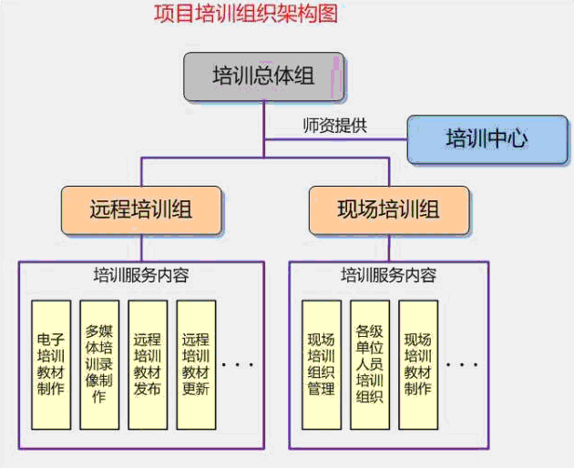

如上图所示，系统培训组织体系由如下几部分组成：

1、培训总体组

本组为常设机构，成立与工程初始阶段，主要负责根据工程阶段的不同制定整体的培训计划、培训制度；管理和协调各培训资源，组建各培训小组；定期向客户草项目办提交培训总结报告；定期安排各类培训考核。

本组以项目办为核心组建，组员1-2人，设立培训总负责人（客户培训负责人）和副总负责人（开发商培训负责人）。

2、现场培训组

本组为常设机构，成立于工程初始阶段，主要负责为各类人员提供现场集中培训服务。

根据总体组的整体培训计划和工程进度安排本组的现场集中培训计划；本组原则上独立负责现场集中培训，当出现特殊情况（如培训人次发生变化或内容发生变化），在总体组的协调下与其他培训小组配合完成培训工作；定期向总体组提交培训报告。

本组以应用系统开发商为核心组建，组员3-5人，其中2-3个讲师，2-3个助教，设立现场培训组组长，由培训总体组的副总负责人担任。

3、远程培训组

本组为常设机构，成立于现场培训工作基本完成之后，由现场培训组主要成员过渡到远程培训组担任组员，主要负责为系统的各类管理、使用、维护人员提供远程培训服务。

根据总体组的整体培训计划和工程进度安排本组的远程培训计划；本组原则上独立负责远程培训教材与课件的管理，包括电子版教材、操作手册、培训手册的编制、发布、更新等，多媒体教学录像、培训讲解录像等的录制、发布、更新等，当出现特殊情况（如用户对培训课件要求发生变化或内容发生变化），在总体组的协调下与其他培训小组配合完成培训工作；定期向总体组提交培训报告。

本组组员根据工程实际规模变动，固定组员2-3人，设立远程培训组组长。

4.1.8培训课件设计

培训课件有两种形式：纸质的与电子的。分别应用于现场集中培训和远程网上培训。

1、纸质培训课件

主要包括：各类课程的培训手册、系统管理与操作手册。这些文档和教材在系统部署实施与培训时发放给用户。

主要由现场培训组负责组织编制、修订、更新、管理、发放。

2、电子培训课件

主要包括：各类课程的培训教材电子版、系统管理与操作手册电子版。以及各类课程教学培训的多媒体录像。

该类课件主要用于没有参加过现场集中培训的业务管理与操作人员自学。

电子培训课件主要由远程培训组负责组织编制、录制、编辑、更新、管理、发布。

## 第五章 售后服务及服务保障

5.1服务理念

作为专业的IT系统提供商，同时也是优秀的技术服务提供商。在多年的IT集成和技术服务过程中积累了丰富的工程经验和技术精湛的工程师队伍，为用户的信息化建设和技术服务实践中做出了重要贡献。

参加很多大型IT工程建设，通过IT工程建设的实践，学习和掌握IT工程实施的专业知识和富有战斗力的专业队伍，并在此基础上逐渐形成了符合IT技术服务需求的技术服务体系，为各行业IT发展和业务持续运做提供强大的技术支撑。

技术服务理念是：平战结合、持续运行、创造价值。

售后服务承诺

客户的成功才是我们的成功，我们在技术支持与服务中始终坚持“客户至上”的原则。对本项目的售后服务工作，我们郑重承诺：

1、承诺按照贵公司的要求配备并投入经验丰富的项目经理、系统分析员和软件开发人员，严格按照软件工程质量管理标准，按时按要求完成系统实施工作；

2、承诺提供自系统终验合格之日起一年的免费服务，针对在免费维护期间超出免费维护范围的工作，以及超出免费维护期后维护服务将以合理的费用继续提供长期优质的维护、服务和技术支持；

3、承诺在免费服务期内，如遇安全、软件产品升级、信息系统集成整合，免费提供相关的方案措施、产品更新、升级、接口等服务；承诺提供长期的优质的系统升级服务和紧急情况特别服务；承诺向贵公司提供相关技术文档和资料并对第三方保密。

4、承诺在售后服务期内，提供本地化的技术支持服务，做到7×24小时故障即时响应，安排现场常驻1人；当系统出现运行故障时，我们将在4小时响应时间内提供维护、维修技术服务，保证用户可以得到实时技术支持响应。

5、设立维护热线电话、EMAIL、传真等，为用户提供7×24小时的技术咨询服务，（包含法定节假日）随时接受用户方的各类技术咨询。

6、项目安装、验收完毕后，提供定期跟踪巡查服务，及时了解存在的问题，并给予解决。

产品质保服务

我公司将为所承接的管理平台硬件设备提供保修服务，硬件产品质量标准合格，符合现行国家相关验收规范标准；即自产品交付使用、验收通过之日起一年内提供免费保修服务。

我公司负责实施的所有管理平台硬件设备，在正常使用环境下因质量原因所发生的故障，我公司将提供约定保修服务；非质量原因所发生的故障，我司安排提供维修服务，但需按收费标准另收费用。

下列情况所发生的系统损害不包括在保修服务范围内：

* 违反操作规程、错误操作、野蛮使用，使用不适当的工具进行系统维护时造成的系统设备损坏；
* 实施现场不符合要求、现场环境不符合我公司建议的规范；
* 擅自维修、意外、自然灾害、工作疏忽及不当使用、罢工、雷击或电力故障、实施改装等人为造成的损坏及不可预见的灾难性破坏和被盗等损坏。

我公司在服务器期间将严格遵循招标文件及合同的规定，在管理平台最终验收合格之日起，在保质期范围内免费维修，更换备品备件。保修期内设备损坏，经鉴定为设备本身原因造成的故障，我司负责免费维修或者更换；因使用方原因造成的货物损坏由使用方承担维修、更换等费用。

服务团队介绍

我们主要为物联网行业的重量级客户提供PC、移动端等产品专业的互联网运营服务解决方案。

凭借IT领域丰富的专业领域知识、技术经验，和经过认证的ISO9001质量标准和流程，一如既往地以客户为中心，为运营服务解决方案质量提供坚实背书，在物联网行业运营服务领域处于领先地位。

售后服务方案

售后服务对象和服务内容

**一、服务对象主要有**

系统的售后服务对象主要针对的是：

1、系统管理员、数据库管理员、运行维护人员等技术人员；

2、服务平台项目使用人员以及相关的业务操作人员；

**二、服务内容主要包括**

1、系统使用帮助指导和软、硬件问题解答；

2、应用支撑平台使用帮助指导和系统问题解答；

3、对应用支撑平台的升级、二次开发、与其他系统的集成等进行技术服务；包括平台升级、扩展等高级技术咨询；

4、对数据规划、数据整理、数据模型的更新、新建、扩展等提供技术服务；

5、对系统的升级、二次开发等提供技术服务；

**三、售后服务的原则是**

1、确保系统、应用支撑平台的正常运行；

2、充分满足各级机构和企业的服务需求；

3、主动、及时、准确、高效；

4、以本地化服务为主、远程支持为辅。

售后服务体系组织结构

组织结构图



组织结构图说明

如上图所示，系统售后服务将由如下几个组组成：

1、售后服务总体组

负责管理现场服务组、远程服务组两个服务组，制定各个服务小组的服务计划和服务管理制度，定期汇总和整理各服务小组的服务报告并提交给客户；负责协调与各服务小组对专业服务机构的指导和配合工作。

2、现场服务组

本组为常设机构，项目终验后组建，服务对象为业务、管理、技术人员和领导。

服务内容主要包括：

（1）现场服务：主要负责解决上述人员在本项目中所遇到的各类问题，由服务人员到用户办公现场进行售后技术服务。

（2）专项服务：将根据特别需求，提供有针对性的服务。

当系统运行稳定，用户操作熟练后，相关的服务与支持工作将渐渐减少，当过了质保期后各地现场服务组可以撤消，工作任务合并到远程服务组。

3、远程服务组

主要负责非现场的售后服务工作，由服务网站组和呼叫中心组组成。在系统稳定运行后全面负责系统相关的所有售后服务工作。

主要服务内容在于对系统新增或改善的功能进行补充远程培训、指导，需求收集、网站服务内容更新管理等。

（1）服务网站组

本组为常设机构，与服务网站同时建立，主要服务对象为各地的各类人员以及服务网站注册用户。主要负责维护本项目服务网站，及时更新网站内容，定期更新网站功能，解答并回复有关本项目的各类问题，同时定期整理各类问题和需求，与工作报告一起向售后服务总体组提交服务报告。

（2）呼叫中心组

本组为常设机构，与呼叫中心同时建立，服务对象为系统各地用户以及与本项目相关的各类人员，主要负责维护本项目的呼叫中心，组织、培训、管理、呼叫中心客服人员，及时解答关于开发项目的各类问题，同时定期整理各类问题和需求，制定呼叫中心工作标准、管理制度，与工作报告一起向售后服务总体组提交服务报告。

售后服务方式和内容

售后服务方式

售后服务方式总体上可以分为两种方式，远程服务和现场服务。

* 远程服务

远程服务指的是由服务网站和呼叫中心共同提供的服务；这种服务方式能够很好的解决不同地域不能及时响应的弊端，范围更加广泛，时效性更加快捷。

* 现场服务

现场服务指的是为客户提供面对面地本地现场服务，在本次方案中我们把面向客户现场服务称为“贴身”服务，这种方式能够最大限度的满足用户在第一时间得到问题的解答，并且也能够更快地了解用户的现状，更好的有针对性地完成售后服务。

* 电话支持响应服务

在系统日常运行过程中遇到任何有关系统软件、数据库等方面的问题时，可以直接拨打我公司电话支持响应中心，技术支持热线值班员对全部电话问题进行记录和分类，按照电话问题的类别分别转交给操作系统、硬件系统、网络系统方面系统工程师以及数据库系统工程师。

各类系统工程师确定需解决问题的严重程度，并在一定的时间内负责提供解决方案（2小时）。

当系统问题无法在支持服务中心解决时，由技术支持热线值班员负责向上报告，并协调与其他产品供应商支持部门的联系；在建立集中系统问题支持库基础上，技术支持热线值班员必须保证70%的问题在热线中得到解决。

对热线支持不能解决的问题，技术支持热线值班员保证2小时内回复用户有关问题解决情况或与用户确定解决方案。并且技术支持热线值班员对电话问题有责任跟踪直至解决。

* 故障分类及预定解决方式

|  |  |  |
| --- | --- | --- |
| 故障分类 | 故障描述 | 解决办法 |
| 一级故障 | 系统瘫痪，用户业务停止 | 现场服务 |
| 二级故障 | 系统性能下降，严重影响公司业务 | 现场服务 |
| 三级故障 | 只影响局部，不影响全局业务 | 电话支持、远程服务、现场服务 |
| 四级故障 | 业务和技术的疑难问题 | 电话支持、远程服务 |

* 专项服务

不同的机构在系统应用的过程中，可能由于工作内容、工作习惯、工作环境、工作制度等原因而产生对软件功能需求的不同。我公司为有个性需求的用户提供点菜式服务。如：

1、应用定制

不同的机构和不同的业务人员在多年的工作过程中各自形成了一套适合自己工作方式的形之有效的管理检查方法，我公司可根据用户需求定制专用应用，并在系统中推广，实现知识共享，共同进步的目标。对某些专项服务将视具体实际情况收费。

2、专项内容培训

在统一集中培训完成后，如果其他企业需要对某些专项内容进行巩固提高培训，可向客户提出申请，由客户反馈给我公司，以便安排专项内容培训。对某些专项服务将视具体实际情况收费。

售后服务内容

在整个项目终验之后，即进入了售后服务阶段，利用上述各种不同的售后服务方式来共同为用户提供完善的售后服务支持。

1、该阶段售后服务对象：

相关人员：技术人员、业务人员、管理人员；

2、工作内容：

保证系统无故障运行，同时不断优化系统性能；解答用户在对系统使用中的问题。

该阶段规划的售后服务内容有：

（1）系统升级支持服务

在遇到系统升级时将启动系统升级服务支持。我公司系统升级服务支持是核心服务方式之一，目的是保证系统在升级之后新功能可以正常、有效的发挥作用，同时保证原有功能不受升级的影响。包括：

A、对应用支撑平台的升级、与其他系统的集成等提供技术服务；

B、对数据模型的更新、新建、扩展等提供技术服务；

C、对系统的升级提供技术服务。

系统升级支持服务由售后服务组提供。系统升级服务在系统上线至售后服务期内为免费提供，售后服务期后双方友好协商解决。

（2）非现场支持服务

非现场支持服务包括电子邮件、传真等方式。

售后服务承诺

客户的成功才是我们的成功，我们在技术支持与服务中始终坚持“客户至上”的原则。对本项目的售后服务工作，我们郑重承诺：

1、承诺按照贵公司的要求配备并投入经验丰富的项目经理、系统分析员和软件开发人员，严格按照软件工程质量管理标准，按时按要求完成系统实施工作；

2、承诺提供自系统终验合格之日起一年的免费服务，针对在免费维护期间超出免费维护范围的工作，以及超出免费维护期后维护服务将以合理的费用继续提供长期优质的维护、服务和技术支持；

3、承诺在免费服务期内，如遇安全、软件产品升级、信息系统集成整合，免费提供相关的方案措施、产品更新、升级、接口等服务；承诺提供长期的优质的系统升级服务和紧急情况特别服务；承诺向贵公司提供相关技术文档和资料并对第三方保密。

4、承诺在售后服务期内，提供本地化的技术支持服务，做到7×24小时故障即时响应，安排现场常驻1人；当系统出现运行故障时，我们将在2小时响应时间内提供维护、维修技术服务，保证用户可以得到实时技术支持响应。

5、设立维护热线电话、EMAIL、传真等，为用户提供7×24小时的技术咨询服务，（包含法定节假日）随时接受用户方的各类技术咨询。

6、项目安装、验收完毕后，提供定期跟踪巡查服务，及时了解存在的问题，并给予解决。

异常情况特别服务

我公司人在丰富的业务实践过程中，深刻的品味到这样的一个事实：一个不稳定的系统带给客户的将是灾难性的损失。我们从系统架构到设计开发过程中力求采用最成熟和先进的技术与方法论保障系统的稳健运行之外，还提供了异常情况的特别服务。

异常情况特别服务包括以下几种情况：

* 异常情况下技术支持，如其他与本系统有联系的新业务系统上线、特殊时间点处理（如季末、年末等）等为了防止潜在故障可能的发生，我公司将协助提前进行相关的系统和应用技术保障支持，确保异常情况下系统的正常、稳定运行。
* 紧急故障快速服务

若系统出现严重故障如系统停机、数据丢失、服务不能提供、系统性能下降、系统运行不正常等时，我公司将派遣由具有丰富实际系统开发、支持、管理经验，并长期致力于解决各种系统故障的资深系统和应用技术专家小组，以最快的速度到达现场，和客户的相关人员一起解决故障，分析原因，保证系统的顺利运行。

* 服务方式根据系统问题的影响范围，有以下严重级别以及解决时间目标：

***级别1***：问题严重以致大多用户无法使用，严重影响用户业务正常工作并且无其它替代办法。目标为2小时内解决。

***级别2***：问题严重以致众多用户很难进行工作或个别用户无法正常工作并且无其它替代办法。目标为4小时内解决。

***级别3***：问题导致用户业务工作中一部分难以进行或用户可以忍受问题并尚能进行业务工作。目标为3天内解决。

***级别4***：问题对用户业务工作无直接影响，用户因问题而不便但有替代方法进行工作。目标为7天内解决。

服务响应和流程

为了有效响应用户请求和优化技术服务流程，所有项目均采用项目经理制，只要用户相关系统运行，项目经理负责相关技术服务事宜。

这个技术服务流程涵盖了为实现产品增效而建立各个环节，从机构设置、工作界面和作业流程。各职能部门分管各具体工作，以项目经理为主导，其他部门穿插其中，使服务作业按部就班地进行，使参与项目的部门和人员能快速反应、密切合作、分清职责，高效率地为用户服务，流程图如下：

* 非现场技术支持

用户可直接拨打公司的技术支持电话，我们的电话支持工程师将直接为你服务，具体流程如下：

客户

技术人员

项目经理

* + 用户拨打时需要报出你的公司名称或您的项目经理；
  + 技术人员详细询问用户问题具体情况并作电话记录，对于马上能解决的立即解决，对于当场无法解决的问题稍候技术人员将给用户主动回电话；
  + 技术人员对用户问题给出答复后，将向负责该用户的项目经理报告；
  + 项目经理主动与用户联系，了解问题解决情况以及技术人员服务态度情况，如有问题会及时与用户的沟通；
  + 当然，用户也可直接与项目经理联系，由项目经理告知相关技术人员，再由技术人员同用户联系。

用户服务期满后，也可以得到技术支持服务，但必须首先同我们的项目经理联系，经项目经理同意后，服务流程同我们的合同用户完全一样。流程图如下：

客户

项目经理

技术人员

* 现场技术支持

对于非现场技术支持无法解决的问题或用户直接要求现场服务的，将以最快的速度响应，及时了解用户所出现的问题、用户的环境配置、问题详细、准确的描述以及与解决问题有关的其它信息，在双方协商一致后，赶赴用户现场，具体流程如下：

客户

项目经理

技术人员

专家论证

技术人员

* + 用户对所出现的问题应提供详细准确的描述、导致问题所进行的操作、用户的环境配置以及与解决问题有关的其它信息给项目经理；
  + 项目经理填写《工作任务单》，必要时可要求技术人员协助了解用户的详细情况，然后交技术部；
  + 技术部根据《工作任务单》的问题描述，立即判定数据库故障级别，启动相应的资源，组织技术专家进行问题分析、论证，提出解决方案和具体执行人；
  + 技术人员根据商议后的解决方案，跟用户充分协商的基础上进行现场解决问题；问题解决后用户和项目经理签署服务意见，由技术部存档；

技术人员如果现场无法解决问题，将提出问题处理建议，技术支持部将再次组织专家论证，派遣更高级别的技术人员前往现场，直至问题解决。

注：本部分内容应包含但不限于本招标文件第二部分中“评分因素及评标标准”的内容。以便于评审专家审查与评分（如因应答条理不清所造成的不良后果由供应商自行负责）。

供应商代表签字：

职务：总经理 日期：2022.11.7

供应商名称（公章）：天津擎宏科技有限公司

十二、政府采购政策情况表

项目名称：天津港保税区消防救援支队消防装备管理系统项目

项目编号：ZXGP-2022-H-113

|  |  |
| --- | --- |
| 如属所列情形的，请在括号内打“√”： | |
| 中小企业 | （√）我公司为小型、微型企业，并由我公司向采购人提供服务，提供中小微企业声明函，该声明函见投标文件第 254 页。 |
| 监狱企业 | （）我公司属于监狱企业，提供由省级以上监狱管理局、戒毒管理局（含新疆生产建设兵团）出具的属于监狱企业的证明文件。证明材料见投标文件第 至 页。 |
| 残疾人福利性单位 | （）我公司属于残疾人福利性单位，提供《残疾人福利性单位声明函》，该声明函见投标文件第 页。 |

填报要求：

1. 请供应商正确填写本表，所填内容将作为评分的依据。其内容或数据应与对应的证明资料相符，如果填写不完整或有误，不再享受上述政策优惠。

供应商代表签字：

职务：总经理 日期：2022.11.7

供应商名称（公章）：天津擎宏科技有限公司

十三、中小微企业声明函

本公司郑重声明，根据《政府采购促进中小企业发展管理办法》（财库[2020]46号）的规定，本公司参加（天津港保税区消防救援支队）的（天津港保税区消防救援支队消防装备管理系统项目）采购活动，提供的货物全部由符合政策要求的中小企业制造。相关企业的具体情况如下：

1.（天津港保税区消防救援支队消防装备管理系统项目），属于（工业）行业；制造商为（天津擎宏科技有限公司），从业人员 36 人，营业收入为 2001 万元，资产总额为 1065 万元，属于（小型企业）；

以上企业，不属于大企业的分支机构，不存在控股股东为大企业的情形，也不存在与大企业的负责人为同一人的情形。

本企业对上述声明内容得真实性负责。如有虚假，将依法承担相应责任。

投标人名称（公章）：天津擎宏科技有限公司

日期：2022 年 11 月 7 日

注：

1.标的名称须按照采购文件“项目需求书”中明确的标的名称进行填写；所属行业须按照采购文件中明确的所属行业进行填写，否则不享受中小企业扶持政策。

2.从业人员、营业收入、资产总额填报上一年度数据，无上一年度数据的新成立企业可不填报。除新成立企业外，上表填写不全的，不享受中小企业扶持政策。

3.中标供应商享受中小企业扶持政策的，将随成交结果同时公告其《中小企业声明函》，接受社会监督。

十四、真诚投标承诺书

天津众信招标咨询有限公司：

本供应商愿意参与“天津港保税区消防救援支队消防装备管理系统项目项目(编号：ZXGP-2022-H-113）”的投标，并作出如下承诺：

1.未与其他任何公司/个人达成固定价格的协议。

2.在投标文件撤回之前，不做以下任何事项

(1)向采购人以外的人员泄漏招标情况

(2)与其他参与本次招标的人达成可能限制竞争的协议

(3)为影响招标而向有关采购当事者提供金钱、物质及服务

3、保证所投产品来自合法的供货渠道，若中标，则有义务向采购人提供其需要的有效书面证明材料。如果提供非法渠道的商品，视为欺诈，根据《中华人民共和国消费者权益保护法》承担商品价值双倍的赔偿；同时承担采购人依据现行的国家法律法规追究的其他责任。

4.保证递交的投标文件不提供虚假材料，否则列入不良行为记录名单，一至三年内禁止参加采购活动。以下材料或情形之一不实的均视为提供虚假材料：

(1)投标价格；(2)供货期；(3)业绩；

(4)资质文件(5)技木响应；(6)服务及履约情况

(7)招标文件要求须提供的文件、资料、图片等相关材料。

特此承诺

供应商代表签字：

供应商名称(公章)：天津擎宏科技有限公司

日期：2022年11月7日

十五、非联合体投标声明函

我单位承诺此次投标属于非联合体投标，本公司对声明的真实性负责。如有虚假，将依法承担相应责任。

特此承诺。

供应商名称（盖章）：天津擎宏科技有限公司

日期： 2022 年 11 月 7 日

十六、供应商认为需要提供的其他资料

1.信用中国-失信被执行人查询记录

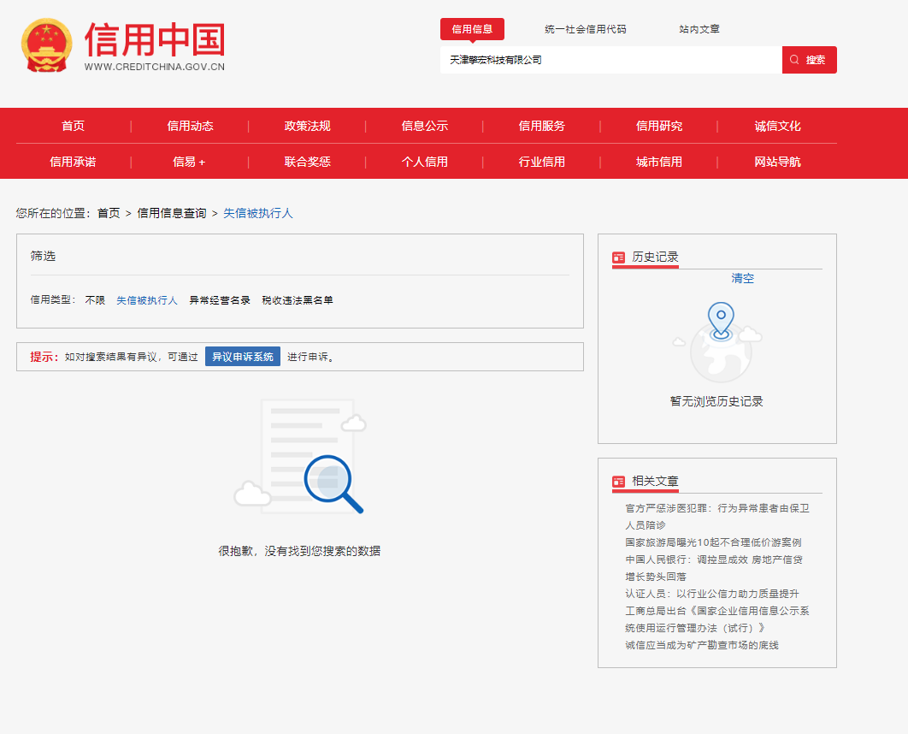

2.信用中国-政府采购严重违法失信行为记录名单查询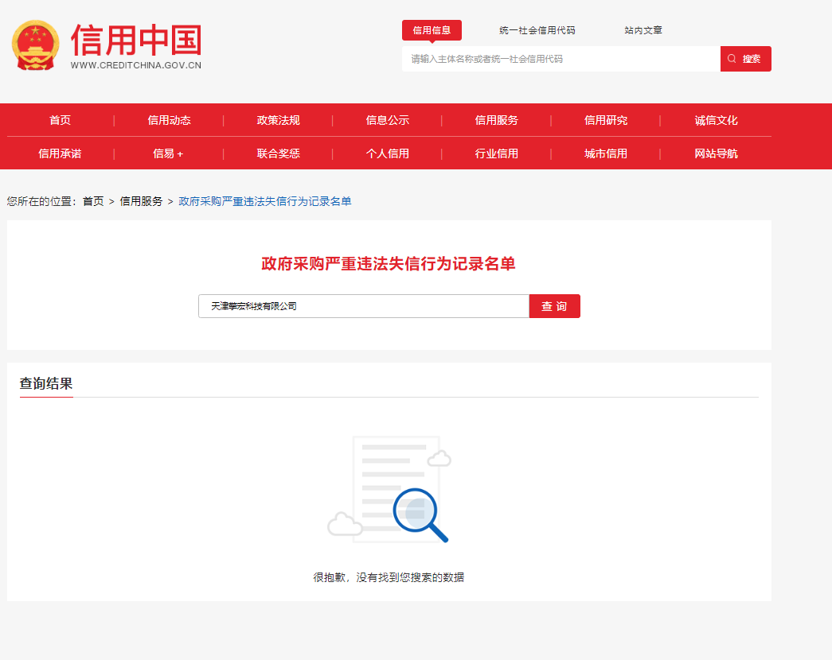

3.信用中国-重大税收违法黑名单查询记录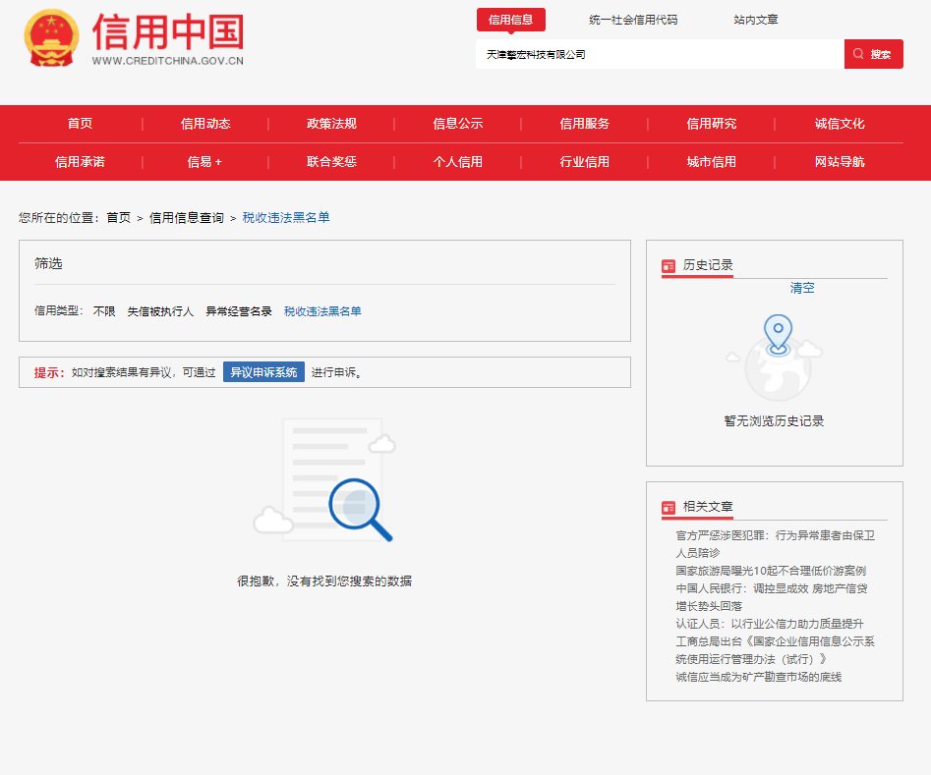

4.中国政府采购网-政府采购严重违法失信行为信息记录查询

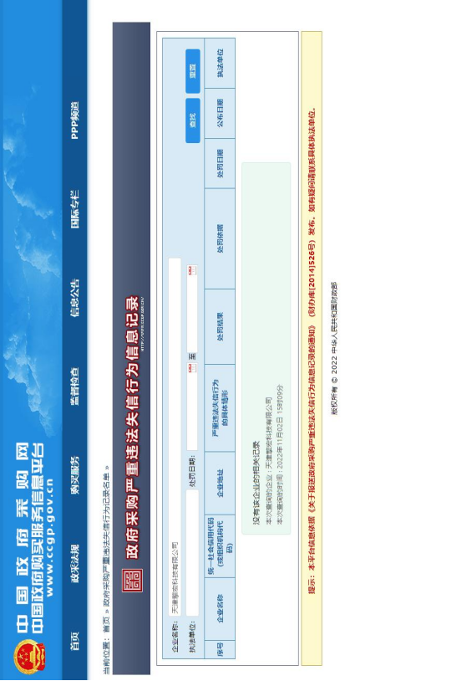

5.中国执行公开网-失信被执行人查询记录